ГОСУДАРСТВЕННОЕ БЮДЖЕТНОЕ ОБРАЗОВАТЕЛЬНОЕ УЧРЕЖДЕНИЕ
ДОПОЛНИТЕЛЬНОГО ПРОФЕССИОНАЛЬНОГО ОБРАЗОВАНИЯ
ИНСТИТУТ ПОВЫШЕНИЯ КВАЛИФИКАЦИИ
РАБОТНИКОВ ОБРАЗОВАНИЯ РЕСПУБЛИКИ ИНГУШЕТИЯ»

Сводный аналитический отчет
по итогам результатов Всероссийских проверочных работ обучающихся основного общего и среднего общего образования Республики Ингушетия
за 2026 год

Назрань, 2026

СОДЕРЖАНИЕ
Введение
1. Общая характеристика результатов ВПР за 2026 год
2. Предметный анализ результатов ВПР за 2026 год
2.1. Результаты ВПР в 5 классах
2.2. Результаты ВПР в 6 классах
2.3. Результаты ВПР в 7 классах
2.4. Результаты ВПР в 8 классах
2.5. Результаты ВПР в 10 классах
3 Динамика результатов за 2024–2026 годы
4. Общие выводы и управленческие рекомендации
5. Анализ (кластер) образовательных организаций по результатам ВПР 2026 года

Введение

Традиционной процедурой для школ является участие во всероссийских проверочных работах (далее ВПР), которые проводятся в рамках независимых процедур оценки качества образования в целях осуществления мониторинга результатов ФГОС и направлены на выявление уровня подготовки школьников и развития единого образовательного пространства в Российской федерации. ВПР позволяют осуществить диагностику достижения предметных и метапредметных результатов обучения, в том числе овладения межпредметными понятиями и способности использования универсальных учебных действий (УУД) в учебной, познавательной и социальной практике.
В 2025-2026 учебном году в соответствии с приказом Федеральной службы по надзору в сфере образования и науки (Рособрнадзор)от 07.05.2025 № 991 «Об утверждении состава участников, сроков и продолжительности проведения всероссийских проверочных работ в образовательных организациях, осуществляющих образовательную деятельность по образовательным программам начального общего, основного общего, среднего общего образования, а так же перечня учебных предметов, по которым проводятся всероссийские проверочные работы в образовательных организациях, осуществляющих образовательную деятельность по образовательным программам начального общего, основного общего, среднего общего образования, в 2025/26 учебном году»
Всероссийские проверочные работы проводились в 5, 6, 7, 8 и 10-х классах:
- в 5-х классах по русскому языку, математике, истории, биологии, географии, английскому языку и литературе;
- в 6-х классах по русскому языку, математике по каждому предмету для всех классов параллели, по географии, истории, биологии, английскому языку, литературе для каждого класса по двум предметам;
- в 7-х классах по русскому языку, математике, истории, биологии, географии, литературе, физике, информатике и английскому языку;
- в 8-х классах по русскому языку, математике по каждому предмету для всех классов параллели, по географии, физике, информатике, химии, биологии, истории, обществознанию, литературе и английскому языку для каждого класса по двум предметам;
- в 10-х классах по русскому языку, математике по каждому предмету для всех классов параллели, по физике, химии, биологии, обществознанию и истории для каждого класса по двум предметам.
Результаты ВПР могут быть использованы общеобразовательными организациями, муниципальными и региональными органами исполнительной власти, осуществляющими государственное управление в сфере образования для совершенствования образовательного процесса, а органами управления образованием – для анализа текущего состояния системы образования и формирования программ ее развития.
ВПР в общеобразовательных организациях Республики Ингушетия в 2026 году проходили в апреле – мае 2026 года по графикам, установленным руководителями образовательных организаций в соответствии с регламентом и инструктивными материалами.

Сводные данные по итогам результатов ВПР обучающихся основного общего и среднего общего образования Республики Ингушетия

Информация о распределении предметов по классам в параллели на основе случайного выбора предоставляется в образовательную организацию через личный кабинет в Федеральной информационной системе оценки качества образования (далее ФИС ОКО)
В 2026 г. участниками ВПР по каждому учебному предмету являлись все обучающиеся 5–8 и 10 классов всех образовательных организаций республики. Обучающиеся 9,11 классов не принимали участие в ВПР.

Участники ОО Республики Ингушетия в ВПР 2026 году
Предмет | Параллель | Количество учреждений | Количество обучающихся
Русский язык | 5 | 152 | 8 353
Русский язык | 6 | 152 | 7981
Русский язык | 7 | 152 | 8309
Русский язык | 8 | 151 | 7844
Русский язык | 10 | 118 | 2181
Математика | 5 | 152 | 8386
Математика | 6 | 152 | 7963
Математика | 7 | 152 | 8288
Математика | 8 | 151 | 8020
Математика | 10 | 118 | 2164
Химия | 8 | 72 | 1520
Химия | 10 | 39 | 551
Биология | 5 | 128 | 3990
Биология | 6 | 141 | 4071
Биология | 7 | 91 | 1878
Биология | 8 | 87 | 1877
Биология | 10 | 38 | 521
История | 5 | 119 | 2808
История | 6 | 110 | 2676
История | 7 | 116 | 2817
История | 8 | 96 | 2129
История | 10 | 37 | 551
Обществознание | 8 | 87 | 1909
Обществознание | 10 | 41 | 562
География | 5 | 142 | 4356
География | 6 | 133 | 3835
География | 7 | 103 | 2239
География | 8 | 65 | 1373
География | 10 | 43 | 618
Литература | 5 | 113 | 2822
Литература | 6 | 114 | 2558
Литература | 7 | 120 | 2827
Литература | 8 | 89 | 1882
Литература | 10 | 37 | 483
Английский язык | 5 | 110 | 2710
Английский язык | 6 | 117 | 2730
Английский язык | 7 | 114 | 2672
Английский язык | 8 | 90 | 1899
Английский язык | 10 | 42 | 580
Немецкий язык | 6 | 2 | 29
Немецкий язык | 7 | - | -
Немецкий язык | 8 | - | -
Немецкий язык | 10 | 2 | 11
Французский язык | 7 | - | -
Французский язык | 8 | - | -
Французский язык | 10 | - | -
Математика (углубленная) | 7 | - | -
Математика (углубленная) | 8 | - | -
Информатика | 7 | 93 | 2080
Информатика | 8 | 75 | 1658
Физика | 7 | 90 | 2084
Физика | 8 | 69 | 1493
Физика | 10 | 37 | 503
Физика (углубленная) | 7 | 1 | 21
Физика (углубленная) | 8 | - | -

Динамика выполнения заданий участниками ВПР за последние 3 года
Предмет | Параллель | «2» |  |  | «3» |  |  | «4» |  |  | «5»
Предмет | Параллель | 2024 | 2025 | 2026 | 2024 | 2025 | 2026 | 2024 | 2025 | 2026 | 2024 | 2025 | 2026
Русский язык | 5 | 10,17 | 10,59 | 10,64 | 47,16 | 45,96 | 46,18 | 31,87 | 30,03 | 29,82 | 10,8 | 13,42 | 13,36
Русский язык | 6 | 9,98 | 10,42 | 9,89 | 50,11 | 47,18 | 46,07 | 30,44 | 29,11 | 29,97 | 9,46 | 13,3 | 14,07
Русский язык | 7 | 10,66 | 10,17 | 9,88 | 49,31 | 47,33 | 48,16 | 31,29 | 29,61 | 29,44 | 8,74 | 12,89 | 12,52
Русский язык | 8 | 11,31 | 11 | 9,37 | 45,39 | 48,33 | 50,41 | 34,41 | 30,26 | 29,39 | 8,89 | 10,42 | 10,84
Русский язык | 10 | - | 7,45 | 6,46 | - | 40,94 | 42,5 | - | 35,17 | 34,66 | - | 16,44 | 16,37
Математика | 5 | 9,02 | 8,26 | 8,08 | 46,8 | 45,96 | 46,71 | 33,03 | 32,48 | 32,46 | 11,15 | 13,3 | 12,75
Математика | 6 | 8,42 | 8,27 | 8,21 | 50,65 | 49,43 | 48,88 | 31,11 | 30,68 | 31,19 | 9,82 | 11,62 | 11,72
Математика | 7 | 8,02 | 7,79 | 8,25 | 52,98 | 52,22 | 50,89 | 29,48 | 30,82 | 30,15 | 9,52 | 9,17 | 10,7
Математика | 8 | 8,72 | 7,45 | 7,77 | 53,39 | 52,73 | 52,49 | 29,55 | 31,52 | 30,29 | 8,34 | 8,31 | 9,45
Математика | 10 | - | 5,31 | 4,57 | - | 42,64 | 44,96 | - | 38,98 | 38,49 | - | 13,07 | 11,97
Химия | 8 | 7,65 | 8,44 | 6,84 | 51,47 | 50,18 | 51,12 | 32,33 | 31 | 31,51 | 8,55 | 10,38 | 10,53
Химия | 10 | - | 6,05 | 5,81 | - | 43,16 | 42,11 | - | 35,26 | 34,66 | - | 15,53 | 17,42
Биология | 5 | 7,74 | 6,97 | 6,89 | 45,02 | 46,25 | 47,94 | 35,95 | 36,57 | 34,61 | 11,29 | 10,21 | 10,5
Биология | 6 | 8,4 | 6,81 | 6,71 | 46,61 | 45,86 | 47,16 | 33,5 | 35,49 | 36,01 | 11,49 | 11,84 | 10,12
Биология | 7 | 7,05 | 6,15 | 6,82 | 48,84 | 49,25 | 46,01 | 33,59 | 34,7 | 32,22 | 10,52 | 9,9 | 14,96
Биология | 8 | 7,99 | 7,1 | 6,82 | 48,6 | 48,94 | 49,23 | 33,11 | 33,72 | 31,11 | 10,3 | 10,24 | 12,84
Биология | 10 | - | - | 5,37 | - | - | 42,42 | - | - | 35,12 | - | - | 17,08
История | 5 | 6,23 | 7,23 | 7,44 | 43,52 | 44,45 | 44,55 | 35,03 | 34,14 | 32,76 | 15,21 | 14,18 | 15,24
История | 6 | 6,35 | 7,11 | 7,4 | 47,23 | 45,98 | 46,9 | 33,81 | 34,92 | 33,33 | 12,61 | 11,98 | 12,37
История | 7 | 6,83 | 6,67 | 6,85 | 47,69 | 48,4 | 48,56 | 32,42 | 31,65 | 31,24 | 13,06 | 13,27 | 13,35
История | 8 | 8,12 | 7 | 6,15 | 48,6 | 47,29 | 49,93 | 31,28 | 34,09 | 30,67 | 11,99 | 11,62 | 13,25
История | 10 | - | 4,9 | 3,09 | - | 37,74 | 41,02 | - | 41,01 | 38,29 | - | 16,34 | 17,6
Обществознание | 8 | 8,1 | 9,03 | 10,42 | 52,14 | 50,81 | 50,34 | 29,34 | 29,86 | 27,82 | 10,42 | 10,3 | 11,42
Обществознание | 10 | - | 7,87 | 7,83 | - | 41,37 | 38,97 | - | 34,51 | 38,61 | - | 16,25 | 14,59
География | 5 | - | 5,99 | 6,68 | - | 46,58 | 46,88 | - | 38,57 | 35,84 | - | 8,87 | 10,61
География | 6 | 6,79 | 5,97 | 5,66 | 49,69 | 46,73 | 49,78 | 32,66 | 36,53 | 33,19 | 10,86 | 10,77 | 11,37
География | 7 | 8,75 | 5,98 | 5,98 | 50,47 | 49,75 | 47,66 | 31,33 | 32,54 | 35,73 | 9,45 | 11,73 | 10,63
География | 8 | 7,86 | 6,64 | 6,19 | 50,31 | 50,29 | 46,98 | 31,2 | 33,33 | 36,27 | 10,64 | 9,74 | 10,56
География | 10 | - | 3,91 | 4,69 | - | 43,45 | 42,56 | - | 35,76 | 36,73 | - | 16,87 | 16,02
Литература | 5 | - | 11,52 | 9,11 | - | 42,68 | 44,97 | - | 31,08 | 28,99 | - | 14,72 | 16,94
Литература | 6 | - | 12,53 | 9,85 | - | 44,7 | 45,78 | - | 28,24 | 27,17 | - | 14,54 | 17,2
Литература | 7 | - | 9,96 | 9,73 | - | 46,33 | 49,27 | - | 27,09 | 25,43 | - | 16,62 | 15,56
Литература | 8 | - | 11,15 | 10,04 | - | 45,35 | 48,83 | - | 27,79 | 25,08 | - | 15,71 | 16,05
Литература | 10 | - | 9,46 | 12,84 | - | 40,07 | 38,1 | - | 31,73 | 30,02 | - | 18,74 | 19,05
Английский язык | 5 | - | 9,45 | 10,18 | - | 47,86 | 47,45 | - | 30,83 | 30,74 | - | 11,86 | 11,62
Английский язык | 6 | - | 9,12 | 9,34 | - | 47,77 | 49,85 | - | 32,28 | 30,18 | - | 10,83 | 10,62
Английский язык | 7 | - | 10,11 | 9,32 | - | 49,73 | 50,3 | - | 30,53 | 30,54 | - | 9,63 | 9,84
Английский язык | 8 | - | 8,85 | 9,48 | - | 50,04 | 49,92 | - | 32,04 | 30,23 | - | 9,07 | 10,37
Английский язык | 10 | - | 5,1 | 7,41 | - | 38,75 | 40,69 | - | 43,39 | 35,52 | - | 12,76 | 16,38
Немецкий язык | 5 | - | - | 14,81 |  | - | 59,26 | - | - | 22,22 | - | - | 3,7
Немецкий язык | 6 | - | 0 | 10,34 | - | 33,33 | 68,97 | - | 66,67 | 17,24 | - | 0 | 3,45
Немецкий язык | 7 | - | 35,29 | - | - | 41,18 | - | - | 14,71 | - | - | 8,82 | -
Немецкий язык | 8 | - | 81,82 | - | - | 18,18 | - | - | 0 | - | - | 0 | -
Немецкий язык | 10 | - | 0 | 18,18 | - | 0 | 36,36 | - | 100 | 36,36 | - | 0 | 9,09
Французский язык | 7 | - | 89,47 | - | - | 10,53 | - | - | 0 | - |  | 0 | -
Французский язык | 8 | - | 80 | - | - | 20 | - | - | 0 | - | - | 0 | -
Математика (углубленная) | 7 | - | 9,72 | - | - | 45,83 | - | - | 37,5 | - | - | 6,94 | -
Математика (углубленная) | 8 | - | 4,55 | - | - | 29,55 | - | - | 52,27 | - | - | 13,64 | -
Информатика | 7 | - | 6,37 | 6,63 | - | 44,12 | 44,42 | - | 37,68 | 36,92 | - | 11,83 | 12,02
Информатика | 8 | - | 8,11 | 6,51 | - | 50,19 | 49,22 | - | 30,57 | 35,22 | - | 11,13 | 9,05
ф Физика | 7 | - | 7,28 | 7,44 | - | 53,93 | 53,12 | - | 29,79 | 31,33 | - | 9,01 | 8,11
ф Физика | 8 | - | 7,48 | 8,31 | - | 53,74 | 52,78 | - | 29,15 | 30,54 | - | 9,63 | 8,37
ф Физика | 10 | - | 5,97 | 5,17 | - | 42,21 | 43,54 | - | 35,32 | 35,19 | - | 16,49 | 16,1
Физика (углубленная) | 7 | - | - | 4,76 | - | - | 80,95 | - | - | 14,29 | - | - | 0

Динамика соответствия между индивидуальными результатами обучающихся ОО Республики Ингушетия по процедуре ВПР и текущими оценками за 2024 -2026 гг.

Предмет | Параллель | Понизили (Отметка <Отметка по  журналу) % |  |  | Подтвердили (Отметка = Отметке по  журналу) % |  |  | Повысили (Отметка> Отметка по  журналу) %
Предмет | Параллель | 2024 | 2025 | 2026 | 2024 | 2025 | 2026 | 2024 | 2025 | 2026
Русский язык | 5 | 21,37 | 21,14 | 21,05 | 74,97 | 75,1 | 68,53 | 3,66 | 3,76 | 7,4
Русский язык | 6 | 21,51 | 19,4 | 17,9 | 74,8 | 76,07 | 77,51 | 3,69 | 4,53 | 4,59
Русский язык | 7 | 18,98 | 15,71 | 16,57 | 77,19 | 79,2 | 78,53 | 3,83 | 5,08 | 4,9
Русский язык | 8 | 19,36 | 16,54 | 16,61 | 75,2 | 78,95 | 79,41 | 5,44 | 4,51 | 3,99
Русский язык | 10 | - | 23,71 | 20,88 | - | 71,44 | 73,97 | - | 4,85 | 5,15
Математика | 5 | 22,33 | 17,6 | 21,96 | 73,59 | 78,1 | 74,72 | 4,09 | 4,31 | 3,32
Математика | 6 | 20,51 | 18,72 | 18,14 | 75,97 | 77,47 | 77,4 | 3,52 | 3,81 | 4,46
Математика | 7 | 16,95 | 14,59 | 16,35 | 78,82 | 80,79 | 78,47 | 4,22 | 4,62 | 5,18
Математика | 8 | 16,97 | 14,64 | 13,46 | 78,95 | 81,52 | 82,05 | 4,09 | 3,85 | 4,49
Математика | 10 | - | 19,68 | 19,6 | - | 75,01 | 75,64 | - | 5,31 | 4,77
Химия | 8 | 17,47 | 16,68 | 15,72 | 78,54 | 79,69 | 79,95 | 3,99 | 3,63 | 4,33
Химия | 10 | - | 20,66 | 20,19 | - | 76,97 | 75,05 | - | 2,37 | 4,76
Биология | 5 | 23,44 | 25,24 | 25,04 | 73,07 | 71,92 | 72,54 | 3,49 | 2,85 | 2,41
Биология | 6 | 21,52 | 20,19 | 20,5 | 74,47 | 75,56 | 75,72 | 4,01 | 4,26 | 3,77
Биология | 7 | 22,04 | 17,98 | 18,94 | 72,95 | 77,03 | 76,51 | 5,01 | 4,99 | 4,56
Биология | 8 | 21,42 | 21,96 | 19,22 | 74,14 | 74,08 | 76,88 | 4,45 | 3,95 | 3,9
Биология | 10 | - | - | 24,85 | - | - | 71,08 | - | - | 4,07
История | 5 | 21,74 | 23,29 | 22,49 | 73,9 | 72,35 | 72,51 | 4,35 | 4,35 | 5
История | 6 | 20,42 | 20,32 | 19,07 | 74,92 | 74,78 | 77,1 | 4,67 | 4,9 | 3,83
История | 7 | 18,09 | 17,71 | 17 | 78,53 | 79,13 | 77,88 | 3,38 | 3,16 | 5,12
История | 8 | 19,4 | 19,79 | 15,69 | 76,39 | 75,1 | 79,76 | 4,21 | 5,11 | 4,55
История | 10 | - | 23,03 | 20,73 | - | 71,92 | 74,09 | - | 5,05 | 5,18
Обществознание | 8 | 20,84 | 21,36 | 23,68 | 75,69 | 75,83 | 72,11 | 3,47 | 2,81 | 4,22
Обществознание | 10 | - | 27,97 | 29,54 | - | 70,02 | 67,62 | - | 2,01 | 2,85
География | 5 | - | 21,91 | 21,22 | - | 74,14 | 75,46 | - | 3,95 | 3,32
География | 6 | 24,58 | 19,75 | 19,71 | 73 | 76,97 | 76,79 | 2,43 | 3,28 | 3,5
География | 7 | 24,08 | 19,11 | 19,61 | 72,46 | 78,39 | 76,62 | 3,47 | 2,5 | 3,78
География | 8 | 22,58 | 19,2 | 18,56 | 74,14 | 77,53 | 77,24 | 3,28 | 3,27 | 4,21
География | 10 | - | 25,78 | 23,47 | - | 71,93 | 71,9 | - | 2,29 | 4,63
Литература | 5 | - | 28,23 | 23,02 | - | 68,14 | 73,27 | - | 3,64 | 3,71
Литература | 6 | - | 28,32 | 22,01 | - | 68,84 | 74,27 | - | 2,84 | 3,73
Литература | 7 | - | 20,68 | 23,74 | - | 76,12 | 73,27 | - | 3,21 | 3
Литература | 8 | - | 21,38 | 22,75 | - | 73,33 | 73,48 | - | 5,3 | 3,77
Литература | 10 | - | 28,01 | 34,58 | - | 69,57 | 62,11 | - | 2,41 | 3,31
Английский язык | 5 | - | 23,79 | 26,44 | - | 72,92 | 71,37 | - | 3,28 | 2,19
Английский язык | 6 | - | 19,75 | 26,61 | - | 77,37 | 71,09 | - | 2,88 | 2,3
Английский язык | 7 | - | 22,52 | 22,49 | - | 75,64 | 74,65 | - | 1,83 | 2,87
Английский язык | 8 | - | 20,68 | 21,47 | - | 75,45 | 75,4 | - | 3,87 | 3,12
Английский язык | 10 | - | 32,71 | 21,27 | - | 63,57 | 76,1 | - | 3,71 | 2,64
Немецкий язык | 6 | - | 33,2 | 33,33 | - | 66, 61 | 66,67 | - | 0 | 0
Немецкий язык | 7 | - | 41,18 | - | - | 50 | - | - | 8,82 | -
Немецкий язык | 8 | - | 100 | - | - | 0 | -- | - | 0 | -
Немецкий язык | 10 | - | 50 | 63,64 | - | 50 | 36,36 | - | 0 | 0
Французский язык | 7 | - | 89,47 | - | - | 10,53 | - | - | 0 | -
Французский язык | 8 | - | 93,33 | - | - | 6,67 | - | - | 0 | -
Математика (углубленная) | 7 | - | 37,5 | - | - | 56,94 | - | - | 5,56 | -
Математика (углубленная) | 8 | - | 43,18 | - | - | 52,27 | - | - | 4,55 | -
Информатика | 7 | - | 24,58 | 25,31 | - | 72,34 | 70,72 | - | 3,08 | 3,97
Информатика | 8 | - | 29,25 | 22,05 | - | 67,92 | 74,3 | - | 2,83 | 3,65
Физика | 7 | - | 18,73 | 17,81 | - | 77,99 | 77,31 | - | 3,28 | 4,89
Физика | 8 | - | 7,31 | 20,34 | - | 78,02 | 74,77 | - | 4,67 | 4,89
Физика | 10 | - | 20,78 | 16,46 | - | 72,6 | 77,44 | - | 6,62 | 6,1
Физика (углубленная) | 7 | - | - | 33,33 | - | - | 66,67 | - | - | 0
Физика (углубленная) | 8 | - | - | - |  | - | - | - | - | -

Общая характеристика результатов ВПР за 2026 г.

Класс | Предметов с данными | Сумма участий* | Средняя доля «2» | Средняя доля «4»+«5» | Расчётная средняя отметка
5 | 8 | 33 452 | 8,60% | 44,91% | 3,49
6 | 8 | 31 843 | 8,29% | 43,95% | 3,48
7 | 10 | 33 215 | 8,36% | 42,55% | 3,46
8 | 11 | 31 604 | 8,25% | 41,11% | 3,44
10 | 11 | 8 725 | 5,99% | 51,55% | 3,61

*Сумма участий по предметам: один обучающийся может учитываться несколько раз, поскольку сдавал несколько предметов. Показатель не является числом уникальных обучающихся.

5 класс: сводные данные по предметам
Предмет | Участники | «2» | «4»+«5» | Успеваемость  (3–5) | Средняя отметка
История | 2808 | 7,44% | 48,00% | 92,56% | 3,56
География | 4356 | 6,68% | 46,45% | 93,32% | 3,50
Литература | 2822 | 9,11% | 45,93% | 90,89% | 3,54
Математика | 8386 | 8,08% | 45,21% | 91,92% | 3,50
Биология | 3990 | 6,89% | 45,16% | 93,11% | 3,49
Русский язык | 8353 | 10,64% | 43,18% | 89,36% | 3,46
Английский язык | 2710 | 10,18% | 42,36% | 89,82% | 3,44
Немецкий язык | 27 | 14,81% | 25,92% | 85,19% | 3,15

По доле качественной успеваемости (оценки «4» и «5») наиболее высокий показатель зафиксирован по предмету «История» — 48,00%; наиболее низкий — по предмету «Немецкий язык» (25,92%).

6 класс: сводные данные по предметам
Предмет | Участники | «2» | «4»+«5» | Успеваемость (3–5) | Средняя отметка
Биология | 4071 | 6,71% | 46,13% | 93,29% | 3,50
История | 2676 | 7,40% | 45,70% | 92,60% | 3,51
География | 3835 | 5,66% | 44,56% | 94,34% | 3,50
Литература | 2558 | 9,85% | 44,37% | 90,15% | 3,52
Русский язык | 7981 | 9,89% | 44,04% | 90,11% | 3,48
Математика | 7963 | 8,21% | 42,91% | 91,79% | 3,46
Английский язык | 2730 | 9,34% | 40,80% | 90,66% | 3,42
Немецкий язык | 29 | 10,34% | 20,69% | 89,66% | 3,14

По доле качественной успеваемости (оценки «4» и «5») наиболее высокий показатель зафиксирован по предмету «Биология» — 46,13%; наиболее низкий — по предмету «Немецкий язык» (20,69%).

7 класс: сводные данные по предметам
Предмет | Участники | «2» | «4»+«5» | Успеваемость  (3–5) | Средняя отметка
Информатика | 2080 | 6,63% | 48,94% | 93,37% | 3,54
Биология | 1878 | 6,82% | 47,18% | 93,18% | 3,55
География | 2239 | 5,98% | 46,36% | 94,02% | 3,51
История | 2817 | 6,85% | 44,59% | 93,15% | 3,51
Русский язык | 8309 | 9,88% | 41,96% | 90,12% | 3,45
Литература | 2827 | 9,73% | 40,99% | 90,27% | 3,47
Математика | 8288 | 8,25% | 40,85% | 91,75% | 3,43
Английский язык | 2672 | 9,32% | 40,38% | 90,68% | 3,41
Физика | 2084 | 7,44% | 39,44% | 92,56% | 3,40
Физика (углубленный уровень) | 21 | 4,76% | 14,29% | 95,24% | 3,10

По доле качественной успеваемости (оценки «4» и «5») наиболее высокий показатель зафиксирован по предмету «Информатика» — 48,94%; наиболее низкий — по предмету «Физика (углубленный уровень)» (14,29%).

8 класс: сводные данные по предметам
Предмет | Участники | «2» | «4»+«5» | Успеваемость  (3–5) | Средняя отметка
География | 1373 | 6,19% | 46,83% | 93,81% | 3,51
Информатика | 1658 | 6,51% | 44,27% | 93,49% | 3,47
Биология | 1877 | 6,82% | 43,95% | 93,18% | 3,50
История | 2129 | 6,15% | 43,92% | 93,85% | 3,51
Химия | 1520 | 6,84% | 42,04% | 93,16% | 3,46
Литература | 1882 | 10,04% | 41,13% | 89,96% | 3,47
Английский язык | 1899 | 9,48% | 40,60% | 90,52% | 3,41
Русский язык | 7844 | 9,37% | 40,23% | 90,63% | 3,42
Математика | 8020 | 7,77% | 39,74% | 92,23% | 3,41
Обществознание | 1909 | 10,42% | 39,24% | 89,58% | 3,40
Физика | 1493 | 8,31% | 38,91% | 91,69% | 3,39

По доле качественной успеваемости (оценки «4» и «5») наиболее высокий показатель зафиксирован по предмету «География» — 46,83%; наиболее низкий — по предмету «Физика» (38,91%).

10 класс: сводные данные по предметам
Предмет | Участники | «2» | «4»+«5» | Успеваемость  (3–5) | Средняя отметка
История | 551 | 3,09% | 55,89% | 96,91% | 3,70
Обществознание | 562 | 7,83% | 53,20% | 92,17% | 3,60
География | 618 | 4,69% | 52,75% | 95,31% | 3,64
Биология | 521 | 5,37% | 52,20% | 94,63% | 3,64
Химия | 551 | 5,81% | 52,08% | 94,19% | 3,64
Английский язык | 580 | 7,41% | 51,90% | 92,59% | 3,61
Физика | 503 | 5,17% | 51,29% | 94,83% | 3,62
Русский язык | 2181 | 6,46% | 51,03% | 93,54% | 3,61
Математика | 2164 | 4,57% | 50,46% | 95,43% | 3,58
Литература | 483 | 12,84% | 49,07% | 87,16% | 3,55
Немецкий язык | 11 | 18,18% | 45,45% | 81,82% | 3,36

По доле качественной успеваемости (оценки «4» и «5») наиболее высокий показатель зафиксирован по предмету «История» — 55,89%; наиболее низкий — по предмету «Немецкий язык» (45,45%)..

Предметный анализ результатов ВПР за 2026 г.

Результаты ВПР в 5 классах

РУССКИЙ ЯЗЫК
Участников: 8353; образовательных организаций: 152.
Распределение отметок и сравнение с РФ
Показатель | Республика Ингушетия | Вся выборка РФ | Разница
«2» | 10,64% | 11,14% | -0,50 п,п,
«3» | 46,18% | 37,26% | +8,92 п,п,
«4» | 29,82% | 33,82% | -4,00 п,п,
«5» | 13,36% | 17,79% | -4,43 п,п,
Успеваемость (3–5) | 89,36% | 88,86% | +0,50 п,п,
Качественная успеваемость (4–5) | 43,18% | 51,61% | -8,43 п,п,
Расчётная средняя отметка | 3,46 | 3,58 | -0,12

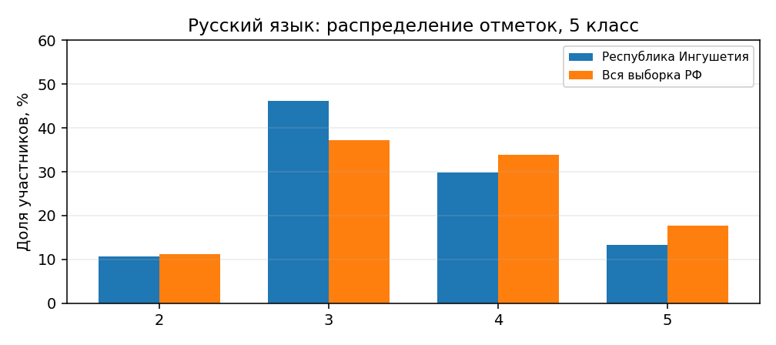
- Доля неудовлетворительных результатов составляет 10,64%; отклонение от общероссийского показателя — -0,50 процентного пункта,
- Качественная успеваемость (сумма оценок «4» и «5») составляет 43,18% против 51,61% по РФ; разница — -8,43 п,п,
- Расчётная средняя отметка — 3,46; по РФ — 3,58,
- Зона внимания: доля отметок «2» находится на уровне 10% и выше. Необходимо выявить типовые ошибки и обеспечить коррекционную работу.

Соответствие отметок ВПР текущим отметкам по журналу
Понизили | Подтвердили | Повысили
21,05% | 75,02% | 3,93%

Отметку по журналу подтвердили 75,02% участников; понизили — 21,05%, повысили — 3,93%.

Выполнение предметных результатов: сильные стороны и дефициты
Уровень |  | Наиболее проблемные проверяемые результаты | Регион | РФ | Разница
Б | 2К3. Проводить синтаксический анализ простых предложений, проводить пунктуационный анализ простых осложненных и сложных предложений (в рамках изученного) |  | 48,80% | 51,37% | -2,57 п,п,
Б | 2К2. Проводить морфологический анализ имен существительных, частичный морфологический анализ имен прилагательных, глаголов (в рамках изученного). |  | 52,59% | 47,69% | +4,90 п,п,
Б | 3. Осуществлять информационную переработку прочитанных научно-учебного, художественного и научно-популярного текстов, включая умения формулировать вопросы по содержанию текста и отвечать на них; осуществлять выбор языковых средств для создания высказывания в соответствии с целью, темой и коммуни-кативным замыслом |  | 57,33% | 64,34% | -7,01 п,п,
Б | 1К1. Соблюдать на письме нормы современного русского литературного языка, в том числе во время списывания текста объемом 90–100 слов |  | 60,40% | 68,97% | -8,57 п,п,
Б | 2К1. Проводить фонетический анализ слов. |  | 60,53% | 54,79% | +5,74 п,п,

Уровень | Наиболее успешно освоенные результаты | Регион
Б | 1К3. Соблюдать на письме нормы современного русского литературного языка, в том числе во время списывания текста объемом 90–100 слов | 82,43%
Б | 4.1. Объяснять лексическое значение слова разными способами (подбор однокоренных слов, подбор синонимов и антонимов, определение значения слова по контексту) | 75,40%
Б | 5. Соблюдать нормы постановки ударения (в рамках изученного) | 73,27%

Наиболее выраженный дефицит выявлен по результату 2К3. Проводить синтаксический анализ простых предложений, проводить пунктуационный анализ простых осложненных и сложных предложений (в рамках изученного)» — 48,80%.

Выводы и рекомендации
- Провести диагностику обучающихся, получивших «2», сгруппировать ошибки по темам и организовать адресные консультации.
- Организовать дифференцированную работу: поддержка базового уровня и развитие заданий повышенной сложности для мотивированных обучающихся.
- Включить в тематическое планирование повторение наиболее слабого результата: 2К3. Проводить синтаксический анализ простых предложений, проводить пунктуационный анализ простых осложненных и сложных предложений (в рамках изученного)».
- Проводить короткие диагностические срезы по выявленным дефицитам и фиксировать изменение доли правильного выполнения по каждому проверяемому результату.

МАТЕМАТИКА
Участников: 8386; образовательных организаций: 152.

Распределение отметок и сравнение с РФ
Показатель | Республика Ингушетия | Вся выборка РФ | Разница
«2» | 8,08% | 7,30% | +0,78 п,п,
«3» | 46,71% | 36,92% | +9,79 п,п,
«4» | 32,46% | 38,34% | -5,88 п,п,
«5» | 12,75% | 17,43% | -4,68 п,п,
Успеваемость (3–5) | 91,92% | 92,70% | -0,78 п,п,
Качественная успеваемость (4–5) | 45,21% | 55,77% | -10,56 п,п,
Расчётная средняя отметка | 3,50 | 3,66 | -0,16

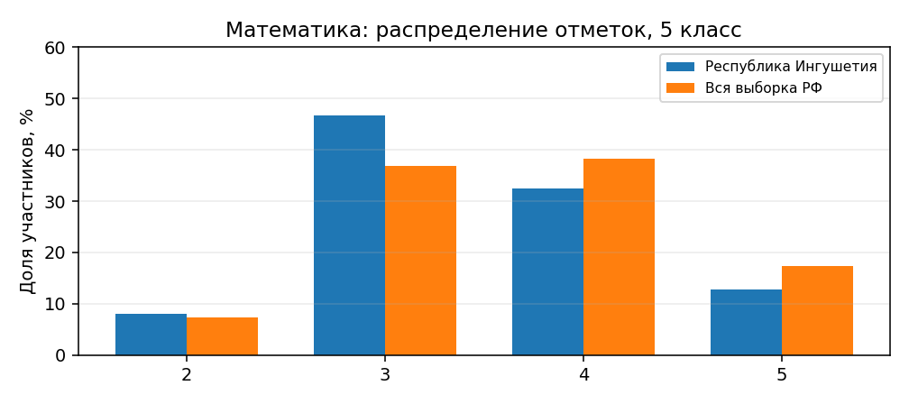
- Доля неудовлетворительных результатов составляет 8,08%; отклонение от общероссийского показателя — +0,78 процентного пункта,
- Качественная успеваемость (сумма оценок «4» и «5») составляет 45,21% против 55,77% по РФ; разница — -10,56 п,п,
- Расчётная средняя отметка — 3,50; по РФ — 3,66,
- Доля неудовлетворительных результатов ниже 10%; при этом необходимо анализировать не только отсутствие «двоек», но и долю устойчивых результатов на уровне «4»–«5».

Соответствие отметок ВПР текущим отметкам по журналу
Понизили | Подтвердили | Повысили
21,96% | 74,72% | 3,32%

Отметку по журналу подтвердили 74,72% участников; понизили — 21,96%, повысили — 3,32%.

Выполнение предметных результатов: сильные стороны и дефициты
Уровень | Наиболее проблемные проверяемые результаты | Регион | РФ | Разница
П | 17. Решать задачи, содержащие зависимости, связывающие величины: скорость, время, расстояние, цена, количество, стоимость | 11,69% | 16,42% | -4,73 п,п,
П | 16. Решать задачи, содержащие зависимости, связывающие величины: скорость, время, расстояние, цена, количество, стоимость; выполнять арифметические действия с натуральными числами, с обыкновенными дробями в простейших случаях | 23,15% | 27,93% | -4,78 п,п,
Б | 14. Пользоваться основными единицами измерения: цены, массы, расстояния, времени, скорости; выражать одни единицы величины через другие; извлекать, анализировать, оценивать информацию, представленную в таблице, на столбчатой диаграмме; интерпретировать представленные данные, использовать данные при решении задач | 32,83% | 45,74% | -12,91 п,п,
Б | 15. Вычислять периметр и площадь квадрата, прямоугольника, фигур, составленных из прямоугольников, в том числе фигур, изображенных на клетчатой бумаге | 34,84% | 43,50% | -8,66 п,п,
Б | 13. Выполнять арифметические действия с натуральными числами, с обыкновенными дробями в простейших случаях | 44,46% | 59,97% | -15,51 п,п,

Уровень | Наиболее успешно освоенные результаты | Регион
Б | 3. Выполнять арифметические действия с натуральными числами, с обыкновенными дробями в простейших случаях | 85,14%
Б | 4.1. Извлекать, анализировать, оценивать информацию, представленную в таблице, на столбчатой диаграмме | 83,42%
Б | 4.2. Извлекать, анализировать, оценивать информацию, представленную в таблице, на столбчатой диаграмме; интерпретировать представленные данные, использовать данные при решении задач | 77,49%

Наиболее выраженный дефицит выявлен по результату 17. Решать задачи, содержащие зависимости, связывающие величины: скорость, время, расстояние, цена, количество, стоимость» — 11,69%. Именно это содержание целесообразно включить в первоочередной план коррекционной работы. Сильные результаты следует использовать как опорные при планировании повторения и межпредметных связей.

Выводы и рекомендации
- Сохранить профилактическую работу с группой риска и не допускать перехода обучающихся с базовым уровнем подготовки в категорию неудовлетворительных результатов.
- Организовать дифференцированную работу: поддержка базового уровня и развитие заданий повышенной сложности для мотивированных обучающихся.
- Включить в тематическое планирование повторение наиболее слабого результата: «17. Решать задачи, содержащие зависимости, связывающие величины: скорость, время, расстояние, цена, количество, стоимость».
- Проводить короткие диагностические срезы по выявленным дефицитам и фиксировать изменение доли правильного выполнения по каждому проверяемому результату.

БИОЛОГИЯ
Участников: 3990; образовательных организаций: 128.

Распределение отметок и сравнение с РФ
Показатель | Республика Ингушетия | Вся выборка РФ | Разница
«2» | 6,89% | 2,61% | +4,28 п,п,
«3» | 47,94% | 35,36% | +12,58 п,п,
«4» | 34,61% | 48,80% | -14,19 п,п,
«5» | 10,55% | 13,22% | -2,67 п,п,
Успеваемость (3–5) | 93,11% | 97,39% | -4,28 п,п,
Качественная успеваемость (4–5) | 45,16% | 62,02% | -16,86 п,п,
Расчётная средняя отметка | 3,49 | 3,73 | -0,24

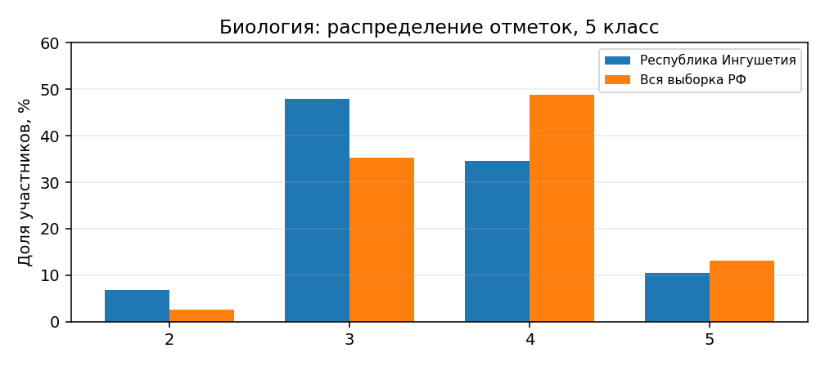
- Доля неудовлетворительных результатов составляет 6,89%; отклонение от общероссийского показателя — +4,28 процентного пункта,
- Качественная успеваемость (сумма оценок «4» и «5») составляет 45,16% против 62,02% по РФ; разница — -16,86 п,п,
- Расчётная средняя отметка — 3,49; по РФ — 3,73,
- Доля неудовлетворительных результатов ниже 10%; при этом необходимо анализировать не только отсутствие «двоек», но и долю устойчивых результатов на уровне «4»–«5».

Соответствие отметок ВПР текущим отметкам по журналу
Понизили | Подтвердили | Повысили
25,04% | 72,54% | 2,41%

Отметку по журналу подтвердили 72,54% участников; понизили — 25,04%, повысили — 2,41%..

Выполнение предметных результатов: сильные стороны и дефициты
Уровень | Наиболее проблемные проверяемые результаты | Регион | РФ | Разница
Б | 19. Применять биологические термины и понятия (в том числе: среда обитания, природное сообщество, искусственное сообщество) в соответствии с поставленной задачей и в контексте. Раскрывать роль биологии в практической деятельности человека | 21,52% | 43,30% | -21,78 п,п,
Б | 18. Приводить примеры, характеризующие приспособленность организмов к среде обитания; раскрывать понятие о среде обитания (водной, наземно-воздушной, почвенной, внутриорганизменной), об условиях среды обитания | 33,32% | 42,84% | -9,52 п,п,
П | 16.2. Выполнять практические работы и лабораторные работы (работа с микроскопом, знакомство с различными способами измерения и сравнения живых объектов). Проводить описание организма (растения, животного) по заданному плану; выделять существенные признаки строения и процессов жизнедеятельности организмов; характеризовать организмы как тела живой природы; перечислять особенности растений, животных, грибов, лишайников, бактерий и вирусов с различными способами измерения и сравнения живых объектов). Применять биологические термины и понятия (в том числе: живые тела, биология, экология, цитология, анатомия, физиология, биологическая систематика, клетка, ткань, орган, система органов, организм, вирус, движение, питание, фотосинтез, дыхание, выделение, раздражимость, рост, размножение, развитие, среда обитания, природное сообщество, искусственное сообщество) в соответствии с поставленной задачей и в контексте | 33,63% | 33,27% | +0,36 п,п,
П | 16.1. Выполнять практические работы и лабораторные работы (работа с микроскопом, знакомство с различными способами измерения и сравнения живых объектов). Проводить описание организма (растения, животного) по заданному плану; выделять существенные признаки строения и процессов жизнедеятельности организмов; характеризовать организмы как тела живой природы; перечислять особенности растений, животных, грибов, лишайников, бактерий и вирусов с различными способами измерения и сравнения живых объектов). Применять биологические термины и понятия (в том числе: живые тела, биология, экология, цитология, анатомия, физиология, биологическая систематика, клетка, ткань, орган, система органов, организм, вирус, движение, питание, фотосинтез, дыхание, выделение, раздражимость, рост, размножение, развитие, среда обитания, природное сообщество, искусственное сообщество) в соответствии с поставленной задачей и в контексте | 36,82% | 43,94% | -7,12 п,п,
Б | 1.3. Характеризовать биологию как науку о живой природе, называть признаки живого, сравнивать объекты живой и неживой природы | 44,59% | 42,33% | +2,26 п,п,

Уровень | Наиболее успешно освоенные результаты | Регион
Б | 1.1. Характеризовать биологию как науку о живой природе, называть признаки живого, сравнивать объекты живой и неживой природы | 94,49%
Б | 2.1. Иметь представление о важнейших биологических процессах и явлениях: питание, дыхание, транспорт веществ, раздражимость, рост, развитие, движение, размножение. Применять биологические термины и понятия (в том числе: живые тела, биология, экология, цитология, анатомия, физиология, биологическая систематика, клетка, ткань, орган, система органов, организм, вирус, движение, питание, фотосинтез, дыхание, выделение, раздражимость, рост, размножение, развитие, среда обитания, природное сообщество, искусственное сообщество) в соответствии с поставленной задачей и в контексте | 81,33%
Б | 10. Применять методы биологии (наблюдение, описание, классификация, измерение, эксперимент): проводить наблюдения за организмами; описывать биологические объекты, процессы и явления | 80,48%

Наиболее выраженный дефицит выявлен по результату 19. Применять биологические термины и понятия (в том числе: среда обитания, природное сообщество, искусственное сообщество) в соответствии с поставленной задачей и в контексте. Раскрывать роль биологии в практической деятельности человека» — 21,52%.

Выводы и рекомендации
- Сохранить профилактическую работу с группой риска и не допускать перехода обучающихся с базовым уровнем подготовки в категорию неудовлетворительных результатов.
- Организовать дифференцированную работу: поддержка базового уровня и развитие заданий повышенной сложности для мотивированных обучающихся.
- Сопоставить критерии текущего оценивания и ВПР, провести взаимопроверку работ и методический разбор типичных расхождений.
- Включить в тематическое планирование повторение наиболее слабого результата: «19. Применять биологические термины и понятия (в том числе: среда обитания, природное сообщество, искусственное сообщество) в соответствии с поставленной задачей и в контексте. Раскрывать роль биологии в практической деятельности человека».
- Проводить короткие диагностические срезы по выявленным дефицитам и фиксировать изменение доли правильного выполнения по каждому проверяемому результату.

ИСТОРИЯ
Участников: 2808; образовательных организаций: 119.

Распределение отметок и сравнение с РФ
Показатель | Республика Ингушетия | Вся выборка РФ | Разница
«2» | 7,44% | 4,20% | +3,24 п,п,
«3» | 44,55% | 31,51% | +13,04 п,п,
«4» | 32,76% | 43,10% | -10,34 п,п,
«5» | 15,24% | 21,19% | -5,95 п,п,
Успеваемость (3–5) | 92,56% | 95,80% | -3,24 п,п,
Качественная успеваемость (4–5) | 48,00% | 64,29% | -16,29 п,п,
Расчётная средняя отметка | 3,56 | 3,81 | -0,26

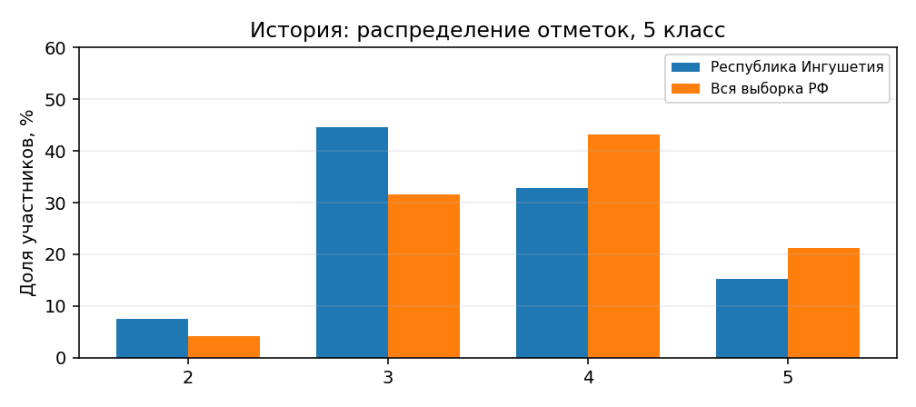
- Доля неудовлетворительных результатов составляет 7,44%; отклонение от общероссийского показателя — +3,24 процентного пункта,
- Качественная успеваемость (сумма оценок «4» и «5») составляет 48,00% против 64,29% по РФ; разница — -16,29 п,п,
- Расчётная средняя отметка — 3,56; по РФ — 3,81,
- Доля неудовлетворительных результатов ниже 10%; при этом необходимо анализировать не только отсутствие «двоек», но и долю устойчивых результатов на уровне «4»–«5».

Соответствие отметок ВПР текущим отметкам по журналу
Понизили | Подтвердили | Повысили
22,49% | 72,51% | 5,00%

Отметку по журналу подтвердили 72,51% участников; понизили — 22,49%, повысили — 5,00%.

Выполнение предметных результатов: сильные стороны и дефициты
Уровень | Наиболее проблемные проверяемые результаты | Регион | РФ | Разница
Б | 8. Находить в визуальных памятниках изучаемой эпохи ключевые знаки, символы; высказывать на уровне эмоциональных оценок отношение к поступкам людей прошлого, к памятникам культуры | 36,27% | 53,86% | -17,59 п,п,
П | 7. Объяснять причины и следствия важнейших событий, явлений, процессов древней истории; характеризовать итоги и историческое значение событий | 46,72% | 47,17% | -0,45 п,п,
Б | 1. Определять длительность и последовательность событий, периодов истории Древнего мира, вести счет лет до нашей эры и нашей эры | 52,48% | 69,09% | -16,61 п,п,
Б | 6. Владеть историческими понятиями древней истории и использовать их для решения учебных и практических задач | 54,13% | 56,62% | -2,49 п,п,
Б | 5. Извлекать из письменного источника исторические факты (имена, названия событий, даты и другие) | 55,91% | 61,62% | -5,71 п,п,

Уровень | Наиболее успешно освоенные результаты | Регион
Б | 4. Привлекать контекстную информацию при работе с историческими источниками по истории Древнего мира | 83,40%
Б | 3. Находить в визуальных памятниках изучаемой эпохи ключевые знаки, символы | 72,97%
Б | 2. Находить и показывать на исторической карте природные и исторические объекты (расселение человеческих общностей в эпоху первобытности и Древнего мира, территории древнейших цивилизаций и государств, места важнейших исторических событий) | 60,86%

Наиболее выраженный дефицит выявлен по результату 8. Находить в визуальных памятниках изучаемой эпохи ключевые знаки, символы; высказывать на уровне эмоциональных оценок отношение к поступкам людей прошлого, к памятникам культуры» — 36,27%.

Выводы и рекомендации
- Сохранить профилактическую работу с группой риска и не допускать перехода обучающихся с базовым уровнем подготовки в категорию неудовлетворительных результатов.
- Организовать дифференцированную работу: поддержка базового уровня и развитие заданий повышенной сложности для мотивированных обучающихся.
- Включить в тематическое планирование повторение наиболее слабого результата: «8. Находить в визуальных памятниках изучаемой эпохи ключевые знаки, символы; высказывать на уровне эмоциональных оценок отношение к поступкам людей прошлого, к памятникам культуры».
- Проводить короткие диагностические срезы по выявленным дефицитам и фиксировать изменение доли правильного выполнения по каждому проверяемому результату.

ГЕОГРАФИЯ
Участников: 4356; образовательных организаций: 142.

Распределение отметок и сравнение с РФ
Показатель | Республика Ингушетия | Вся выборка РФ | Разница
«2» | 6,68% | 3,30% | +3,38 п,п,
«3» | 46,88% | 37,42% | +9,46 п,п,
«4» | 35,84% | 47,42% | -11,58 п,п,
«5» | 10,61% | 11,87% | -1,26 п,п,
Успеваемость (3–5) | 93,32% | 96,70% | -3,38 п,п,
Качественная успеваемость (4–5) | 46,45% | 59,29% | -12,84 п,п,
Расчётная средняя отметка | 3,50 | 3,68 | -0,17

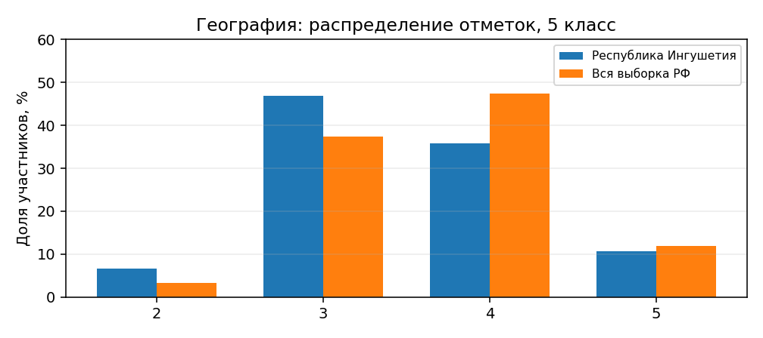
- Доля неудовлетворительных результатов составляет 6,68%; отклонение от общероссийского показателя — +3,38 процентного пункта,
- Качественная успеваемость (сумма оценок «4» и «5») составляет 46,45% против 59,29% по РФ; разница — -12,84 п,п,
- Расчётная средняя отметка — 3,50; по РФ — 3,68,
- Доля неудовлетворительных результатов ниже 10%; при этом необходимо анализировать не только отсутствие «двоек», но и долю устойчивых результатов на уровне «4»–«5».

Соответствие отметок ВПР текущим отметкам по журналу
Понизили | Подтвердили | Повысили
21,22% | 75,46% | 3,32%

Отметку по журналу подтвердили 75,46% участников; понизили — 21,22%, повысили — 3,32%.

Выполнение предметных результатов: сильные стороны и дефициты
Уровень | Наиболее проблемные проверяемые результаты | Регион | РФ | Разница
П | 17. Интегрировать и интерпретировать информацию о путешествиях и географических исследованиях Земли, представленную в одном или нескольких источниках; использовать условные обозначения планов местности и географических карт для получения информации, необходимой для решения учебных и (или) практико-ориентированных задач; объяснять причины смены дня и ночи и времен года; называть причины землетрясений; применять понятия «литосфера», «землетрясение», «вулкан», «литосферная плита», «эпицентр землетрясения» и «очаг землетрясения» для решения учебных и (или) практико-ориентированных задач | 31,20% | 42,37% | -11,17 п,п,
Б | 13. Определять расстояния по географическим картам | 35,51% | 37,60% | -2,09 п,п,
Б | 12. Определять географические координаты по географическим картам | 42,10% | 54,70% | -12,60 п,п,
Б | 16. Описывать внутренне строение Земли. Различать понятия «ядро», «мантия», «земная кора», «материковая земная кора» и «океаническая земная кора» | 50,53% | 64,88% | -14,35 п,п,
Б | 6. Описывать маршруты путешествий великих путешественников; выбирать картографические источники географической информации, необходимые для изучения истории географических открытий | 51,95% | 53,65% | -1,70 п,п,

Уровень | Наиболее успешно освоенные результаты | Регион
Б | 3. Приводить примеры географических объектов, процессов и явлений, изучаемых различными ветвями географической науки | 84,87%
Б | 1. Показывать на карте и обозначать на контурной карте материки и океаны | 80,65%
Б | 4. Различать вклад великих путешественников в географическое изучение Земли | 80,39%

Наиболее выраженный дефицит выявлен по результату 17. Интегрировать и интерпретировать информацию о путешествиях и географических исследованиях Земли, представленную в одном или нескольких источниках; использовать условные обозначения планов местности и географических карт для получения информации, необходимой для решения учебных и (или) практико-ориентированных задач; объяснять причины смены дня и ночи и времен года; называть причины землетрясений; применять понятия «литосфера», «землетрясение», «вулкан», «литосферная плита», «эпицентр землетрясения» и «очаг землетрясения» для решения учебных и (или) практико-ориентированных задач» — 31,20%.

Выводы и рекомендации
- Сохранить профилактическую работу с группой риска и не допускать перехода обучающихся с базовым уровнем подготовки в категорию неудовлетворительных результатов.
- Организовать дифференцированную работу: поддержка базового уровня и развитие заданий повышенной сложности для мотивированных обучающихся.
- Включить в тематическое планирование повторение наиболее слабого результата: «17. Интегрировать и интерпретировать информацию о путешествиях и географических исследованиях Земли, представленную в одном или нескольких источниках; использовать условные обозначения планов местности и географических карт для получения информации, необходимой для решения учебных и (или) практико-ориентированных задач; объяснять причины смены дня и ночи и времен года; называть причины землетрясений; применять понятия «литосфера», «землетрясение», «вулкан», «литосферная плита», «эпицентр землетрясения» и «очаг землетрясения» для решения учебных и (или) практико-ориентированных задач».
- Проводить короткие диагностические срезы по выявленным дефицитам и фиксировать изменение доли правильного выполнения по каждому проверяемому результату.

АНГЛИЙСКИЙ ЯЗЫК
Участников: 2710; образовательных организаций: 110.

Распределение отметок и сравнение с РФ
Показатель | Республика Ингушетия | Вся выборка РФ | Разница
«2» | 10,18% | 8,95% | +1,23 п,п,
«3» | 47,45% | 37,31% | +10,14 п,п,
«4» | 30,74% | 40,22% | -9,48 п,п,
«5» | 11,62% | 13,52% | -1,90 п,п,
Успеваемость (3–5) | 89,82% | 91,05% | -1,23 п,п,
Качественная успеваемость (4–5) | 42,36% | 53,74% | -11,38 п,п,
Расчётная средняя отметка | 3,44 | 3,58 | -0,15

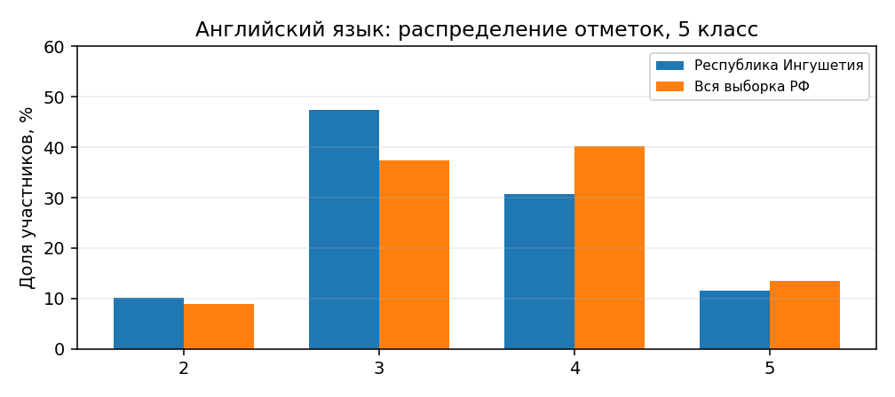
- Доля неудовлетворительных результатов составляет 10,18%; отклонение от общероссийского показателя — +1,23 процентного пункта,
- Качественная успеваемость (сумма оценок «4» и «5») составляет 42,36% против 53,74% по РФ; разница — -11,38 п,п,
- Расчётная средняя отметка — 3,44; по РФ — 3,58,
- Зона внимания: доля отметок «2» находится на уровне 10% и выше. Необходимо выявить типовые ошибки и обеспечить коррекционную работу.

Соответствие отметок ВПР текущим отметкам по журналу
Понизили | Подтвердили | Повысили
26,44% | 71,37% | 2,19%

Отметку по журналу подтвердили 71,37% участников; понизили — 26,44%, повысили — 2,19%.

Выполнение предметных результатов: сильные стороны и дефициты
Уровень | Наиболее проблемные проверяемые результаты | Регион | РФ | Разница
Б | 4К3. Правильное лексико-грамматическое оформление текста | 27,66% | 40,55% | -12,89 п,п,
Б | 4К4. Владеть орфографическими навыками: правильно писать изученные слова, пунктуационно правильно оформлять электронное сообщение личного характера | 27,77% | 48,96% | -21,19 п,п,
Б | 4К2. Правильно использовать средства логической связи; структурно оформлять текст в соответствии с нормами письменного этикета | 36,24% | 55,21% | -18,97 п,п,
Б | 4К1. Писать электронное сообщение личного характера, соблюдая речевой этикет, принятый в стране (странах) изучаемого языка | 36,99% | 52,01% | -15,02 п,п,
Б | 1. Воспринимать на слух и понимать несложные адаптированные аутентичные тексты, содержащие отдельные незнакомые слова | 71,31% | 70,53% | +0,78 п,п,

Уровень | Наиболее успешно освоенные результаты | Регион
Б | 2. Читать про себя и понимать несложные адаптированные аутентичные тексты, содержащие отдельные незнакомые слова, с пониманием запрашиваемой информации | 74,50%
Б | 3. Оперировать языковыми средствами в коммуникативно значимом контексте: грамматические формы | 71,86%
Б | 1. Воспринимать на слух и понимать несложные адаптированные аутентичные тексты, содержащие отдельные незнакомые слова | 71,31%

Наиболее выраженный дефицит выявлен по результату «4К3. Правильное лексико-грамматическое оформление текста» — 27,66%. Именно это содержание целесообразно включить в первоочередной план коррекционной работы. Сильные результаты следует использовать как опорные при планировании повторения и межпредметных связей.

Выводы и рекомендации
- Провести диагностику обучающихся, получивших «2», сгруппировать ошибки по темам и организовать адресные консультации.
- Организовать дифференцированную работу: поддержка базового уровня и развитие заданий повышенной сложности для мотивированных обучающихся.
- Сопоставить критерии текущего оценивания и ВПР, провести взаимопроверку работ и методический разбор типичных расхождений.
- Включить в тематическое планирование повторение наиболее слабого результата: «4К3. Правильное лексико-грамматическое оформление текста».
- Проводить короткие диагностические срезы по выявленным дефицитам и фиксировать изменение доли правильного выполнения по каждому проверяемому результату.
.

НЕМЕЦКИЙ ЯЗЫК
Участников: 27; образовательных организаций: 2.

Распределение отметок и сравнение с РФ
Показатель | Республика Ингушетия | Вся выборка РФ | Разница
«2» | 14,81% | 7,98% | +6,83 п,п,
«3» | 59,26% | 45,17% | +14,09 п,п,
«4» | 22,22% | 37,98% | -15,76 п,п,
«5» | 3,70% | 8,87% | -5,17 п,п,
Успеваемость (3–5) | 85,19% | 92,02% | -6,83 п,п,
Качественная успеваемость (4–5) | 25,92% | 46,85% | -20,93 п,п,
Расчётная средняя отметка | 3,15 | 3,48 | -0,33

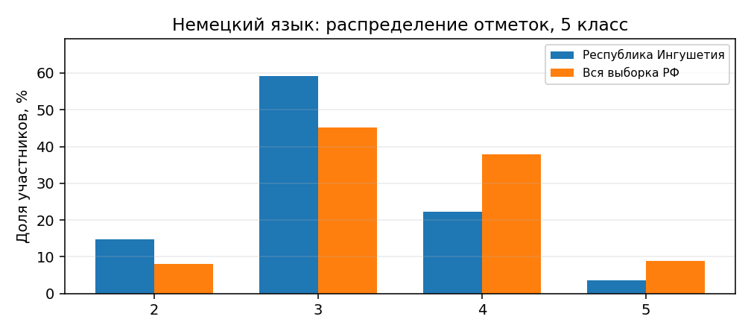
- Доля неудовлетворительных результатов составляет 14,81%; отклонение от общероссийского показателя — +6,83 процентного пункта,
- Качественная успеваемость (сумма оценок «4» и «5») составляет 25,92% против 46,85% по РФ; разница — -20,93 п,п,
- Расчётная средняя отметка — 3,15; по РФ — 3,48,
- Зона внимания: доля отметок «2» находится на уровне 10% и выше. Необходимо выявить типовые ошибки и обеспечить коррекционную работу.
- Доля качественной успеваемости ниже 40%: основной резерв — перевод части обучающихся с минимального уровня освоения на устойчивое выполнение заданий повышенной сложности.

Соответствие отметок ВПР текущим отметкам по журналу
Понизили | Подтвердили | Повысили
25,93% | 74,07% | 0,00%

Отметку по журналу подтвердили 74,07% участников; понизили — 25,93%, повысили — 0,00%.

Выполнение предметных результатов: сильные стороны и дефициты
Уровень | Наиболее проблемные проверяемые результаты | Регион | РФ | Разница
Б | 4К3. Правильное лексико-грамматическое оформление текста | 29,63% | 31,43% | -1,80 п,п,
Б | 4К4. Владеть орфографическими навыками: правильно писать изученные слова, пунктуационно правильно оформлять электронное сообщение личного характера | 33,33% | 35,23% | -1,90 п,п,
Б | 4К1. Писать электронное сообщение личного характера, соблюдая речевой этикет, принятый в стране (странах) изучаемого языка | 34,57% | 42,29% | -7,72 п,п,
Б | 4К2. Правильно использовать средства логической связи; структурно оформлять текст в соответствии с нормами письменного этикета | 44,44% | 43,81% | +0,63 п,п,
Б | 3. Оперировать языковыми средствами в коммуникативно значимом контексте: грамматические формы | 56,30% | 64,50% | -8,20 п,п,

Уровень | Наиболее успешно освоенные результаты | Регион
Б | 1. Воспринимать на слух и понимать несложные адаптированные аутентичные тексты, содержащие отдельные незнакомые слова | 68,15%
Б | 2. Читать про себя и понимать несложные адаптированные аутентичные тексты, содержащие отдельные незнакомые слова, с пониманием запрашиваемой информации | 66,67%
Б | 3. Оперировать языковыми средствами в коммуникативно значимом контексте: грамматические формы | 56,30%

Наиболее выраженный дефицит выявлен по результату «4К3. Правильное лексико-грамматическое оформление текста» — 29,63%. Именно это содержание целесообразно включить в первоочередной план коррекционной работы.

Выводы и рекомендации
- Провести диагностику обучающихся, получивших «2», сгруппировать ошибки по темам и организовать адресные консультации.
- Разработать задания на постепенный переход от базового к повышенному уровню; отдельно отслеживать динамику обучающихся с отметкой «3».
- Сопоставить критерии текущего оценивания и ВПР, провести взаимопроверку работ и методический разбор типичных расхождений.
- Включить в тематическое планирование повторение наиболее слабого результата: «4К3. Правильное лексико-грамматическое оформление текста».
- Проводить короткие диагностические срезы по выявленным дефицитам и фиксировать изменение доли правильного выполнения по каждому проверяемому результату.

ЛИТЕРАТУРА
Участников: 2822; образовательных организаций: 113.

Распределение отметок и сравнение с РФ
Показатель | Республика Ингушетия | Вся выборка РФ | Разница
«2» | 9,11% | 8,54% | +0,57 п,п,
«3» | 44,97% | 29,04% | +15,93 п,п,
«4» | 28,99% | 36,41% | -7,42 п,п,
«5» | 16,94% | 26,01% | -9,07 п,п,
Успеваемость (3–5) | 90,89% | 91,46% | -0,57 п,п,
Качественная успеваемость (4–5) | 45,93% | 62,42% | -16,49 п,п,
Расчётная средняя отметка | 3,54 | 3,80 | -0,26
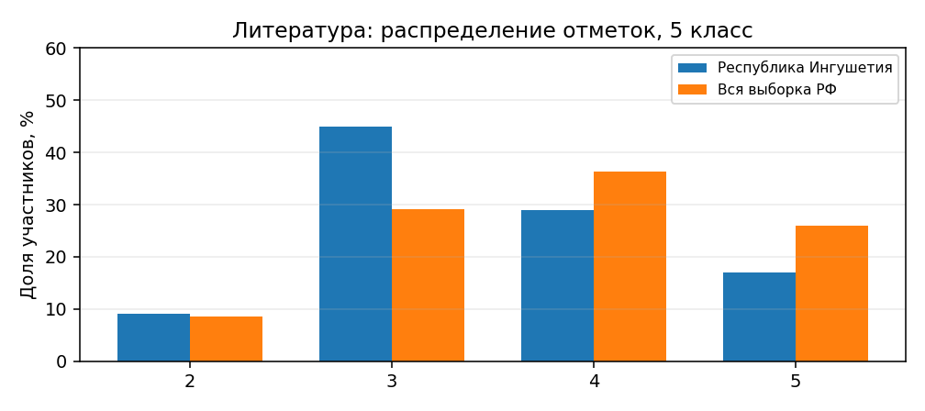

- Доля неудовлетворительных результатов составляет 9,11%; отклонение от общероссийского показателя — +0,57 процентного пункта,
- Качественная успеваемость (сумма оценок «4» и «5») составляет 45,93% против 62,42% по РФ; разница — -16,49 п,п,
- Расчётная средняя отметка — 3,54; по РФ — 3,80,
- Доля неудовлетворительных результатов ниже 10%; при этом необходимо анализировать не только отсутствие «двоек», но и долю устойчивых результатов на уровне «4»–«5».

Соответствие отметок ВПР текущим отметкам по журналу
Понизили | Подтвердили | Повысили
23,02% | 73,27% | 3,71%

Отметку по журналу подтвердили 73,27% участников; понизили — 23,02%, повысили — 3,71%.

Выполнение предметных результатов: сильные стороны и дефициты
Уровень | Наиболее проблемные проверяемые результаты | Регион | РФ | Разница
П | 6К3. Владеть элементарными умениями подбирать аргументы для оценки прочитанного (с учетом литературного развития обучающихся) | 38,13% | 57,89% | -19,76 п,п,
П | 6К2. Владеть элементарными умениями воспринимать, анализировать, интерпретировать и оценивать прочитанные произведения | 44,72% | 64,49% | -19,77 п,п,
П | 6К4. Владеть элементарными умениями создавать письменные высказывания разных жанров объемом не менее 50 слов (с учетом литературного развития обучающихся); подбирать аргументы для оценки прочитанного (с учетом литературного развития обучающихся) | 49,26% | 74,89% | -25,63 п,п,
П | 6К1. Осознавать важность чтения и изучения произведений устного народного творчества и художественной литературы для познания мира, формирования эмоциональных и эстетических впечатлений, а также для собственного развития. Владеть элементарными умениями воспринимать, анализировать, интерпретировать и оценивать прочитанные произведения, характеризовать героев-персонажей | 54,39% | 70,12% | -15,73 п,п,
Б | 5К2. Владеть элементарными умениями воспринимать, анализировать, интерпретировать и оценивать прочитанные произведения | 67,17% | 66,43% | +0,74 п,п,

Уровень | Наиболее успешно освоенные результаты | Регион
Б | 1. Понимать смысловое наполнение теоретико-литературных понятий, иметь начальные представления о родах и жанрах литературы | 94,47%
Б | 2. Понимать смысловое наполнение теоретико-литературных понятий, иметь начальные представления о родах и жанрах литературы | 92,98%
Б | 3. Владеть элементарными умениями воспринимать, анализировать, интерпретировать и оценивать прочитанные произведения; отвечать на вопросы по прочитанному произведению | 92,17%

Наиболее выраженный дефицит выявлен по результату «6К3. Владеть элементарными умениями подбирать аргументы для оценки прочитанного (с учетом литературного развития обучающихся)» — 38,13%.

Выводы и рекомендации
- Сохранить профилактическую работу с группой риска и не допускать перехода обучающихся с базовым уровнем подготовки в категорию неудовлетворительных результатов.
- Организовать дифференцированную работу: поддержка базового уровня и развитие заданий повышенной сложности для мотивированных обучающихся.
- Включить в тематическое планирование повторение наиболее слабого результата: «6К3. Владеть элементарными умениями подбирать аргументы для оценки прочитанного (с учетом литературного развития обучающихся)».
- Проводить короткие диагностические срезы по выявленным дефицитам и фиксировать изменение доли правильного выполнения по каждому проверяемому результату.

  - Результаты ВПР в 6 классах

РУССКИЙ ЯЗЫК
Участников: 7981; образовательных организаций: 152.

Распределение отметок и сравнение с РФ
Показатель | Республика Ингушетия | Вся выборка РФ | Разница
«2» | 9,89% | 8,73% | +1,16 п,п,
«3» | 46,07% | 35,14% | +10,93 п,п,
«4» | 29,97% | 36,31% | -6,34 п,п,
«5» | 14,07% | 19,82% | -5,75 п,п,
Успеваемость (3–5) | 90,11% | 91,27% | -1,16 п,п,
Качественная успеваемость (4–5) | 44,04% | 56,13% | -12,09 п,п,
Расчётная средняя отметка | 3,48 | 3,67 | -0,19

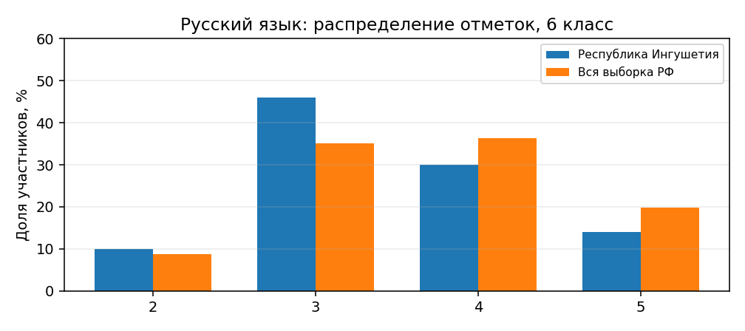
- Доля неудовлетворительных результатов составляет 9,89%; отклонение от общероссийского показателя — +1,16 процентного пункта,
- Качественная успеваемость (сумма оценок «4» и «5») составляет 44,04% против 56,13% по РФ; разница — -12,09 п,п,
- Расчётная средняя отметка — 3,48; по РФ — 3,67,
- Доля неудовлетворительных результатов ниже 10%; при этом необходимо анализировать не только отсутствие «двоек», но и долю устойчивых результатов на уровне «4»–«5».

Соответствие отметок ВПР текущим отметкам по журналу
Понизили | Подтвердили | Повысили
17,90% | 77,51% | 4,59%

Отметку по журналу подтвердили 77,51% участников; понизили — 17,90%, повысили — 4,59%.

Выполнение предметных результатов: сильные стороны и дефициты
Уровень | Наиболее проблемные проверяемые результаты | Регион | РФ | Разница
Б | 4.2. Использовать многозначное слово в другом значении в самостоятельно составленном и оформленном на письме речевом высказывании; определять стилистическую окраску слова и подбирать к слову близкие по значению слова (синонимы); осуществлять информационную переработку прочитанного текста | 43,30% | 54,63% | -11,33 п,п,
Б | 2K3. Проводить морфологический анализ слова | 52,88% | 42,60% | +10,28 п,п,
Б | 5. Распознавать случаи нарушения грамматических норм русского литературного языка в формах слов различных частей речи и исправлять эти нарушения | 58,95% | 63,75% | -4,80 п,п,
Б | 2K2. Проводить словообразовательный анализ слова | 60,53% | 60,41% | +0,12 п,п,
Б | 1K1. Соблюдать на письме нормы современного русского литературного языка, в том числе во время списывания текста объемом 100–110 слов, составленного с учетом ранее изученных правил правописания (в том числе содержащего изученные в течение второго года обучения орфограммы, пунктограммы и слова с непроверяемыми написаниями) | 60,87% | 68,69% | -7,82 п,п,

Уровень | Наиболее успешно освоенные результаты | Регион
Б | 1K3. Соблюдать на письме нормы современного русского литературного языка, в том числе во время списывания текста объемом 100–110 слов, составленного с учетом ранее изученных правил правописания (в том числе содержащего изученные в течение второго года обучения орфограммы, пунктограммы и слова с непроверяемыми написаниями) | 84,12%
Б | 2K1. Проводить морфемный анализ слова | 81,06%
Б | 3. Владеть различными видами чтения: просмотровым, ознакомительным, изучающим, поисковым; осуществлять информационную переработку прочитанного текста; понимать целостный смысл текста; находить в тексте требуемую информацию в целях подтверждения выдвинутых тезисов, на основе которых необходимо построить речевое высказывание в письменной форме; распознавать эпитеты, метафоры, олицетворения | 71,22%

Наиболее выраженный дефицит выявлен по результату «4.2. Использовать многозначное слово в другом значении в самостоятельно составленном и оформленном на письме речевом высказывании; определять стилистическую окраску слова и подбирать к слову близкие по значению слова (синонимы); осуществлять информационную переработку прочитанного текста» — 43,30%.

Выводы и рекомендации
- Сохранить профилактическую работу с группой риска и не допускать перехода обучающихся с базовым уровнем подготовки в категорию неудовлетворительных результатов.
- Организовать дифференцированную работу: поддержка базового уровня и развитие заданий повышенной сложности для мотивированных обучающихся.
- Включить в тематическое планирование повторение наиболее слабого результата: «4.2. Использовать многозначное слово в другом значении в самостоятельно составленном и оформленном на письме речевом высказывании; определять стилистическую окраску слова и подбирать к слову близкие по значению слова (синонимы); осуществлять информационную переработку прочитанного текста».
- Проводить короткие диагностические срезы по выявленным дефицитам и фиксировать изменение доли правильного выполнения по каждому проверяемому результату.

МАТЕМАТИКА
Участников: 7963; образовательных организаций: 152.

Распределение отметок и сравнение с РФ
Показатель | Республика Ингушетия | Вся выборка РФ | Разница
«2» | 8,21% | 8,76% | -0,55 п,п,
«3» | 48,88% | 44,34% | +4,54 п,п,
«4» | 31,19% | 35,55% | -4,36 п,п,
«5» | 11,72% | 11,35% | +0,37 п,п,
Успеваемость (3–5) | 91,79% | 91,24% | +0,55 п,п,
Качественная успеваемость (4–5) | 42,91% | 46,90% | -3,99 п,п,
Расчётная средняя отметка | 3,46 | 3,49 | -0,03

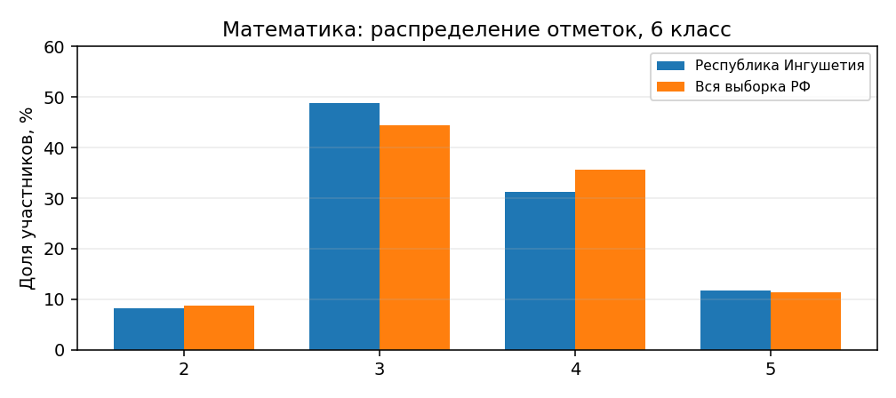
- Доля неудовлетворительных результатов составляет 8,21%; отклонение от общероссийского показателя — -0,55 процентного пункта,
- Качественная успеваемость (сумма оценок «4» и «5») составляет 42,91% против 46,90% по РФ; разница — -3,99 п,п,
- Расчётная средняя отметка — 3,46; по РФ — 3,49,
- Доля неудовлетворительных результатов ниже 10%; при этом необходимо анализировать не только отсутствие «двоек», но и долю устойчивых результатов на уровне «4»–«5».

Соответствие отметок ВПР текущим отметкам по журналу
Понизили | Подтвердили | Повысили
18,14% | 77,40% | 4,46%

Отметку по журналу подтвердили 77,40% участников; понизили — 18,14%, повысили — 4,46%.

Выполнение предметных результатов: сильные стороны и дефициты
Уровень | Наиболее проблемные проверяемые результаты | Регион | РФ | Разница
П | 17. Решать многошаговые текстовые задачи арифметическим способом. Составлять буквенные выражения по условию задачи | 11,31% | 11,45% | -0,14 п,п,
П | 16. Решать многошаговые текстовые задачи арифметическим способом. Решать задачи, связанные с отношением, пропорциональностью величин, процентами; решать три основные задачи на дроби и проценты. Решать задачи, содержащие зависимости, связывающие величины: скорость, время, расстояние, цену, количество, стоимость, производительность, время, объем работы, используя арифметические действия, оценку, прикидку; пользоваться единицами измерения соответствующих величин | 23,63% | 24,16% | -0,53 п,п,
Б | 15. Решать многошаговые текстовые задачи арифметическим способом. Решать задачи, связанные с отношением, пропорциональностью величин, процентами; решать три основные задачи на дроби и проценты. Решать задачи, содержащие зависимости, связывающие величины: скорость, время, расстояние, цену, количество, стоимость, производительность, время, объем работы, используя арифметические действия, оценку, прикидку; пользоваться единицами измерения соответствующих величин | 27,01% | 30,37% | -3,36 п,п,
Б | 13. Выполнять, сочетая устные и письменные приемы, арифметические действия с натуральными и целыми числами, обыкновенными и десятичными дробями, положительными и отрицательными числами. Вычислять значения числовых выражений, выполнять прикидку и оценку результата вычислений, выполнять преобразования числовых выражений на основе свойств арифметических действий | 34,45% | 37,16% | -2,71 п,п,
Б | 14. Вычислять длину ломаной, периметр многоугольника; пользоваться единицами измерения длины, выражать одни единицы измерения длины через другие. Вычислять площадь фигур, составленных из прямоугольников; использовать разбиение на прямоугольники, на равные фигуры, достраивание до прямоугольника; пользоваться основными единицами измерения площади, выражать одни единицы измерения площади через другие | 39,12% | 41,78% | -2,66 п,п,

Уровень | Наиболее успешно освоенные результаты | Регион
Б | 1. Выполнять, сочетая устные и письменные приемы, арифметические действия с натуральными и целыми числами, обыкновенными и десятичными дробями, положительными и отрицательными числами. Вычислять значения числовых выражений, выполнять прикидку и оценку результата вычислений, выполнять преобразования числовых выражений на основе свойств арифметических действий | 87,15%
Б | 2.1. Выполнять, сочетая устные и письменные приемы, арифметические действия с натуральными и целыми числами, обыкновенными дробями, положительными и отрицательными числами. Вычислять значения числовых выражений, выполнять прикидку и оценку результата вычислений, выполнять преобразования числовых выражений на основе свойств арифметических действий | 78,11%
Б | 5. Решать задачи, связанные с отношением, пропорциональностью величин, процентами; решать три основные задачи на дроби и проценты | 77,66%

Наиболее выраженный дефицит выявлен по результату «17. Решать многошаговые текстовые задачи арифметическим способом. Составлять буквенные выражения по условию задачи» — 11,31%.

Выводы и рекомендации
- Сохранить профилактическую работу с группой риска и не допускать перехода обучающихся с базовым уровнем подготовки в категорию неудовлетворительных результатов.
- Организовать дифференцированную работу: поддержка базового уровня и развитие заданий повышенной сложности для мотивированных обучающихся.
- Включить в тематическое планирование повторение наиболее слабого результата: «17. Решать многошаговые текстовые задачи арифметическим способом. Составлять буквенные выражения по условию задачи».
- Проводить короткие диагностические срезы по выявленным дефицитам и фиксировать изменение доли правильного выполнения по каждому проверяемому результату.

БИОЛОГИЯ
Участников: 4071; образовательных организаций: 141.

Распределение отметок и сравнение с РФ
Показатель | Республика Ингушетия | Вся выборка РФ | Разница
«2» | 6,71% | 2,98% | +3,73 п,п,
«3» | 47,16% | 40,36% | +6,80 п,п,
«4» | 36,01% | 47,12% | -11,11 п,п,
«5» | 10,12% | 9,54% | +0,58 п,п,
Успеваемость (3–5) | 93,29% | 97,02% | -3,73 п,п,
Качественная успеваемость (4–5) | 46,13% | 56,66% | -10,53 п,п,
Расчётная средняя отметка | 3,50 | 3,63 | -0,14

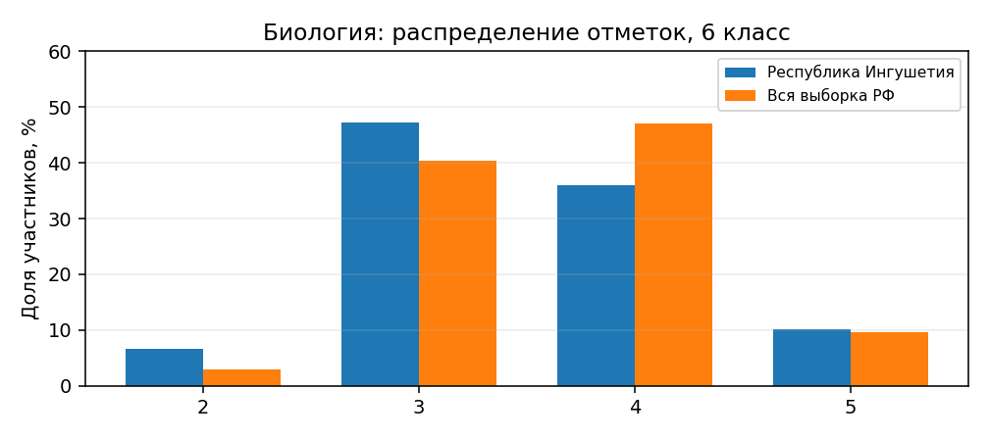
- Доля неудовлетворительных результатов составляет 6,71%; отклонение от общероссийского показателя — +3,73 процентного пункта,
- Качественная успеваемость (сумма оценок «4» и «5») составляет 46,13% против 56,66% по РФ; разница — -10,53 п,п,
- Расчётная средняя отметка — 3,50; по РФ — 3,63,
- Доля неудовлетворительных результатов ниже 10%; при этом необходимо анализировать не только отсутствие «двоек», но и долю устойчивых результатов на уровне «4»–«5».

Соответствие отметок ВПР текущим отметкам по журналу
Понизили | Подтвердили | Повысили
20,50% | 75,72% | 3,77%

Отметку по журналу подтвердили 75,72% участников; понизили — 20,50%, повысили — 3,77%.

Выполнение предметных результатов: сильные стороны и дефициты
Уровень | Наиболее проблемные проверяемые результаты | Регион | РФ | Разница
П | 14.2. Характеризовать признаки растений, уровни организации растительного организма, части растений: клетки, ткани, органы, системы органов, организм. Сравнивать растительные ткани и органы растений между собой. Выявлять причинно-следственные связи между строением и функциями тканей и органов растений, строением и жизнедеятельностью растений. Классифицировать растения и их части по разным основаниям | 31,23% | 35,22% | -3,99 п,п,
Б | 13. Различать и описывать живые и гербарные экземпляры растений по заданному плану, части растений по изображениям, схемам, моделям, муляжам, рельефным таблицам. Характеризовать признаки растений, уровни организации растительного организма, части растений: клетки, ткани, органы, системы органов, организм. Сравнивать растительные ткани и органы растений между собой. Выявлять причинно-следственные связи между строением и функциями тканей и органов растений, строением и жизнедеятельностью растений. Классифицировать растения и их части по разным основаниям | 32,85% | 37,91% | -5,06 п,п,
Б | 12К2. Различать и описывать живые и гербарные экземпляры растений по заданному плану, части растений по изображениям, схемам, моделям, муляжам, рельефным таблицам. Характеризовать признаки растений, уровни организации растительного организма, части растений: клетки, ткани, органы, системы органов, организм. Сравнивать растительные ткани и органы растений между собой. Выявлять причинно-следственные связи между строением и функциями тканей и органов растений, строением и жизнедеятельностью растений. Классифицировать растения и их части по разным основаниям | 34,19% | 33,62% | +0,57 п,п,
Б | 15. Описывать строение и жизнедеятельность растительного организма (на примере покрытосеменных, или цветковых): поглощение воды и минеральное питание, фотосинтез, дыхание, транспорт веществ, рост, размножение, развитие; связь строения вегетативных и генеративных органов растений с их функциями. Характеризовать признаки растений, уровни организации растительного организма, части растений: клетки, ткани, органы, системы органов, организм. Сравнивать растительные ткани и органы растений между собой. Характеризовать процессы жизнедеятельности растений: поглощение воды и минеральное питание, фотосинтез, дыхание, рост, развитие, способы естественного и искусственного вегетативного размножения; семенное размножение (на примере покрытосеменных, или цветковых). Выявлять причинно-следственные связи между строением и функциями тканей и органов растений, строением и жизнедеятельностью растений | 37,02% | 60,79% | -23,77 п,п,
Б | 16. Описывать строение и жизнедеятельность растительного организма. Характеризовать процессы жизнедеятельности растений | 37,78% | 46,70% | -8,92 п,п,

Уровень | Наиболее успешно освоенные результаты | Регион
Б | 1.1. Описывать строение и жизнедеятельность растительного организма (на примере покрытосеменных или цветковых): поглощение воды и минеральное питание, фотосинтез, дыхание, транспорт веществ, рост, размножение, развитие; связь строения вегетативных и генеративных органов растений с их функциями | 79,34%
Б | 2.1. Характеризовать признаки растений, уровни организации растительного организма, части растений: клетки, ткани, органы, системы органов, организм. Сравнивать растительные ткани и органы растений между собой | 77,30%
Б | 1.3. Описывать строение и жизнедеятельность растительного организма (на примере покрытосеменных или цветковых): поглощение воды и минеральное питание, фотосинтез, дыхание, транспорт веществ, рост, размножение, развитие; связь строения вегетативных и генеративных органов растений с их функциями | 74,04%

Наиболее выраженный дефицит выявлен по результату «14.2. Характеризовать признаки растений, уровни организации растительного организма, части растений: клетки, ткани, органы, системы органов, организм. Сравнивать растительные ткани и органы растений между собой. Выявлять причинно-следственные связи между строением и функциями тканей и органов растений, строением и жизнедеятельностью растений. Классифицировать растения и их части по разным основаниям» — 31,23%.

Выводы и рекомендации
- Сохранить профилактическую работу с группой риска и не допускать перехода обучающихся с базовым уровнем подготовки в категорию неудовлетворительных результатов.
- Организовать дифференцированную работу: поддержка базового уровня и развитие заданий повышенной сложности для мотивированных обучающихся.
- Включить в тематическое планирование повторение наиболее слабого результата: «14.2. Характеризовать признаки растений, уровни организации растительного организма, части растений: клетки, ткани, органы, системы органов, организм. Сравнивать растительные ткани и органы растений между собой. Выявлять причинно-следственные связи между строением и функциями тканей и органов растений, строением и жизнедеятельностью растений. Классифицировать растения и их части по разным основаниям».
- Проводить короткие диагностические срезы по выявленным дефицитам и фиксировать изменение доли правильного выполнения по каждому проверяемому результату.

ИСТОРИЯ
Участников: 2676; образовательных организаций: 110.

Распределение отметок и сравнение с РФ
Показатель | Республика Ингушетия | Вся выборка РФ | Разница
«2» | 7,40% | 4,01% | +3,39 п,п,
«3» | 46,90% | 32,59% | +14,31 п,п,
«4» | 33,33% | 47,68% | -14,35 п,п,
«5» | 12,37% | 15,72% | -3,35 п,п,
Успеваемость (3–5) | 92,60% | 95,99% | -3,39 п,п,
Качественная успеваемость (4–5) | 45,70% | 63,40% | -17,70 п,п,
Расчётная средняя отметка | 3,51 | 3,75 | -0,24

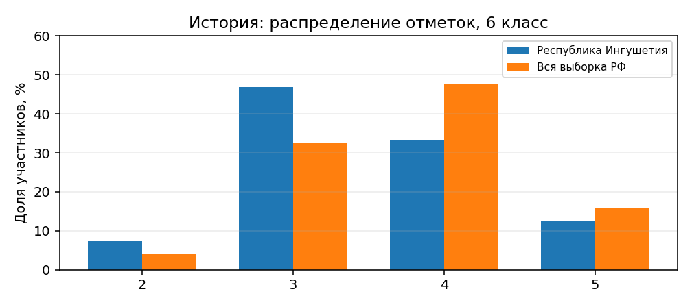
- Доля неудовлетворительных результатов составляет 7,40%; отклонение от общероссийского показателя — +3,39 процентного пункта,
- Качественная успеваемость (сумма оценок «4» и «5») составляет 45,70% против 63,40% по РФ; разница — -17,70 п,п,
- Расчётная средняя отметка — 3,51; по РФ — 3,75,
- Доля неудовлетворительных результатов ниже 10%; при этом необходимо анализировать не только отсутствие «двоек», но и долю устойчивых результатов на уровне «4»–«5».

Соответствие отметок ВПР текущим отметкам по журналу
Понизили | Подтвердили | Повысили
19,07% | 77,10% | 3,83%

Отметку по журналу подтвердили 77,10% участников; понизили — 19,07%, повысили — 3,83%.

Выполнение предметных результатов: сильные стороны и дефициты
Уровень | Наиболее проблемные проверяемые результаты | Регион | РФ | Разница
П | 7. Объяснять причины и следствия важнейших событий, явлений, процессов отечественной и всеобщей истории эпохи Средневековья (находить в учебнике и излагать суждения о причинах и следствиях исторических событий, соотносить объяснение причин и следствий событий, представленное в нескольких текстах); характеризовать итоги и историческое значение событий | 32,21% | 38,35% | -6,14 п,п,
Б | 9. Находить в визуальном источнике и вещественном памятнике ключевые символы, образы; высказывать отношение к поступкам и качествам людей, живших в другие эпохи с учетом исторического контекста и восприятия современного человека; характеризовать итоги и историческое значение событий | 37,11% | 61,85% | -24,74 п,п,
Б | 3. Находить и показывать на карте исторические объекты, используя легенду карты; давать словесное описание их местоположения | 47,29% | 44,55% | +2,74 п,п,
Б | 6. Объяснять смысл ключевых понятий, относящихся к данной эпохе отечественной и всеобщей истории; конкретизировать их на примерах исторических событий, ситуаций | 50,59% | 51,72% | -1,13 п,п,
Б | 5. Выделять в тексте письменного источника исторические описания (хода событий, действий людей) и объяснения (причин, сущности, последствий исторических событий); характеризовать позицию автора письменного исторического источника | 57,70% | 72,96% | -15,26 п,п,

Уровень | Наиболее успешно освоенные результаты | Регион
Б | 4. Характеризовать авторство, время, место создания источника | 83,78%
Б | 2. Характеризовать на основе исторической карты (схемы) исторические события, явления, процессы отечественной и всеобщей истории эпохи Средневековья | 70,22%
Б | 8. Выявлять особенности развития культуры, быта и нравов народов отечественной и всеобщей истории эпохи Средневековья | 68,39%

Наиболее выраженный дефицит выявлен по результату «7. Объяснять причины и следствия важнейших событий, явлений, процессов отечественной и всеобщей истории эпохи Средневековья (находить в учебнике и излагать суждения о причинах и следствиях исторических событий, соотносить объяснение причин и следствий событий, представленное в нескольких текстах); характеризовать итоги и историческое значение событий» — 32,21%.

Выводы и рекомендации
- Сохранить профилактическую работу с группой риска и не допускать перехода обучающихся с базовым уровнем подготовки в категорию неудовлетворительных результатов.
- Организовать дифференцированную работу: поддержка базового уровня и развитие заданий повышенной сложности для мотивированных обучающихся.
- Включить в тематическое планирование повторение наиболее слабого результата: «7. Объяснять причины и следствия важнейших событий, явлений, процессов отечественной и всеобщей истории эпохи Средневековья (находить в учебнике и излагать суждения о причинах и следствиях исторических событий, соотносить объяснение причин и следствий событий, представленное в нескольких текстах); характеризовать итоги и историческое значение событий».
- Проводить короткие диагностические срезы по выявленным дефицитам и фиксировать изменение доли правильного выполнения по каждому проверяемому результату.

ГЕОГРАФИЯ
Участников: 3835; образовательных организаций: 133.

Распределение отметок и сравнение с РФ
Показатель | Республика Ингушетия | Вся выборка РФ | Разница
«2» | 5,66% | 2,54% | +3,12 п,п,
«3» | 49,78% | 35,88% | +13,90 п,п,
«4» | 33,19% | 49,08% | -15,89 п,п,
«5» | 11,37% | 12,50% | -1,13 п,п,
Успеваемость (3–5) | 94,34% | 97,46% | -3,12 п,п,
Качественная успеваемость (4–5) | 44,56% | 61,58% | -17,02 п,п,
Расчётная средняя отметка | 3,50 | 3,72 | -0,21

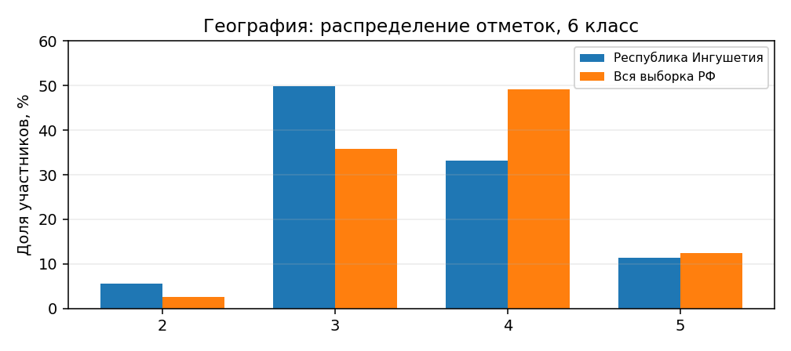
- Доля неудовлетворительных результатов составляет 5,66%; отклонение от общероссийского показателя — +3,12 процентного пункта,
- Качественная успеваемость (сумма оценок «4» и «5») составляет 44,56% против 61,58% по РФ; разница — -17,02 п,п,
- Расчётная средняя отметка — 3,50; по РФ — 3,72,
- Доля неудовлетворительных результатов ниже 10%; при этом необходимо анализировать не только отсутствие «двоек», но и долю устойчивых результатов на уровне «4»–«5».

Соответствие отметок ВПР текущим отметкам по журналу
Понизили | Подтвердили | Повысили
19,71% | 76,79% | 3,50%

Отметку по журналу подтвердили 76,79% участников; понизили — 19,71%, повысили — 3,50%.

Выполнение предметных результатов: сильные стороны и дефициты
Уровень | Наиболее проблемные проверяемые результаты | Регион | РФ | Разница
П | 17. Объяснять направление дневных и ночных бризов, муссонов, годовой ход температуры воздуха и распределение атмосферных осадков для отдельных территорий; применять понятия «атмосферное давление», «ветер», «атмосферные осадки», «воздушные массы» для решения учебных и (или) практико-ориентированных задач | 22,91% | 30,35% | -7,44 п,п,
Б | 10. Проводить измерения температуры воздуха, атмосферного давления, скорости и направления ветра с использованием аналоговых и (или) цифровых приборов и представлять результаты наблюдений в табличной и (или) графической форме | 42,48% | 65,71% | -23,23 п,п,
Б | 8. Определять амплитуду температуры воздуха | 51,42% | 50,43% | +0,99 п,п,
Б | 14. Различать климаты Земли | 53,14% | 62,26% | -9,12 п,п,
Б | 16. Различать растительный и животный мир разных территорий Земли; сравнивать особенности растительного и животного мира в различных природных зонах, плодородие почв в различных природных зонах | 56,22% | 74,76% | -18,54 п,п,

Уровень | Наиболее успешно освоенные результаты | Регион
Б | 1. Описывать по карте местоположение изученных объектов гидросферы для решения учебных и (или) практико-ориентированных задач | 83,26%
Б | 5. Различать свойства вод отдельных частей Мирового океана, сравнивать реки по заданным признакам | 82,82%
Б | 3. Классифицировать объекты гидросферы (моря, озера, реки) по заданным признакам | 79,40%

Наиболее выраженный дефицит выявлен по результату «17. Объяснять направление дневных и ночных бризов, муссонов, годовой ход температуры воздуха и распределение атмосферных осадков для отдельных территорий; применять понятия «атмосферное давление», «ветер», «атмосферные осадки», «воздушные массы» для решения учебных и (или) практико-ориентированных задач» — 22,91%.

Выводы и рекомендации
- Сохранить профилактическую работу с группой риска и не допускать перехода обучающихся с базовым уровнем подготовки в категорию неудовлетворительных результатов.
- Организовать дифференцированную работу: поддержка базового уровня и развитие заданий повышенной сложности для мотивированных обучающихся.
- Включить в тематическое планирование повторение наиболее слабого результата: «17. Объяснять направление дневных и ночных бризов, муссонов, годовой ход температуры воздуха и распределение атмосферных осадков для отдельных территорий; применять понятия «атмосферное давление», «ветер», «атмосферные осадки», «воздушные массы» для решения учебных и (или) практико-ориентированных задач».
- Проводить короткие диагностические срезы по выявленным дефицитам и фиксировать изменение доли правильного выполнения по каждому проверяемому результату.

АНГЛИЙСКИЙ ЯЗЫК
Участников: 2730; образовательных организаций: 117.

Распределение отметок и сравнение с РФ
Показатель | Республика Ингушетия | Вся выборка РФ | Разница
«2» | 9,34% | 8,03% | +1,31 п,п,
«3» | 49,85% | 37,05% | +12,80 п,п,
«4» | 30,18% | 39,87% | -9,69 п,п,
«5» | 10,62% | 15,06% | -4,44 п,п,
Успеваемость (3–5) | 90,66% | 91,97% | -1,31 п,п,
Качественная успеваемость (4–5) | 40,80% | 54,93% | -14,13 п,п,
Расчётная средняя отметка | 3,42 | 3,62 | -0,20

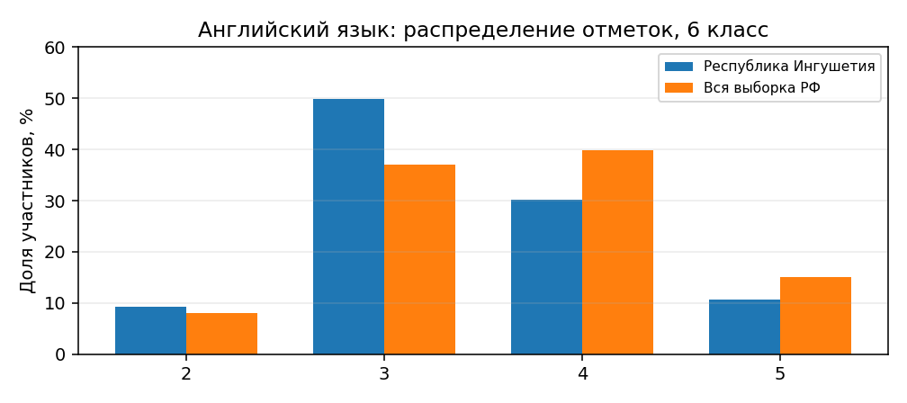
- Доля неудовлетворительных результатов составляет 9,34%; отклонение от общероссийского показателя — +1,31 процентного пункта,
- Качественная успеваемость (сумма оценок «4» и «5») составляет 40,80% против 54,93% по РФ; разница — -14,13 п,п,
- Расчётная средняя отметка — 3,42; по РФ — 3,62,
- Доля неудовлетворительных результатов ниже 10%; при этом необходимо анализировать не только отсутствие «двоек», но и долю устойчивых результатов на уровне «4»–«5».

Соответствие отметок ВПР текущим отметкам по журналу
Понизили | Подтвердили | Повысили
26,61% | 71,09% | 2,30%

Отметку по журналу подтвердили 71,09% участников; понизили — 26,61%, повысили — 2,30%.

Выполнение предметных результатов: сильные стороны и дефициты
Уровень | Наиболее проблемные проверяемые результаты | Регион | РФ | Разница
Б | 4К3. Правильное лексико-грамматическое оформление текста | 25,15% | 37,39% | -12,24 п,п,
Б | 4К4. Владеть орфографическими навыками: правильно писать изученные слова, пунктуационно правильно оформлять электронное сообщение личного характера | 26,08% | 45,82% | -19,74 п,п,
Б | 4К2. Правильно использовать средства логической связи; структурно оформлять текст в соответствии с нормами письменного этикета | 34,96% | 52,67% | -17,71 п,п,
Б | 4К1. Писать электронное сообщение личного характера, соблюдая речевой этикет, принятый в стране (странах) изучаемого языка | 36,94% | 51,46% | -14,52 п,п,
Б | 1. Воспринимать на слух и понимать несложные адаптированные аутентичные тексты, содержащие отдельные незнакомые слова | 72,35% | 73,64% | -1,29 п,п,

Уровень | Наиболее успешно освоенные результаты | Регион
Б | 2. Читать про себя и понимать несложные адаптированные аутентичные тексты, содержащие отдельные незнакомые слова, с пониманием запрашиваемой информации | 74,29%
Б | 3. Оперировать языковыми средствами в коммуникативно значимом контексте: грамматические формы | 73,30%
Б | 1. Воспринимать на слух и понимать несложные адаптированные аутентичные тексты, содержащие отдельные незнакомые слова | 72,35%

Наиболее выраженный дефицит выявлен по результату «4К3. Правильное лексико-грамматическое оформление текста» — 25,15%.

Выводы и рекомендации
- Сохранить профилактическую работу с группой риска и не допускать перехода обучающихся с базовым уровнем подготовки в категорию неудовлетворительных результатов.
- Организовать дифференцированную работу: поддержка базового уровня и развитие заданий повышенной сложности для мотивированных обучающихся.
- Сопоставить критерии текущего оценивания и ВПР, провести взаимопроверку работ и методический разбор типичных расхождений.
- Включить в тематическое планирование повторение наиболее слабого результата: «4К3. Правильное лексико-грамматическое оформление текста».
- Проводить короткие диагностические срезы по выявленным дефицитам и фиксировать изменение доли правильного выполнения по каждому проверяемому результату.

НЕМЕЦКИЙ ЯЗЫК
Участников: 29; образовательных организаций: 2.

Распределение отметок и сравнение с РФ
Показатель | Республика Ингушетия | Вся выборка РФ | Разница
«2» | 10,34% | 8,24% | +2,10 п,п,
«3» | 68,97% | 49,16% | +19,81 п,п,
«4» | 17,24% | 35,33% | -18,09 п,п,
«5» | 3,45% | 7,27% | -3,82 п,п,
Успеваемость (3–5) | 89,66% | 91,76% | -2,10 п,п,
Качественная успеваемость (4–5) | 20,69% | 42,60% | -21,91 п,п,
Расчётная средняя отметка | 3,14 | 3,42 | -0,28

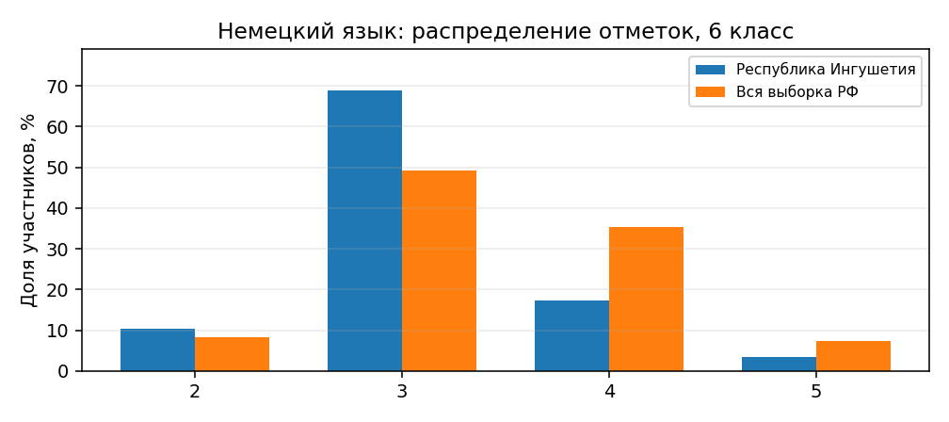
- Доля неудовлетворительных результатов составляет 10,34%; отклонение от общероссийского показателя — +2,10 процентного пункта,
- Качественная успеваемость (сумма оценок «4» и «5») составляет 20,69% против 42,60% по РФ; разница — -21,91 п,п,
- Расчётная средняя отметка — 3,14; по РФ — 3,42,
- Зона внимания: доля отметок «2» находится на уровне 10% и выше. Необходимо выявить типовые ошибки и обеспечить коррекционную работу.
- Доля качественной успеваемости ниже 40%: основной резерв — перевод части обучающихся с минимального уровня освоения на устойчивое выполнение заданий повышенной сложности.

Соответствие отметок ВПР текущим отметкам по журналу
Понизили | Подтвердили | Повысили
33,33% | 66,67% | 0,00%

Отметку по журналу подтвердили 66,67% участников; понизили — 33,33%, повысили — 0,00%.

Выполнение предметных результатов: сильные стороны и дефициты
Уровень | Наиболее проблемные проверяемые результаты | Регион | РФ | Разница
Б | 4К3. Правильное лексико-грамматическое оформление текста | 27,59% | 26,30% | +1,29 п,п,
Б | 4К4. Владеть орфографическими навыками: правильно писать изученные слова, пунктуационно правильно оформлять электронное сообщение личного характера | 29,31% | 30,65% | -1,34 п,п,
Б | 4К2. Правильно использовать средства логической связи; структурно оформлять текст в соответствии с нормами письменного этикета | 31,03% | 39,07% | -8,04 п,п,
Б | 4К1. Писать электронное сообщение личного характера, соблюдая речевой этикет, принятый в стране (странах) изучаемого языка | 44,83% | 38,68% | +6,15 п,п,
Б | 2. Читать про себя и понимать несложные адаптированные аутентичные тексты, содержащие отдельные незнакомые слова, с пониманием запрашиваемой информации | 57,24% | 70,80% | -13,56 п,п,

Уровень | Наиболее успешно освоенные результаты | Регион
Б | 3. Оперировать языковыми средствами в коммуникативно значимом контексте: грамматические формы | 60,00%
Б | 1. Воспринимать на слух и понимать несложные адаптированные аутентичные тексты, содержащие отдельные незнакомые слова | 58,62%
Б | 2. Читать про себя и понимать несложные адаптированные аутентичные тексты, содержащие отдельные незнакомые слова, с пониманием запрашиваемой информации | 57,24%

Наиболее выраженный дефицит выявлен по результату «4К3. Правильное лексико-грамматическое оформление текста» — 27,59%.

Выводы и рекомендации
- Провести диагностику обучающихся, получивших «2», сгруппировать ошибки по темам и организовать адресные консультации.
- Разработать задания на постепенный переход от базового к повышенному уровню; отдельно отслеживать динамику обучающихся с отметкой «3».
- Сопоставить критерии текущего оценивания и ВПР, провести взаимопроверку работ и методический разбор типичных расхождений.
- Включить в тематическое планирование повторение наиболее слабого результата: «4К3. Правильное лексико-грамматическое оформление текста».
- Проводить короткие диагностические срезы по выявленным дефицитам и фиксировать изменение доли правильного выполнения по каждому проверяемому результату.

ЛИТЕРАТУРА
Участников: 2558; образовательных организаций: 114.

Распределение отметок и сравнение с РФ
Показатель | Республика Ингушетия | Вся выборка РФ | Разница
«2» | 9,85% | 8,91% | +0,94 п,п,
«3» | 45,78% | 33,14% | +12,64 п,п,
«4» | 27,17% | 36,38% | -9,21 п,п,
«5» | 17,20% | 21,56% | -4,36 п,п,
Успеваемость (3–5) | 90,15% | 91,09% | -0,94 п,п,
Качественная успеваемость (4–5) | 44,37% | 57,94% | -13,57 п,п,
Расчётная средняя отметка | 3,52 | 3,71 | -0,19

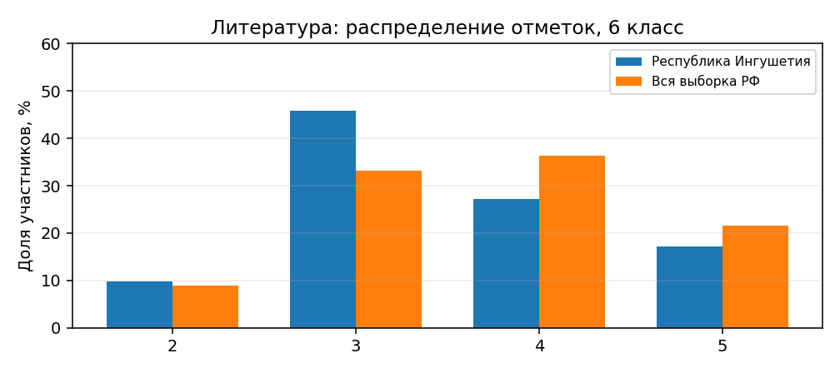
- Доля неудовлетворительных результатов составляет 9,85%; отклонение от общероссийского показателя — +0,94 процентного пункта,
- Качественная успеваемость (сумма оценок «4» и «5») составляет 44,37% против 57,94% по РФ; разница — -13,57 п,п,
- Расчётная средняя отметка — 3,52; по РФ — 3,71,
- Доля неудовлетворительных результатов ниже 10%; при этом необходимо анализировать не только отсутствие «двоек», но и долю устойчивых результатов на уровне «4»–«5».

Соответствие отметок ВПР текущим отметкам по журналу
Понизили | Подтвердили | Повысили
22,01% | 74,27% | 3,73%

Отметку по журналу подтвердили 74,27% участников; понизили — 22,01%, повысили — 3,73%. Показатель подтверждения характеризует согласованность текущего оценивания с результатом ВПР, но сам по себе не доказывает ни завышение, ни занижение отметок.

Выполнение предметных результатов: сильные стороны и дефициты
Уровень | Наиболее проблемные проверяемые результаты | Регион | РФ | Разница
П | 6К3. Анализировать, интерпретировать и оценивать прочитанное; выявлять позицию героя и авторскую позицию, характеризовать героев-персонажей, давать их сравнительные характеристики | 40,38% | 53,51% | -13,13 п,п,
П | 6К2. Писать сочинение-рассуждение по заданной теме с опорой на прочитанные произведения | 46,68% | 60,78% | -14,10 п,п,
П | 6К4. Создавать письменные высказывания разных жанров объемом не менее 60 слов; писать сочинение-рассуждение по заданной теме с опорой на прочитанные произведения | 49,88% | 72,91% | -23,03 п,п,
П | 6К1. Осознавать важность чтения и изучения произведений устного народного творчества и художественной литературы для познания мира, формирования эмоциональных и эстетических впечатлений, а также для собственного развития. Осуществлять элементарный смысловой и эстетический анализ произведений фольклора и художественной литературы | 55,16% | 68,94% | -13,78 п,п,
Б | 5К2. Писать сочинение-рассуждение по заданной теме с опорой на прочитанные произведения | 63,72% | 61,34% | +2,38 п,п,

Уровень | Наиболее успешно освоенные результаты | Регион
Б | 1. Понимать сущность теоретико-литературных понятий и учиться использовать их в процессе анализа и интерпретации произведений | 94,14%
Б | 2. Понимать сущность теоретико-литературных понятий и учиться использовать их в процессе анализа и интерпретации произведений | 93,32%
Б | 3. Осуществлять элементарный смысловой и эстетический анализ произведений фольклора и художественной литературы; воспринимать прочитанное | 92,69%

Наиболее выраженный дефицит выявлен по результату «6К3. Анализировать, интерпретировать и оценивать прочитанное; выявлять позицию героя и авторскую позицию, характеризовать героев-персонажей, давать их сравнительные характеристики» — 40,38%.

Выводы и рекомендации
- Сохранить профилактическую работу с группой риска и не допускать перехода обучающихся с базовым уровнем подготовки в категорию неудовлетворительных результатов.
- Организовать дифференцированную работу: поддержка базового уровня и развитие заданий повышенной сложности для мотивированных обучающихся.
- Включить в тематическое планирование повторение наиболее слабого результата: «6К3. Анализировать, интерпретировать и оценивать прочитанное; выявлять позицию героя и авторскую позицию, характеризовать героев-персонажей, давать их сравнительные характеристики».
- Проводить короткие диагностические срезы по выявленным дефицитам и фиксировать изменение доли правильного выполнения по каждому проверяемому результату.

  - Результаты ВПР в 7 классах

РУССКИЙ ЯЗЫК
Участников: 8309; образовательных организаций: 152.

Распределение отметок и сравнение с РФ
Показатель | Республика Ингушетия | Вся выборка РФ | Разница
«2» | 9,88% | 10,35% | -0,47 п,п,
«3» | 48,16% | 38,21% | +9,95 п,п,
«4» | 29,44% | 34,16% | -4,72 п,п,
«5» | 12,52% | 17,28% | -4,76 п,п,
Успеваемость (3–5) | 90,12% | 89,65% | +0,47 п,п,
Качественная успеваемость (4–5) | 41,96% | 51,44% | -9,48 п,п,
Расчётная средняя отметка | 3,45 | 3,58 | -0,14

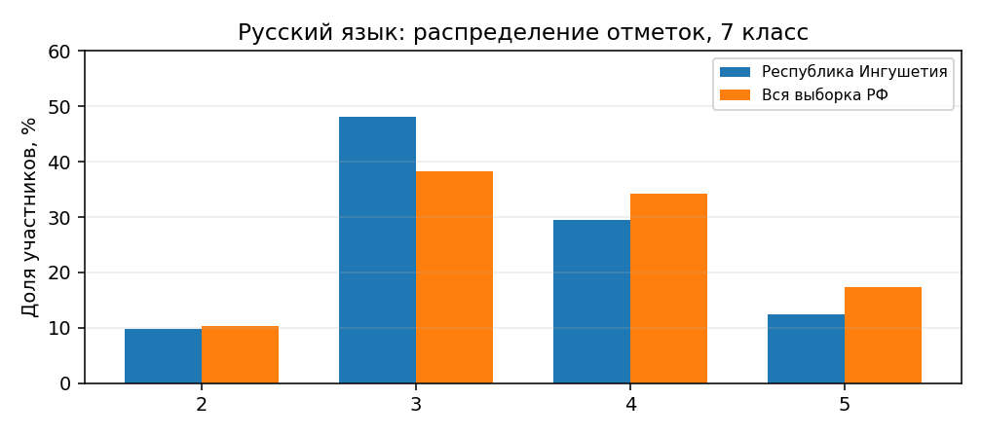
- Доля неудовлетворительных результатов составляет 9,88%; отклонение от общероссийского показателя — -0,47 процентного пункта,
- Качественная успеваемость (сумма оценок «4» и «5») составляет 41,96% против 51,44% по РФ; разница — -9,48 п,п,
- Расчётная средняя отметка — 3,45; по РФ — 3,58,
- Доля неудовлетворительных результатов ниже 10%; при этом необходимо анализировать не только отсутствие «двоек», но и долю устойчивых результатов на уровне «4»–«5».

Соответствие отметок ВПР текущим отметкам по журналу
Понизили | Подтвердили | Повысили
16,57% | 78,53% | 4,90%

Отметку по журналу подтвердили 78,53% участников; понизили — 16,57%, повысили — 4,90%.

Выполнение предметных результатов: сильные стороны и дефициты
Уровень | Наиболее проблемные проверяемые результаты | Регион | РФ | Разница
Б | 7.2. Проводить пунктуационный анализ предложения с причастным оборотом (в рамках изученного), проводить пунктуационный анализ предложения с деепричастным оборотом (в рамках изученного) | 41,06% | 45,71% | -4,65 п,п,
Б | 3.2. Использовать многозначное слово в другом значении в самостоятельно составленном и оформленном на письме речевом высказывании | 43,15% | 56,62% | -13,47 п,п,
Б | 4. Проводить морфологический анализ причастий, деепричастий, наречий, предлогов, союзов, частиц | 49,18% | 42,44% | +6,74 п,п,
Б | 1K2. Соблюдать на письме нормы современного русского литературного языка, в том числе во время списывания текста объемом 110–120 слов, составленного с учетом ранее изученных правил правописания (в том числе содержащего изученные в течение третьего года обучения орфограммы, пунктограммы и слова с непроверяемыми написаниями) | 51,50% | 45,32% | +6,18 п,п,
Б | 6.2. Соблюдать правила правописания союзов | 54,22% | 60,66% | -6,44 п,п,

Уровень | Наиболее успешно освоенные результаты | Регион
Б | 1K3. Соблюдать на письме нормы современного русского литературного языка во время списывания текста объемом 110–120 слов | 77,77%
Б | 2. Работать с текстом: проводить смысловой анализ текста, использовать способы информационной переработки текста | 74,57%
Б | 3.1. Распознавать лексическое значение многозначного слова с опорой на контекст | 70,39%

Наиболее выраженный дефицит выявлен по результату «7.2. Проводить пунктуационный анализ предложения с причастным оборотом (в рамках изученного), проводить пунктуационный анализ предложения с деепричастным оборотом (в рамках изученного)» — 41,06%. Именно это содержание целесообразно включить в первоочередной план коррекционной работы. Сильные результаты следует использовать как опорные при планировании повторения и межпредметных связей.

Выводы и рекомендации
- Сохранить профилактическую работу с группой риска и не допускать перехода обучающихся с базовым уровнем подготовки в категорию неудовлетворительных результатов.
- Организовать дифференцированную работу: поддержка базового уровня и развитие заданий повышенной сложности для мотивированных обучающихся.
- Включить в тематическое планирование повторение наиболее слабого результата: «7.2. Проводить пунктуационный анализ предложения с причастным оборотом (в рамках изученного), проводить пунктуационный анализ предложения с деепричастным оборотом (в рамках изученного)».
- Проводить короткие диагностические срезы по выявленным дефицитам и фиксировать изменение доли правильного выполнения по каждому проверяемому результату.

МАТЕМАТИКА
Участников: 8288; образовательных организаций: 152.

Распределение отметок и сравнение с РФ
Показатель | Республика Ингушетия | Вся выборка РФ | Разница
«2» | 8,25% | 7,72% | +0,53 п,п,
«3» | 50,89% | 48,35% | +2,54 п,п,
«4» | 30,15% | 34,65% | -4,50 п,п,
«5» | 10,70% | 9,28% | +1,42 п,п,
Успеваемость (3–5) | 91,75% | 92,28% | -0,53 п,п,
Качественная успеваемость (4–5) | 40,85% | 43,93% | -3,08 п,п,
Расчётная средняя отметка | 3,43 | 3,45 | -0,02

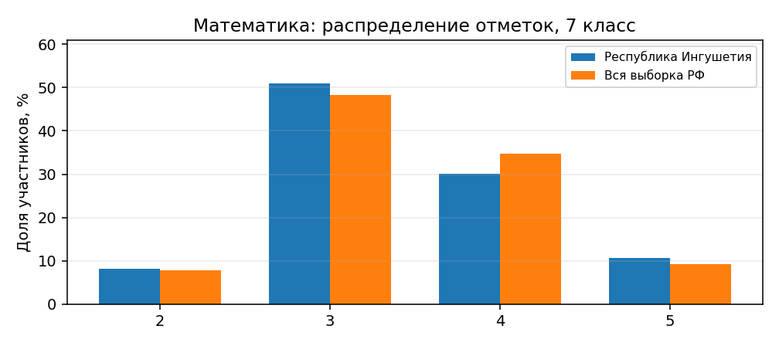
- Доля неудовлетворительных результатов составляет 8,25%; отклонение от общероссийского показателя — +0,53 процентного пункта,
- Качественная успеваемость (сумма оценок «4» и «5») составляет 40,85% против 43,93% по РФ; разница — -3,08 п,п,
- Расчётная средняя отметка — 3,43; по РФ — 3,45,
- Доля неудовлетворительных результатов ниже 10%; при этом необходимо анализировать не только отсутствие «двоек», но и долю устойчивых результатов на уровне «4»–«5».

Соответствие отметок ВПР текущим отметкам по журналу
Понизили | Подтвердили | Повысили
16,35% | 78,47% | 5,18%

Отметку по журналу подтвердили 78,47% участников; понизили — 16,35%, повысили — 5,18%.

Выполнение предметных результатов: сильные стороны и дефициты
Уровень | Наиболее проблемные проверяемые результаты | Регион | РФ | Разница
П | 17. Применять признаки делимости, разложение на множители натуральных чисел | 11,28% | 9,66% | +1,62 п,п,
Б | 16. Распознавать изученные геометрические фигуры, определять их взаимное расположение, изображать геометрические фигуры, выполнять чертежи по условию задачи. Измерять линейные и угловые величины. Решать задачи на вычисление длин отрезков и величин углов. Проводить логические рассуждения с использованием геометрических теорем. Владеть понятием геометрического места точек. Уметь определять биссектрису угла и серединный перпендикуляр к отрезку как геометрические места точек | 20,40% | 20,95% | -0,55 п,п,
П | 15. Решать практико-ориентированные задачи, связанные с отношением величин, пропорциональностью величин, процентами; интерпретировать результаты решения задач с учетом ограничений, связанных со свойствами рассматриваемых объектов | 26,18% | 19,70% | +6,48 п,п,
Б | 9.2. Понимать графический способ представления и анализа информации, извлекать и интерпретировать информацию из графиков реальных процессов и зависимостей | 28,34% | 35,39% | -7,05 п,п,
Б | 14. Распознавать изученные геометрические фигуры, определять их взаимное расположение, изображать геометрические фигуры, выполнять чертежи по условию задачи. Измерять линейные и угловые величины. Решать задачи на вычисление длин отрезков и величин углов. Проводить логические рассуждения с использованием геометрических теорем. Определять параллельность прямых с помощью углов, которые образует с ними секущая. Определять параллельность прямых с помощью равенства расстояний от точек одной прямой до точек другой прямой | 31,40% | 40,08% | -8,68 п,п,

Уровень | Наиболее успешно освоенные результаты | Регион
Б | 2.1. Читать информацию, представленную в таблицах, на диаграммах; представлять данные в виде таблиц; строить диаграммы (столбиковые (столбчатые) и круговые) по массивам значений. Описывать и интерпретировать реальные числовые данные, представленные в таблицах, на диаграммах, графиках. Использовать для описания данных статистические характеристики: среднее арифметическое, медиана, наибольшее и наименьшее значения, размах | 85,99%
Б | 1. Выполнять, сочетая устные и письменные приемы, арифметические действия с рациональными числами. Находить значения числовых выражений; применять разнообразные способы и приемы вычисления значений дробных выражений, содержащих обыкновенные и десятичные дроби | 84,05%
Б | 3. Решать практико-ориентированные задачи, связанные с отношением величин, пропорциональностью величин, процентами; интерпретировать результаты решения задач с учетом ограничений, связанных со свойствами рассматриваемых объектов | 82,09%

Наиболее выраженный дефицит выявлен по результату «17. Применять признаки делимости, разложение на множители натуральных чисел» — 11,28%.

Выводы и рекомендации
- Сохранить профилактическую работу с группой риска и не допускать перехода обучающихся с базовым уровнем подготовки в категорию неудовлетворительных результатов.
- Организовать дифференцированную работу: поддержка базового уровня и развитие заданий повышенной сложности для мотивированных обучающихся.
- Включить в тематическое планирование повторение наиболее слабого результата: «17. Применять признаки делимости, разложение на множители натуральных чисел».
- Проводить короткие диагностические срезы по выявленным дефицитам и фиксировать изменение доли правильного выполнения по каждому проверяемому результату.

ФИЗИКА
Участников: 2084; образовательных организаций: 90.

Распределение отметок и сравнение с РФ
Показатель | Республика Ингушетия | Вся выборка РФ | Разница
«2» | 7,44% | 4,91% | +2,53 п,п,
«3» | 53,12% | 48,36% | +4,76 п,п,
«4» | 31,33% | 37,19% | -5,86 п,п,
«5» | 8,11% | 9,53% | -1,42 п,п,
Успеваемость (3–5) | 92,56% | 95,09% | -2,53 п,п,
Качественная успеваемость (4–5) | 39,44% | 46,72% | -7,28 п,п,
Расчётная средняя отметка | 3,40 | 3,51 | -0,11

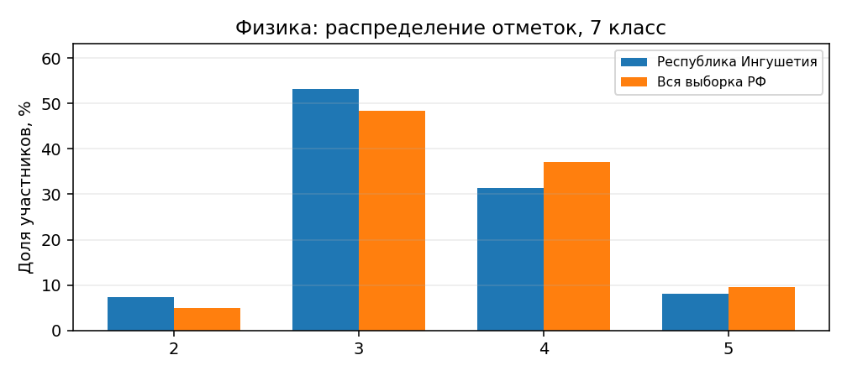
- Доля неудовлетворительных результатов составляет 7,44%; отклонение от общероссийского показателя — +2,53 процентного пункта,
- Качественная успеваемость (сумма оценок «4» и «5») составляет 39,44% против 46,72% по РФ; разница — -7,28 п,п,
- Расчётная средняя отметка — 3,40; по РФ — 3,51,
- Доля неудовлетворительных результатов ниже 10%; при этом необходимо анализировать не только отсутствие «двоек», но и долю устойчивых результатов на уровне «4»–«5».
- Доля качественной успеваемости ниже 40%: основной резерв — перевод части обучающихся с минимального уровня освоения на устойчивое выполнение заданий повышенной сложности.

Соответствие отметок ВПР текущим отметкам по журналу
Понизили | Подтвердили | Повысили
17,81% | 77,31% | 4,89%

Отметку по журналу подтвердили 77,31% участников; понизили — 17,81%, повысили — 4,89%.

Выполнение предметных результатов: сильные стороны и дефициты
Уровень | Наиболее проблемные проверяемые результаты | Регион | РФ | Разница
П | 10. Анализировать отдельные этапы проведения исследований и интерпретировать результаты наблюдений и опытов; решать задачи, используя физические законы (закон сохранения энергии, закон Гука, закон Паскаля, закон Архимеда) и формулы, связывающие физические величины (путь, скорость, масса тела, плотность вещества, сила, давление, кинетическая энергия, потенциальная энергия, механическая работа, механическая мощность, КПД простого механизма, сила трения скольжения, коэффициент трения); на основе анализа условия задачи записывать краткое условие, выделять физические величины, законы и формулы, необходимые для ее решения; проводить расчеты и оценивать реальность полученного значения физической величины | 18,09% | 24,10% | -6,01 п,п,
П | 5. Решать расчетные задачи в одно-два действия, используя физические законы (закон Гука, закон Паскаля, закон Архимеда, условие равновесия тела) и формулы, связывающие физические величины (путь, скорость, средняя масса тела, плотность вещества, сила, давление); на основе анализа условия задачи записывать краткое условие, выделять физические величины, законы и формулы, необходимые для ее решения; проводить расчеты и оценивать реальность полученного значения физической величины | 26,86% | 37,23% | -10,37 п,п,
Б | 3. Использовать при выполнении учебных задач справочные материалы, делать выводы по результатам исследования | 53,81% | 51,30% | +2,51 п,п,
Б | 7. Распознавать механические явления и объяснять на основе имеющихся знаний основные свойства или условия протекания этих явлений: равномерное и неравномерное движение, инерция, взаимодействие тел, передача давления твердыми телами, жидкостями и газами, атмосферное давление, плавание тел; анализировать ситуации практико-ориентированного характера, узнавать в них проявление изученных физических явлений или закономерностей и применять имеющиеся знания для их объяснения | 54,17% | 63,85% | -9,68 п,п,
Б | 9. Анализировать ситуации практико-ориентированного характера, узнавать в них проявление изученных физических явлений или закономерностей и применять имеющиеся знания для их объяснения | 71,11% | 71,48% | -0,37 п,п,

Уровень | Наиболее успешно освоенные результаты | Регион
Б | 1. Решать задачи, используя физические законы (закон Гука, закон Архимеда) и формулы, связывающие физические величины (путь, скорость, масса тела, плотность вещества, сила, давление, кинетическая энергия, потенциальная энергия, сила трения скольжения, коэффициент трения); на основе анализа условия задачи выделять физические величины, законы и формулы, необходимые для ее решения; проводить расчеты | 93,33%
Б | 4. Решать задачи, используя физические законы (закон Паскаля, закон Архимеда) и формулы, связывающие физические величины (масса тела, плотность вещества, сила, давление); на основе анализа условия задачи выделять физические величины, законы и формулы, необходимые для ее решения; проводить расчеты | 83,16%
Б | 2. Решать задачи, используя формулы, связывающие физические величины (путь, скорость тела, масса тела, плотность вещества); на основе анализа условия задачи записывать краткое условие, выделять физические величины, законы и формулы, необходимые для ее решения; проводить расчеты | 80,95%

Наиболее выраженный дефицит выявлен по результату «10. Анализировать отдельные этапы проведения исследований и интерпретировать результаты наблюдений и опытов; решать задачи, используя физические законы (закон сохранения энергии, закон Гука, закон Паскаля, закон Архимеда) и формулы, связывающие физические величины (путь, скорость, масса тела, плотность вещества, сила, давление, кинетическая энергия, потенциальная энергия, механическая работа, механическая мощность, КПД простого механизма, сила трения скольжения, коэффициент трения); на основе анализа условия задачи записывать краткое условие, выделять физические величины, законы и формулы, необходимые для ее решения; проводить расчеты и оценивать реальность полученного значения физической величины»

Выводы и рекомендации
- Сохранить профилактическую работу с группой риска и не допускать перехода обучающихся с базовым уровнем подготовки в категорию неудовлетворительных результатов.
- Разработать задания на постепенный переход от базового к повышенному уровню; отдельно отслеживать динамику обучающихся с отметкой «3».
- Включить в тематическое планирование повторение наиболее слабого результата: «10. Анализировать отдельные этапы проведения исследований и интерпретировать результаты наблюдений и опытов; решать задачи, используя физические законы (закон сохранения энергии, закон Гука, закон Паскаля, закон Архимеда) и формулы, связывающие физические величины (путь, скорость, масса тела, плотность вещества, сила, давление, кинетическая энергия, потенциальная энергия, механическая работа, механическая мощность, КПД простого механизма, сила трения скольжения, коэффициент трения); на основе анализа условия задачи записывать краткое условие, выделять физические величины, законы и формулы, необходимые для ее решения; проводить расчеты и оценивать реальность полученного значения физической величины».
- Проводить короткие диагностические срезы по выявленным дефицитам и фиксировать изменение доли правильного выполнения по каждому проверяемому результату.

ИНФОРМАТИКА
Участников: 2080; образовательных организаций: 93.

Распределение отметок и сравнение с РФ
Показатель | Республика Ингушетия | Вся выборка РФ | Разница
«2» | 6,63% | 3,91% | +2,72 п,п,
«3» | 44,42% | 31,83% | +12,59 п,п,
«4» | 36,92% | 47,64% | -10,72 п,п,
«5» | 12,02% | 16,62% | -4,60 п,п,
Успеваемость (3–5) | 93,37% | 96,09% | -2,72 п,п,
Качественная успеваемость (4–5) | 48,94% | 64,26% | -15,32 п,п,
Расчётная средняя отметка | 3,54 | 3,77 | -0,23

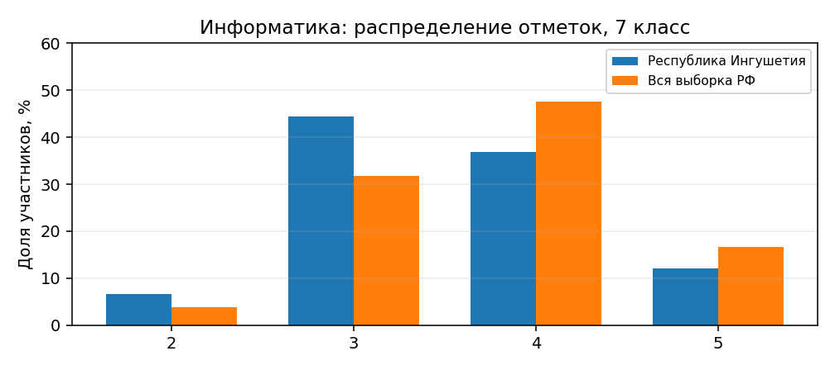
- Доля неудовлетворительных результатов составляет 6,63%; отклонение от общероссийского показателя — +2,72 процентного пункта,
- Качественная успеваемость (сумма оценок «4» и «5») составляет 48,94% против 64,26% по РФ; разница — -15,32 п,п,
- Расчётная средняя отметка — 3,54; по РФ — 3,77,
- Доля неудовлетворительных результатов ниже 10%; при этом необходимо анализировать не только отсутствие «двоек», но и долю устойчивых результатов на уровне «4»–«5».

Соответствие отметок ВПР текущим отметкам по журналу
Понизили | Подтвердили | Повысили
25,31% | 70,72% | 3,97%

Отметку по журналу подтвердили 70,72% участников; понизили — 25,31%, повысили — 3,97%.

Выполнение предметных результатов: сильные стороны и дефициты
Уровень | Наиболее проблемные проверяемые результаты | Регион | РФ | Разница
Б | 15. Представлять результаты своей деятельности в виде структурированных иллюстрированных документов, мультимедийных презентаций | 28,44% | 53,26% | -24,82 п,п,
П | 14. Представлять результаты своей деятельности в виде структурированных иллюстрированных документов, мультимедийных презентаций | 30,90% | 48,34% | -17,44 п,п,
Б | 12. Представлять результаты своей деятельности в виде структурированных иллюстрированных документов, мультимедийных презентаций | 31,44% | 35,29% | -3,85 п,п,
Б | 13. Искать информацию в сети Интернет (в том числе по ключевым словам, по изображению); критически относиться к найденной информации, осознавая опасность для личности и общества распространения вредоносной информации, в том числе экстремистского и террористического характера | 49,71% | 65,73% | -16,02 п,п,
Б | 10. Сравнивать длины сообщений, записанных в различных алфавитах; оперировать единицами измерения информационного объема  и скорости передачи данных | 59,81% | 54,55% | +5,26 п,п,

Уровень | Наиболее успешно освоенные результаты | Регион
Б | 2. Ориентироваться в иерархической структуре файловой системы (записывать полное имя файла (каталога), путь к файлу (каталогу) по имеющемуся описанию файловой структуры некоторого информационного носителя) | 83,80%
Б | 1. Приводить примеры современных устройств хранения и передачи информации, сравнивать их количественные характеристики | 81,88%
Б | 7. Сравнивать длины сообщений, записанных в различных алфавитах; оперировать единицами измерения информационного объема  и скорости передачи данных | 81,49%
Наиболее выраженный дефицит выявлен по результату «15. Представлять результаты своей деятельности в виде структурированных иллюстрированных документов, мультимедийных презентаций» — 28,44%.

Выводы и рекомендации
- Сохранить профилактическую работу с группой риска и не допускать перехода обучающихся с базовым уровнем подготовки в категорию неудовлетворительных результатов.
- Организовать дифференцированную работу: поддержка базового уровня и развитие заданий повышенной сложности для мотивированных обучающихся.
- Сопоставить критерии текущего оценивания и ВПР, провести взаимопроверку работ и методический разбор типичных расхождений.
- Включить в тематическое планирование повторение наиболее слабого результата: «15. Представлять результаты своей деятельности в виде структурированных иллюстрированных документов, мультимедийных презентаций».
- Проводить короткие диагностические срезы по выявленным дефицитам и фиксировать изменение доли правильного выполнения по каждому проверяемому результату.

БИОЛОГИЯ
Участников: 1878; образовательных организаций: 91.

Распределение отметок и сравнение с РФ
Показатель | Республика Ингушетия | Вся выборка РФ | Разница
«2» | 6,82% | 3,08% | +3,74 п,п,
«3» | 46,01% | 35,06% | +10,95 п,п,
«4» | 32,22% | 44,37% | -12,15 п,п,
«5» | 14,96% | 17,49% | -2,53 п,п,
Успеваемость (3–5) | 93,18% | 96,92% | -3,74 п,п,
Качественная успеваемость (4–5) | 47,18% | 61,86% | -14,68 п,п,
Расчётная средняя отметка | 3,55 | 3,76 | -0,21

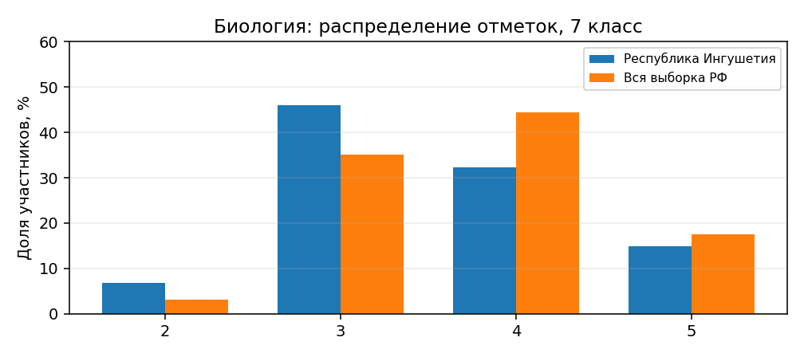
- Доля неудовлетворительных результатов составляет 6,82%; отклонение от общероссийского показателя — +3,74 процентного пункта,
- Качественная успеваемость (сумма оценок «4» и «5») составляет 47,18% против 61,86% по РФ; разница — -14,68 п,п,
- Расчётная средняя отметка — 3,55; по РФ — 3,76,
- Доля неудовлетворительных результатов ниже 10%; при этом необходимо анализировать не только отсутствие «двоек», но и долю устойчивых результатов на уровне «4»–«5».

Соответствие отметок ВПР текущим отметкам по журналу
Понизили | Подтвердили | Повысили
18,94% | 76,51% | 4,56%

Отметку по журналу подтвердили 76,51% участников; понизили — 18,94%, повысили — 4,56%.

Выполнение предметных результатов: сильные стороны и дефициты
Уровень | Наиболее проблемные проверяемые результаты | Регион | РФ | Разница
Б | 16. Выявлять признаки классов покрытосеменных, или цветковых, семейств двудольных и однодольных растений. Приводить примеры культурных растений и их значение в жизни человека, понимать причины и знать меры охраны растительного мира Земли | 29,66% | 34,46% | -4,80 п,п,
Б | 19. Приводить примеры культурных растений и их значение в жизни человека, понимать причины и знать меры охраны растительного мира Земли. Раскрывать роль растений, грибов, лишайников, бактерий в природных сообществах, в хозяйственной деятельности человека и его повседневной жизни | 31,76% | 50,67% | -18,91 п,п,
Б | 13. Выявлять признаки классов покрытосеменных, или цветковых, семейств двудольных и однодольных растений. Выявлять черты приспособленности растений к среде обитания, значение экологических факторов для растений | 34,75% | 43,23% | -8,48 п,п,
Б | 17. Приводить примеры культурных растений и их значение в жизни человека, понимать причины и знать меры охраны растительного мира Земли. Раскрывать роль растений, грибов, лишайников, бактерий в природных сообществах, в хозяйственной деятельности человека и его повседневной жизни | 39,32% | 54,38% | -15,06 п,п,
П | 9. Приводить примеры культурных растений и их значение в жизни человека, понимать причины и знать меры охраны растительного мира Земли | 39,88% | 41,87% | -1,99 п,п,

Уровень | Наиболее успешно освоенные результаты | Регион
Б | 1.1. Характеризовать принципы классификации растений, основные систематические группы растений. Различать и описывать живые и гербарные экземпляры растений, части растений, бактерии, грибы, лишайники по изображениям | 85,57%
Б | 3. Определять систематическое положение растительного организма (на примере покрытосеменных, или цветковых) с помощью определительной карточки | 73,56%
Б | 8. Выделять существенные признаки строения и жизнедеятельности растений, бактерий, грибов, лишайников. Выявлять признаки классов покрытосеменных, или цветковых, семейств двудольных и однодольных растений | 70,55%

Наиболее выраженный дефицит выявлен по результату «16. Выявлять признаки классов покрытосеменных, или цветковых, семейств двудольных и однодольных растений. Приводить примеры культурных растений и их значение в жизни человека, понимать причины и знать меры охраны растительного мира Земли» — 29,66%.

Выводы и рекомендации
- Сохранить профилактическую работу с группой риска и не допускать перехода обучающихся с базовым уровнем подготовки в категорию неудовлетворительных результатов.
- Организовать дифференцированную работу: поддержка базового уровня и развитие заданий повышенной сложности для мотивированных обучающихся.
- Включить в тематическое планирование повторение наиболее слабого результата: «16. Выявлять признаки классов покрытосеменных, или цветковых, семейств двудольных и однодольных растений. Приводить примеры культурных растений и их значение в жизни человека, понимать причины и знать меры охраны растительного мира Земли».
- Проводить короткие диагностические срезы по выявленным дефицитам и фиксировать изменение доли правильного выполнения по каждому проверяемому результату.

ИСТОРИЯ
Участников: 2817; образовательных организаций: 116.

Распределение отметок и сравнение с РФ
Показатель | Республика Ингушетия | Вся выборка РФ | Разница
«2» | 6,85% | 3,94% | +2,91 п,п,
«3» | 48,56% | 35,85% | +12,71 п,п,
«4» | 31,24% | 42,38% | -11,14 п,п,
«5» | 13,35% | 17,83% | -4,48 п,п,
Успеваемость (3–5) | 93,15% | 96,06% | -2,91 п,п,
Качественная успеваемость (4–5) | 44,59% | 60,21% | -15,62 п,п,
Расчётная средняя отметка | 3,51 | 3,74 | -0,23

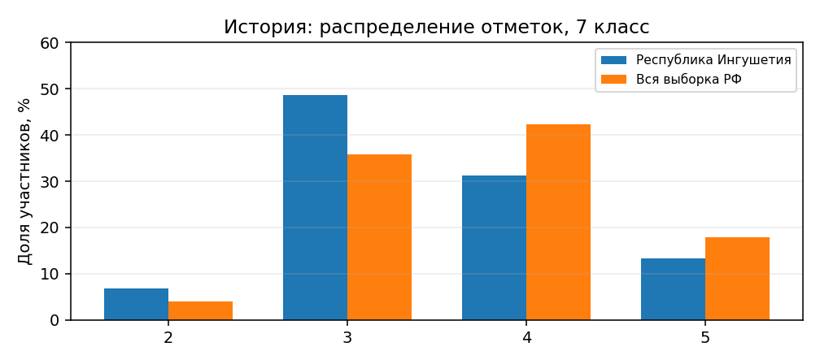
- Доля неудовлетворительных результатов составляет 6,85%; отклонение от общероссийского показателя — +2,91 процентного пункта,
- Качественная успеваемость (сумма оценок «4» и «5») составляет 44,59% против 60,21% по РФ; разница — -15,62 п,п,
- Расчётная средняя отметка — 3,51; по РФ — 3,74,
- Доля неудовлетворительных результатов ниже 10%; при этом необходимо анализировать не только отсутствие «двоек», но и долю устойчивых результатов на уровне «4»–«5».

Соответствие отметок ВПР текущим отметкам по журналу
Понизили | Подтвердили | Повысили
17,00% | 77,88% | 5,12%

Отметку по журналу подтвердили 77,88% участников; понизили — 17,00%, повысили — 5,12%.

Выполнение предметных результатов: сильные стороны и дефициты
Уровень | Наиболее проблемные проверяемые результаты | Регион | РФ | Разница
Б | 10. Проводить поиск информации в визуальных и вещественных памятниках эпохи; раскрывать существенные черты и характерные признаки исторических событий, явлений, процессов; характеризовать итоги и историческое значение событий | 37,85% | 67,88% | -30,03 п,п,
Б | 5. Использовать историческую карту как источник информации о границах России и других государств, важнейших исторических событиях и процессах отечественной и всеобщей истории XVI‒XVII вв.; характеризовать на основе исторической карты (схемы) исторические события, явления, процессы отечественной и всеобщей истории XVI‒XVII вв. | 39,53% | 44,02% | -4,49 п,п,
П | 6. Определять и аргументировать собственную или предложенную точку зрения на события и личностей отечественной и всеобщей истории XVI‒XVII вв. c опорой на фактический материал | 42,76% | 46,28% | -3,52 п,п,
Б | 7. Устанавливать синхронность событий отечественной и всеобщей истории XVI‒XVII вв. | 43,38% | 48,26% | -4,88 п,п,
Б | 8. Выявлять особенности развития культуры, быта и нравов народов отечественной и всеобщей истории XVI‒XVII вв. | 55,45% | 67,33% | -11,88 п,п,

Уровень | Наиболее успешно освоенные результаты | Регион
Б | 1. Указывать (называть) участников, результаты важнейших событий отечественной и всеобщей истории XVI‒XVII вв. | 74,69%
Б | 4. Использовать историческую карту как источник информации о границах России и других государств, важнейших исторических событиях и процессах отечественной и всеобщей истории XVI‒XVII вв.; устанавливать на основе карты связи между географическим положением страны и особенностями ее экономического, социального и политического развития | 73,98%
Б | 2. Привлекать контекстную информацию при работе с историческими источниками по отечественной и всеобщей истории XVI‒XVII вв. | 70,84%

Наиболее выраженный дефицит выявлен по результату «10. Проводить поиск информации в визуальных и вещественных памятниках эпохи; раскрывать существенные черты и характерные признаки исторических событий, явлений, процессов; характеризовать итоги и историческое значение событий» — 37,85%.
Выводы и рекомендации
- Сохранить профилактическую работу с группой риска и не допускать перехода обучающихся с базовым уровнем подготовки в категорию неудовлетворительных результатов.
- Организовать дифференцированную работу: поддержка базового уровня и развитие заданий повышенной сложности для мотивированных обучающихся.
- Включить в тематическое планирование повторение наиболее слабого результата: «10. Проводить поиск информации в визуальных и вещественных памятниках эпохи; раскрывать существенные черты и характерные признаки исторических событий, явлений, процессов; характеризовать итоги и историческое значение событий».
- Проводить короткие диагностические срезы по выявленным дефицитам и фиксировать изменение доли правильного выполнения по каждому проверяемому результату.

ГЕОГРАФИЯ
Участников: 2239; образовательных организаций: 103.

Распределение отметок и сравнение с РФ
Показатель | Республика Ингушетия | Вся выборка РФ | Разница
«2» | 5,98% | 3,17% | +2,81 п,п,
«3» | 47,66% | 40,43% | +7,23 п,п,
«4» | 35,73% | 45,56% | -9,83 п,п,
«5» | 10,63% | 10,85% | -0,22 п,п,
Успеваемость (3–5) | 94,02% | 96,83% | -2,81 п,п,
Качественная успеваемость (4–5) | 46,36% | 56,41% | -10,05 п,п,
Расчётная средняя отметка | 3,51 | 3,64 | -0,13

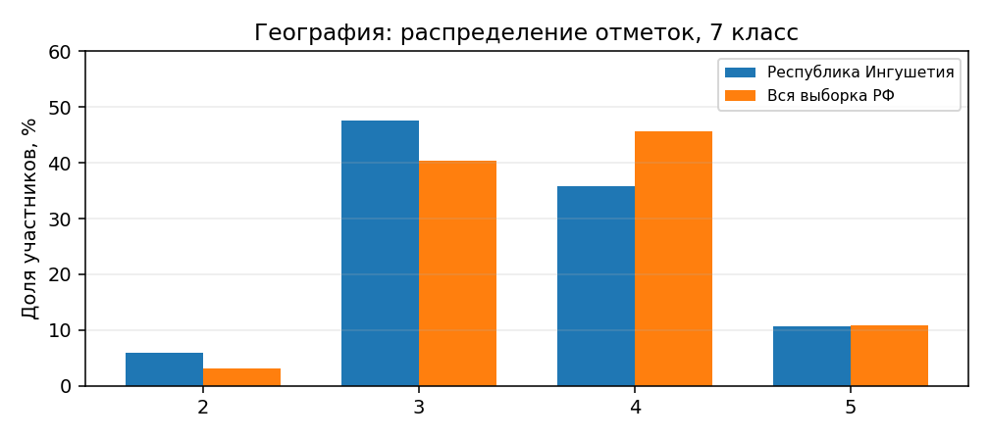
- Доля неудовлетворительных результатов составляет 5,98%; отклонение от общероссийского показателя — +2,81 процентного пункта,
- Качественная успеваемость (сумма оценок «4» и «5») составляет 46,36% против 56,41% по РФ; разница — -10,05 п,п,
- Расчётная средняя отметка — 3,51; по РФ — 3,64,
- Доля неудовлетворительных результатов ниже 10%; при этом необходимо анализировать не только отсутствие «двоек», но и долю устойчивых результатов на уровне «4»–«5».

Соответствие отметок ВПР текущим отметкам по журналу
Понизили | Подтвердили | Повысили
19,61% | 76,62% | 3,78%
Отметку по журналу подтвердили 76,62% участников; понизили — 19,61%, повысили — 3,78%.

Выполнение предметных результатов: сильные стороны и дефициты
Уровень | Наиболее проблемные проверяемые результаты | Регион | РФ | Разница
Б | 7. Представлять в различных формах (в виде таблицы) географическую информацию, необходимую для решения учебных и практико-ориентированных задач | 31,87% | 40,38% | -8,51 п,п,
Б | 6. Классифицировать типы климатов Земли по заданным показателям | 37,49% | 39,10% | -1,61 п,п,
П | 17. Выявлять взаимосвязи между компонентами природы в пределах отдельных территорий с использованием различных источников географической информации; объяснять особенности природы, населения и хозяйства отдельных территорий | 40,87% | 43,65% | -2,78 п,п,
Б | 13. Интегрировать и интерпретировать информацию об особенностях населения, представленную в одном или нескольких источниках, для решения различных учебных и практико-ориентированных задач | 48,10% | 67,92% | -19,82 п,п,
Б | 16. Различать изученные процессы и явления, происходящие в географической оболочке | 52,61% | 55,39% | -2,78 п,п,

Уровень | Наиболее успешно освоенные результаты | Регион
Б | 1. Описывать по географическим картам местоположение изученных географических объектов для решения учебных и (или) практико-ориентированных задач | 87,94%
Б | 4. Интегрировать и интерпретировать информацию об особенностях природы на отдельных территориях, представленную в одном или нескольких источниках, для решения различных учебных и практико-ориентированных задач | 82,13%
Б | 10. Распознавать проявления изученных географических явлений, представляющие собой отражение таких свойств географической оболочки, как зональность (азональность), ритмичность и целостность | 77,94%

Наиболее выраженный дефицит выявлен по результату «7. Представлять в различных формах (в виде таблицы) географическую информацию, необходимую для решения учебных и практико-ориентированных задач» — 31,87%.

Выводы и рекомендации
- Сохранить профилактическую работу с группой риска и не допускать перехода обучающихся с базовым уровнем подготовки в категорию неудовлетворительных результатов.
- Организовать дифференцированную работу: поддержка базового уровня и развитие заданий повышенной сложности для мотивированных обучающихся.
- Включить в тематическое планирование повторение наиболее слабого результата: «7. Представлять в различных формах (в виде таблицы) географическую информацию, необходимую для решения учебных и практико-ориентированных задач».
- Проводить короткие диагностические срезы по выявленным дефицитам и фиксировать изменение доли правильного выполнения по каждому проверяемому результату.

АНГЛИЙСКИЙ ЯЗЫК
Участников: 2672; образовательных организаций: 114.

Распределение отметок и сравнение с РФ
Показатель | Республика Ингушетия | Вся выборка РФ | Разница
«2» | 9,32% | 7,84% | +1,48 п,п,
«3» | 50,30% | 37,43% | +12,87 п,п,
«4» | 30,54% | 38,93% | -8,39 п,п,
«5» | 9,84% | 15,81% | -5,97 п,п,
Успеваемость (3–5) | 90,68% | 92,16% | -1,48 п,п,
Качественная успеваемость (4–5) | 40,38% | 54,74% | -14,36 п,п,
Расчётная средняя отметка | 3,41 | 3,63 | -0,22

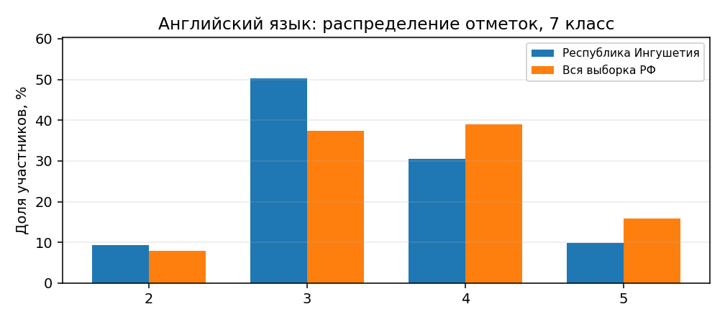
- Доля неудовлетворительных результатов составляет 9,32%; отклонение от общероссийского показателя — +1,48 процентного пункта,
- Качественная успеваемость (сумма оценок «4» и «5») составляет 40,38% против 54,74% по РФ; разница — -14,36 п,п,
- Расчётная средняя отметка — 3,41; по РФ — 3,63,
- Доля неудовлетворительных результатов ниже 10%; при этом необходимо анализировать не только отсутствие «двоек», но и долю устойчивых результатов на уровне «4»–«5».

Соответствие отметок ВПР текущим отметкам по журналу
Понизили | Подтвердили | Повысили
22,49% | 74,65% | 2,87%

Отметку по журналу подтвердили 74,65% участников; понизили — 22,49%, повысили — 2,87%.

Выполнение предметных результатов: сильные стороны и дефициты
Уровень | Наиболее проблемные проверяемые результаты | Регион | РФ | Разница
Б | 4К4. Владеть орфографическими навыками: правильно писать изученные слова, пунктуационно правильно оформлять электронное сообщение личного характера | 25,24% | 43,54% | -18,30 п,п,
Б | 4К3. Правильное лексико-грамматическое оформление текста | 25,69% | 36,05% | -10,36 п,п,
Б | 4К2. Правильно использовать средства логической связи; структурно оформлять текст в соответствии с нормами письменного этикета | 35,93% | 50,83% | -14,90 п,п,
Б | 4К1. Писать электронное сообщение личного характера, соблюдая речевой этикет, принятый в стране (странах) изучаемого языка | 37,44% | 50,49% | -13,05 п,п,
Б | 1. Воспринимать на слух и понимать несложные адаптированные аутентичные тексты, содержащие отдельные незнакомые слова | 68,51% | 71,10% | -2,59 п,п,

Уровень | Наиболее успешно освоенные результаты | Регион
Б | 2. Читать про себя и понимать несложные адаптированные аутентичные тексты, содержащие отдельные незнакомые слова, с пониманием запрашиваемой информации | 74,51%
Б | 3. Оперировать языковыми средствами в коммуникативно значимом контексте: грамматические формы | 73,74%
Б | 1. Воспринимать на слух и понимать несложные адаптированные аутентичные тексты, содержащие отдельные незнакомые слова | 68,51%

Наиболее выраженный дефицит выявлен по результату «4К4. Владеть орфографическими навыками: правильно писать изученные слова, пунктуационно правильно оформлять электронное сообщение личного характера» — 25,24%.

Выводы и рекомендации
- Сохранить профилактическую работу с группой риска и не допускать перехода обучающихся с базовым уровнем подготовки в категорию неудовлетворительных результатов.
- Организовать дифференцированную работу: поддержка базового уровня и развитие заданий повышенной сложности для мотивированных обучающихся.
- Включить в тематическое планирование повторение наиболее слабого результата: «4К4. Владеть орфографическими навыками: правильно писать изученные слова, пунктуационно правильно оформлять электронное сообщение личного характера».
- Проводить короткие диагностические срезы по выявленным дефицитам и фиксировать изменение доли правильного выполнения по каждому проверяемому результату.

ЛИТЕРАТУРА
Участников: 2827; образовательных организаций: 120.

Распределение отметок и сравнение с РФ
Показатель | Республика Ингушетия | Вся выборка РФ | Разница
«2» | 9,73% | 8,88% | +0,85 п,п,
«3» | 49,27% | 35,17% | +14,10 п,п,
«4» | 25,43% | 34,46% | -9,03 п,п,
«5» | 15,56% | 21,48% | -5,92 п,п,
Успеваемость (3–5) | 90,27% | 91,12% | -0,85 п,п,
Качественная успеваемость (4–5) | 40,99% | 55,94% | -14,95 п,п,
Расчётная средняя отметка | 3,47 | 3,69 | -0,22

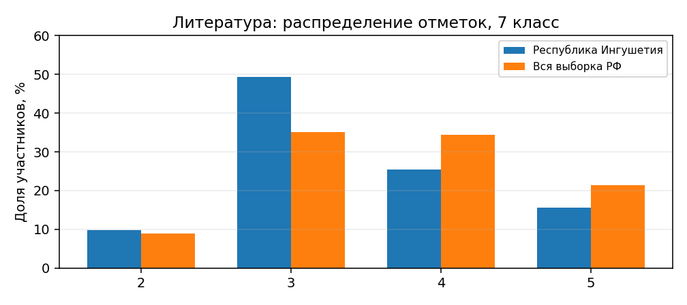
- Доля неудовлетворительных результатов составляет 9,73%; отклонение от общероссийского показателя — +0,85 процентного пункта,
- Качественная успеваемость (сумма оценок «4» и «5») составляет 40,99% против 55,94% по РФ; разница — -14,95 п,п,
- Расчётная средняя отметка — 3,47; по РФ — 3,69,
- Доля неудовлетворительных результатов ниже 10%; при этом необходимо анализировать не только отсутствие «двоек», но и долю устойчивых результатов на уровне «4»–«5».

Соответствие отметок ВПР текущим отметкам по журналу
Понизили | Подтвердили | Повысили
23,74% | 73,27% | 3,00%

Отметку по журналу подтвердили 73,27% участников; понизили — 23,74%, повысили — 3,00%. Показатель подтверждения характеризует согласованность текущего оценивания с результатом ВПР

Выполнение предметных результатов: сильные стороны и дефициты
Уровень | Наиболее проблемные проверяемые результаты | Регион | РФ | Разница
П | 6К3. Анализировать произведение в единстве формы и содержания; выявлять позицию героя, рассказчика и авторскую позицию, учитывая художественные особенности произведения; объяснять своё понимание нравственно-философской, социально-исторической и эстетической проблематики произведений (с учётом литературного развития обучающихся) | 36,01% | 49,38% | -13,37 п,п,
П | 6К2. Писать сочинение-рассуждение по заданной теме с опорой на прочитанные произведения | 41,03% | 55,50% | -14,47 п,п,
П | 6К4. Создавать письменные высказывания разных жанров объёмом не менее 70 слов; писать сочинение-рассуждение по заданной теме с опорой на прочитанные произведения | 43,90% | 68,83% | -24,93 п,п,
П | 6К1. Понимать важность чтения и изучения произведений фольклора и художественной литературы для самостоятельного познания мира, развития собственных эмоциональных и эстетических впечатлений. Выявлять позицию героя, рассказчика и авторскую позицию, учитывая художественные особенности произведения | 51,59% | 64,46% | -12,87 п,п,
Б | 5К2. Писать сочинение-рассуждение по заданной теме с опорой на прочитанные произведения | 64,50% | 61,77% | +2,73 п,п,

Уровень | Наиболее успешно освоенные результаты | Регион
Б | 1. Понимать сущность и элементарные смысловые функции теоретико-литературных понятий и учиться самостоятельно использовать их в процессе анализа и интерпретации произведений | 96,22%
Б | 2. Понимать сущность и элементарные смысловые функции теоретико-литературных понятий и учиться самостоятельно использовать их в процессе анализа и интерпретации произведений | 95,08%
Б | 3. Проводить смысловой и эстетический анализ произведений фольклора и художественной литературы; воспринимать прочитанное | 94,91%

Наиболее выраженный дефицит выявлен по результату «6К3. Анализировать произведение в единстве формы и содержания; выявлять позицию героя, рассказчика и авторскую позицию, учитывая художественные особенности произведения; объяснять своё понимание нравственно-философской, социально-исторической и эстетической проблематики произведений (с учётом литературного развития обучающихся)» — 36,01%.

Выводы и рекомендации
- Сохранить профилактическую работу с группой риска и не допускать перехода обучающихся с базовым уровнем подготовки в категорию неудовлетворительных результатов.
- Организовать дифференцированную работу: поддержка базового уровня и развитие заданий повышенной сложности для мотивированных обучающихся.
- Включить в тематическое планирование повторение наиболее слабого результата: «6К3. Анализировать произведение в единстве формы и содержания; выявлять позицию героя, рассказчика и авторскую позицию, учитывая художественные особенности произведения; объяснять своё понимание нравственно-философской, социально-исторической и эстетической проблематики произведений (с учётом литературного развития обучающихся)».
- Проводить короткие диагностические срезы по выявленным дефицитам и фиксировать изменение доли правильного выполнения по каждому проверяемому результату.

ФИЗИКА (УГЛУБЛЕННЫЙ УРОВЕНЬ)
Участников: 21; образовательных организаций: 1.

Распределение отметок и сравнение с РФ
Показатель | Республика Ингушетия | Вся выборка РФ | Разница
«2» | 4,76% | 3,70% | +1,06 п,п,
«3» | 80,95% | 45,33% | +35,62 п,п,
«4» | 14,29% | 40,86% | -26,57 п,п,
«5» | 0,00% | 10,11% | -10,11 п,п,
Успеваемость (3–5) | 95,24% | 96,30% | -1,06 п,п,
Качественная успеваемость (4–5) | 14,29% | 50,97% | -36,68 п,п,
Расчётная средняя отметка | 3,10 | 3,57 | -0,48

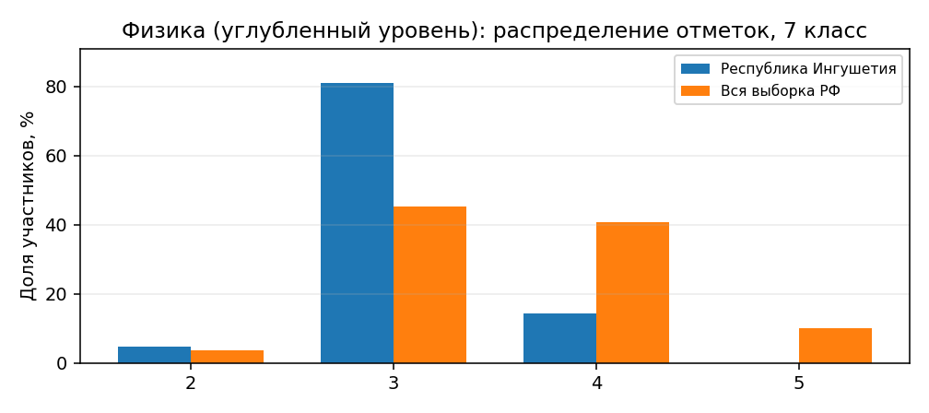
- Доля неудовлетворительных результатов составляет 4,76%; отклонение от общероссийского показателя — +1,06 процентного пункта,
- Качественная успеваемость (сумма оценок «4» и «5») составляет 14,29% против 50,97% по РФ; разница — -36,68 п,п,
- Расчётная средняя отметка — 3,10; по РФ — 3,57,
- Доля неудовлетворительных результатов ниже 10%; при этом необходимо анализировать не только отсутствие «двоек», но и долю устойчивых результатов на уровне «4»–«5».
- Доля качественной успеваемости ниже 40%: основной резерв — перевод части обучающихся с минимального уровня освоения на устойчивое выполнение заданий повышенной сложности.

Соответствие отметок ВПР текущим отметкам по журналу
Понизили | Подтвердили | Повысили
33,33% | 66,67% | 0,00%

Отметку по журналу подтвердили 66,67% участников; понизили — 33,33%, повысили — 0,00%.
- Высокая доля понизивших отметку (30% и более) требует выборочного анализа работ и сопоставления критериев текущего контроля с критериями ВПР.

Выполнение предметных результатов: сильные стороны и дефициты
Уровень | Наиболее проблемные проверяемые результаты | Регион | РФ | Разница
В | 7. Анализировать отдельные этапы проведения исследований и интерпретировать результаты наблюдений и опытов; решать задачи, используя физические законы (закон сохранения энергии, закон Гука, закон Паскаля, закон Архимеда) и формулы, связывающие физические величины (масса тела, плотность вещества, сила, давление, кинетическая энергия, потенциальная энергия, механическая работа, механическая мощность, КПД простого механизма, сила трения скольжения, коэффициент трения); на основе анализа условия задачи записывать краткое условие, выделять физические величины, законы и формулы, необходимые для ее решения; проводить расчеты и оценивать реальность полученного значения физической величины | 19,05% | 34,33% | -15,28 п,п,
В | 6. Решать расчетные задачи в одно-два действия, используя физические законы (закон Гука, закон Паскаля, закон Архимеда, условие равновесия тела) и формулы, связывающие физические величины (путь, скорость, средняя масса тела, плотность вещества, сила, давление); на основе анализа условия задачи записывать краткое условие, выделять физические величины, законы и формулы, необходимые для ее решения; проводить расчеты и оценивать реальность полученного значения физической величины | 42,86% | 39,88% | +2,98 п,п,
Б | 2. Использовать при выполнении учебных задач справочные материалы, делать выводы по результатам исследования | 52,38% | 78,19% | -25,81 п,п,
Б | 1. Распознавать механические явления и объяснять на основе имеющихся знаний основные свойства или условия протекания этих явлений: равномерное и неравномерное движение, инерция, взаимодействие тел, передача давления твердыми телами, жидкостями и газами, атмосферное давление, плавание тел; анализировать ситуации практико-ориентированного характера, узнавать в них проявление изученных физических явлений или закономерностей и применять имеющиеся знания для их объяснения | 54,76% | 70,00% | -15,24 п,п,
П | 5. Решать задачи, используя формулы, связывающие физические величины (путь, скорость, масса тела, плотность вещества); на основе анализа условия задачи выделять физические величины и формулы, необходимые для ее решения; проводить расчеты | 57,14% | 78,66% | -21,52 п,п,

Уровень | Наиболее успешно освоенные результаты | Регион
Б | 3. Анализировать ситуации практико-ориентированного характера, узнавать в них проявление изученных физических явлений или закономерностей и применять имеющиеся знания для их объяснения | 85,71%
П | 4. Решать задачи, используя физические законы (закон Паскаля, закон Архимеда, условия равновесия тела, золотое правило механики) и формулы, связывающие физические величины (масса тела, плотность вещества, сила, давление); на основе анализа условия задачи выделять физические величины, законы и формулы, необходимые для ее решения; проводить расчеты | 85,71%
П | 5. Решать задачи, используя формулы, связывающие физические величины (путь, скорость, масса тела, плотность вещества); на основе анализа условия задачи выделять физические величины и формулы, необходимые для ее решения; проводить расчеты | 57,14%

Наиболее выраженный дефицит выявлен по результату «7. Анализировать отдельные этапы проведения исследований и интерпретировать результаты наблюдений и опытов; решать задачи, используя физические законы (закон сохранения энергии, закон Гука, закон Паскаля, закон Архимеда) и формулы, связывающие физические величины (масса тела, плотность вещества, сила, давление, кинетическая энергия, потенциальная энергия, механическая работа, механическая мощность, КПД простого механизма, сила трения скольжения, коэффициент трения); на основе анализа условия задачи записывать краткое условие, выделять физические величины, законы и формулы, необходимые для ее решения; проводить расчеты и оценивать реальность полученного значения физической величины» — 19,05%.

Выводы и рекомендации
- Сохранить профилактическую работу с группой риска и не допускать перехода обучающихся с базовым уровнем подготовки в категорию неудовлетворительных результатов.
- Разработать задания на постепенный переход от базового к повышенному уровню; отдельно отслеживать динамику обучающихся с отметкой «3».
- Сопоставить критерии текущего оценивания и ВПР, провести взаимопроверку работ и методический разбор типичных расхождений.
- Включить в тематическое планирование повторение наиболее слабого результата: «7. Анализировать отдельные этапы проведения исследований и интерпретировать результаты наблюдений и опытов; решать задачи, используя физические законы (закон сохранения энергии, закон Гука, закон Паскаля, закон Архимеда) и формулы, связывающие физические величины (масса тела, плотность вещества, сила, давление, кинетическая энергия, потенциальная энергия, механическая работа, механическая мощность, КПД простого механизма, сила трения скольжения, коэффициент трения); на основе анализа условия задачи записывать краткое условие, выделять физические величины, законы и формулы, необходимые для ее решения; проводить расчеты и оценивать реальность полученного значения физической величины».
- Проводить короткие диагностические срезы по выявленным дефицитам и фиксировать изменение доли правильного выполнения по каждому проверяемому результату.

Результаты ВПР в 8 классах

РУССКИЙ ЯЗЫК
Участников: 7844; образовательных организаций: 151.

Распределение отметок и сравнение с РФ
Показатель | Республика Ингушетия | Вся выборка РФ | Разница
«2» | 9,37% | 12,74% | -3,37 п,п,
«3» | 50,41% | 40,64% | +9,77 п,п,
«4» | 29,39% | 32,62% | -3,23 п,п,
«5» | 10,84% | 14,00% | -3,16 п,п,
Успеваемость (3–5) | 90,63% | 87,26% | +3,37 п,п,
Качественная успеваемость (4–5) | 40,23% | 46,62% | -6,39 п,п,
Расчётная средняя отметка | 3,42 | 3,48 | -0,06

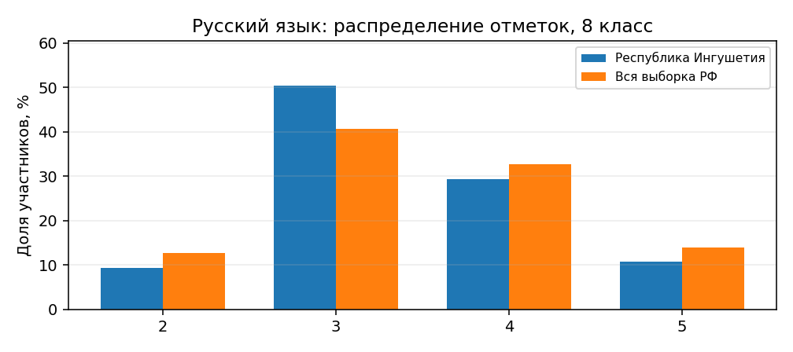
- Доля неудовлетворительных результатов составляет 9,37%; отклонение от общероссийского показателя — -3,37 процентного пункта,
- Качественная успеваемость (сумма оценок «4» и «5») составляет 40,23% против 46,62% по РФ; разница — -6,39 п,п,
- Расчётная средняя отметка — 3,42; по РФ — 3,48,
- Доля неудовлетворительных результатов ниже 10%; при этом необходимо анализировать не только отсутствие «двоек», но и долю устойчивых результатов на уровне «4»–«5».

Соответствие отметок ВПР текущим отметкам по журналу
Понизили | Подтвердили | Повысили
16,61% | 79,41% | 3,99%

Отметку по журналу подтвердили 79,41% участников; понизили — 16,61%, повысили — 3,99%. Показатель подтверждения характеризует согласованность текущего оценивания с результатом ВПР, но сам по себе не доказывает ни завышение, ни занижение отметок.

2.4. Выполнение предметных результатов: сильные стороны и дефициты
Уровень | Наиболее проблемные проверяемые результаты | Регион | РФ | Разница
Б | 10. Распознавать случаи нарушения грамматических норм русского литературного языка в заданных предложениях и исправлять эти нарушения | 32,32% | 41,69% | -9,37 п,п,
Б | 9. Проводить синтаксический анализ предложения | 32,95% | 34,30% | -1,35 п,п,
Б | 6.2. Находить в ряду других предложение с обособленным согласованным определением, пунктуационным умением обосновывать условия обособления согласованного определения, в том числе с помощью графической схемы | 46,35% | 51,84% | -5,49 п,п,
Б | 1К2. Владеть различными видами чтения: просмотровым, ознакомительным, изучающим, поисковым. Соблюдать на письме нормы современного русского литературного языка, в том числе во время списывания текста объемом 120–140 слов, составленного с учетом ранее изученных правил (в том числе содержащего изученные в течение четвертого года обучения орфограммы, пунктограммы и слова с непроверяемыми написаниями) | 51,23% | 39,60% | +11,63 п,п,
Б | 1K1. Владеть различными видами чтения: просмотровым, ознакомительным, изучающим, поисковым. Соблюдать на письме нормы современного русского литературного языка, в том числе во время списывания текста объемом 120–140 слов, составленного с учетом ранее изученных правил (в том числе содержащего изученные в течение четвертого года обучения орфограммы, пунктограммы и слова с непроверяемыми написаниями) | 57,18% | 58,20% | -1,02 п,п,

Уровень | Наиболее успешно освоенные результаты | Регион
Б | 5. Распознавать по графической схеме простое предложение, осложненное однородными членами (главными и второстепенными); находить в ряду других предложений предложение с однородными членами с опорой на графическую схему | 89,64%
Б | 3. Находить в предложении грамматическую основу | 87,48%
Б | 4. Различать виды односоставных предложений (назывное предложение, определенно-личное предложение, неопределенно-личное предложение, обобщенно-личное предложение, безличное предложение) | 85,73%

Наиболее выраженный дефицит выявлен по результату «10. Распознавать случаи нарушения грамматических норм русского литературного языка в заданных предложениях и исправлять эти нарушения» — 32,32%.

Выводы и рекомендации
- Сохранить профилактическую работу с группой риска и не допускать перехода обучающихся с базовым уровнем подготовки в категорию неудовлетворительных результатов.
- Организовать дифференцированную работу: поддержка базового уровня и развитие заданий повышенной сложности для мотивированных обучающихся.
- Включить в тематическое планирование повторение наиболее слабого результата: «10. Распознавать случаи нарушения грамматических норм русского литературного языка в заданных предложениях и исправлять эти нарушения».
- Проводить короткие диагностические срезы по выявленным дефицитам и фиксировать изменение доли правильного выполнения по каждому проверяемому результату.

МАТЕМАТИКА
Участников: 8020; образовательных организаций: 151.

Распределение отметок и сравнение с РФ
Показатель | Республика Ингушетия | Вся выборка РФ | Разница
«2» | 7,77% | 7,08% | +0,69 п,п,
«3» | 52,49% | 47,68% | +4,81 п,п,
«4» | 30,29% | 36,00% | -5,71 п,п,
«5» | 9,45% | 9,25% | +0,20 п,п,
Успеваемость (3–5) | 92,23% | 92,92% | -0,69 п,п,
Качественная успеваемость (4–5) | 39,74% | 45,25% | -5,51 п,п,
Расчётная средняя отметка | 3,41 | 3,47 | -0,06

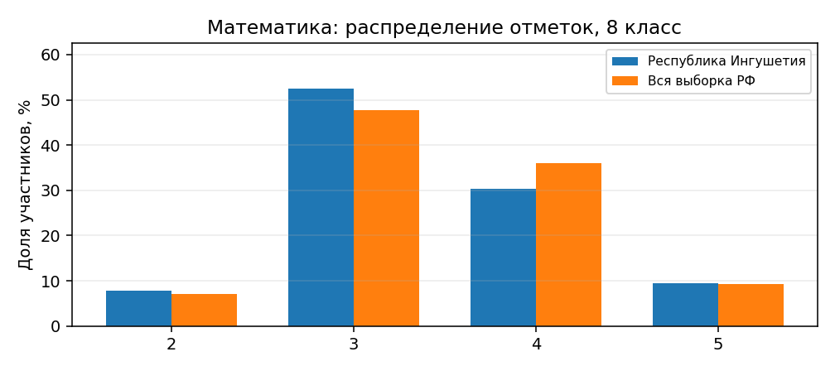
- Доля неудовлетворительных результатов составляет 7,77%; отклонение от общероссийского показателя — +0,69 процентного пункта,
- Качественная успеваемость (сумма оценок «4» и «5») составляет 39,74% против 45,25% по РФ; разница — -5,51 п,п,
- Расчётная средняя отметка — 3,41; по РФ — 3,47,
- Доля неудовлетворительных результатов ниже 10%; при этом необходимо анализировать не только отсутствие «двоек», но и долю устойчивых результатов на уровне «4»–«5».
- Доля качественной успеваемости ниже 40%: основной резерв — перевод части обучающихся с минимального уровня освоения на устойчивое выполнение заданий повышенной сложности.

Соответствие отметок ВПР текущим отметкам по журналу
Понизили | Подтвердили | Повысили
13,46% | 82,05% | 4,49%

Отметку по журналу подтвердили 82,05% участников; понизили — 13,46%, повысили — 4,49%.

Выполнение предметных результатов: сильные стороны и дефициты
Уровень | Наиболее проблемные проверяемые результаты | Регион | РФ | Разница
П | 18. Применять полученные знания на практике: строить математические модели для задач реальной жизни и проводить соответствующие вычисления с применением подобия и тригонометрии (пользуясь, где необходимо, калькулятором) | 9,99% | 9,93% | +0,06 п,п,
П | 17. Применять понятие арифметического квадратного корня; находить квадратные корни, используя при необходимости калькулятор; выполнять преобразования выражений, содержащих квадратные корни, используя свойства корней | 17,92% | 17,41% | +0,51 п,п,
П | 16. Находить вероятности случайных событий в опытах, зная вероятности элементарных событий, в том числе в опытах с равновозможными элементарными событиями | 22,84% | 30,89% | -8,05 п,п,
Б | 15. Переходить от словесной формулировки задачи к ее алгебраической модели с помощью составления уравнения или системы уравнений, интерпретировать в соответствии с контекстом задачи полученный результат | 30,77% | 23,12% | +7,65 п,п,
Б | 13. Решать линейные, квадратные уравнения и рациональные уравнения, сводящиеся к ним, системы двух уравнений с двумя переменными | 47,41% | 44,91% | +2,50 п,п,

Уровень | Наиболее успешно освоенные результаты | Регион
Б | 1. Использовать начальные представления о множестве действительных чисел для сравнения, округления и вычислений; изображать действительные числа точками на координатной прямой | 88,48%
Б | 3. Переходить от словесной формулировки задачи к ее алгебраической модели с помощью составления уравнения или системы уравнений, интерпретировать в соответствии с контекстом задачи полученный результат | 85,00%
Б | 2. Решать линейные, квадратные уравнения и рациональные уравнения, сводящиеся к ним, системы двух уравнений с двумя переменными | 84,75%

Наиболее выраженный дефицит выявлен по результату «18. Применять полученные знания на практике: строить математические модели для задач реальной жизни и проводить соответствующие вычисления с применением подобия и тригонометрии (пользуясь, где необходимо, калькулятором)» — 9,99%. Именно это содержание целесообразно включить в первоочередной план коррекционной работы. Сильные результаты следует использовать как опорные при планировании повторения и межпредметных связей.

Выводы и рекомендации
- Сохранить профилактическую работу с группой риска и не допускать перехода обучающихся с базовым уровнем подготовки в категорию неудовлетворительных результатов.
- Разработать задания на постепенный переход от базового к повышенному уровню; отдельно отслеживать динамику обучающихся с отметкой «3».
- Включить в тематическое планирование повторение наиболее слабого результата: «18. Применять полученные знания на практике: строить математические модели для задач реальной жизни и проводить соответствующие вычисления с применением подобия и тригонометрии (пользуясь, где необходимо, калькулятором)».
- Проводить короткие диагностические срезы по выявленным дефицитам и фиксировать изменение доли правильного выполнения по каждому проверяемому результату.

ФИЗИКА
Участников: 1493; образовательных организаций: 69.

Распределение отметок и сравнение с РФ
Показатель | Республика Ингушетия | Вся выборка РФ | Разница
«2» | 8,31% | 4,86% | +3,45 п,п,
«3» | 52,78% | 47,04% | +5,74 п,п,
«4» | 30,54% | 37,75% | -7,21 п,п,
«5» | 8,37% | 10,35% | -1,98 п,п,
Успеваемость (3–5) | 91,69% | 95,14% | -3,45 п,п,
Качественная успеваемость (4–5) | 38,91% | 48,10% | -9,19 п,п,
Расчётная средняя отметка | 3,39 | 3,54 | -0,15

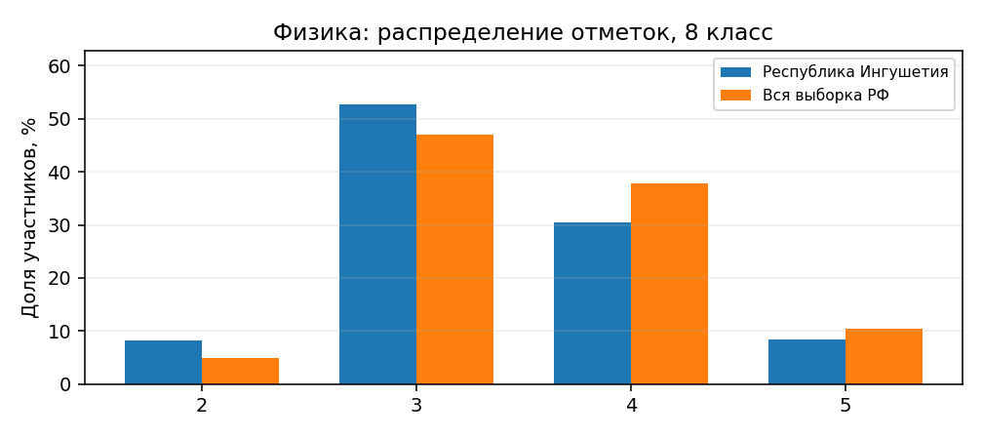
- Доля неудовлетворительных результатов составляет 8,31%; отклонение от общероссийского показателя — +3,45 процентного пункта,
- Качественная успеваемость (сумма оценок «4» и «5») составляет 38,91% против 48,10% по РФ; разница — -9,19 п,п,
- Расчётная средняя отметка — 3,39; по РФ — 3,54,
- Доля неудовлетворительных результатов ниже 10%; при этом необходимо анализировать не только отсутствие «двоек», но и долю устойчивых результатов на уровне «4»–«5».
- Доля качественной успеваемости ниже 40%: основной резерв — перевод части обучающихся с минимального уровня освоения на устойчивое выполнение заданий повышенной сложности.

Соответствие отметок ВПР текущим отметкам по журналу
Понизили | Подтвердили | Повысили
20,34% | 74,77% | 4,89%

Отметку по журналу подтвердили 74,77% участников; понизили — 20,34%, повысили — 4,89%.

Выполнение предметных результатов: сильные стороны и дефициты
Уровень | Наиболее проблемные проверяемые результаты | Регион | РФ | Разница
П | 10. Анализировать отдельные этапы проведения исследований и интерпретировать результаты наблюдений и опытов; решать задачи, используя физические законы (закон сохранения энергии в тепловых процессах, закон Ома для участка цепи, закон Джоуля – Ленца) и формулы, связывающие физические величины (масса тела, плотность вещества, количество теплоты, температура, удельная теплоемкость вещества, удельная теплота плавления, удельная теплота парообразования, удельная теплота сгорания топлива, сила тока, электрическое напряжение, электрическое сопротивление, формулы расчета электрического сопротивления при последовательном и параллельном соединении проводников); на основе анализа условия задачи записывать краткое условие, выделять физические величины, законы и формулы, необходимые для ее решения; проводить расчеты и оценивать реальность полученного значения физической величины | 18,80% | 22,19% | -3,39 п,п,
П | 5. Решать задачи, используя физические законы (закон сохранения энергии в тепловых процессах, закон Ома для участка цепи, закон Джоуля – Ленца) и формулы, связывающие физические величины (масса тела, плотность вещества, сила, количество теплоты, температура, удельная теплоемкость вещества, удельная теплота плавления, удельная теплота парообразования, удельная теплота сгорания топлива, сила тока, электрическое напряжение, электрическое сопротивление, формулы расчета электрического сопротивления при последовательном и параллельном соединении проводников); на основе анализа условия задачи записывать краткое условие, выделять физические величины, законы и формулы, необходимые для ее решения; проводить расчеты и оценивать реальность полученного значения физической величины | 34,46% | 35,29% | -0,83 п,п,
Б | 7. Распознавать тепловые явления и объяснять на базе имеющихся знаний основные свойства или условия протекания этих явлений: диффузия, изменение объема тел при нагревании (охлаждении), тепловое равновесие, испарение, конденсация, плавление, кристаллизация, кипение, различные способы теплопередачи (теплопроводность, конвекция, излучение), агрегатные состояния вещества, поглощение энергии при испарении жидкости и выделение ее при конденсации пара; распознавать электромагнитные явления и объяснять на основе имеющихся знаний основные свойства или условия протекания этих явлений: электризации тел, взаимодействие зарядов, электрический ток и его действия (тепловое, химическое, магнитное). Анализировать ситуации практико-ориентированного характера, узнавать в них проявление изученных физических явлений или закономерностей и применять имеющиеся знания для их объяснения | 55,89% | 63,49% | -7,60 п,п,
Б | 4. Распознавать электромагнитные явления и объяснять на основе имеющихся знаний основные свойства или условия протекания этих явлений: взаимодействие магнитов, действие магнитного поля на проводник с током | 56,06% | 58,60% | -2,54 п,п,
Б | 8. Решать задачи, используя физические законы (закон Ома для участка цепи, закон Джоуля – Ленца) и формулы, связывающие физические величины (масса тела, плотность вещества, сила тока, электрическое напряжение, электрическое сопротивление, работа электрического поля, мощность тока, количество теплоты, температура, удельная теплоемкость вещества, удельная теплота плавления, удельная теплота парообразования, удельная теплота сгорания топлива); на основе анализа условия задачи выделять физические величины, законы и формулы, необходимые для ее решения; проводить расчеты | 58,67% | 62,16% | -3,49 п,п,

Уровень | Наиболее успешно освоенные результаты | Регион
Б | 1. Решать задачи, используя физические законы (закон Ома для участка цепи, закон Джоуля – Ленца) и формулы, связывающие физические величины (количество теплоты, температура, удельная теплоемкость вещества, удельная теплота плавления, удельная теплота парообразования, удельная теплота сгорания топлива, сила тока, электрическое напряжение, электрическое сопротивление, удельное сопротивление проводника); на основе анализа условия задачи выделять физические величины, законы и формулы, необходимые для ее решения; проводить расчеты | 93,70%
Б | 2. Решать задачи; выделять физические величины, законы (закон Ома для участка цепи, закон Джоуля – Ленца) и формулы, связывающие физические величины (сила тока, электрическое напряжение, электрическое сопротивление, работа электрического поля, мощность тока), необходимые для ее решения; проводить расчеты. Распознавать простые технические устройства и измерительные приборы по схемам и схематичным рисункам; составлять схемы электрических цепей с последовательным и параллельным соединением элементов, различая условные обозначения элементов электрических цепей | 86,74%
Б | 3. Использовать при выполнении учебных задач справочные материалы; делать выводы по результатам исследования; решать задачи, используя физические законы (закон Ома для участка цепи, закон Джоуля – Ленца) и формулы, связывающие физические величины (масса тела, плотность вещества, сила тока, электрическое напряжение, электрическое сопротивление, работа электрического поля, мощность тока, количество теплоты, температура, удельная теплоемкость вещества, удельная теплота плавления, удельная теплота парообразования, удельная теплота сгорания топлива); на основе анализа условия задачи выделять физические величины, законы и формулы, необходимые для ее решения; проводить расчеты | 86,14%

Наиболее выраженный дефицит выявлен по результату «10. Анализировать отдельные этапы проведения исследований и интерпретировать результаты наблюдений и опытов; решать задачи, используя физические законы (закон сохранения энергии в тепловых процессах, закон Ома для участка цепи, закон Джоуля – Ленца) и формулы, связывающие физические величины (масса тела, плотность вещества, количество теплоты, температура, удельная теплоемкость вещества, удельная теплота плавления, удельная теплота парообразования, удельная теплота сгорания топлива, сила тока, электрическое напряжение, электрическое сопротивление, формулы расчета электрического сопротивления при последовательном и параллельном соединении проводников); на основе анализа условия задачи записывать краткое условие, выделять физические величины, законы и формулы, необходимые для ее решения; проводить расчеты и оценивать реальность полученного значения физической величины» — 18,80%.

Выводы и рекомендации
- Сохранить профилактическую работу с группой риска и не допускать перехода обучающихся с базовым уровнем подготовки в категорию неудовлетворительных результатов.
- Разработать задания на постепенный переход от базового к повышенному уровню; отдельно отслеживать динамику обучающихся с отметкой «3».
- Включить в тематическое планирование повторение наиболее слабого результата: «10. Анализировать отдельные этапы проведения исследований и интерпретировать результаты наблюдений и опытов; решать задачи, используя физические законы (закон сохранения энергии в тепловых процессах, закон Ома для участка цепи, закон Джоуля – Ленца) и формулы, связывающие физические величины (масса тела, плотность вещества, количество теплоты, температура, удельная теплоемкость вещества, удельная теплота плавления, удельная теплота парообразования, удельная теплота сгорания топлива, сила тока, электрическое напряжение, электрическое сопротивление, формулы расчета электрического сопротивления при последовательном и параллельном соединении проводников); на основе анализа условия задачи записывать краткое условие, выделять физические величины, законы и формулы, необходимые для ее решения; проводить расчеты и оценивать реальность полученного значения физической величины».
- Проводить короткие диагностические срезы по выявленным дефицитам и фиксировать изменение доли правильного выполнения по каждому проверяемому результату.

ХИМИЯ
Участников: 1520; образовательных организаций: 72.

Распределение отметок и сравнение с РФ
Показатель | Республика Ингушетия | Вся выборка РФ | Разница
«2» | 6,84% | 4,38% | +2,46 п,п,
«3» | 51,12% | 37,46% | +13,66 п,п,
«4» | 31,51% | 39,24% | -7,73 п,п,
«5» | 10,53% | 18,92% | -8,39 п,п,
Успеваемость (3–5) | 93,16% | 95,62% | -2,46 п,п,
Качественная успеваемость (4–5) | 42,04% | 58,16% | -16,12 п,п,
Расчётная средняя отметка | 3,46 | 3,73 | -0,27

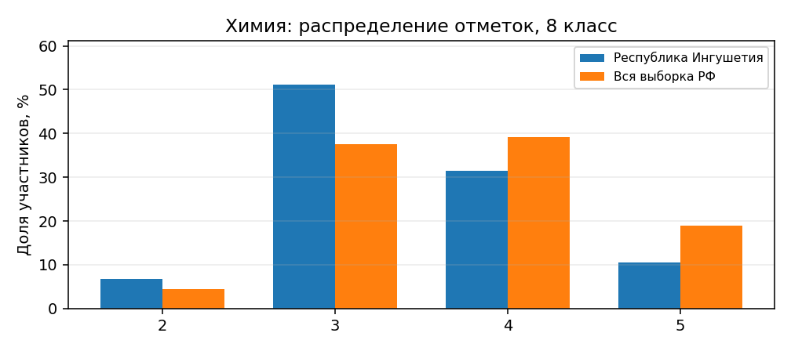
- Доля неудовлетворительных результатов составляет 6,84%; отклонение от общероссийского показателя — +2,46 процентного пункта,
- Качественная успеваемость (сумма оценок «4» и «5») составляет 42,04% против 58,16% по РФ; разница — -16,12 п,п,
- Расчётная средняя отметка — 3,46; по РФ — 3,73,
- Доля неудовлетворительных результатов ниже 10%; при этом необходимо анализировать не только отсутствие «двоек», но и долю устойчивых результатов на уровне «4»–«5».

Соответствие отметок ВПР текущим отметкам по журналу
Понизили | Подтвердили | Повысили
15,72% | 79,95% | 4,33%

Отметку по журналу подтвердили 79,95% участников; понизили — 15,72%, повысили — 4,33%.

Выполнение предметных результатов: сильные стороны и дефициты
Уровень | Наиболее проблемные проверяемые результаты | Регион | РФ | Разница
Б | 7.3.2. Применять выявление причинно-следственных связей для изучения свойств веществ и химических реакций | 35,07% | 39,49% | -4,42 п,п,
Б | 7.1. Использовать химическую символику для составления уравнений химических реакций | 43,36% | 48,49% | -5,13 п,п,
Б | 7.3.1. Следовать правилам пользования химической посудой и лабораторным оборудованием, а также правилам обращения с веществами в соответствии с инструкциями по выполнению лабораторных химических опытов по получению и собиранию газообразных веществ (водорода и кислорода). Применять основные естественно-научные методы познания: наблюдение, измерение, моделирование, эксперимент (реальный и мысленный) | 45,00% | 60,19% | -15,19 п,п,
Б | 9. Следовать правилам пользования химической посудой и лабораторным оборудованием, а также правилам обращения с веществами в соответствии с инструкциями по выполнению лабораторных химических опытов. Применять эксперимент (реальный и мысленный) | 47,34% | 73,14% | -25,80 п,п,
Б | 7.2. Классифицировать химические реакции по количеству и составу участвующих в реакции веществ | 48,16% | 55,39% | -7,23 п,п,

Уровень | Наиболее успешно освоенные результаты | Регион
Б | 1.1. Раскрывать смысл понятий «смесь (однородная и неоднородная)», «простое вещество», «сложное вещество» | 80,20%
Б | 6.2. Иллюстрировать взаимосвязь основных химических понятий и применять эти понятия при описании веществ | 78,16%
Б | 4.3. Раскрывать смысл Периодического закона Д.И. Менделеева, демонстрировать понимание периодической зависимости свойств химических элементов от их положения в Периодической системе | 78,09%

Наиболее выраженный дефицит выявлен по результату «7.3.2. Применять выявление причинно-следственных связей для изучения свойств веществ и химических реакций» — 35,07%.

Выводы и рекомендации
- Сохранить профилактическую работу с группой риска и не допускать перехода обучающихся с базовым уровнем подготовки в категорию неудовлетворительных результатов.
- Организовать дифференцированную работу: поддержка базового уровня и развитие заданий повышенной сложности для мотивированных обучающихся.
- Включить в тематическое планирование повторение наиболее слабого результата: «7.3.2. Применять выявление причинно-следственных связей для изучения свойств веществ и химических реакций».
- Проводить короткие диагностические срезы по выявленным дефицитам и фиксировать изменение доли правильного выполнения по каждому проверяемому результату.

ИНФОРМАТИКА
Участников: 1658; образовательных организаций: 75.

Распределение отметок и сравнение с РФ
Показатель | Республика Ингушетия | Вся выборка РФ | Разница
«2» | 6,51% | 4,72% | +1,79 п,п,
«3» | 49,22% | 36,86% | +12,36 п,п,
«4» | 35,22% | 42,36% | -7,14 п,п,
«5» | 9,05% | 16,07% | -7,02 п,п,
Успеваемость (3–5) | 93,49% | 95,28% | -1,79 п,п,
Качественная успеваемость (4–5) | 44,27% | 58,43% | -14,16 п,п,
Расчётная средняя отметка | 3,47 | 3,70 | -0,23

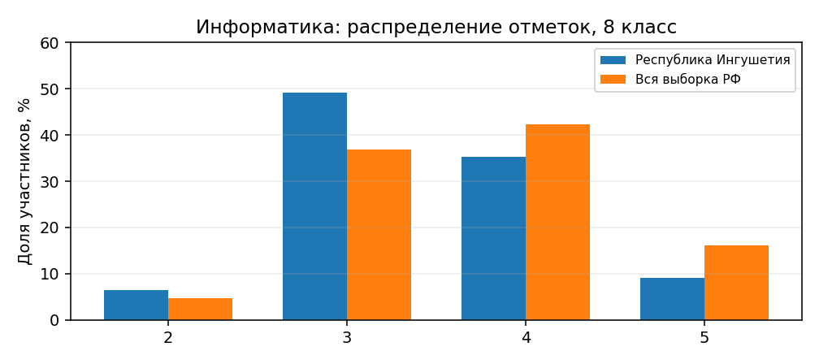
- Доля неудовлетворительных результатов составляет 6,51%; отклонение от общероссийского показателя — +1,79 процентного пункта,
- Качественная успеваемость (сумма оценок «4» и «5») составляет 44,27% против 58,43% по РФ; разница — -14,16 п,п,
- Расчётная средняя отметка — 3,47; по РФ — 3,70,
- Доля неудовлетворительных результатов ниже 10%; при этом необходимо анализировать не только отсутствие «двоек», но и долю устойчивых результатов на уровне «4»–«5».

Соответствие отметок ВПР текущим отметкам по журналу
Понизили | Подтвердили | Повысили
22,05% | 74,30% | 3,65%

Отметку по журналу подтвердили 74,30% участников; понизили — 22,05%, повысили — 3,65%. Показатель подтверждения характеризует согласованность текущего оценивания с результатом ВПР, но сам по себе не доказывает ни завышение, ни занижение отметок.

Выполнение предметных результатов: сильные стороны и дефициты
Уровень | Наиболее проблемные проверяемые результаты | Регион | РФ | Разница
Б/П | 12. 12.1. Составлять, выполнять вручную и на компьютере несложные алгоритмы с использованием ветвлений и циклов для управления исполнителями, такими как Робот, Черепашка, Чертежник / 12.2. Составлять, выполнять вручную и на компьютере несложные алгоритмы с использованием ветвлений и циклов для управления исполнителями, такими как Робот, Черепашка, Чертежник. Анализировать предложенные алгоритмы, в том числе определять, какие результаты возможны при заданном множестве исходных значений | 17,96% | 33,77% | -15,81 п,п,
П | 10. Записывать логические выражения с использованием дизъюнкции, конъюнкции и отрицания; определять истинность логических выражений, если известны значения истинности входящих в него переменных; строить таблицы истинности для логических выражений | 36,16% | 44,14% | -7,98 п,п,
Б | 11. Составлять, выполнять вручную и на компьютере несложные алгоритмы с использованием ветвлений и циклов для управления исполнителями, такими как Робот, Черепашка, Чертежник | 56,57% | 65,96% | -9,39 п,п,
Б | 9. Анализировать предложенные алгоритмы, в том числе определять, какие результаты возможны при заданном множестве исходных значений | 64,23% | 71,93% | -7,70 п,п,
Б | 6. Записывать логические выражения с использованием дизъюнкции, конъюнкции и отрицания; определять истинность логических выражений, если известны значения истинности входящих в него переменных; строить таблицы истинности для логических выражений | 69,42% | 70,65% | -1,23 п,п,

Уровень | Наиболее успешно освоенные результаты | Регион
Б | 1. Записывать и сравнивать целые числа от 0 до 1024 в различных позиционных системах счисления (с основаниями 2, 8, 16), выполнять арифметические операции над ними | 92,34%
Б | 5. Записывать логические выражения с использованием дизъюнкции, конъюнкции и отрицания; определять истинность логических выражений, если известны значения истинности входящих в него переменных; строить таблицы истинности для логических выражений | 86,73%
П | 3. Записывать и сравнивать целые числа от 0 до 1024 в различных позиционных системах счисления (с основаниями 2, 8, 16), выполнять арифметические операции над ними | 85,28%

Наиболее выраженный дефицит выявлен по результату «12. 12.1. Составлять, выполнять вручную и на компьютере несложные алгоритмы с использованием ветвлений и циклов для управления исполнителями, такими как Робот, Черепашка, Чертежник / 12.2. Составлять, выполнять вручную и на компьютере несложные алгоритмы с использованием ветвлений и циклов для управления исполнителями, такими как Робот, Черепашка, Чертежник. Анализировать предложенные алгоритмы, в том числе определять, какие результаты возможны при заданном множестве исходных значений» — 17,96%.

Выводы и рекомендации
- Сохранить профилактическую работу с группой риска и не допускать перехода обучающихся с базовым уровнем подготовки в категорию неудовлетворительных результатов.
- Организовать дифференцированную работу: поддержка базового уровня и развитие заданий повышенной сложности для мотивированных обучающихся.
- Включить в тематическое планирование повторение наиболее слабого результата: «12. 12.1. Составлять, выполнять вручную и на компьютере несложные алгоритмы с использованием ветвлений и циклов для управления исполнителями, такими как Робот, Черепашка, Чертежник / 12.2. Составлять, выполнять вручную и на компьютере несложные алгоритмы с использованием ветвлений и циклов для управления исполнителями, такими как Робот, Черепашка, Чертежник. Анализировать предложенные алгоритмы, в том числе определять, какие результаты возможны при заданном множестве исходных значений».
- Проводить короткие диагностические срезы по выявленным дефицитам и фиксировать изменение доли правильного выполнения по каждому проверяемому результату.

БИОЛОГИЯ
Участников: 1877; образовательных организаций: 87.

Распределение отметок и сравнение с РФ
Показатель | Республика Ингушетия | Вся выборка РФ | Разница
«2» | 6,82% | 2,17% | +4,65 п,п,
«3» | 49,23% | 34,49% | +14,74 п,п,
«4» | 31,11% | 46,34% | -15,23 п,п,
«5» | 12,84% | 17,01% | -4,17 п,п,
Успеваемость (3–5) | 93,18% | 97,83% | -4,65 п,п,
Качественная успеваемость (4–5) | 43,95% | 63,35% | -19,40 п,п,
Расчётная средняя отметка | 3,50 | 3,78 | -0,28

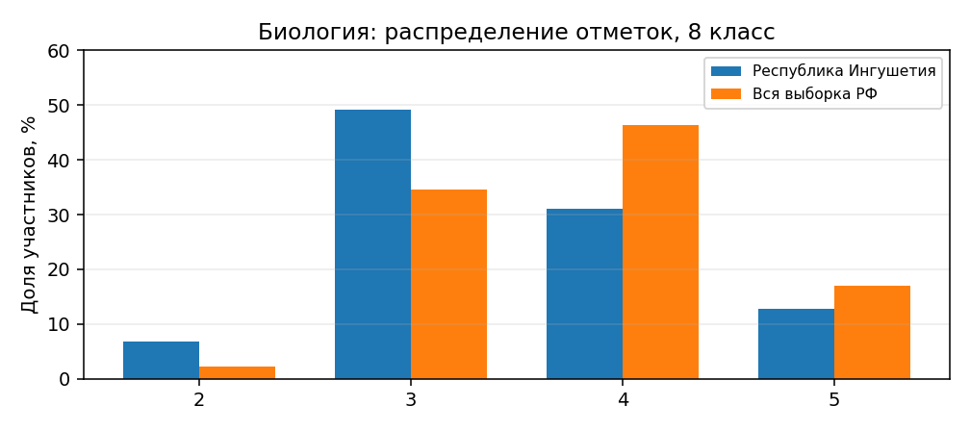
- Доля неудовлетворительных результатов составляет 6,82%; отклонение от общероссийского показателя — +4,65 процентного пункта,
- Качественная успеваемость (сумма оценок «4» и «5») составляет 43,95% против 63,35% по РФ; разница — -19,40 п,п,
- Расчётная средняя отметка — 3,50; по РФ — 3,78,
- Доля неудовлетворительных результатов ниже 10%; при этом необходимо анализировать не только отсутствие «двоек», но и долю устойчивых результатов на уровне «4»–«5».

Соответствие отметок ВПР текущим отметкам по журналу
Понизили | Подтвердили | Повысили
19,22% | 76,88% | 3,90%

Отметку по журналу подтвердили 76,88% участников; понизили — 19,22%, повысили — 3,90%.
Выполнение предметных результатов: сильные стороны и дефициты
Уровень | Наиболее проблемные проверяемые результаты | Регион | РФ | Разница
П | 16.3. Описывать строение и жизнедеятельность животного организма. Характеризовать процессы жизнедеятельности животных изучаемых систематических групп. Различать и описывать животных изучаемых систематических групп, отдельные органы и системы органов. Выявлять признаки классов членистоногих и хордовых, отрядов насекомых и млекопитающих | 24,08% | 37,69% | -13,61 п,п,
Б | 17. Характеризовать животных природных зон Земли, основные закономерности распространения животных по планете. Раскрывать роль животных в природных сообществах | 26,48% | 47,87% | -21,39 п,п,
П | 16.2. Описывать строение и жизнедеятельность животного организма. Характеризовать процессы жизнедеятельности животных изучаемых систематических групп. Различать и описывать животных изучаемых систематических групп, отдельные органы и системы органов. Выявлять признаки классов членистоногих и хордовых, отрядов насекомых и млекопитающих | 27,78% | 43,69% | -15,91 п,п,
П | 16.1. Описывать строение и жизнедеятельность животного организма. Характеризовать процессы жизнедеятельности животных изучаемых систематических групп. Различать и описывать животных изучаемых систематических групп, отдельные органы и системы органов. Выявлять признаки классов членистоногих и хордовых, отрядов насекомых и млекопитающих | 30,02% | 52,18% | -22,16 п,п,
Б | 12.2. Описывать строение и жизнедеятельность животного организма | 42,35% | 53,40% | -11,05 п,п,

Уровень | Наиболее успешно освоенные результаты | Регион
Б | 1. Характеризовать зоологию как биологическую науку, ее разделы и связь с другими науками и техникой | 88,97%
Б | 5.1. Сравнивать животные ткани и органы животных; описывать строение и жизнедеятельность животного организма; различать и описывать животных изучаемых систематических групп, отдельные органы и системы органов | 82,10%
Б | 5.2. Сравнивать животные ткани и органы животных; описывать строение и жизнедеятельность животного организма; различать и описывать животных изучаемых систематических групп, отдельные органы и системы органов | 81,67%

Наиболее выраженный дефицит выявлен по результату «16.3. Описывать строение и жизнедеятельность животного организма. Характеризовать процессы жизнедеятельности животных изучаемых систематических групп. Различать и описывать животных изучаемых систематических групп, отдельные органы и системы органов. Выявлять признаки классов членистоногих и хордовых, отрядов насекомых и млекопитающих» — 24,08%.
Выводы и рекомендации
- Сохранить профилактическую работу с группой риска и не допускать перехода обучающихся с базовым уровнем подготовки в категорию неудовлетворительных результатов.
- Организовать дифференцированную работу: поддержка базового уровня и развитие заданий повышенной сложности для мотивированных обучающихся.
- Включить в тематическое планирование повторение наиболее слабого результата: «16.3. Описывать строение и жизнедеятельность животного организма. Характеризовать процессы жизнедеятельности животных изучаемых систематических групп. Различать и описывать животных изучаемых систематических групп, отдельные органы и системы органов. Выявлять признаки классов членистоногих и хордовых, отрядов насекомых и млекопитающих».
- Проводить короткие диагностические срезы по выявленным дефицитам и фиксировать изменение доли правильного выполнения по каждому проверяемому результату.

ИСТОРИЯ
Участников: 2129; образовательных организаций: 96.

Распределение отметок и сравнение с РФ
Показатель | Республика Ингушетия | Вся выборка РФ | Разница
«2» | 6,15% | 3,11% | +3,04 п,п,
«3» | 49,93% | 34,90% | +15,03 п,п,
«4» | 30,67% | 45,62% | -14,95 п,п,
«5» | 13,25% | 16,37% | -3,12 п,п,
Успеваемость (3–5) | 93,85% | 96,89% | -3,04 п,п,
Качественная успеваемость (4–5) | 43,92% | 61,99% | -18,07 п,п,
Расчётная средняя отметка | 3,51 | 3,75 | -0,24

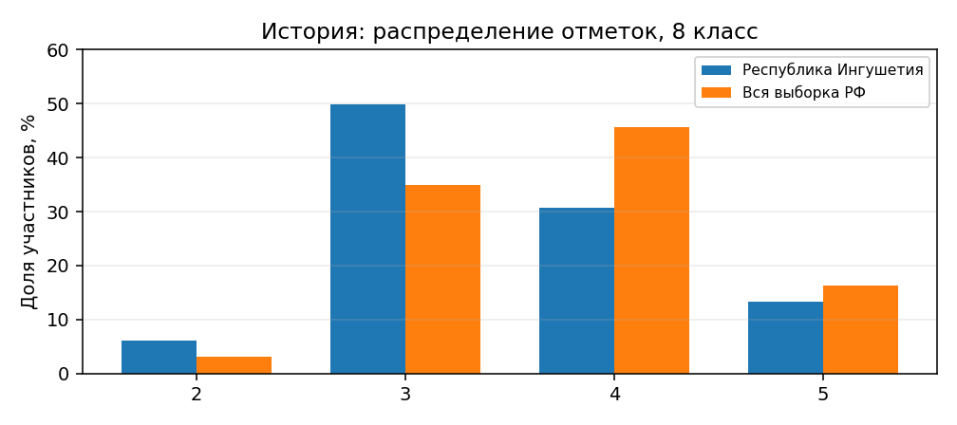
- Доля неудовлетворительных результатов составляет 6,15%; отклонение от общероссийского показателя — +3,04 процентного пункта,
- Качественная успеваемость (сумма оценок «4» и «5») составляет 43,92% против 61,99% по РФ; разница — -18,07 п,п,
- Расчётная средняя отметка — 3,51; по РФ — 3,75,
- Доля неудовлетворительных результатов ниже 10%; при этом необходимо анализировать не только отсутствие «двоек», но и долю устойчивых результатов на уровне «4»–«5».

Соответствие отметок ВПР текущим отметкам по журналу
Понизили | Подтвердили | Повысили
15,69% | 79,76% | 4,55%

Отметку по журналу подтвердили 79,76% участников; понизили — 15,69%, повысили — 4,55%. Показатель подтверждения характеризует согласованность текущего оценивания с результатом ВПР, но сам по себе не доказывает ни завышение, ни занижение отметок.

Выполнение предметных результатов: сильные стороны и дефициты
Уровень | Наиболее проблемные проверяемые результаты | Регион | РФ | Разница
Б | 10. Анализировать визуальные источники исторической информации; раскрывать существенные черты и характерные признаки исторических событий, явлений, процессов | 33,60% | 55,29% | -21,69 п,п,
Б | 4. Показывать на карте изменения, произошедшие в результате значительных социально-экономических и политических событий и процессов отечественной и всеобщей истории XVIII в.; характеризовать на основе исторической карты (схемы) исторические события, явления, процессы отечественной и всеобщей истории XVIII в. | 40,04% | 46,07% | -6,03 п,п,
П | 9. Аргументировать предложенную точку зрения на события и личностей отечественной и всеобщей истории XVIII в. с опорой на фактический материал | 40,50% | 42,80% | -2,30 п,п,
Б | 6. Извлекать, сопоставлять и систематизировать информацию о событиях отечественной и всеобщей истории XVIII в. | 47,58% | 60,46% | -12,88 п,п,
Б | 7. Выявлять особенности развития культуры, быта и нравов народов отечественной и всеобщей истории XVIII в. | 60,99% | 70,45% | -9,46 п,п,

Уровень | Наиболее успешно освоенные результаты | Регион
Б | 1. Определять последовательность событий, явлений, процессов отечественной и всеобщей истории XVIII в. | 89,15%
Б | 2. Анализировать визуальные источники исторической информации по отечественной истории XVIII в. | 82,34%
Б | 3. Выявлять и показывать на карте изменения, произошедшие в результате значительных социально-экономических и политических событий и процессов отечественной и всеобщей истории XVIII в.; характеризовать на основе исторической карты (схемы) исторические события, явления, процессы отечественной и всеобщей истории XVIII в. | 76,00%

Наиболее выраженный дефицит выявлен по результату «10. Анализировать визуальные источники исторической информации; раскрывать существенные черты и характерные признаки исторических событий, явлений, процессов» — 33,60%.

Выводы и рекомендации
- Сохранить профилактическую работу с группой риска и не допускать перехода обучающихся с базовым уровнем подготовки в категорию неудовлетворительных результатов.
- Организовать дифференцированную работу: поддержка базового уровня и развитие заданий повышенной сложности для мотивированных обучающихся.
- Включить в тематическое планирование повторение наиболее слабого результата: «10. Анализировать визуальные источники исторической информации; раскрывать существенные черты и характерные признаки исторических событий, явлений, процессов».
- Проводить короткие диагностические срезы по выявленным дефицитам и фиксировать изменение доли правильного выполнения по каждому проверяемому результату.

ГЕОГРАФИЯ
Участников: 1373; образовательных организаций: 65.

Распределение отметок и сравнение с РФ
Показатель | Республика Ингушетия | Вся выборка РФ | Разница
«2» | 6,19% | 2,58% | +3,61 п,п,
«3» | 46,98% | 35,66% | +11,32 п,п,
«4» | 36,27% | 51,99% | -15,72 п,п,
«5» | 10,56% | 9,77% | +0,79 п,п,
Успеваемость (3–5) | 93,81% | 97,42% | -3,61 п,п,
Качественная успеваемость (4–5) | 46,83% | 61,76% | -14,93 п,п,
Расчётная средняя отметка | 3,51 | 3,69 | -0,18

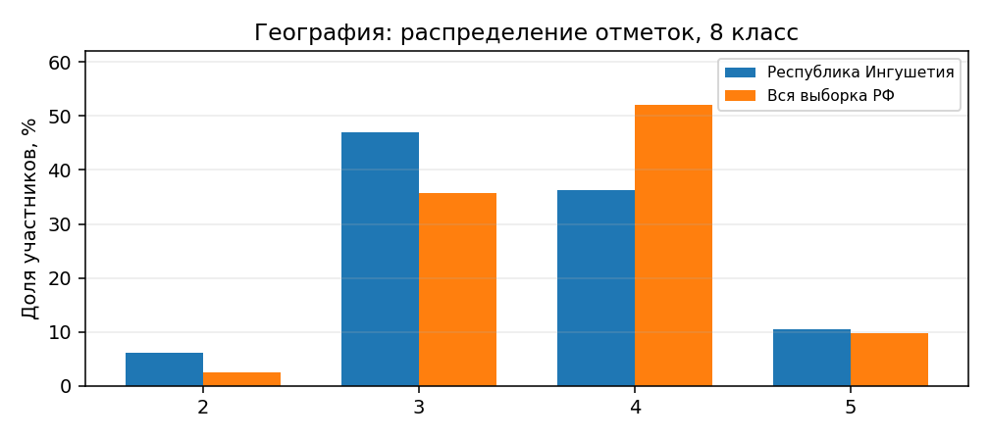
- Доля неудовлетворительных результатов составляет 6,19%; отклонение от общероссийского показателя — +3,61 процентного пункта,
- Качественная успеваемость (сумма оценок «4» и «5») составляет 46,83% против 61,76% по РФ; разница — -14,93 п,п,
- Расчётная средняя отметка — 3,51; по РФ — 3,69,
- Доля неудовлетворительных результатов ниже 10%; при этом необходимо анализировать не только отсутствие «двоек», но и долю устойчивых результатов на уровне «4»–«5».

Соответствие отметок ВПР текущим отметкам по журналу
Понизили | Подтвердили | Повысили
18,56% | 77,24% | 4,21%

Отметку по журналу подтвердили 77,24% участников; понизили — 18,56%, повысили — 4,21%.

Выполнение предметных результатов: сильные стороны и дефициты
Уровень | Наиболее проблемные проверяемые результаты | Регион | РФ | Разница
П | 17. Объяснять закономерности распространения гидрологических, геологических и метеорологических опасных природных явлений на территории страны; объяснять распространение по территории страны областей современного горообразования, землетрясений и вулканизма; объяснять особенности компонентов природы отдельных территорий страны; использовать знания об особенностях компонентов природы России и ее отдельных территорий, об особенностях взаимодействия природы и общества в пределах отдельных территорий для решения практико-ориентированных задач в контексте реальной жизни; использовать знания о естественном и механическом движении населения, половозрастной структуре и размещении населения, трудовых ресурсах, городском и сельском населении, этническом и религиозном составе населения для решения практико-ориентированных задач в контексте реальной жизни | 31,46% | 39,35% | -7,89 п,п,
Б | 11. Представлять в различных формах (таблица, график, географическое описание) географическую информацию, необходимую для решения учебных и (или) практико-ориентированных задач | 32,85% | 44,18% | -11,33 п,п,
Б | 16. Применять понятия «плита», «щит», «моренный холм», «бараньи лбы», «бархан», «дюна» для решения учебных и (или) практико-ориентированных задач; применять понятия «солнечная радиация», «годовая амплитуда температур воздуха», «воздушные массы», «испарение», «испаряемость», «коэффициент увлажнения» для решения учебных и (или) практико-ориентированных задач; применять понятия «городская агломерация», «поселок городского типа», «половозрастная структура населения», «средняя прогнозируемая продолжительность жизни», «трудовые ресурсы», «трудоспособный возраст», «рабочая сила», «безработица», «рынок труда», «качество населения» для решения учебных и (или) практико-ориентированных задач | 42,17% | 50,02% | -7,85 п,п,
Б | 8. Описывать и прогнозировать погоду территории по карте погоды | 46,25% | 35,22% | +11,03 п,п,
Б | 10. Проводить классификацию типов климата России | 47,67% | 54,93% | -7,26 п,п,

Уровень | Наиболее успешно освоенные результаты | Регион
Б | 2. Характеризовать географическое положение России с использованием информации из различных источников | 89,51%
Б | 5. Проводить классификацию природных ресурсов, распознавать типы природопользования, приводить примеры рационального и нерационального природопользования | 83,03%
Б | 7. Оценивать влияние географического положения регионов России на особенности природы, жизнь и хозяйственную деятельность населения; сравнивать особенности климата отдельных территорий страны; сравнивать особенности морей, крупных рек и озер России; сравнивать особенности растительного и животного мира и почв природных зон России | 81,06%

Наиболее выраженный дефицит выявлен по результату «17. Объяснять закономерности распространения гидрологических, геологических и метеорологических опасных природных явлений на территории страны; объяснять распространение по территории страны областей современного горообразования, землетрясений и вулканизма; объяснять особенности компонентов природы отдельных территорий страны; использовать знания об особенностях компонентов природы России и ее отдельных территорий, об особенностях взаимодействия природы и общества в пределах отдельных территорий для решения практико-ориентированных задач в контексте реальной жизни; использовать знания о естественном и механическом движении населения, половозрастной структуре и размещении населения, трудовых ресурсах, городском и сельском населении, этническом и религиозном составе населения для решения практико-ориентированных задач в контексте реальной жизни» — 31,46%.
2.6. Выводы и рекомендации
- Сохранить профилактическую работу с группой риска и не допускать перехода обучающихся с базовым уровнем подготовки в категорию неудовлетворительных результатов.
- Организовать дифференцированную работу: поддержка базового уровня и развитие заданий повышенной сложности для мотивированных обучающихся.
- Включить в тематическое планирование повторение наиболее слабого результата: «17. Объяснять закономерности распространения гидрологических, геологических и метеорологических опасных природных явлений на территории страны; объяснять распространение по территории страны областей современного горообразования, землетрясений и вулканизма; объяснять особенности компонентов природы отдельных территорий страны; использовать знания об особенностях компонентов природы России и ее отдельных территорий, об особенностях взаимодействия природы и общества в пределах отдельных территорий для решения практико-ориентированных задач в контексте реальной жизни; использовать знания о естественном и механическом движении населения, половозрастной структуре и размещении населения, трудовых ресурсах, городском и сельском населении, этническом и религиозном составе населения для решения практико-ориентированных задач в контексте реальной жизни».
- Проводить короткие диагностические срезы по выявленным дефицитам и фиксировать изменение доли правильного выполнения по каждому проверяемому результату.

АНГЛИЙСКИЙ ЯЗЫК
Участников: 1899; образовательных организаций: 90.

Распределение отметок и сравнение с РФ
Показатель | Республика Ингушетия | Вся выборка РФ | Разница
«2» | 9,48% | 7,33% | +2,15 п,п,
«3» | 49,92% | 35,24% | +14,68 п,п,
«4» | 30,23% | 39,64% | -9,41 п,п,
«5» | 10,37% | 17,79% | -7,42 п,п,
Успеваемость (3–5) | 90,52% | 92,67% | -2,15 п,п,
Качественная успеваемость (4–5) | 40,60% | 57,43% | -16,83 п,п,
Расчётная средняя отметка | 3,41 | 3,68 | -0,26

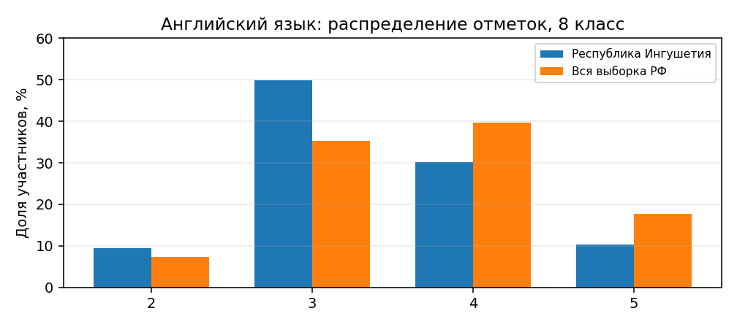
- Доля неудовлетворительных результатов составляет 9,48%; отклонение от общероссийского показателя — +2,15 процентного пункта,
- Качественная успеваемость (сумма оценок «4» и «5») составляет 40,60% против 57,43% по РФ; разница — -16,83 п,п,
- Расчётная средняя отметка — 3,41; по РФ — 3,68,
- Доля неудовлетворительных результатов ниже 10%; при этом необходимо анализировать не только отсутствие «двоек», но и долю устойчивых результатов на уровне «4»–«5».

Соответствие отметок ВПР текущим отметкам по журналу
Понизили | Подтвердили | Повысили
21,47% | 75,40% | 3,12%

Отметку по журналу подтвердили 75,40% участников; понизили — 21,47%, повысили — 3,12%. Показатель подтверждения характеризует согласованность текущего оценивания с результатом ВПР, но сам по себе не доказывает ни завышение, ни занижение отметок.

Выполнение предметных результатов: сильные стороны и дефициты
Уровень | Наиболее проблемные проверяемые результаты | Регион | РФ | Разница
Б | 4К3. Правильное лексико-грамматическое оформление текста | 28,21% | 38,94% | -10,73 п,п,
Б | 4К4. Владеть орфографическими навыками: правильно писать изученные слова, пунктуационно правильно оформлять электронное сообщение личного характера | 30,67% | 46,55% | -15,88 п,п,
Б | 4К2. Правильно использовать средства логической связи; структурно оформлять текст в соответствии с нормами письменного этикета | 38,89% | 53,80% | -14,91 п,п,
Б | 4К1. Писать электронное сообщение личного характера, соблюдая речевой этикет, принятый в стране (странах) изучаемого языка | 39,14% | 54,79% | -15,65 п,п,
Б | 1. Воспринимать на слух и понимать несложные адаптированные аутентичные тексты, содержащие отдельные незнакомые слова | 64,08% | 71,91% | -7,83 п,п,

Уровень | Наиболее успешно освоенные результаты | Регион
Б | 2. Читать про себя и понимать несложные адаптированные аутентичные тексты, содержащие отдельные незнакомые слова, с пониманием запрашиваемой информации | 76,20%
Б | 3. Оперировать языковыми средствами в коммуникативно значимом контексте: грамматические формы | 73,40%
Б | 1. Воспринимать на слух и понимать несложные адаптированные аутентичные тексты, содержащие отдельные незнакомые слова | 64,08%

Наиболее выраженный дефицит выявлен по результату «4К3. Правильное лексико-грамматическое оформление текста» — 28,21%.

Выводы и рекомендации
- Сохранить профилактическую работу с группой риска и не допускать перехода обучающихся с базовым уровнем подготовки в категорию неудовлетворительных результатов.
- Организовать дифференцированную работу: поддержка базового уровня и развитие заданий повышенной сложности для мотивированных обучающихся.
- Включить в тематическое планирование повторение наиболее слабого результата: «4К3. Правильное лексико-грамматическое оформление текста».
- Проводить короткие диагностические срезы по выявленным дефицитам и фиксировать изменение доли правильного выполнения по каждому проверяемому результату.

ОБЩЕСТВОЗНАНИЕ
Участников: 1909; образовательных организаций: 87.

Распределение отметок и сравнение с РФ
Показатель | Республика Ингушетия | Вся выборка РФ | Разница
«2» | 10,42% | 9,70% | +0,72 п,п,
«3» | 50,34% | 42,80% | +7,54 п,п,
«4» | 27,82% | 37,09% | -9,27 п,п,
«5» | 11,42% | 10,41% | +1,01 п,п,
Успеваемость (3–5) | 89,58% | 90,30% | -0,72 п,п,
Качественная успеваемость (4–5) | 39,24% | 47,50% | -8,26 п,п,
Расчётная средняя отметка | 3,40 | 3,48 | -0,08

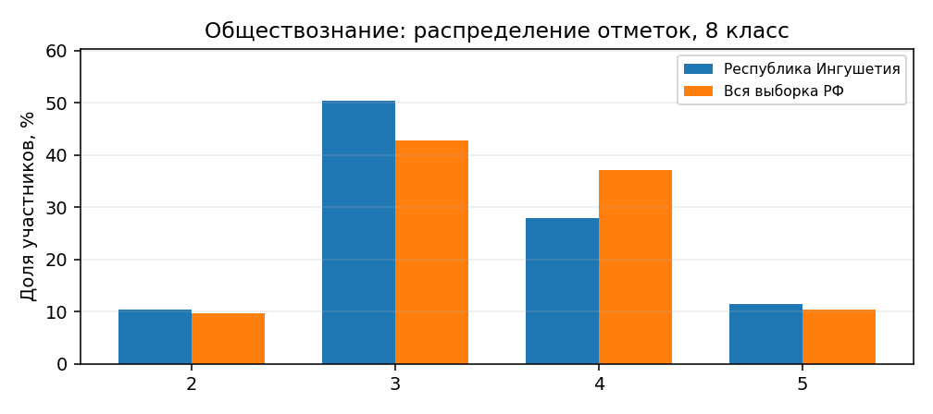
- Доля неудовлетворительных результатов составляет 10,42%; отклонение от общероссийского показателя — +0,72 процентного пункта,
- Качественная успеваемость (сумма оценок «4» и «5») составляет 39,24% против 47,50% по РФ; разница — -8,26 п,п,
- Расчётная средняя отметка — 3,40; по РФ — 3,48,
- Зона внимания: доля отметок «2» находится на уровне 10% и выше. Необходимо выявить типовые ошибки и обеспечить коррекционную работу.
- Доля качественной успеваемости ниже 40%: основной резерв — перевод части обучающихся с минимального уровня освоения на устойчивое выполнение заданий повышенной сложности.

Соответствие отметок ВПР текущим отметкам по журналу
Понизили | Подтвердили | Повысили
23,68% | 72,11% | 4,22%

Отметку по журналу подтвердили 72,11% участников; понизили — 23,68%, повысили — 4,22%.

Выполнение предметных результатов: сильные стороны и дефициты
Уровень | Наиболее проблемные проверяемые результаты | Регион | РФ | Разница
П | 8.2. Применять знания об экономической жизни общества, ее основных проявлениях, экономических системах, о собственности, механизме рыночного регулирования экономики, финансовых отношениях, роли государства в экономике, видах налогов, об основах государственной бюджетной и денежно-кредитной политики, о влиянии государственной политики на развитие конкуренции; характеризовать духовно-нравственные ценности (в том числе нормы морали и нравственности, гуманизм, милосердие, справедливость) нашего общества, искусство как сферу деятельности, информационную культуру и информационную безопасность | 25,65% | 38,30% | -12,65 п,п,
П | 8.3. Применять знания об экономической жизни общества, ее основных проявлениях, экономических системах, о собственности, механизме рыночного регулирования экономики, финансовых отношениях, роли государства в экономике, видах налогов, об основах государственной бюджетной и денежно-кредитной политики, о влиянии государственной политики на развитие конкуренции; характеризовать духовно-нравственные ценности (в том числе нормы морали и нравственности, гуманизм, милосердие, справедливость) нашего общества, искусство как сферу деятельности, информационную культуру и информационную безопасность | 32,11% | 45,39% | -13,28 п,п,
Б | 7.3. Анализировать, обобщать, систематизировать, конкретизировать и критически оценивать социальную информацию, включая экономико-статистическую, из адаптированных источников (в том числе учебных материалов) и публикаций СМИ, соотносить ее с личным социальным опытом; используя обществоведческие знания, формулировать выводы, подкрепляя их аргументами, при изучении экономической сферы, культуры, науки и образования | 47,64% | 48,48% | -0,84 п,п,
Б | 1.2. Применять знания об информации как важном ресурсе современного общества, характеризовать духовно-нравственные ценности (в том числе нормы морали и нравственности, гуманизм, милосердие, справедливость) нашего общества, информационную культуру и информационную безопасность | 49,97% | 66,71% | -16,74 п,п,
Б | 6.2. Применять знания об экономической жизни общества; приводить примеры способов повышения эффективности производства, деятельности и проявления основных функций различных финансовых посредников, использования способов повышения эффективности производства; классифицировать (в том числе устанавливать существенный признак классификации) экономические явления; использовать полученные знания для объяснения причин достижения (недостижения) результатов экономической деятельности, основных механизмов государственного регулирования экономики, государственной политики по развитию конкуренции, социально-экономической роли и функций предпринимательства, причин и последствий безработицы, необходимости правомерного налогового поведения; применять знания о процессах и явлениях в духовной жизни общества, о науке и образовании, системе образования в Российской Федерации, о религии, мировых религиях, об искусстве и его видах; приводить примеры политики Российского государства в сфере культуры и образования, влияния образования на социализацию личности, правил информационной безопасности; устанавливать и объяснять взаимосвязь развития духовной культуры и формирования личности, взаимовлияние науки и образования; анализировать, систематизировать, критически оценивать и обобщать социальную информацию, представленную в разных формах (описательную, графическую, аудиовизуальную), при изучении культуры, науки и образования | 51,41% | 50,37% | +1,04 п,п,

Уровень | Наиболее успешно освоенные результаты | Регион
Б | 2. Применять знания об экономической жизни общества, ее основных проявлениях, экономических системах, о собственности, механизме рыночного регулирования экономики, финансовых отношениях, роли государства в экономике, видах налогов, об основах государственной бюджетной и денежно-кредитной политики, о влиянии государственной политики на развитие конкуренции, процессах и явлениях в духовной жизни общества, о науке и образовании, системе образования в Российской Федерации, о религии, мировых религиях, об искусстве и его видах, об информации как важном ресурсе современного общества; классифицировать (в том числе устанавливать существенный признак классификации) механизмы государственного регулирования экономики, о процессах и явлениях в духовной жизни общества, о науке и образовании, системе образования в Российской Федерации, о религии, мировых религиях, об искусстве и его видах; об информации как важном ресурсе современного общества | 92,98%
Б | 3. Применять знания об экономической жизни общества, ее основных проявлениях, экономических системах, о собственности, механизме рыночного регулирования экономики, финансовых отношениях, роли государства в экономике, видах налогов, об основах государственной бюджетной и денежно-кредитной политики, о влиянии государственной политики на развитие конкуренции, процессах и явлениях в духовной жизни общества, о науке и образовании, системе образования в Российской Федерации, о религии, мировых религиях, об искусстве и его видах, информации как важном ресурсе современного общества; сравнивать различные способы хозяйствования | 92,82%
Б | 1.1. Применять знания об информации как важном ресурсе современного общества, характеризовать духовно-нравственные ценности (в том числе нормы морали и нравственности, гуманизм, милосердие, справедливость) нашего общества, информационную культуру и информационную безопасность | 90,10%

Наиболее выраженный дефицит выявлен по результату «8.2. Применять знания об экономической жизни общества, ее основных проявлениях, экономических системах, о собственности, механизме рыночного регулирования экономики, финансовых отношениях, роли государства в экономике, видах налогов, об основах государственной бюджетной и денежно-кредитной политики, о влиянии государственной политики на развитие конкуренции; характеризовать духовно-нравственные ценности (в том числе нормы морали и нравственности, гуманизм, милосердие, справедливость) нашего общества, искусство как сферу деятельности, информационную культуру и информационную безопасность» — 25,65%.

Выводы и рекомендации
- Провести диагностику обучающихся, получивших «2», сгруппировать ошибки по темам и организовать адресные консультации.
- Разработать задания на постепенный переход от базового к повышенному уровню; отдельно отслеживать динамику обучающихся с отметкой «3».
- Включить в тематическое планирование повторение наиболее слабого результата: «8.2. Применять знания об экономической жизни общества, ее основных проявлениях, экономических системах, о собственности, механизме рыночного регулирования экономики, финансовых отношениях, роли государства в экономике, видах налогов, об основах государственной бюджетной и денежно-кредитной политики, о влиянии государственной политики на развитие конкуренции; характеризовать духовно-нравственные ценности (в том числе нормы морали и нравственности, гуманизм, милосердие, справедливость) нашего общества, искусство как сферу деятельности, информационную культуру и информационную безопасность».
- Проводить короткие диагностические срезы по выявленным дефицитам и фиксировать изменение доли правильного выполнения по каждому проверяемому результату.

ЛИТЕРАТУРА
Участников: 1882; образовательных организаций: 89.

Распределение отметок и сравнение с РФ
Показатель | Республика Ингушетия | Вся выборка РФ | Разница
«2» | 10,04% | 9,03% | +1,01 п,п,
«3» | 48,83% | 36,61% | +12,22 п,п,
«4» | 25,08% | 33,78% | -8,70 п,п,
«5» | 16,05% | 20,59% | -4,54 п,п,
Успеваемость (3–5) | 89,96% | 90,97% | -1,01 п,п,
Качественная успеваемость (4–5) | 41,13% | 54,37% | -13,24 п,п,
Расчётная средняя отметка | 3,47 | 3,66 | -0,19

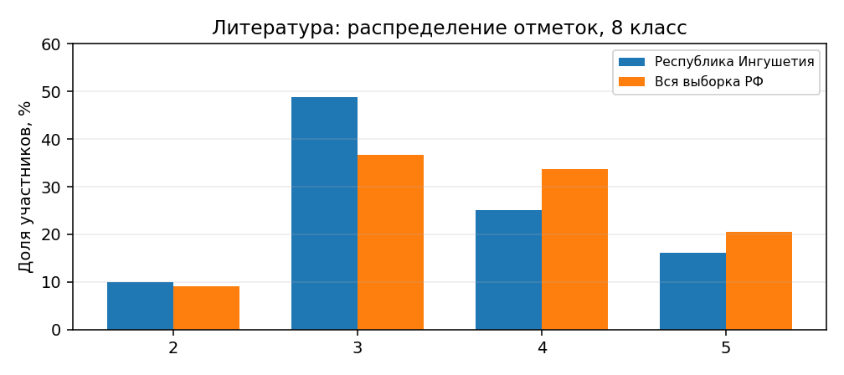
- Доля неудовлетворительных результатов составляет 10,04%; отклонение от общероссийского показателя — +1,01 процентного пункта,
- Качественная успеваемость (сумма оценок «4» и «5») составляет 41,13% против 54,37% по РФ; разница — -13,24 п,п,
- Расчётная средняя отметка — 3,47; по РФ — 3,66,
- Зона внимания: доля отметок «2» находится на уровне 10% и выше. Необходимо выявить типовые ошибки и обеспечить коррекционную работу.

Соответствие отметок ВПР текущим отметкам по журналу
Понизили | Подтвердили | Повысили
22,75% | 73,48% | 3,77%

Отметку по журналу подтвердили 73,48% участников; понизили — 22,75%, повысили — 3,77%.

Выполнение предметных результатов: сильные стороны и дефициты
Уровень | Наиболее проблемные проверяемые результаты | Регион | РФ | Разница
П | 6К3. Выявлять позицию героя, рассказчика и авторскую позицию, учитывая художественные особенности произведения; характеризовать героев-персонажей, давать их сравнительные характеристики, оценивать систему персонажей; определять особенности композиции и основной конфликт произведения | 34,83% | 49,43% | -14,60 п,п,
П | 6К2. Писать сочинение-рассуждение по заданной теме с опорой на прочитанные произведения; объяснять свое понимание нравственно-философской, социально-исторической и эстетической проблематики произведений (с учетом литературного развития обучающихся) | 42,56% | 54,00% | -11,44 п,п,
П | 6К4. Создавать письменные высказывания разных жанров (объемом не менее 80 слов) | 48,03% | 67,93% | -19,90 п,п,
П | 6К1. Воспринимать, анализировать, интерпретировать и оценивать прочитанное (с учетом литературного развития обучающихся) | 51,41% | 62,57% | -11,16 п,п,
Б | 5К2. Писать сочинение-рассуждение по заданной теме с опорой на прочитанные произведения | 66,31% | 61,85% | +4,46 п,п,

Уровень | Наиболее успешно освоенные результаты | Регион
Б | 1. Овладеть сущностью и пониманием смысловых функций теоретико-литературных понятий и самостоятельно использовать их в процессе анализа и интерпретации произведений, оформления собственных оценок и наблюдений; определять родовую и жанровую принадлежность произведения | 95,01%
Б | 2. Овладеть сущностью и пониманием смысловых функций теоретико-литературных понятий и самостоятельно использовать их в процессе анализа и интерпретации произведений, оформления собственных оценок и наблюдений; определять родовую и жанровую принадлежность произведения | 93,84%
Б | 3. Проводить самостоятельный смысловой и эстетический анализ произведений художественной литературы; воспринимать, анализировать, интерпретировать и оценивать прочитанное | 93,62%

Наиболее выраженный дефицит выявлен по результату «6К3. Выявлять позицию героя, рассказчика и авторскую позицию, учитывая художественные особенности произведения; характеризовать героев-персонажей, давать их сравнительные характеристики, оценивать систему персонажей; определять особенности композиции и основной конфликт произведения» — 34,83%.

Выводы и рекомендации
- Провести диагностику обучающихся, получивших «2», сгруппировать ошибки по темам и организовать адресные консультации.
- Организовать дифференцированную работу: поддержка базового уровня и развитие заданий повышенной сложности для мотивированных обучающихся.
- Включить в тематическое планирование повторение наиболее слабого результата: «6К3. Выявлять позицию героя, рассказчика и авторскую позицию, учитывая художественные особенности произведения; характеризовать героев-персонажей, давать их сравнительные характеристики, оценивать систему персонажей; определять особенности композиции и основной конфликт произведения».
- Проводить короткие диагностические срезы по выявленным дефицитам и фиксировать изменение доли правильного выполнения по каждому проверяемому результату.

Результаты ВПР в 10 классах

РУССКИЙ ЯЗЫК
Участников: 2181; образовательных организаций: 118.

Распределение отметок и сравнение с РФ
Показатель | Республика Ингушетия | Вся выборка РФ | Разница
«2» | 6,46% | 6,47% | -0,01 п,п,
«3» | 42,50% | 31,45% | +11,05 п,п,
«4» | 34,66% | 46,02% | -11,36 п,п,
«5» | 16,37% | 16,06% | +0,31 п,п,
Успеваемость (3–5) | 93,54% | 93,53% | +0,01 п,п,
Качественная успеваемость (4–5) | 51,03% | 62,08% | -11,05 п,п,
Расчётная средняя отметка | 3,61 | 3,72 | -0,11

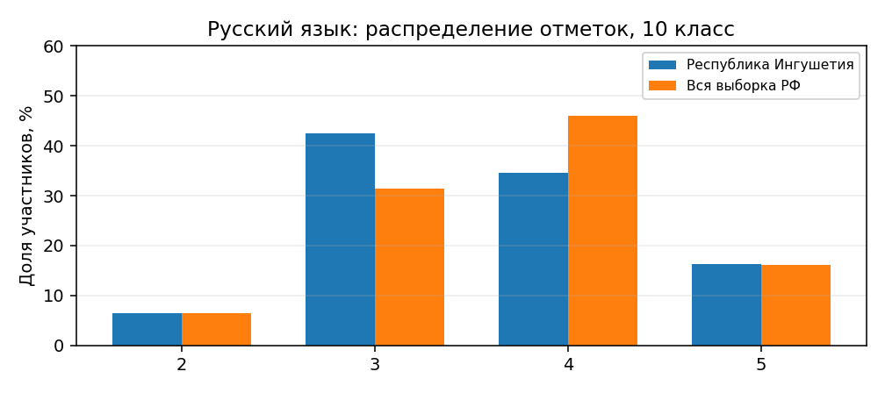
- Доля неудовлетворительных результатов составляет 6,46%; отклонение от общероссийского показателя — -0,01 процентного пункта,
- Качественная успеваемость (сумма оценок «4» и «5») составляет 51,03% против 62,08% по РФ; разница — -11,05 п,п,
- Расчётная средняя отметка — 3,61; по РФ — 3,72,
- Доля неудовлетворительных результатов ниже 10%; при этом необходимо анализировать не только отсутствие «двоек», но и долю устойчивых результатов на уровне «4»–«5».
- Доля качественной успеваемости составляет не менее 50%, что является относительно сильной стороной предметного результата.

Соответствие отметок ВПР текущим отметкам по журналу
Понизили | Подтвердили | Повысили
20,88% | 73,97% | 5,15%

Отметку по журналу подтвердили 73,97% участников; понизили — 20,88%, повысили — 5,15%.

Выполнение предметных результатов: сильные стороны и дефициты
Уровень | Наиболее проблемные проверяемые результаты | Регион | РФ | Разница
Б | 10К3. Понимать, анализировать и комментировать основную и дополнительную, явную и скрытую (подтекстовую) информацию текстов, воспринимаемых зрительно; создавать письменный текст в соответствии с коммуникативной задачей; соблюдать на письме нормы современного русского литературного языка | 33,59% | 63,54% | -29,95 п,п,
Б | 10К2. Понимать, анализировать и комментировать основную и дополнительную, явную и скрытую (подтекстовую) информацию текстов, воспринимаемых зрительно; создавать письменный текст в соответствии с коммуникативной задачей; соблюдать на письме нормы современного русского литературного языка | 40,44% | 70,88% | -30,44 п,п,
Б | 10К4. Понимать, анализировать и комментировать основную и дополнительную, явную и скрытую (подтекстовую) информацию текстов, воспринимаемых зрительно; создавать письменный текст в соответствии с коммуникативной задачей; соблюдать на письме нормы современного русского литературного языка | 42,32% | 57,43% | -15,11 п,п,
Б | 8. Применять знания о тексте, его основных признаках, структуре и видах представленной в нем информации в речевой практике | 62,63% | 75,99% | -13,36 п,п,
Б | 10К1. Понимать, анализировать и комментировать основную и дополнительную, явную и скрытую (подтекстовую) информацию текстов, воспринимаемых зрительно; создавать письменный текст в соответствии с коммуникативной задачей; соблюдать на письме нормы современного русского литературного языка | 62,95% | 84,88% | -21,93 п,п,

Уровень | Наиболее успешно освоенные результаты | Регион
Б | 2К1. Определять изобразительно-выразительные средства фонетики и лексики | 91,33%
Б | 3. Соблюдать основные произносительные и акцентологические нормы современного русского литературного языка | 90,55%
Б | 1. Выполнять лексический анализ слова | 88,45%

Наиболее выраженный дефицит выявлен по результату «10К3. Понимать, анализировать и комментировать основную и дополнительную, явную и скрытую (подтекстовую) информацию текстов, воспринимаемых зрительно; создавать письменный текст в соответствии с коммуникативной задачей; соблюдать на письме нормы современного русского литературного языка» — 33,59%.

Выводы и рекомендации
- Сохранить профилактическую работу с группой риска и не допускать перехода обучающихся с базовым уровнем подготовки в категорию неудовлетворительных результатов.
- Организовать дифференцированную работу: поддержка базового уровня и развитие заданий повышенной сложности для мотивированных обучающихся.
- Включить в тематическое планирование повторение наиболее слабого результата: «10К3. Понимать, анализировать и комментировать основную и дополнительную, явную и скрытую (подтекстовую) информацию текстов, воспринимаемых зрительно; создавать письменный текст в соответствии с коммуникативной задачей; соблюдать на письме нормы современного русского литературного языка».
- Проводить короткие диагностические срезы по выявленным дефицитам и фиксировать изменение доли правильного выполнения по каждому проверяемому результату.

МАТЕМАТИКА
Участников: 2164; образовательных организаций: 118.

Распределение отметок и сравнение с РФ
Показатель | Республика Ингушетия | Вся выборка РФ | Разница
«2» | 4,57% | 4,44% | +0,13 п,п,
«3» | 44,96% | 43,44% | +1,52 п,п,
«4» | 38,49% | 43,73% | -5,24 п,п,
«5» | 11,97% | 8,39% | +3,58 п,п,
Успеваемость (3–5) | 95,43% | 95,56% | -0,13 п,п,
Качественная успеваемость (4–5) | 50,46% | 52,12% | -1,66 п,п,
Расчётная средняя отметка | 3,58 | 3,56 | +0,02

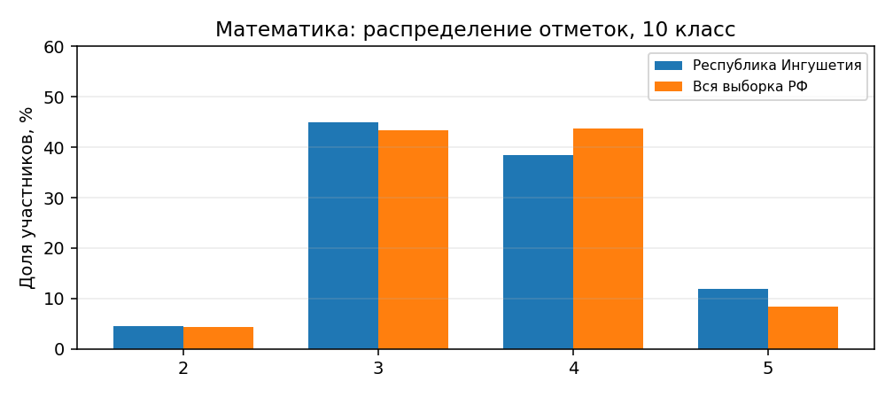
- Доля неудовлетворительных результатов составляет 4,57%; отклонение от общероссийского показателя — +0,13 процентного пункта,
- Качественная успеваемость (сумма оценок «4» и «5») составляет 50,46% против 52,12% по РФ; разница — -1,66 п,п,
- Расчётная средняя отметка — 3,58; по РФ — 3,56,
- Доля неудовлетворительных результатов ниже 10%; при этом необходимо анализировать не только отсутствие «двоек», но и долю устойчивых результатов на уровне «4»–«5».
- Доля качественной успеваемости составляет не менее 50%, что является относительно сильной стороной предметного результата.

Соответствие отметок ВПР текущим отметкам по журналу
Понизили | Подтвердили | Повысили
19,60% | 75,64% | 4,77%

Отметку по журналу подтвердили 75,64% участников; понизили — 19,60%, повысили — 4,77%.

Выполнение предметных результатов: сильные стороны и дефициты
Уровень | Наиболее проблемные проверяемые результаты | Регион | РФ | Разница
Б | 15. Использовать графики функций для решения уравнений. Строить и читать графики линейной функции, квадратичной функции, степенной функции с целым показателем | 14,51% | 7,79% | +6,72 п,п,
Б | 16. Решать задачи на нахождение геометрических величин по образцам или алгоритмам, применяя известные аналитические методы при решении стандартных математических задач на вычисление расстояний между двумя точками, от точки до прямой, от точки до плоскости, между скрещивающимися прямыми. Решать задачи на нахождение геометрических величин по образцам или алгоритмам, применяя известные аналитические методы при решении стандартных математических задач на вычисление углов между скрещивающимися прямыми, углов между прямой и плоскостью, углов между плоскостями, двугранных углов. Вычислять объемы и площади поверхностей многогранников (призма, пирамида) с применением формул; вычислять соотношения между площадями поверхностей, объемами подобных многогранников. Применять геометрические факты для решения стереометрических задач, предполагающих несколько шагов решения, если условия применения заданы в явной форме | 15,92% | 13,58% | +2,34 п,п,
П | 17. Оперировать понятиями: случайный эксперимент (опыт) и случайное событие, элементарное событие (элементарный исход) случайного опыта; находить вероятности в опытах с равновозможными случайными событиями, находить и сравнивать вероятности событий в изученных случайных экспериментах. Находить и формулировать события: пересечение и объединение данных событий, событие, противоположное данному событию; пользоваться диаграммами Эйлера и формулой сложения вероятностей при решении задач. Оперировать понятиями: условная вероятность, независимые события; находить вероятности с помощью правила умножения, дерева случайного опыта. Применять комбинаторное правило умножения при решении задач. Оперировать понятиями: испытание, независимые испытания, серия испытаний, успех и неудача; находить вероятности событий в серии независимых испытаний до первого успеха; находить вероятности событий в серии испытаний Бернулли | 23,73% | 36,07% | -12,34 п,п,
Б | 13. Выполнять преобразования тригонометрических выражений и решать тригонометрические уравнения | 39,60% | 30,76% | +8,84 п,п,
Б | 14. Выполнять преобразования целых, рациональных и иррациональных выражений и решать основные типы целых, рациональных и иррациональных уравнений и неравенств | 40,06% | 39,21% | +0,85 п,п,

Уровень | Наиболее успешно освоенные результаты | Регион
Б | 1. Оперировать понятиями: рациональное и действительное число, обыкновенная и десятичная дробь, проценты | 93,48%
Б | 5. Применять полученные знания на практике: анализировать реальные ситуации и применять изученные понятия в процессе поиска решения математически сформулированной проблемы; моделировать реальные ситуации на языке геометрии; исследовать построенные модели с использованием геометрических понятий и теорем, аппарата алгебры; решать практические задачи, связанные с нахождением геометрических величин | 91,64%
Б | 4. Оперировать понятиями: последовательность, арифметическая и геометрическая прогрессии. Оперировать понятиями: бесконечно убывающая геометрическая прогрессия, сумма бесконечно убывающей геометрической прогрессии | 90,80%

Наиболее выраженный дефицит выявлен по результату «15. Использовать графики функций для решения уравнений. Строить и читать графики линейной функции, квадратичной функции, степенной функции с целым показателем» — 14,51%.

Выводы и рекомендации
- Сохранить профилактическую работу с группой риска и не допускать перехода обучающихся с базовым уровнем подготовки в категорию неудовлетворительных результатов.
- Организовать дифференцированную работу: поддержка базового уровня и развитие заданий повышенной сложности для мотивированных обучающихся.
- Включить в тематическое планирование повторение наиболее слабого результата: «15. Использовать графики функций для решения уравнений. Строить и читать графики линейной функции, квадратичной функции, степенной функции с целым показателем».
- Проводить короткие диагностические срезы по выявленным дефицитам и фиксировать изменение доли правильного выполнения по каждому проверяемому результату.

ФИЗИКА
Участников: 503; образовательных организаций: 37.

Распределение отметок и сравнение с РФ
Показатель | Республика Ингушетия | Вся выборка РФ | Разница
«2» | 5,17% | 3,20% | +1,97 п,п,
«3» | 43,54% | 31,29% | +12,25 п,п,
«4» | 35,19% | 45,30% | -10,11 п,п,
«5» | 16,10% | 20,21% | -4,11 п,п,
Успеваемость (3–5) | 94,83% | 96,80% | -1,97 п,п,
Качественная успеваемость (4–5) | 51,29% | 65,51% | -14,22 п,п,
Расчётная средняя отметка | 3,62 | 3,83 | -0,20

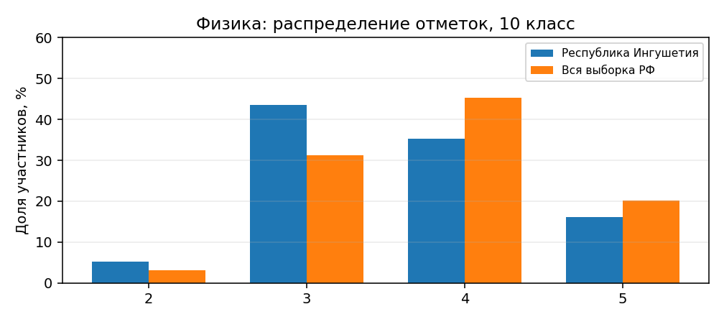
- Доля неудовлетворительных результатов составляет 5,17%; отклонение от общероссийского показателя — +1,97 процентного пункта,
- Качественная успеваемость (сумма оценок «4» и «5») составляет 51,29% против 65,51% по РФ; разница — -14,22 п,п,
- Расчётная средняя отметка — 3,62; по РФ — 3,83,
- Доля неудовлетворительных результатов ниже 10%; при этом необходимо анализировать не только отсутствие «двоек», но и долю устойчивых результатов на уровне «4»–«5».
- Доля качественной успеваемости составляет не менее 50%, что является относительно сильной стороной предметного результата.

Соответствие отметок ВПР текущим отметкам по журналу
Понизили | Подтвердили | Повысили
16,46% | 77,44% | 6,10%

Отметку по журналу подтвердили 77,44% участников; понизили — 16,46%, повысили — 6,10%.

Выполнение предметных результатов: сильные стороны и дефициты
Уровень | Наиболее проблемные проверяемые результаты | Регион | РФ | Разница
П | 11. Владение основными методами научного познания, используемыми в физике: проводить прямые и косвенные измерения физических величин, выбирая оптимальный способ измерения и используя известные методы оценки погрешностей измерений, проводить исследование зависимостей физических величин с использованием прямых измерений, объяснять полученные результаты, используя физические теории, законы и понятия, и делать выводы | 26,94% | 27,54% | -0,60 п,п,
П | 13. Овладение различными способами работы с информацией физического содержания с использованием современных информационных технологий, развитие умений критического анализа и оценки достоверности получаемой информации | 44,73% | 50,16% | -5,43 п,п,
Б | 8. Сформированность умения решать расчетные задачи с явно заданной и неявно заданной физической моделью: на основании анализа условия выбирать физические модели, отвечающие требованиям задачи, применять формулы, законы, закономерности и постулаты физических теорий при использовании математических методов решения задач, проводить расчеты на основании имеющихся данных, анализировать результаты и корректировать методы решения с учетом полученных результатов. Овладение различными способами работы с информацией физического содержания, развитие умений критического анализа и оценки достоверности получаемой информации | 45,63% | 48,42% | -2,79 п,п,
П | 6.2. Сформированность умения решать расчетные задачи с явно заданной и неявно заданной физической моделью: на основании анализа условия выбирать физические модели, отвечающие требованиям задачи, применять формулы, законы, закономерности и постулаты физических теорий при использовании математических методов решения задач, проводить расчеты на основании имеющихся данных, анализировать результаты и корректировать методы решения с учетом полученных результатов | 46,22% | 47,66% | -1,44 п,п,
П | 12. Овладение различными способами работы с информацией физического содержания с использованием современных информационных технологий, развитие умений критического анализа и оценки достоверности получаемой информации | 49,11% | 55,23% | -6,12 п,п,

Уровень | Наиболее успешно освоенные результаты | Регион
Б | 1. Сформированность умений распознавать физические явления (процессы) и объяснять их на основе изученных законов. Владение основополагающими физическими понятиями и величинами, характеризующими физические процессы | 91,45%
Б | 2. Решать качественные задачи, требующие применения знаний из разных разделов школьного курса физики, а также интеграции знаний из других предметов естественнонаучного цикла: выстраивать логическую цепочку рассуждений с опорой на изученные законы, закономерности и физические явления | 87,67%
Б | 3. Решать качественные задачи, требующие применения знаний из разных разделов школьного курса физики, а также интеграции знаний из других предметов естественнонаучного цикла: выстраивать логическую цепочку рассуждений с опорой на изученные законы, закономерности и физические явления | 80,72%

Наиболее выраженный дефицит выявлен по результату «11. Владение основными методами научного познания, используемыми в физике: проводить прямые и косвенные измерения физических величин, выбирая оптимальный способ измерения и используя известные методы оценки погрешностей измерений, проводить исследование зависимостей физических величин с использованием прямых измерений, объяснять полученные результаты, используя физические теории, законы и понятия, и делать выводы» — 26,94%.

Выводы и рекомендации
- Сохранить профилактическую работу с группой риска и не допускать перехода обучающихся с базовым уровнем подготовки в категорию неудовлетворительных результатов.
- Организовать дифференцированную работу: поддержка базового уровня и развитие заданий повышенной сложности для мотивированных обучающихся.
- Включить в тематическое планирование повторение наиболее слабого результата: «11. Владение основными методами научного познания, используемыми в физике: проводить прямые и косвенные измерения физических величин, выбирая оптимальный способ измерения и используя известные методы оценки погрешностей измерений, проводить исследование зависимостей физических величин с использованием прямых измерений, объяснять полученные результаты, используя физические теории, законы и понятия, и делать выводы».
- Проводить короткие диагностические срезы по выявленным дефицитам и фиксировать изменение доли правильного выполнения по каждому проверяемому результату.

БИОЛОГИЯ
Участников: 521; образовательных организаций: 38.

Распределение отметок и сравнение с РФ
Показатель | Республика Ингушетия | Вся выборка РФ | Разница
«2» | 5,37% | 2,61% | +2,76 п,п,
«3» | 42,42% | 25,24% | +17,18 п,п,
«4» | 35,12% | 46,47% | -11,35 п,п,
«5» | 17,08% | 25,67% | -8,59 п,п,
Успеваемость (3–5) | 94,63% | 97,39% | -2,76 п,п,
Качественная успеваемость (4–5) | 52,20% | 72,14% | -19,94 п,п,
Расчётная средняя отметка | 3,64 | 3,95 | -0,31

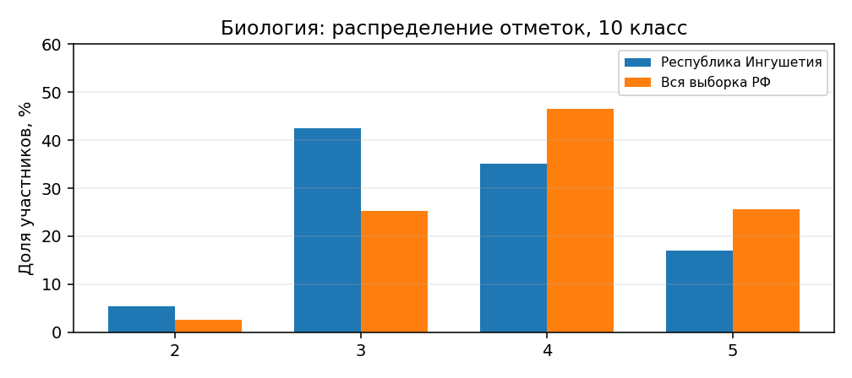
- Доля неудовлетворительных результатов составляет 5,37%; отклонение от общероссийского показателя — +2,76 процентного пункта,
- Качественная успеваемость (сумма оценок «4» и «5») составляет 52,20% против 72,14% по РФ; разница — -19,94 п,п,
- Расчётная средняя отметка — 3,64; по РФ — 3,95,
- Доля неудовлетворительных результатов ниже 10%; при этом необходимо анализировать не только отсутствие «двоек», но и долю устойчивых результатов на уровне «4»–«5».
- Доля качественной успеваемости составляет не менее 50%, что является относительно сильной стороной предметного результата.

Соответствие отметок ВПР текущим отметкам по журналу
Понизили | Подтвердили | Повысили
24,85% | 71,08% | 4,07%

Отметку по журналу подтвердили 71,08% участников; понизили — 24,85%, повысили — 4,07%.

Выполнение предметных результатов: сильные стороны и дефициты
Уровень | Наиболее проблемные проверяемые результаты | Регион | РФ | Разница
П | 13.2. Умение решать элементарные генетические задачи на монои дигибридное скрещивание, сцепленное наследование; составлять схемы моногибридного скрещивания для предсказания наследования признаков у организмов | 20,99% | 31,90% | -10,91 п,п,
П | 15.1. Умение владеть методами научного познания в биологии (наблюдение и описание живых систем, процессов и явлений; организация и проведение биологического эксперимента, выдвижение гипотезы; выявление зависимости между исследуемыми величинами, объяснение полученных результатов, использованных научных понятий, теорий и законов; умение делать выводы на  основании полученных результатов) | 35,41% | 58,67% | -23,26 п,п,
Б | 9.2. Умение применять полученные знания для объяснения биологических процессов и явлений. Выявление зависимости между исследуемыми величинами, объяснение полученных результатов, использованных научных понятий, теорий и законов; умение делать выводы на основании полученных результатов) | 36,47% | 53,39% | -16,92 п,п,
Б | 8.3. Умение выделять существенные признаки вирусов, клеток прокариот и эукариот, одноклеточных и многоклеточных организмов; особенности процессов обмена веществ и превращения энергии в клетке, фотосинтеза, пластического и энергетического обмена, хемосинтеза, митоза, мейоза, оплодотворения, размножения, индивидуального развития организма (онтогенез) | 38,20% | 37,34% | +0,86 п,п,
Б | 14.1. Умение раскрывать содержание биологических терминов и понятий: жизнь, клетка, организм; метаболизм (обмен веществ и превращение энергии), гомеостаз (саморегуляция), уровневая организация живых систем, самовоспроизведение (репродукция), наследственность, изменчивость, рост и развитие | 39,92% | 64,56% | -24,64 п,п,

Уровень | Наиболее успешно освоенные результаты | Регион
Б | 2. Умение выделять существенные признаки вирусов, клеток прокариот и эукариот, одноклеточных и многоклеточных организмов; особенности процессов обмена веществ и превращения энергии в клетке, фотосинтеза, пластического и энергетического обмена, хемосинтеза, митоза, мейоза, оплодотворения, размножения, индивидуального развития организма (онтогенез) | 90,02%
П | 6.1. Умение выделять существенные признаки вирусов, клеток прокариот и эукариот, одноклеточных и многоклеточных организмов; особенности процессов обмена веществ и превращения энергии в клетке, фотосинтеза, пластического и энергетического обмена, хемосинтеза, митоза, мейоза, оплодотворения, размножения, индивидуального развития организма (онтогенез) | 82,73%
Б | 8.1. Умение выделять существенные признаки вирусов, клеток прокариот и эукариот, одноклеточных и многоклеточных организмов; особенности процессов обмена веществ и превращения энергии в клетке, фотосинтеза, пластического и энергетического обмена, хемосинтеза, митоза, мейоза, оплодотворения, размножения, индивидуального развития организма (онтогенез) | 79,65%

Наиболее выраженный дефицит выявлен по результату «13.2. Умение решать элементарные генетические задачи на монои дигибридное скрещивание, сцепленное наследование; составлять схемы моногибридного скрещивания для предсказания наследования признаков у организмов» — 20,99%.

Выводы и рекомендации
- Сохранить профилактическую работу с группой риска и не допускать перехода обучающихся с базовым уровнем подготовки в категорию неудовлетворительных результатов.
- Организовать дифференцированную работу: поддержка базового уровня и развитие заданий повышенной сложности для мотивированных обучающихся.
- Включить в тематическое планирование повторение наиболее слабого результата: «13.2. Умение решать элементарные генетические задачи на монои дигибридное скрещивание, сцепленное наследование; составлять схемы моногибридного скрещивания для предсказания наследования признаков у организмов».
- Проводить короткие диагностические срезы по выявленным дефицитам и фиксировать изменение доли правильного выполнения по каждому проверяемому результату.

ИСТОРИЯ
Участников: 551; образовательных организаций: 37.

Распределение отметок и сравнение с РФ
Показатель | Республика Ингушетия | Вся выборка РФ | Разница
«2» | 3,09% | 1,73% | +1,36 п,п,
«3» | 41,02% | 19,11% | +21,91 п,п,
«4» | 38,29% | 45,98% | -7,69 п,п,
«5» | 17,60% | 33,19% | -15,59 п,п,
Успеваемость (3–5) | 96,91% | 98,27% | -1,36 п,п,
Качественная успеваемость (4–5) | 55,89% | 79,17% | -23,28 п,п,
Расчётная средняя отметка | 3,70 | 4,11 | -0,40

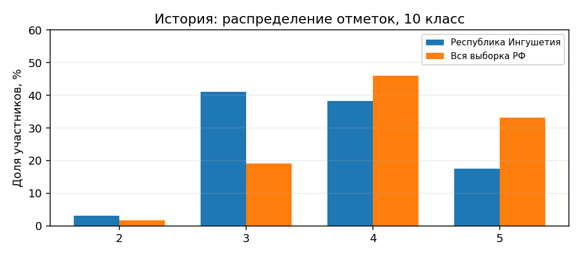
- Доля неудовлетворительных результатов составляет 3,09%; отклонение от общероссийского показателя — +1,36 процентного пункта,
- Качественная успеваемость (сумма оценок «4» и «5») составляет 55,89% против 79,17% по РФ; разница — -23,28 п,п,
- Расчётная средняя отметка — 3,70; по РФ — 4,11,
- Доля неудовлетворительных результатов ниже 10%; при этом необходимо анализировать не только отсутствие «двоек», но и долю устойчивых результатов на уровне «4»–«5».
- Доля качественной успеваемости составляет не менее 50%, что является относительно сильной стороной предметного результата.

Соответствие отметок ВПР текущим отметкам по журналу
Понизили | Подтвердили | Повысили
20,73% | 74,09% | 5,18%

Отметку по журналу подтвердили 74,09% участников; понизили — 20,73%, повысили — 5,18%..

Выполнение предметных результатов: сильные стороны и дефициты
Уровень | Наиболее проблемные проверяемые результаты | Регион | РФ | Разница
Б | 15К2. Называть наиболее значимые события истории России 1914–1945 гг., объяснять их особую значимость для истории нашей страны; по самостоятельно составленному плану представлять развернутый рассказ (описание) о ключевых событиях родного края; соотносить события истории родного края, истории России | 20,96% | 38,51% | -17,55 п,п,
П | 14. Понимать необходимость фактической аргументации для обоснования своей позиции; самостоятельно отбирать факты, которые могут быть использованы для подтверждения или опровержения какой-либо оценки исторических событий; формулировать аргументы для подтверждения или опровержения собственной или предложенной точки зрения по дискуссионной проблеме из истории России и всемирной истории 1914–1945 гг.; определять и объяснять (аргументировать) свое отношение и оценку наиболее значительных событий, явлений, процессов истории России 1914–1945 гг., их значение для истории России и человечества в целом; определять и объяснять (аргументировать) свое отношение и оценку деятельности исторических личностей | 36,75% | 47,13% | -10,38 п,п,
Б | 15К1. Называть наиболее значимые события истории России 1914–1945 гг., объяснять их особую значимость для истории нашей страны; по самостоятельно составленному плану представлять развернутый рассказ (описание) о ключевых событиях родного края; соотносить события истории родного края, истории России | 39,02% | 59,21% | -20,19 п,п,
Б | 10. Проводить атрибуцию визуальных исторических источников по истории России и зарубежных стран 1914–1945 гг. (определять авторство, время создания, события, связанные с историческими источниками); используя контекстную информацию, описывать визуальный исторический источник | 42,29% | 52,58% | -10,29 п,п,
Б | 12. Характеризовать место, обстоятельства, участников, результаты и последствия важнейших исторических событий, явлений, процессов истории России 1914–1945 гг. | 45,46% | 56,35% | -10,89 п,п,

Уровень | Наиболее успешно освоенные результаты | Регион
Б | 1. Характеризовать деятельность исторических личностей в рамках событий, процессов истории России 1914–1945 гг.; оценивать значение их деятельности для истории нашей страны и человечества в целом; группировать, систематизировать исторические факты по самостоятельно определяемому признаку (хронологии, принадлежности к историческим процессам, типологическим основаниям и другим); характеризовать место, обстоятельства, участников, результаты и последствия важнейших исторических событий, явлений, процессов истории России 1914–1945 гг. | 83,12%
Б | 6. Узнавать, показывать и называть на карте (схеме) объекты, обозначенные условными знаками; характеризовать историческое пространство (географические объекты, территории расселения народов, государства, места расположения памятников культуры и другие), изучаемые события, явления, процессы истории России и зарубежных стран 1914–1945 гг. | 82,94%
Б | 8. Указывать хронологические рамки основных периодов отечественной и всеобщей истории 1914–1945 гг.; называть даты важнейших событий и процессов отечественной и всеобщей истории 1914–1945 гг. | 81,85%

Наиболее выраженный дефицит выявлен по результату «15К2. Называть наиболее значимые события истории России 1914–1945 гг., объяснять их особую значимость для истории нашей страны; по самостоятельно составленному плану представлять развернутый рассказ (описание) о ключевых событиях родного края; соотносить события истории родного края, истории России» — 20,96%.
Выводы и рекомендации
- Сохранить профилактическую работу с группой риска и не допускать перехода обучающихся с базовым уровнем подготовки в категорию неудовлетворительных результатов.
- Организовать дифференцированную работу: поддержка базового уровня и развитие заданий повышенной сложности для мотивированных обучающихся.
- Включить в тематическое планирование повторение наиболее слабого результата: «15К2. Называть наиболее значимые события истории России 1914–1945 гг., объяснять их особую значимость для истории нашей страны; по самостоятельно составленному плану представлять развернутый рассказ (описание) о ключевых событиях родного края; соотносить события истории родного края, истории России».
- Проводить короткие диагностические срезы по выявленным дефицитам и фиксировать изменение доли правильного выполнения по каждому проверяемому результату.

ГЕОГРАФИЯ
Участников: 618; образовательных организаций: 43.

Распределение отметок и сравнение с РФ
Показатель | Республика Ингушетия | Вся выборка РФ | Разница
«2» | 4,69% | 1,04% | +3,65 п,п,
«3» | 42,56% | 18,81% | +23,75 п,п,
«4» | 36,73% | 52,12% | -15,39 п,п,
«5» | 16,02% | 28,03% | -12,01 п,п,
Успеваемость (3–5) | 95,31% | 98,96% | -3,65 п,п,
Качественная успеваемость (4–5) | 52,75% | 80,15% | -27,40 п,п,
Расчётная средняя отметка | 3,64 | 4,07 | -0,43

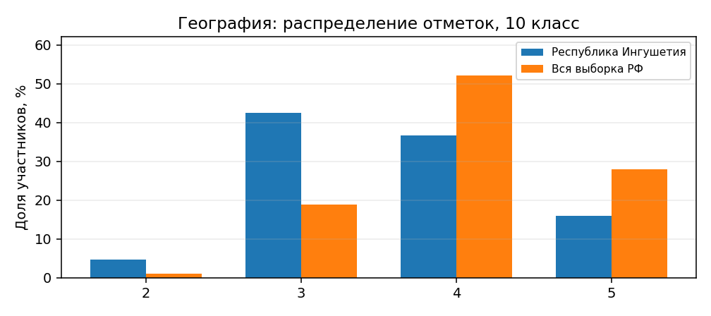

- Доля неудовлетворительных результатов составляет 4,69%; отклонение от общероссийского показателя — +3,65 процентного пункта,
- Качественная успеваемость (сумма оценок «4» и «5») составляет 52,75% против 80,15% по РФ; разница — -27,40 п,п,
- Расчётная средняя отметка — 3,64; по РФ — 4,07,
- Доля неудовлетворительных результатов ниже 10%; при этом необходимо анализировать не только отсутствие «двоек», но и долю устойчивых результатов на уровне «4»–«5».
- Доля качественной успеваемости составляет не менее 50%, что является относительно сильной стороной предметного результата.

Соответствие отметок ВПР текущим отметкам по журналу
Понизили | Подтвердили | Повысили
23,47% | 71,90% | 4,63%

Отметку по журналу подтвердили 71,90% участников; понизили — 23,47%, повысили — 4,63%.

Выполнение предметных результатов: сильные стороны и дефициты
Уровень | Наиболее проблемные проверяемые результаты | Регион | РФ | Разница
П | 17К1. Сформированность умения применять географические знания для оценки разнообразных явлений и процессов | 23,22% | 47,31% | -24,09 п,п,
П | 17К2. Сформированность умения применять географические знания для оценки разнообразных явлений и процессов | 26,70% | 47,94% | -21,24 п,п,
Б | 13. Сформированность знаний об основных проблемах взаимодействия природы и общества, о природных и социально-экономических аспектах экологических проблем: описывать географические аспекты проблем взаимодействия природы и общества, различия в особенностях проявления глобальных изменений климата, повышения уровня Мирового океана; сформированность умений находить и использовать различные источники географической информации для решения учебных и (или) практико-ориентированных задач: выбирать и использовать источники географической информации, адекватные решаемым задачам | 42,07% | 45,26% | -3,19 п,п,
Б | 9. Владение умениями географического анализа и интерпретации информации из различных источников: формулировать выводы и заключения на основе анализа и интерпретации информации из различных источников | 45,15% | 58,31% | -13,16 п,п,
П | 16. Сформированность умения применять географические знания для объяснения изученных социально-экономических и геоэкологических процессов и явлений | 54,85% | 65,93% | -11,08 п,п,

Уровень | Наиболее успешно освоенные результаты | Регион
Б | 4. Использовать знания об основных географических закономерностях для сравнения структуры экономики аграрных, индустриальных и постиндустриальных стран | 90,13%
Б | 3. Сформированность системы комплексных социально ориентированных географических знаний о закономерностях развития природы, размещения населения и хозяйства | 85,60%
Б | 5. Владение географической терминологией и системой базовых географических понятий: применять понятие «ресурсообеспеченность» для решения учебных и (или) практико-ориентированных задач | 82,69%

Наиболее выраженный дефицит выявлен по результату «17К1. Сформированность умения применять географические знания для оценки разнообразных явлений и процессов» — 23,22%.

Выводы и рекомендации
- Сохранить профилактическую работу с группой риска и не допускать перехода обучающихся с базовым уровнем подготовки в категорию неудовлетворительных результатов.
- Организовать дифференцированную работу: поддержка базового уровня и развитие заданий повышенной сложности для мотивированных обучающихся.
- Включить в тематическое планирование повторение наиболее слабого результата: «17К1. Сформированность умения применять географические знания для оценки разнообразных явлений и процессов».
- Проводить короткие диагностические срезы по выявленным дефицитам и фиксировать изменение доли правильного выполнения по каждому проверяемому результату.

АНГЛИЙСКИЙ ЯЗЫК
Участников: 580; образовательных организаций: 42.

Распределение отметок и сравнение с РФ
Показатель | Республика Ингушетия | Вся выборка РФ | Разница
«2» | 7,41% | 2,09% | +5,32 п,п,
«3» | 40,69% | 16,67% | +24,02 п,п,
«4» | 35,52% | 50,88% | -15,36 п,п,
«5» | 16,38% | 30,36% | -13,98 п,п,
Успеваемость (3–5) | 92,59% | 97,91% | -5,32 п,п,
Качественная успеваемость (4–5) | 51,90% | 81,24% | -29,34 п,п,
Расчётная средняя отметка | 3,61 | 4,10 | -0,49

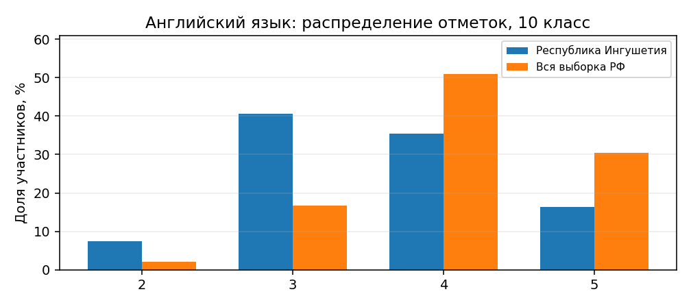
- Доля неудовлетворительных результатов составляет 7,41%; отклонение от общероссийского показателя — +5,32 процентного пункта,
- Качественная успеваемость (сумма оценок «4» и «5») составляет 51,90% против 81,24% по РФ; разница — -29,34 п,п,
- Расчётная средняя отметка — 3,61; по РФ — 4,10,
- Доля неудовлетворительных результатов ниже 10%; при этом необходимо анализировать не только отсутствие «двоек», но и долю устойчивых результатов на уровне «4»–«5».
- Доля качественной успеваемости составляет не менее 50%, что является относительно сильной стороной предметного результата.

Соответствие отметок ВПР текущим отметкам по журналу
Понизили | Подтвердили | Повысили
21,27% | 76,10% | 2,64%

Отметку по журналу подтвердили 76,10% участников; понизили — 21,27%, повысили — 2,64%.

Выполнение предметных результатов: сильные стороны и дефициты
Уровень | Наиболее проблемные проверяемые результаты | Регион | РФ | Разница
Б | 7К3. Употреблять лексические единицы, обслуживающие ситуации общения в рамках отобранного тематического содержания, с соблюдением существующей нормы лексической сочетаемости; употреблять в письменной речи изученные морфологические формы и синтаксические конструкции. Владеть орфографическими навыками: правильно писать изученные слова. Оформлять пунктуационно правильно, в соответствии с нормами речевого этикета, принятыми в стране изучаемого языка электронное сообщение личного характера. | 31,47% | 42,81% | -11,34 п,п,
Б | 7К2. Правильно использовать средства логической связи; структурно оформлять текст в соответствии с нормами письменного этикета | 35,60% | 56,72% | -21,12 п,п,
Б | 7К1. Писать электронное сообщение личного характера, соблюдая речевой этикет, принятый в стране/странах изучаемого языка (объем сообщения – до 130 слов) | 40,09% | 61,17% | -21,08 п,п,
Б | 5. Оперировать языковыми средствами в коммуникативно значимом контексте: грамматические формы | 61,64% | 68,90% | -7,26 п,п,
Б | 1. Воспринимать на слух и понимать аутентичные тексты, содержащие отдельные неизученные языковые явления | 61,97% | 70,71% | -8,74 п,п,

Уровень | Наиболее успешно освоенные результаты | Регион
Б | 2. Читать про себя и понимать основное содержание текстов, содержащих отдельные неизученные языковые явления | 73,07%
П | 3. Читать про себя и понимать несложные аутентичные тексты, содержащие отдельные неизученные языковые явления, с пониманием запрашиваемой информации | 69,86%
Б | 6. Знать реалии страны/стран изучаемого языка (государственное устройство, систему образования, страницы истории, основные праздники, этикетные особенности общения и так далее); иметь базовые знания о социокультурном портрете и культурном наследии страны/стран изучаемого языка | 68,14%

Наиболее выраженный дефицит выявлен по результату «7К3. Употреблять лексические единицы, обслуживающие ситуации общения в рамках отобранного тематического содержания, с соблюдением существующей нормы лексической сочетаемости; употреблять в письменной речи изученные морфологические формы и синтаксические конструкции. Владеть орфографическими навыками: правильно писать изученные слова. Оформлять пунктуационно правильно, в соответствии с нормами речевого этикета, принятыми в стране изучаемого языка электронное сообщение личного характера.» — 31,47%.

Выводы и рекомендации
- Сохранить профилактическую работу с группой риска и не допускать перехода обучающихся с базовым уровнем подготовки в категорию неудовлетворительных результатов.
- Организовать дифференцированную работу: поддержка базового уровня и развитие заданий повышенной сложности для мотивированных обучающихся.
- Включить в тематическое планирование повторение наиболее слабого результата: «7К3. Употреблять лексические единицы, обслуживающие ситуации общения в рамках отобранного тематического содержания, с соблюдением существующей нормы лексической сочетаемости; употреблять в письменной речи изученные морфологические формы и синтаксические конструкции. Владеть орфографическими навыками: правильно писать изученные слова. Оформлять пунктуационно правильно, в соответствии с нормами речевого этикета, принятыми в стране изучаемого языка электронное сообщение личного характера.».
- Проводить короткие диагностические срезы по выявленным дефицитам и фиксировать изменение доли правильного выполнения по каждому проверяемому результату.

НЕМЕЦКИЙ ЯЗЫК
Участников: 11; образовательных организаций: 2.

Распределение отметок и сравнение с РФ
Показатель | Республика Ингушетия | Вся выборка РФ | Разница
«2» | 18,18% | 2,12% | +16,06 п,п,
«3» | 36,36% | 24,15% | +12,21 п,п,
«4» | 36,36% | 54,55% | -18,19 п,п,
«5» | 9,09% | 19,18% | -10,09 п,п,
Успеваемость (3–5) | 81,82% | 97,88% | -16,06 п,п,
Качественная успеваемость (4–5) | 45,45% | 73,73% | -28,28 п,п,
Расчётная средняя отметка | 3,36 | 3,91 | -0,54

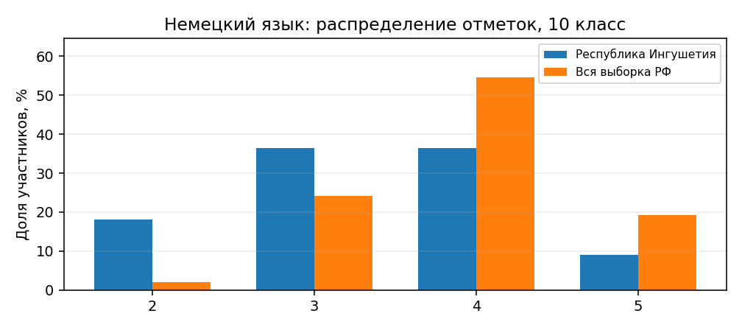
- Доля неудовлетворительных результатов составляет 18,18%; отклонение от общероссийского показателя — +16,06 процентного пункта,
- Качественная успеваемость (сумма оценок «4» и «5») составляет 45,45% против 73,73% по РФ; разница — -28,28 п,п,
- Расчётная средняя отметка — 3,36; по РФ — 3,91,
- Зона повышенного риска: доля неудовлетворительных результатов достигает 15% и более. Требуется адресная диагностика дефицитов и контроль освоения базового содержания.

Соответствие отметок ВПР текущим отметкам по журналу
Понизили | Подтвердили | Повысили
63,64% | 36,36% | 0,00%

Отметку по журналу подтвердили 36,36% участников; понизили — 63,64%, повысили — 0,00%. Показатель подтверждения характеризует согласованность текущего оценивания с результатом ВПР. Высокая доля понизивших отметку (30% и более) требует выборочного анализа работ и сопоставления критериев текущего контроля с критериями ВПР. Доля подтверждения ниже 65% указывает на необходимость аудита объективности и единообразия оценивания.

Выполнение предметных результатов: сильные стороны и дефициты
Уровень | Наиболее проблемные проверяемые результаты | Регион | РФ | Разница
Б | 7К2. Правильно использовать средства логической связи; структурно оформлять текст в соответствии с нормами письменного этикета | 18,18% | 41,52% | -23,34 п,п,
Б | 7К1. Писать электронное сообщение личного характера, соблюдая речевой этикет, принятый в стране/странах изучаемого языка (объем сообщения – до 130 слов) | 22,73% | 45,26% | -22,53 п,п,
Б | 7К3. Употреблять лексические единицы, обслуживающие ситуации общения в рамках отобранного тематического содержания, с соблюдением существующей нормы лексической сочетаемости; употреблять в письменной речи изученные морфологические формы и синтаксические конструкции. Владеть орфографическими навыками: правильно писать изученные слова. Оформлять пунктуационно правильно, в соответствии с нормами речевого этикета, принятыми в стране изучаемого языка электронное сообщение личного характера. | 22,73% | 32,30% | -9,57 п,п,
Б | 1. Воспринимать на слух и понимать аутентичные тексты, содержащие отдельные неизученные языковые явления | 29,09% | 60,35% | -31,26 п,п,
Б | 6. Знать реалии страны/стран изучаемого языка (государственное устройство, систему образования, страницы истории, основные праздники, этикетные особенности общения и так далее); иметь базовые знания о социокультурном портрете и культурном наследии страны/стран изучаемого языка | 65,45% | 79,57% | -14,12 п,п,

Уровень | Наиболее успешно освоенные результаты | Регион
П | 3. Читать про себя и понимать несложные аутентичные тексты, содержащие отдельные неизученные языковые явления, с пониманием запрашиваемой информации | 69,09%
Б | 4. Распознавать и правильно употреблять лексические единицы, обслуживающие ситуации общения в рамках тематического содержания речи, с соблюдением существующей нормы лексической сочетаемости | 68,18%
Б | 5. Оперировать языковыми средствами в коммуникативно значимом контексте: грамматические формы | 68,18%

Наиболее выраженный дефицит выявлен по результату «7К2. Правильно использовать средства логической связи; структурно оформлять текст в соответствии с нормами письменного этикета» — 18,18%.

Выводы и рекомендации
- Провести диагностику обучающихся, получивших «2», сгруппировать ошибки по темам и организовать адресные консультации.
- Организовать дифференцированную работу: поддержка базового уровня и развитие заданий повышенной сложности для мотивированных обучающихся.
- Сопоставить критерии текущего оценивания и ВПР, провести взаимопроверку работ и методический разбор типичных расхождений.
- Включить в тематическое планирование повторение наиболее слабого результата: «7К2. Правильно использовать средства логической связи; структурно оформлять текст в соответствии с нормами письменного этикета».
- Проводить короткие диагностические срезы по выявленным дефицитам и фиксировать изменение доли правильного выполнения по каждому проверяемому результату.

ОБЩЕСТВОЗНАНИЕ
Участников: 562; образовательных организаций: 41.

Распределение отметок и сравнение с РФ
Показатель | Республика Ингушетия | Вся выборка РФ | Разница
«2» | 7,83% | 5,20% | +2,63 п,п,
«3» | 38,97% | 27,48% | +11,49 п,п,
«4» | 38,61% | 49,66% | -11,05 п,п,
«5» | 14,59% | 17,65% | -3,06 п,п,
Успеваемость (3–5) | 92,17% | 94,80% | -2,63 п,п,
Качественная успеваемость (4–5) | 53,20% | 67,31% | -14,11 п,п,
Расчётная средняя отметка | 3,60 | 3,80 | -0,20

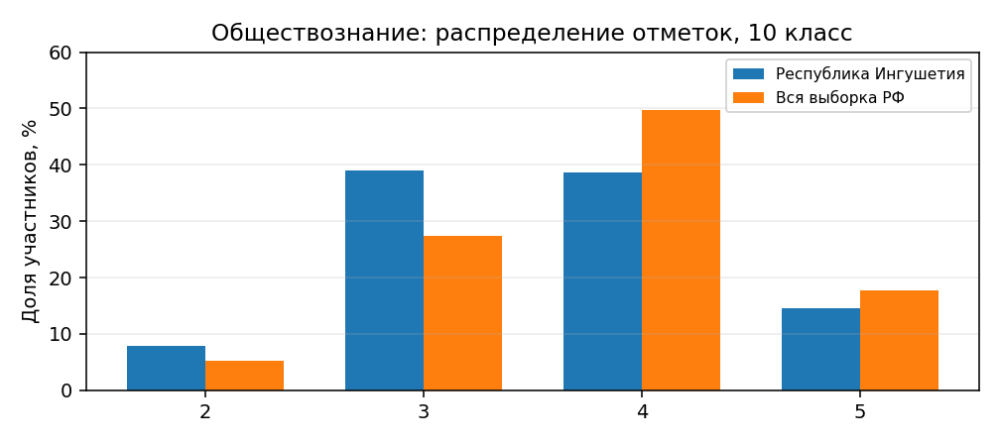
- Доля неудовлетворительных результатов составляет 7,83%; отклонение от общероссийского показателя — +2,63 процентного пункта,
- Качественная успеваемость (сумма оценок «4» и «5») составляет 53,20% против 67,31% по РФ; разница — -14,11 п,п,
- Расчётная средняя отметка — 3,60; по РФ — 3,80,
- Доля неудовлетворительных результатов ниже 10%; при этом необходимо анализировать не только отсутствие «двоек», но и долю устойчивых результатов на уровне «4»–«5».
- Доля качественной успеваемости составляет не менее 50%, что является относительно сильной стороной предметного результата.

Соответствие отметок ВПР текущим отметкам по журналу
Понизили | Подтвердили | Повысили
29,54% | 67,62% | 2,85%

Отметку по журналу подтвердили 67,62% участников; понизили — 29,54%, повысили — 2,85%.

Выполнение предметных результатов: сильные стороны и дефициты
Уровень | Наиболее проблемные проверяемые результаты | Регион | РФ | Разница
П | 9.2. Осуществлять поиск социальной информации, представленной в различных знаковых системах, извлекать информацию из неадаптированных источников, вести целенаправленный поиск необходимых сведений для восполнения недостающих звеньев, делать обоснованные выводы, различать отдельные компоненты в информационном сообщении; выделять факты, выводы, оценочные суждения, мнения при изучении разделов «Человек в обществе», «Духовная культура», «Экономическая жизнь общества»; отражать связи социальных объектов и явлений с помощью различных знаковых систем, в том числе в таблицах, схемах, диаграммах, графиках; формулировать, основываясь на социальных ценностях и приобретенных знаниях об экономической жизни общества, собственные суждения и аргументы по проблемам роли государства в экономике, путей достижения экономического роста, взаимосвязи экономической свободы и социальной ответственности; конкретизировать теоретические положения, в том числе об использовании мер государственной поддержки малого и среднего предпринимательства в РФ, о выборе способов рационального экономического поведения людей, об особенностях труда молодежи в условиях конкуренции на рынке труда, фактами социальной действительности, модельными ситуациями, примерами из личного социального опыта; оценивать социальную информацию по проблемам развития современного общества, общественного и индивидуального сознания, потребностей и интересов личности, научного познания в социально-гуманитарных науках, в том числе поступающую по каналам сетевых коммуникаций, определять степень достоверности информации; соотносить различные оценки социальных явлений, содержащиеся в источниках информации; давать оценку действиям людей в типичных (модельных) ситуациях с точки зрения социальных норм; самостоятельно оценивать практические ситуации и принимать решения, выявлять с помощью полученных знаний наиболее эффективные способы противодействия коррупции; определять стратегии разрешения социальных и межличностных конфликтов; оценивать поведение людей и собственное поведение с точки зрения ценностей, социальных норм, норм морали и права, экономической рациональности; осознавать неприемлемость антиобщественного поведения, опасность алкоголизма и наркомании | 37,19% | 50,82% | -13,63 п,п,
П | 9.1. Осуществлять поиск социальной информации, представленной в различных знаковых системах, извлекать информацию из неадаптированных источников, вести целенаправленный поиск необходимых сведений для восполнения недостающих звеньев, делать обоснованные выводы, различать отдельные компоненты в информационном сообщении; выделять факты, выводы, оценочные суждения, мнения при изучении разделов «Человек в обществе», «Духовная культура», «Экономическая жизнь общества»; отражать связи социальных объектов и явлений с помощью различных знаковых систем, в том числе в таблицах, схемах, диаграммах, графиках; формулировать, основываясь на социальных ценностях и приобретенных знаниях об экономической жизни общества, собственные суждения и аргументы по проблемам роли государства в экономике, путей достижения экономического роста, взаимосвязи экономической свободы и социальной ответственности; конкретизировать теоретические положения, в том числе об использовании мер государственной поддержки малого и среднего предпринимательства в РФ, о выборе способов рационального экономического поведения людей, об особенностях труда молодежи в условиях конкуренции на рынке труда, фактами социальной действительности, модельными ситуациями, примерами из личного социального опыта; оценивать социальную информацию по проблемам развития современного общества, общественного и индивидуального сознания, потребностей и интересов личности, научного познания в социально-гуманитарных науках, в том числе поступающую по каналам сетевых коммуникаций, определять степень достоверности информации; соотносить различные оценки социальных явлений, содержащиеся в источниках информации; давать оценку действиям людей в типичных (модельных) ситуациях с точки зрения социальных норм; самостоятельно оценивать практические ситуации и принимать решения, выявлять с помощью полученных знаний наиболее эффективные способы противодействия коррупции; определять стратегии разрешения социальных и межличностных конфликтов; оценивать поведение людей и собственное поведение с точки зрения ценностей, социальных норм, норм морали и права, экономической рациональности; осознавать неприемлемость антиобщественного поведения, опасность алкоголизма и наркомании | 44,90% | 64,32% | -19,42 п,п,
П | 7.2. Применять знания, полученные при изучении для анализа социальной информации о многообразии путей и форм общественного развития, российском обществе, об угрозах и вызовах развития в XXI в., о развитии духовной культуры, о проблемах и современных тенденциях, направлениях и механизмах экономического развития, полученной из источников различного типа, включая официальные публикации на интернет-ресурсах государственных органов, нормативные правовые акты, государственные документы стратегического характера, публикации в СМИ; отражать связи социальных объектов и явлений с помощью различных знаковых систем, в том числе в таблицах, схемах, диаграммах, графиках; осуществлять поиск социальной информации, представленной в различных знаковых системах, извлекать информацию из неадаптированных источников, вести целенаправленный поиск необходимых сведений для восполнения недостающих звеньев, делать обоснованные выводы, различать отдельные компоненты в информационном сообщении; выделять факты, выводы, оценочные суждения, мнения при изучении раздела «Человек в обществе», «Духовная культура», «Экономическая жизнь общества»; анализировать неадаптированные тексты | 55,60% | 59,94% | -4,34 п,п,
Б | 8.2. Характеризовать российские духовно-нравственные ценности, в том числе ценности человеческой жизни, патриотизма и служения Отечеству, семьи, созидательного труда, норм морали и нравственности, прав и свобод человека, гуманизма, милосердия, справедливости, коллективизма, исторического единства народов России, преемственности истории нашей Родины, осознания ценности культуры России и традиций народов России, общественной стабильности и целостности государства на примерах раздела «Человек в обществе», «Духовная культура», «Экономическая жизнь общества»; самостоятельно оценивать практические ситуации и принимать решения, выявлять с помощью полученных знаний наиболее эффективные способы противодействия коррупции; определять стратегии разрешения социальных и межличностных конфликтов; оценивать поведение людей и собственное поведение с точки зрения ценностей, социальных норм, включая нормы морали и права, экономической рациональности; осознавать неприемлемость антиобщественного поведения, опасность алкоголизма и наркомании | 56,76% | 68,54% | -11,78 п,п,
Б | 5. Уметь устанавливать, выявлять, объяснять и конкретизировать примерами причинно-следственные, функциональные, иерархические и другие связи подсистем и элементов общества, материальной и духовной культуры, массовой и элитарной культуры; характеризовать причины и последствия преобразований в духовной сфере жизни российского общества, культурного многообразия современного общества, возрастания роли науки в современном обществе, экономической деятельности и проблем устойчивого развития, макроэкономических показателей и качества жизни, спроса и предложения; характеризовать причины и последствия преобразований в экономической сфере жизни российского общества, инфляции, безработицы, экономические функции государства, Центрального банка Российской Федерации, налоговой системы Российской Федерации, предпринимательства; владеть уровнями и методами научного познания, мышления и деятельности, общественного и индивидуального сознания, чувственного и рационального познания; характеризовать причины и последствия преобразований в жизни российского общества, противоречивого характера общественного прогресса, глобализации; формулировать, основываясь на социальных ценностях и приобретенных знаниях о человеке в обществе, собственные суждения и аргументы по проблемам влияния социокультурных факторов на формирование личности, противоречивых последствий глобализации, соотношения свободы и необходимости в деятельности человека; конкретизировать теоретические положения, в том числе о типах общества, многообразии путей и форм общественного развития, человеке как результате биологической и социокультурной эволюции, многообразии видов деятельности и ее мотивации, об этапах социализации, фактами социальной действительности, модельными ситуациями, примерами из личного социального опыта, по проблемам значения культурных ценностей и норм в жизни общества, в духовном развитии личности, об особенностях научного познания в социально-гуманитарных науках, о духовных ценностях, субкультуре и контркультуре, диалоге культур, категориях морали, возможностях самовоспитания, об особенностях образования и науки в современном обществе, о свободе совести, значении поддержания межконфессионального мира в Российской Федерации, многообразии функций искусства, достижениях современного российского искусства, фактами социальной действительности, модельными ситуациями, примерами из личного социального опыта, по проблемам роли государства в экономике, путей достижения экономического роста, взаимосвязи экономической свободы и социальной ответственности, об использовании мер государственной поддержки малого и среднего предпринимательства в Российской Федерации, о выборе способов рационального экономического поведения людей, об особенностях труда молодежи в условиях конкуренции на рынке труда, фактами социальной действительности, модельными ситуациями, примерами из личного социального опыта; иметь представления о методах изучения социальных явлений и процессов в социальных науках, включая универсальные методы науки, а также специальные методы социального познания, в том числе социологические опросы, биографический метод, социальное прогнозирование, метод моделирования и сравнительно-исторический метод | 60,97% | 60,79% | +0,18 п,п,

Уровень | Наиболее успешно освоенные результаты | Регион
Б | 1.1. Уметь определять смысл, различать признаки научных понятий и использовать понятийный аппарат при анализе и оценке социальных явлений, в том числе достижений российской науки и искусства, направлений научно-технологического развития Российской Федерации, при изложении собственных суждений и построении устных и письменных высказываний, включая понятия: общество и его типы, социальный институт, общественный прогресс, деятельность, социальные интересы, глобализация, личность, социализация, истина, мышление; определять различные смыслы многозначных понятий, в том числе: общество, личность, свобода, духовная культура, духовные ценности, народная культура, массовая культура, элитарная культура, ценности и идеалы, образование, наука, искусство, религия, мораль, мировоззрение, экономическая система, экономический рост, экономический цикл, ограниченность ресурсов, общественные блага, валовой внутренний продукт, факторы долгосрочного экономического роста, механизмы государственного регулирования экономики, международное разделение труда; определять различные смыслы многозначных понятий, в том числе: культура, экономика, собственность | 97,69%
Б | 3. Классифицировать и типологизировать на основе предложенных критериев используемые в социальных науках понятия и термины, отражающие явления и процессы социальной действительности, в том числе: виды и формы деятельности; виды знания, науки, религий; виды и уровни образования в Российской Федерации; виды налоговых систем, издержек производства, безработицы, финансовых услуг; типы и виды рыночных структур; факторы производства; источники финансирования предприятий | 93,59%
Б | 2. Владеть знаниями: об обществе как целостной развивающейся системе в единстве и взаимодействии основных сфер и социальных институтов; общественных потребностях и общественных отношениях; о социальной динамике и ее формах; об особенностях процесса цифровизации и влияния массовых коммуникаций на все сферы жизни общества; о глобальных проблемах и вызовах современности; перспективах развития современного общества, тенденциях развития Российской Федерации; человеке как субъекте общественных отношений и сознательной деятельности; об особенностях социализации личности и ее этапах в современных условиях; о деятельности и ее структуре; сознании, самосознании и социальном поведении; познании мира; об истине и ее критериях; о формах и методах мышления; об историческом и этническом многообразии культур, связи духовной и материальной культуры, особенностях профессиональной деятельности в области науки и культуры; экономике как науке и хозяйстве; о роли государства в экономике, в том числе государственной политике поддержки малого бизнеса и предпринимательства, конкуренции и импортозамещения; об особенностях рыночных отношений в современной экономике; о роли государственного бюджета в реализации полномочий органов государственной власти, механизмах принятия бюджетных решений; об особенностях профессиональной деятельности в экономической и финансовой сферах | 92,88%

Наиболее выраженный дефицит выявлен по результату «9.2. Осуществлять поиск социальной информации, представленной в различных знаковых системах, извлекать информацию из неадаптированных источников, вести целенаправленный поиск необходимых сведений для восполнения недостающих звеньев, делать обоснованные выводы, различать отдельные компоненты в информационном сообщении; выделять факты, выводы, оценочные суждения, мнения при изучении разделов «Человек в обществе», «Духовная культура», «Экономическая жизнь общества»; отражать связи социальных объектов и явлений с помощью различных знаковых систем, в том числе в таблицах, схемах, диаграммах, графиках; формулировать, основываясь на социальных ценностях и приобретенных знаниях об экономической жизни общества, собственные суждения и аргументы по проблемам роли государства в экономике, путей достижения экономического роста, взаимосвязи экономической свободы и социальной ответственности; конкретизировать теоретические положения, в том числе об использовании мер государственной поддержки малого и среднего предпринимательства в РФ, о выборе способов рационального экономического поведения людей, об особенностях труда молодежи в условиях конкуренции на рынке труда, фактами социальной действительности, модельными ситуациями, примерами из личного социального опыта; оценивать социальную информацию по проблемам развития современного общества, общественного и индивидуального сознания, потребностей и интересов личности, научного познания в социально-гуманитарных науках, в том числе поступающую по каналам сетевых коммуникаций, определять степень достоверности информации; соотносить различные оценки социальных явлений, содержащиеся в источниках информации; давать оценку действиям людей в типичных (модельных) ситуациях с точки зрения социальных норм; самостоятельно оценивать практические ситуации и принимать решения, выявлять с помощью полученных знаний наиболее эффективные способы противодействия коррупции; определять стратегии разрешения социальных и межличностных конфликтов; оценивать поведение людей и собственное поведение с точки зрения ценностей, социальных норм, норм морали и права, экономической рациональности; осознавать неприемлемость антиобщественного поведения, опасность алкоголизма и наркомании» — 37,19%.

Выводы и рекомендации
- Сохранить профилактическую работу с группой риска и не допускать перехода обучающихся с базовым уровнем подготовки в категорию неудовлетворительных результатов.
- Организовать дифференцированную работу: поддержка базового уровня и развитие заданий повышенной сложности для мотивированных обучающихся.
- Сопоставить критерии текущего оценивания и ВПР, провести взаимопроверку работ и методический разбор типичных расхождений.
- Включить в тематическое планирование повторение наиболее слабого результата: «9.2. Осуществлять поиск социальной информации, представленной в различных знаковых системах, извлекать информацию из неадаптированных источников, вести целенаправленный поиск необходимых сведений для восполнения недостающих звеньев, делать обоснованные выводы, различать отдельные компоненты в информационном сообщении; выделять факты, выводы, оценочные суждения, мнения при изучении разделов «Человек в обществе», «Духовная культура», «Экономическая жизнь общества»; отражать связи социальных объектов и явлений с помощью различных знаковых систем, в том числе в таблицах, схемах, диаграммах, графиках; формулировать, основываясь на социальных ценностях и приобретенных знаниях об экономической жизни общества, собственные суждения и аргументы по проблемам роли государства в экономике, путей достижения экономического роста, взаимосвязи экономической свободы и социальной ответственности; конкретизировать теоретические положения, в том числе об использовании мер государственной поддержки малого и среднего предпринимательства в РФ, о выборе способов рационального экономического поведения людей, об особенностях труда молодежи в условиях конкуренции на рынке труда, фактами социальной действительности, модельными ситуациями, примерами из личного социального опыта; оценивать социальную информацию по проблемам развития современного общества, общественного и индивидуального сознания, потребностей и интересов личности, научного познания в социально-гуманитарных науках, в том числе поступающую по каналам сетевых коммуникаций, определять степень достоверности информации; соотносить различные оценки социальных явлений, содержащиеся в источниках информации; давать оценку действиям людей в типичных (модельных) ситуациях с точки зрения социальных норм; самостоятельно оценивать практические ситуации и принимать решения, выявлять с помощью полученных знаний наиболее эффективные способы противодействия коррупции; определять стратегии разрешения социальных и межличностных конфликтов; оценивать поведение людей и собственное поведение с точки зрения ценностей, социальных норм, норм морали и права, экономической рациональности; осознавать неприемлемость антиобщественного поведения, опасность алкоголизма и наркомании».
- Проводить короткие диагностические срезы по выявленным дефицитам и фиксировать изменение доли правильного выполнения по каждому проверяемому результату.

ЛИТЕРАТУРА
Участников: 483; образовательных организаций: 37.

Распределение отметок и сравнение с РФ
Показатель | Республика Ингушетия | Вся выборка РФ | Разница
«2» | 12,84% | 8,64% | +4,20 п,п,
«3» | 38,10% | 28,90% | +9,20 п,п,
«4» | 30,02% | 35,06% | -5,04 п,п,
«5» | 19,05% | 27,40% | -8,35 п,п,
Успеваемость (3–5) | 87,16% | 91,36% | -4,20 п,п,
Качественная успеваемость (4–5) | 49,07% | 62,46% | -13,39 п,п,
Расчётная средняя отметка | 3,55 | 3,81 | -0,26

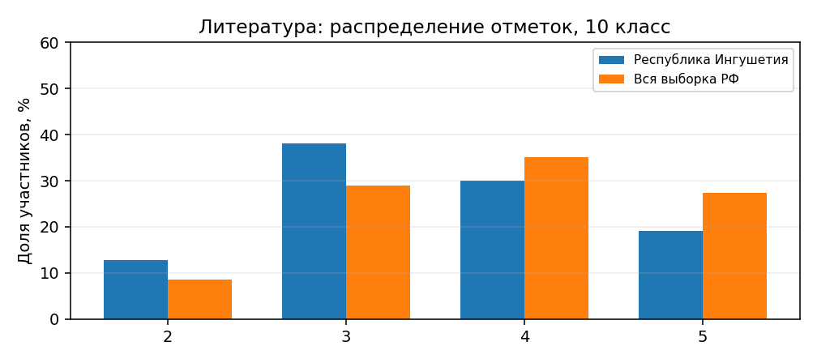
- Доля неудовлетворительных результатов составляет 12,84%; отклонение от общероссийского показателя — +4,20 процентного пункта,
- Качественная успеваемость (сумма оценок «4» и «5») составляет 49,07% против 62,46% по РФ; разница — -13,39 п,п,
- Расчётная средняя отметка — 3,55; по РФ — 3,81,
- Зона внимания: доля отметок «2» находится на уровне 10% и выше. Необходимо выявить типовые ошибки и обеспечить коррекционную работу.

Соответствие отметок ВПР текущим отметкам по журналу
Понизили | Подтвердили | Повысили
34,58% | 62,11% | 3,31%

Отметку по журналу подтвердили 62,11% участников; понизили — 34,58%, повысили — 3,31%. Высокая доля понизивших отметку (30% и более) требует выборочного анализа работ и сопоставления критериев текущего контроля с критериями ВПР. Доля подтверждения ниже 65% указывает на необходимость аудита объективности и единообразия оценивания.

Выполнение предметных результатов: сильные стороны и дефициты
Уровень | Наиболее проблемные проверяемые результаты | Регион | РФ | Разница
П | 9К3. Овладение умением самостоятельного истолкования прочитанного в устной и письменной формах; раскрывать конкретно-историческое и общечеловеческое содержание литературных произведений | 35,40% | 58,75% | -23,35 п,п,
П | 9К2. Осознанное умение внимательно читать, понимать и самостоятельно интерпретировать художественный текст; овладение умением самостоятельного истолкования прочитанного в устной и письменной формах | 42,44% | 54,27% | -11,83 п,п,
П | 9К4. Овладение умением самостоятельного истолкования, прочитанного в устной и письменной формах; редактировать и совершенствовать собственные письменные высказывания с учетом норм русского литературного языка | 45,76% | 73,15% | -27,39 п,п,
П | 9К1. Сформированность устойчивого интереса к чтению как средству познания отечественной и других культур, уважительного отношения к ним; осознанное умение внимательно читать, понимать и самостоятельно интерпретировать художественный текст | 48,76% | 67,15% | -18,39 п,п,
Б | 8К2. Умение эмоционально откликаться на прочитанное, выражать личное отношение к нему, передавать читательские впечатления; овладение умением самостоятельного истолкования прочитанного в устной и письменной формах | 58,18% | 64,90% | -6,72 п,п,

Уровень | Наиболее успешно освоенные результаты | Регион
Б | 3. Овладение умениями анализа и интерпретации художественных произведений в единстве формы и содержания (с учетом неоднозначности заложенных в нем смыслов и наличия в нем подтекста) с использованием теоретико-литературных терминов и понятий (в дополнение к изученным на уровне основного общего образования) | 97,72%
П | 5К2. Сформированность умений определять и учитывать историко-культурный контекст и контекст творчества писателя в процессе анализа художественных текстов; раскрывать конкретно-историческое и общечеловеческое содержание литературных произведений; способность выявлять в произведениях художественной литературы XIX в. образы, темы, идеи, проблемы и выражать свое отношение к ним в развернутых аргументированных письменных высказываниях; раскрывать конкретно-историческое и общечеловеческое содержание литературных произведений; участвовать в дискуссии на литературные темы | 94,82%
Б | 1. Овладение умениями анализа и интерпретации художественных произведений в единстве формы и содержания (с учетом неоднозначности заложенных в нем смыслов и наличия в нем подтекста) с использованием теоретико-литературных терминов и понятий (в дополнение к изученным на уровне основного общего образования) | 93,58%

Наиболее выраженный дефицит выявлен по результату «9К3. Овладение умением самостоятельного истолкования, прочитанного в устной и письменной формах; раскрывать конкретно-историческое и общечеловеческое содержание литературных произведений» — 35,40%.

Выводы и рекомендации
- Провести диагностику обучающихся, получивших «2», сгруппировать ошибки по темам и организовать адресные консультации.
- Организовать дифференцированную работу: поддержка базового уровня и развитие заданий повышенной сложности для мотивированных обучающихся.
- Сопоставить критерии текущего оценивания и ВПР, провести взаимопроверку работ и методический разбор типичных расхождений.
- Включить в тематическое планирование повторение наиболее слабого результата: «9К3. Овладение умением самостоятельного истолкования, прочитанного в устной и письменной формах; раскрывать конкретно-историческое и общечеловеческое содержание литературных произведений».
- Проводить короткие диагностические срезы по выявленным дефицитам и фиксировать изменение доли правильного выполнения по каждому проверяемому результату.

3 Динамика результатов за 2024–2026 годы

По русскому языку динамика неоднородна. В 5 классе доля «2» последовательно увеличивалась: 10,17% в 2024 году, 10,59% в 2025 году и 10,64% в 2026 году. За три года прирост составил 0,47 п.п. В 6 классе после повышения до 10,42% в 2025 году показатель снизился до 9,89% в 2026 году, но остался на 0,09 п.п. выше уровня 2024 года. В 7 классе отмечается последовательное снижение доли «2» с 10,66 до 9,88% (–0,78 п.п.). Наиболее выраженное улучшение зафиксировано в 8 классе: с 11,31% в 2024 году до 9,37% в 2026 году (–1,94 п.п.).
Таким образом, основной риск по русскому языку сохраняется в 5 классе, тогда как в 7–8 классах прослеживается положительная динамика по сокращению неудовлетворительных результатов.
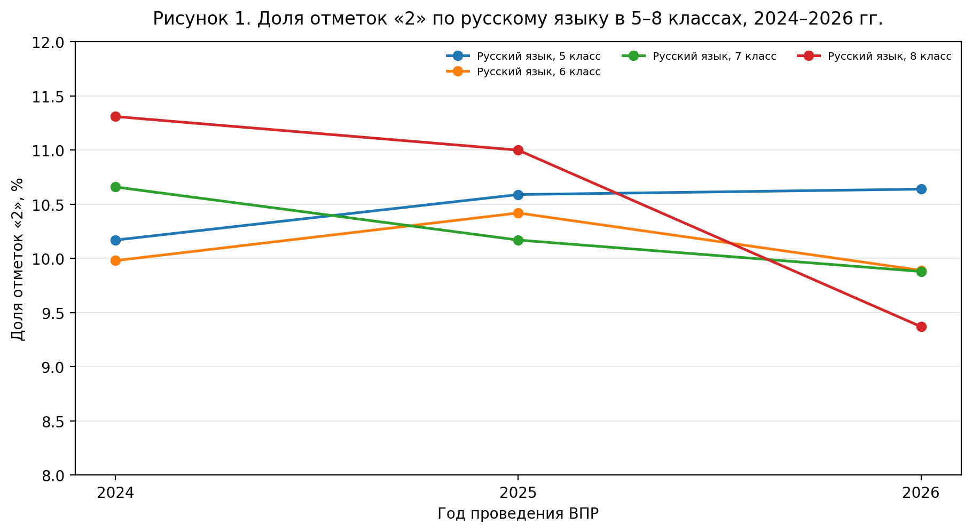
Рисунок 1. Динамика доли неудовлетворительных отметок по русскому языку.
При этом доля качественной успеваемости по русскому языку за 2024–2026 годы увеличилась в 6 классе с 39,90 до 44,04% (+4,14 п.п.), но в 5 классе после роста в 2025 году несколько снизилась до 43,18%. В 7 классе показатель достиг максимума в 2025 году (42,50%), а в 2026 году составил 41,96%. В 8 классе наблюдается снижение с 43,30% в 2024 году до 40,23% в 2026 году (–3,07 п.п.).
Следовательно, снижение доли «2» в 8 классе не сопровождается ростом доли «4» и «5»: часть результатов концентрируется на отметке «3». Это указывает на необходимость не только профилактики неуспеваемости, но и целенаправленного развития предметных умений на более высоком уровне.
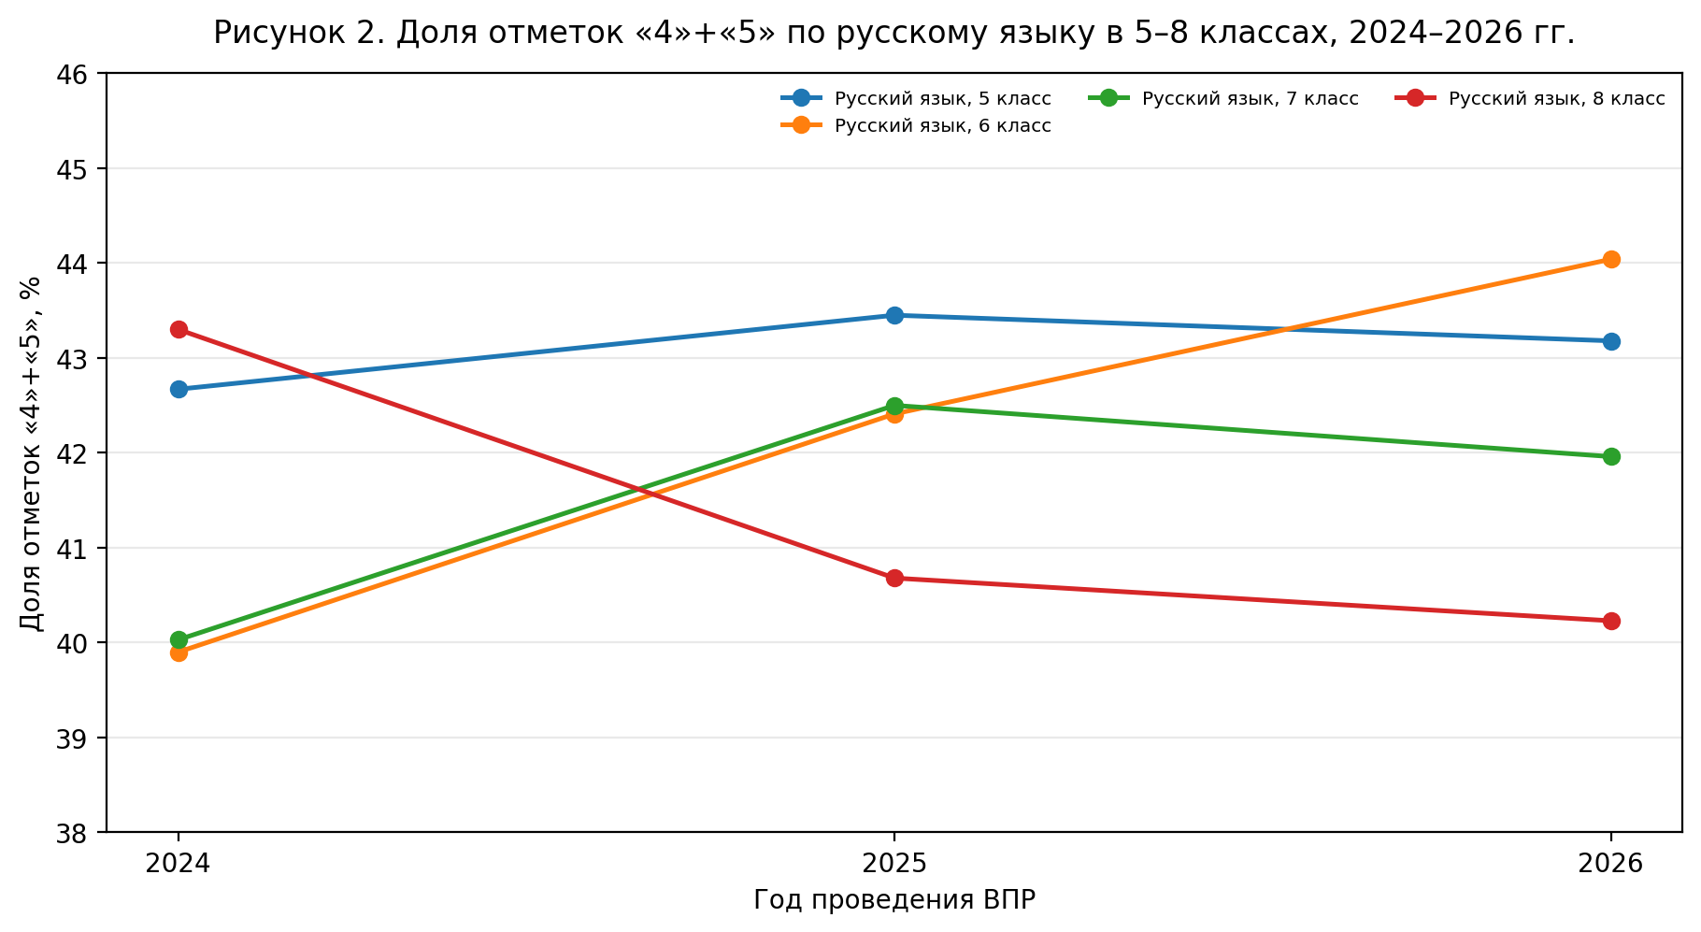
Рисунок 2. Динамика качественной успеваемости по русскому языку.

По математике доля неудовлетворительных результатов снизилась в 5 классе с 9,02% до 8,08% (–0,94 п.п.), в 6 классе — с 8,42 до 8,21% (–0,21 п.п.). В 7 классе после двух лет снижения показатель в 2026 году вырос до 8,25%, превысив уровень 2024 года на 0,23 п.п. В 8 классе после заметного снижения в 2025 году (7,45%) зафиксирован небольшой рост до 7,77%; вместе с тем показатель остаётся ниже уровня 2024 года на 0,95 п.п.
Наиболее устойчивое улучшение по доле «2» наблюдается в 5–6 классах. В 7 классе необходима проверка причин разворота тенденции, а в 8 классе — закрепление достигнутого снижения.
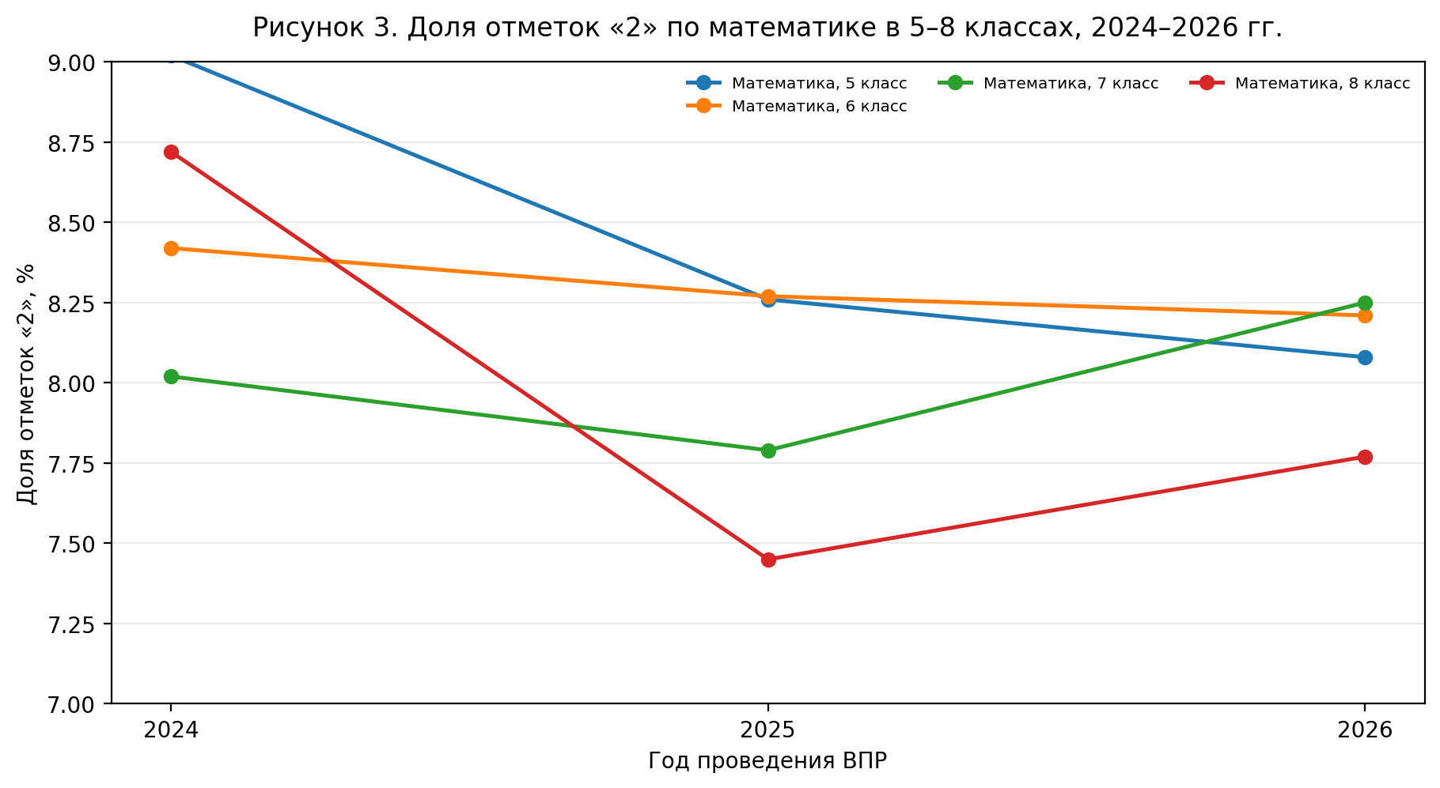
Рисунок 3. Динамика доли неудовлетворительных отметок по математике.

Доля качественной успеваемости по математике в 5 классе выросла с 44,18% в 2024 году до 45,78% в 2025 году, затем снизилась до 45,21% в 2026 году. В 6 классе зафиксирован последовательный рост — с 40,93 до 42,91%. В 7 классе показатель также увеличился с 39,00 до 40,85%, несмотря на рост доли «2» в последнем году. В 8 классе после повышения с 37,89 до 39,83% произошло незначительное снижение до 39,74%.
Эти данные показывают, что качественные результаты по математике в 6–8 классах в целом укрепились относительно 2024 года, однако в 7 классе рост качественной доли сочетается с увеличением доли неудовлетворительных отметок. Это может указывать на неоднородность результатов внутри параллели и необходимость адресной дифференциации обучения.
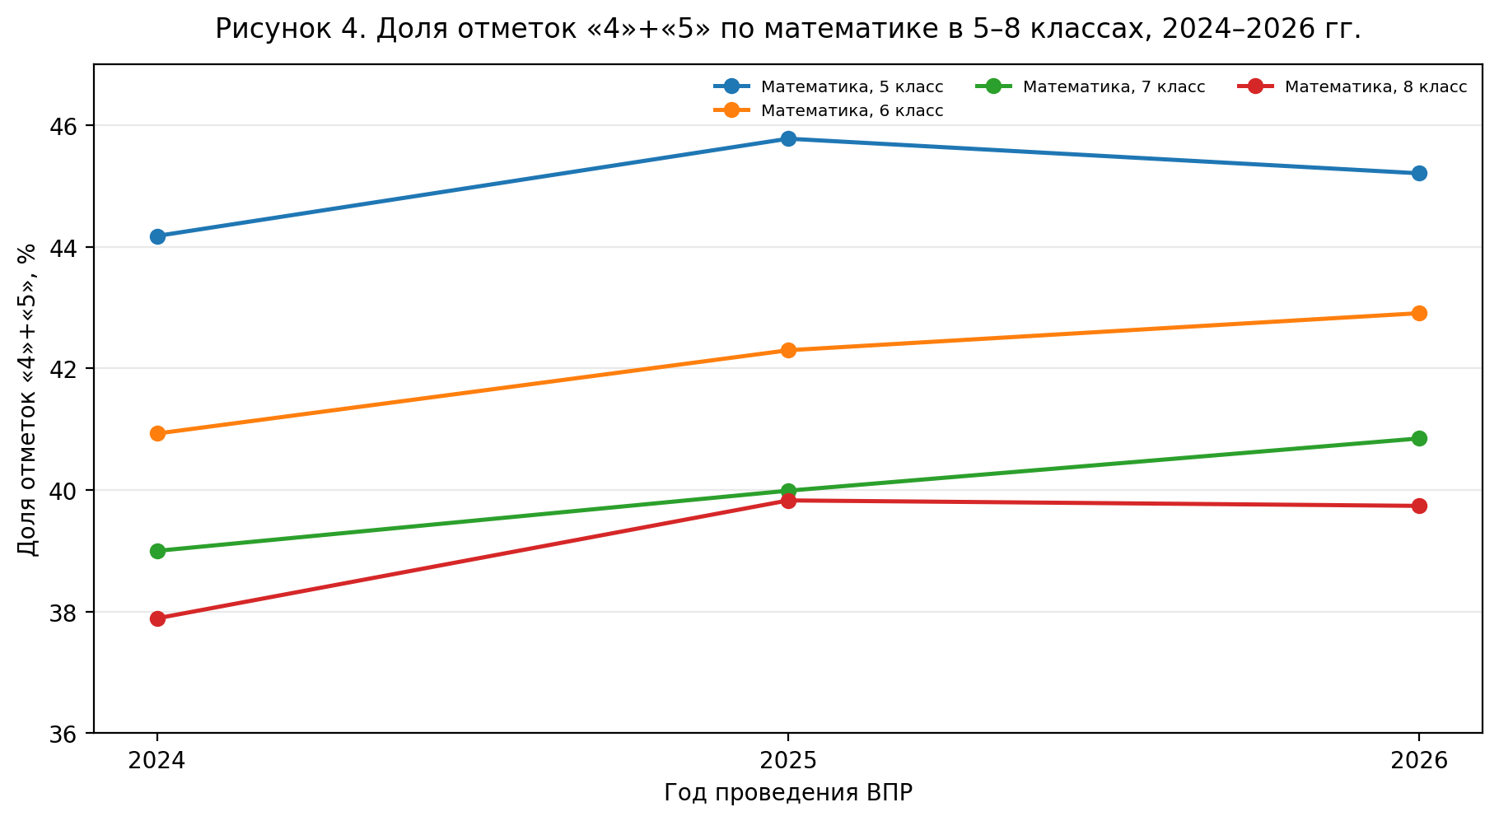
Рисунок 4. Динамика качественной успеваемости по математике.
По биологии наиболее благоприятная динамика доли неудовлетворительных результатов прослеживается в 5, 6 и 8 классах. В 5 классе показатель снизился с 7,74 до 6,89%, в 6 классе — с 8,40 до 6,71%, в 8 классе — с 7,99 до 6,82%. В 7 классе после снижения до 6,15% в 2025 году доля «2» увеличилась до 6,82%, но осталась ниже уровня 2024 года. Вместе с тем динамика качественной успеваемости различается: в 7 классе она выросла с 44,11 до 47,18%, что является наиболее заметным положительным изменением среди рассматриваемых параллелей; в 5 классе доля «4» +«5» снизилась с 47,24 до 45,11%.
Следовательно, при общем сокращении неудовлетворительных результатов важно отдельно анализировать, за счёт каких отметок происходит изменение распределения.
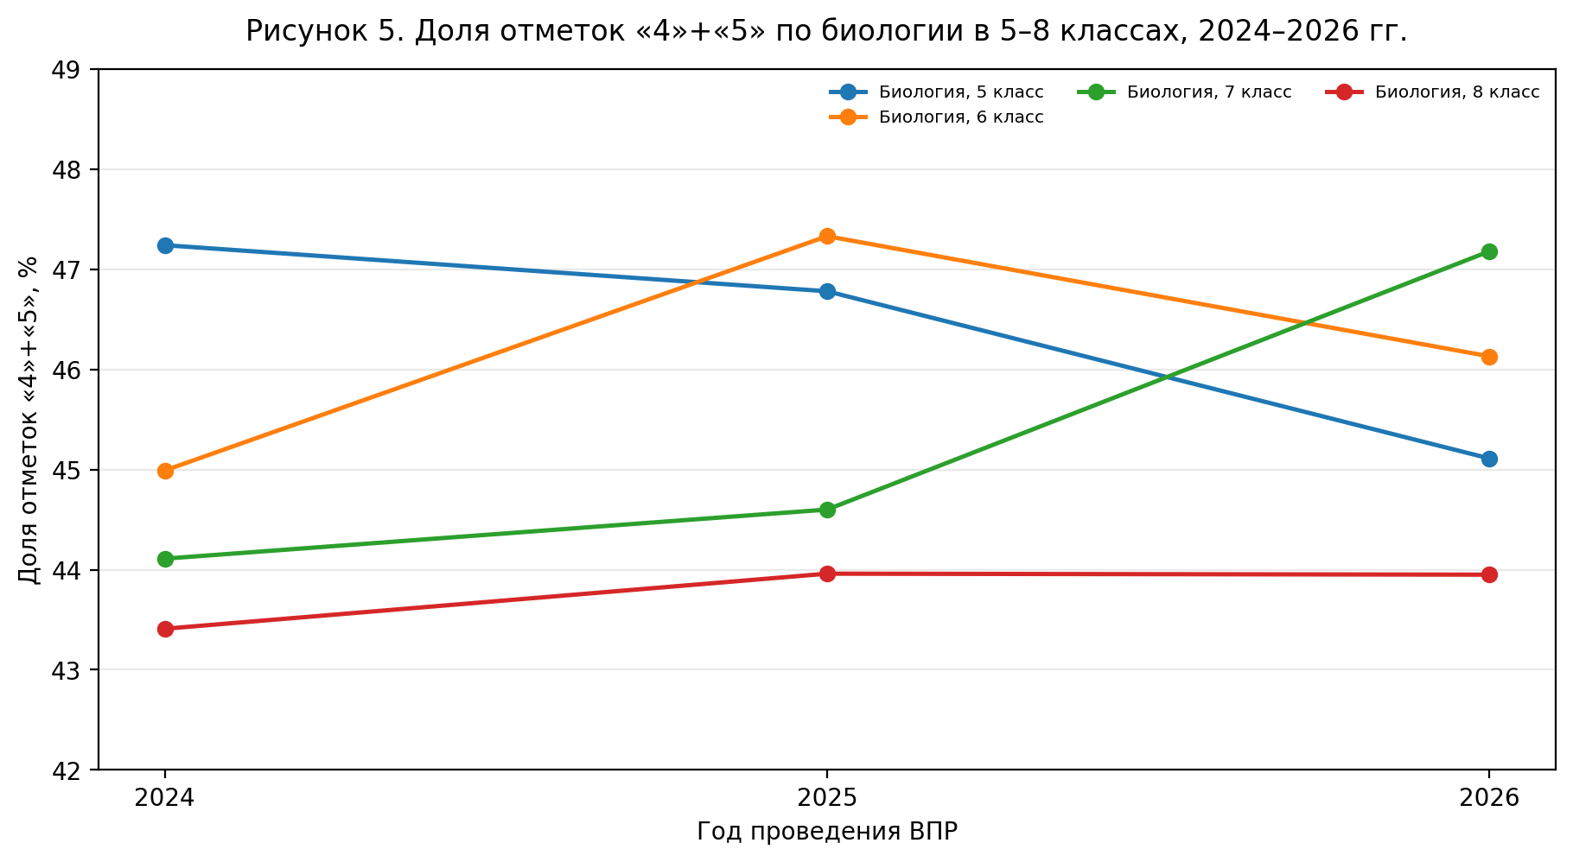
Рисунок 5. Динамика качественной успеваемости по биологии.

По истории в 5–7 классах доля неудовлетворительных результатов в 2026 году несколько выше уровня 2024 года: в 5 классе — 7,44% против 6,23%, в 6 классе — 7,40% против 6,35%, в 7 классе — 6,85% против 6,83%. В 8 классе, напротив, наблюдается устойчивое снижение с 8,12 до 6,15%. При этом доля качественной успеваемости по истории в 2026 году ниже уровня 2024 года во всех четырёх параллелях: снижение составляет от 0,68 до 1,72 п.п. Это означает, что даже при стабильной или снижающейся доле «2» задача повышения качества освоения предмета сохраняет актуальность. Методическая работа должна быть направлена на работу с историческими источниками, хронологией, причинно-следственными связями и аргументацией.
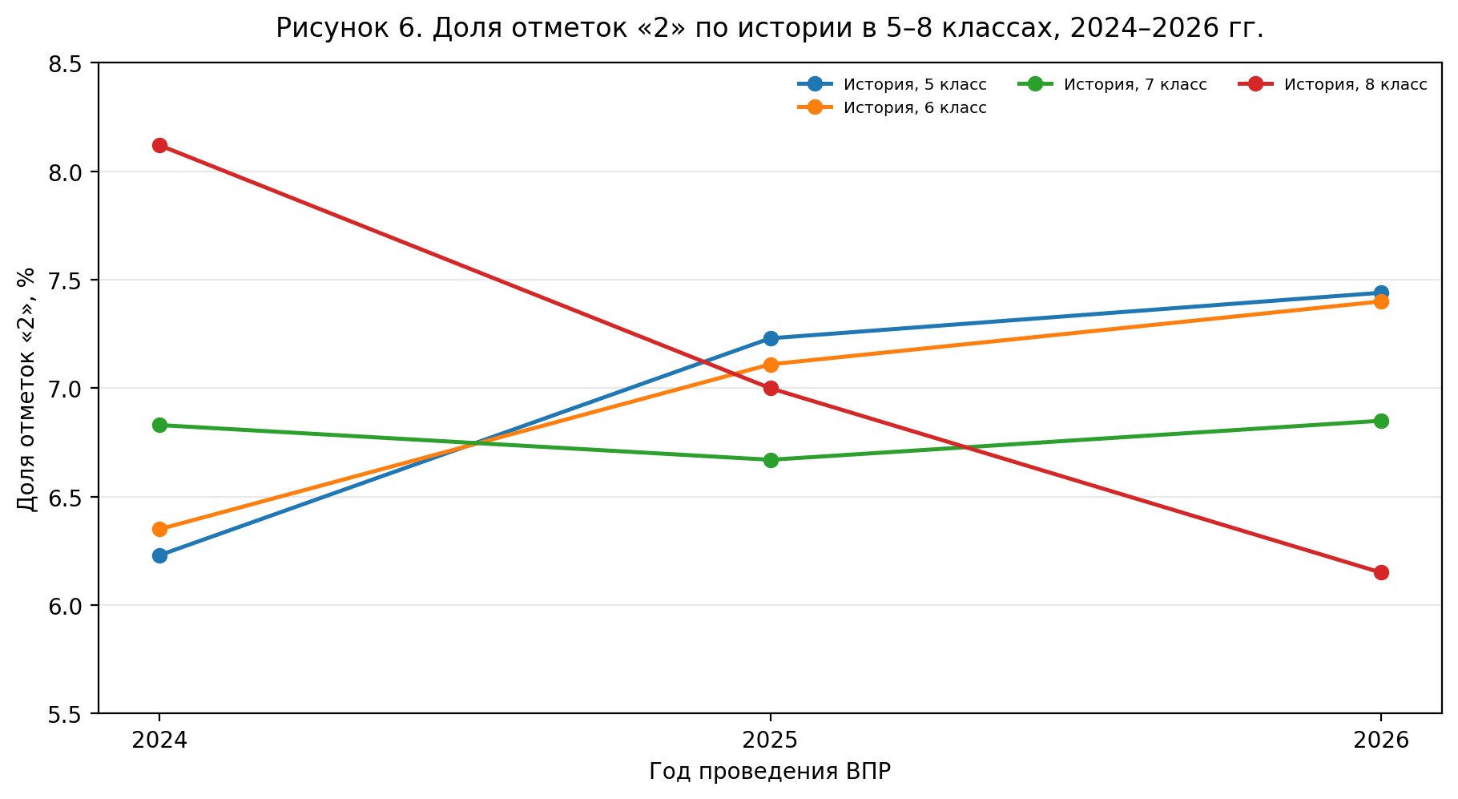
Рисунок 6. Динамика доли неудовлетворительных отметок по истории.
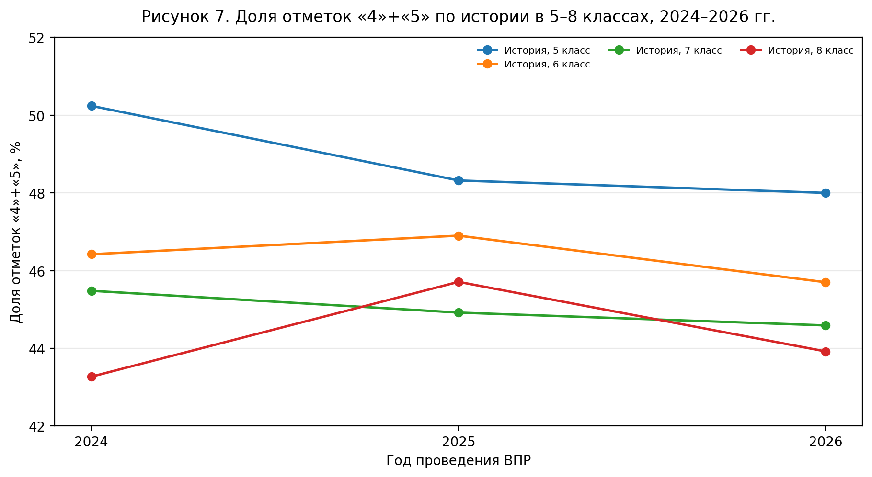
Рисунок 7. Динамика качественной успеваемости по истории.

По географии в 6 классе доля «2» последовательно снизилась с 6,79 до 5,66%, а в 8 классе — с 7,86 до 6,19%. В 7 классе показатель уменьшился с 8,75% в 2024 году до 5,98% в 2025 году и сохранился на этом уровне в 2026 году. Одновременно качественная успеваемость в 7 и 8 классах демонстрирует устойчивый рост: соответственно с 40,78 до 46,36% и с 41,84 до 46,83%. Это наиболее согласованная положительная динамика среди рассмотренных предметных рядов: сокращение доли неудовлетворительных отметок сопровождается увеличением доли «4» и «5». В 6 классе, напротив, после максимума качественной успеваемости в 2025 году (47,30%) показатель снизился до 44,56%, что требует отдельного анализа.
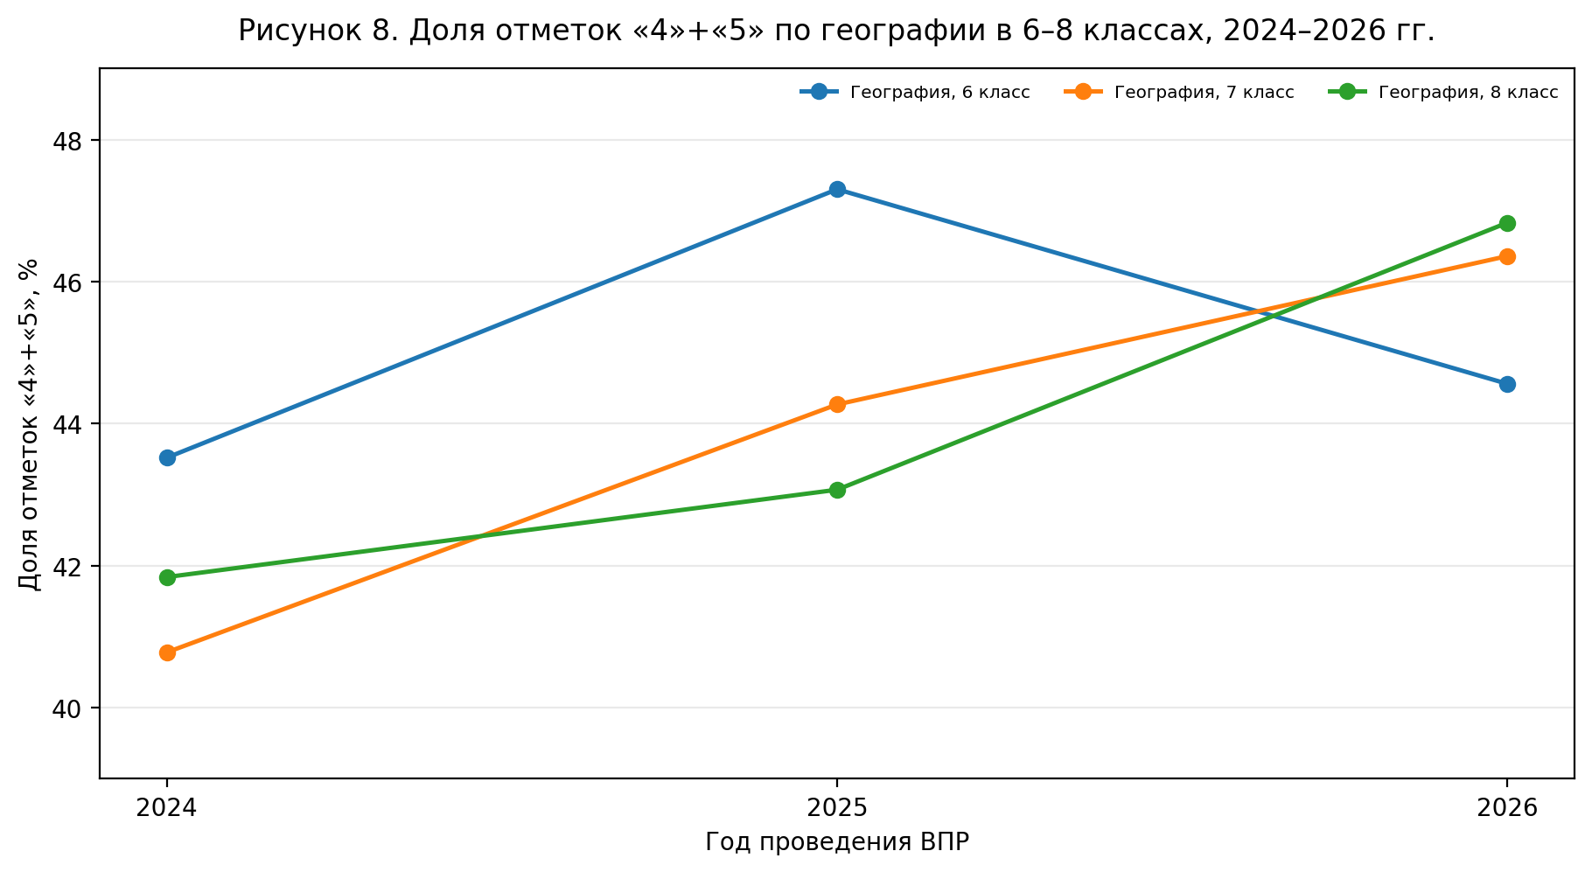
Рисунок 8. Динамика качественной успеваемости по географии.

По литературе доля «2» снизилась в 5 классе с 11,52 до 9,11%, в 6 классе — с 12,53 до 9,85%, в 7 классе — с 9,96 до 9,73%, в 8 классе — с 11,15 до 10,04%. Это положительное изменение по базовой успеваемости, однако доля качественных результатов по литературе в 2026 году в ряде параллелей остаётся умеренной: 40,99% в 7 классе и 41,13% в 8 классе.
По английскому языку доля «2» в 2026 году увеличилась относительно 2025 года в 5, 6 и 8 классах, а в 7 классе снизилась. В связи с отсутствием сопоставимых данных за 2024 год эти изменения следует рассматривать как годовое сравнение 2025–2026 годов, а не как трёхлетний тренд.
По химии в 8 классе доля «2» снизилась с 8,44% в 2025 году до 6,84% в 2026 году, а доля «4» + «5» выросла с 41,38 до 42,04%. В 10 классе доля неудовлетворительных результатов также немного сократилась — с 6,05 до 5,81%, при росте доли качественных результатов с 50,79 до 52,08%.
По физике динамика менее однозначна: в 7 классе доля «2» практически не изменилась (7,28% в 2025 году и 7,44% в 2026 году), в 8 классе выросла с 7,48 до 8,31%, а в 10 классе снизилась с 5,97 до 5,17%.
По информатике в 8 классе доля «2» снизилась с 8,11 до 6,51%, а доля «4» + «5» выросла с 41,70 до 44,27%; в 7 классе показатели изменились незначительно.

Общие выводы и управленческие рекомендации
Сводные данные позволяет выделить не только текущий уровень результатов, но и различия между параллелями, устойчивость отдельных тенденций и направления, требующие адресного управленческого реагирования. В качестве основных индикаторов рассмотрены доля неудовлетворительных отметок, доля качественной успеваемости («4» и «5»), расчётная средняя отметка и изменения показателей за 2024–2026 годы.
Сводные показатели демонстрируют неодинаковую картину по уровням обучения. В 5–8 классах доля неудовлетворительных отметок находится в сравнительно узком диапазоне 8,25–8,60%, то есть проблема не локализуется в одной параллели. При этом доля качественной успеваемости последовательно уменьшается с 44,91% в 5 классе до 41,11% в 8 классе. Разница между крайними значениями составляет 3,80 процентного пункта. Одновременно расчётная средняя отметка снижается с 3,49 до 3,44. Такое сочетание показателей указывает прежде всего на ослабление доли высоких результатов по мере перехода к более сложному содержанию обучения, а не на резкий рост доли неуспевающих.
Показатели 10 класса выглядят более благоприятно: средняя доля «2» составляет 5,99%, доля «4» и «5» — 51,55%, расчётная средняя отметка — 3,61. Однако данные 10 класса нельзя трактовать как прямое доказательство улучшения результатов относительно 5–8 классов: набор предметов и состав участников отличаются. Корректнее рассматривать эти значения как отдельный срез результатов среднего общего образования.
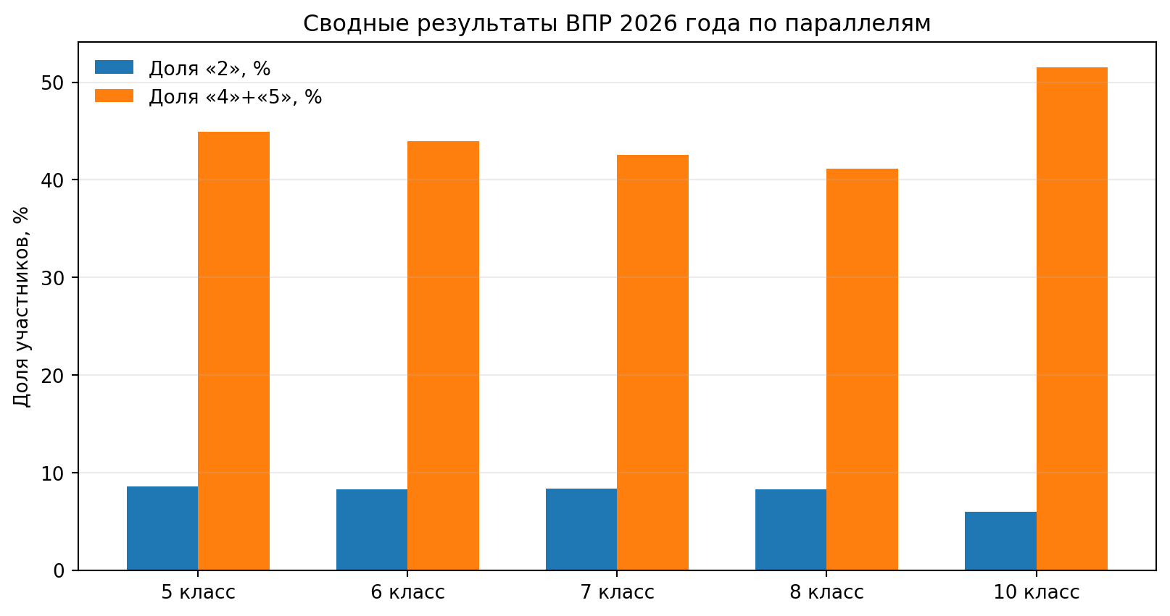
Рисунок 1. Доля неудовлетворительных и качественных результатов по параллелям, 2026 год

Предметные зоны внимания по параллелям
Приоритетные зоны целесообразно определять по сочетанию двух признаков: повышенной доли неудовлетворительных результатов и относительно низкой доли качественной успеваемости. Такой подход позволяет не сводить анализ к одному показателю и различать ситуации, когда требуется ликвидация базовых дефицитов, и ситуации, когда основная задача состоит в развитии устойчивых результатов на уровне «4» и «5».
Параллель | Предмет / показатель | Доля «2» | Доля «4»+«5» | Аналитический акцент
5 класс | Русский язык | 10,64% | 43,18% | Сочетание повышенной доли «2» и дефицита качественных результатов.
5 класс | Английский язык | 10,18% | 42,36% | Требуется анализ языковых умений и типичных ошибок.
6 класс | Литература | 9,85% | 44,37% | Проверить читательские и интерпретационные умения.
6 класс | Русский язык | 9,89% | 44,04% | Усилить работу с текстом, грамматическим и пунктуационным анализом.
7 класс | Русский язык | 9,88% | 41,96% | Нужна адресная работа с базовыми предметными результатами.
7 класс | Литература | 9,73% | 40,99% | Развивать понимание текста, аргументацию и интерпретацию.
8 класс | Обществознание | 10,42% | 39,24% | Наиболее выраженное сочетание риска неуспеха и низкого качества.
8 класс | Литература | 10,04% | 41,13% | Требуется диагностика смыслового чтения и анализа произведения.
10 класс | Литература | 12,84% | 49,07% | Высокая доля «2» на фоне общей более высокой результативности параллели.

Отдельного рассмотрения требуют малочисленные выборки по немецкому языку: в 5–6 классах участвовали 27–29 человек, а в 10 классе — 11 человек. Высокие процентные колебания в таких группах могут быть связаны с результатами небольшого числа участников. Поэтому эти значения следует использовать для адресной диагностики конкретных образовательных организаций и обучающихся, но не для широких обобщений о состоянии преподавания предмета в регионе.

Соответствие отметок ВПР и текущего оценивания
Данные о соответствии результатов ВПР текущим отметкам по журналу в целом показывают преобладание подтверждения выставленной отметки. Вместе с тем доля понизивших отметку остаётся значимой по ряду предметов и параллелей. Например, по обществознанию в 10 классе в 2026 году отметку понизили 29,54% участников, а подтвердили 67,62%; по литературе в 10 классе доля понизивших составила 34,58%, подтвердивших — 62,11%. Это основание для предметного сопоставления критериев оценивания, форм текущего контроля и требований проверочной работы.
Положительная динамика также присутствует: по русскому языку в 5 классе доля повысивших отметку выросла с 3,66% в 2024 году до 7,40% в 2026 году, а доля понизивших практически не изменилась (21,37% и 21,05%). В 8 классе по математике доля понизивших снизилась с 16,97% в 2024 году до 13,46% в 2026 году, при одновременном росте доли подтвердивших отметку до 82,05%. Эти примеры показывают, что оценивание следует анализировать по предметам и параллелям, а не по единому региональному среднему.

Интерпретация сильных сторон и рисков
Сильной стороной результатов 2026 года является достаточно высокая успеваемость (отметки «3»–«5») по большинству предметов и параллелей: в сводных таблицах она преимущественно превышает 89%. В 10 классе по истории она достигает 96,91%, по географии — 95,31%, по математике — 95,43%. В 5–8 классах относительно высокие доли качественной успеваемости фиксируются, в частности, по истории в 5 классе (48,00%), биологии в 6 классе (46,13%), информатике в 7 классе (48,94%) и географии в 8 классе (46,83%). Эти результаты целесообразно использовать для выявления эффективных практик преподавания и методического обмена.
Вместе с тем высокая общая успеваемость не должна скрывать дефицит качественных результатов. В 5–8 классах значительная часть участников получает отметку «3», а доля «4» и «5» демонстрирует снижение от параллели к параллели. Следовательно, образовательная задача состоит не только в сокращении числа неудовлетворительных работ, но и в обеспечении перехода обучающихся от минимально достаточного уровня к осознанному применению знаний, анализу информации, аргументации и решению заданий повышенной сложности.

Дифференцированные управленческие и методические рекомендации

Региональный и муниципальный уровни
- Сформировать рейтинг предметных дефицитов не по средней отметке, а по совокупности показателей: доля «2», доля «4» + «5», результаты по отдельным проверяемым умениям и расхождение с текущим оцениванием.
- Выделить две группы образовательных организаций: учреждения с устойчиво высокой долей неудовлетворительных результатов и учреждения, где основная проблема — низкая доля качественной успеваемости при относительно высокой общей успеваемости.
- Организовать адресные методические сессии по предметам и параллелям, где одновременно выявлены низкая доля «4» + «5» и значительная доля «2». В основу сессий включать разбор конкретных заданий и ученических работ.
- Сопоставлять результаты школ с учётом численности участников. Для малочисленных предметных групп использовать индивидуальный и организационный анализ, не строить на их основе обобщающие рейтинги.
- Утвердить единый цикл мониторинга: первичная диагностика — корректирующие мероприятия — повторный срез через 6–8 недель — анализ изменения по тем же проверяемым умениям.

Уровень образовательной организации
- Разработать школьную карту дефицитов отдельно по каждой параллели; указать предмет, проверяемое умение, долю выполнения, группу обучающихся риска, ответственного педагога и срок повторной диагностики.
- Проводить заседания методических объединений с анализом не только итоговых отметок, но и конкретных ошибок: неверный выбор способа решения, неполная аргументация, трудности чтения условия, ошибки в интерпретации источника или текста.
- Проверить согласованность критериев текущего оценивания с требованиями проверочных работ через взаимопроверку работ педагогами и экспертное обсуждение критериев.
- Планировать адресную поддержку по результатам диагностики: консультации и восстановление базовых знаний для группы риска; практикумы по переносу знаний и заданиям повышенной сложности для обучающихся с устойчивым базовым уровнем.
- Отслеживать не только средний балл, но и переходы между уровнями: долю обучающихся, преодолевших базовый дефицит, подтвердивших результат и повысивших качество выполнения.

Уровень учителя-предметника
- Для каждого выявленного дефицита определить конкретный учебный материал и действие ученика, которое необходимо сформировать; избегать формулировок коррекционной работы только на уровне общей темы.
- Включать в урок короткие задания на чтение и точное понимание условия, выбор стратегии, объяснение хода рассуждения и проверку полученного ответа.
- Использовать разноуровневые маршруты: восстановление опорных знаний; отработка типового алгоритма; применение в изменённой ситуации; самостоятельное обоснование решения.
- Организовать анализ ошибок без механического повторения варианта ВПР: обучающийся должен объяснить причину ошибки и продемонстрировать освоение соответствующего способа действия на новом материале.
- Фиксировать индивидуальный прогресс в динамике, в том числе по тем обучающимся, чьи отметки формально остаются на прежнем уровне, но качество выполнения отдельных умений улучшается.

Предлагаемые показатели эффективности корректирующей работы
Для оценки результативности управленческих и методических мероприятий рекомендуется использовать сопоставимые показатели до и после коррекционного цикла. Целевые значения должны устанавливаться образовательной организацией после анализа исходного уровня.
Направление | Показатель мониторинга | Периодичность | Как интерпретировать
Преодоление базовых дефицитов | Изменение доли правильного выполнения выбранных заданий; доля отметок «2» | До и после цикла 6–8 недель | Снижение дефицита должно подтверждаться на аналогичных, но не идентичных заданиях.
Развитие качественных результатов | Доля «4» + «5»; доля успешно выполненных заданий повышенного уровня | По итогам тематических срезов | Рост качественных результатов при стабильной успеваемости указывает на продвижение обучающихся.
Согласованность оценивания | Доли понизивших, подтвердивших и повысивших отметку | Не реже одного раза в год | Анализировать отдельно по предметам и параллелям, не трактовать автоматически как завышение или занижение.
Адресность поддержки | Доля обучающихся группы риска, прошедших коррекционный маршрут; индивидуальный прогресс | Ежемесячно / по завершении цикла | Фиксировать не только участие в мероприятиях, но и изменение конкретных умений.
Методическая работа | Доля выявленных дефицитов, по которым проведены разбор и повторная диагностика | По итогам четверти / полугодия | Показывает полноту управленческого цикла, но не заменяет анализ учебных результатов.

Результаты ВПР 2026 года свидетельствуют о сохранении в регионе в целом устойчивой базовой успеваемости, однако качество образовательных результатов в 5–8 классах требует последовательного укрепления. Наиболее заметная общая тенденция — уменьшение доли отметок «4» и «5» от 5 к 8 классу при относительно стабильной доле неудовлетворительных результатов. Это указывает на необходимость уделить дополнительное внимание не только обучающимся группы риска, но и тем, кто осваивает программу на удовлетворительном уровне и нуждается в поддержке для продвижения к более высоким результатам.
Трёхлетнее сопоставление не выявляет единого направления изменений по всем предметам: в одних параллелях доля неудовлетворительных результатов сокращается, в других сохраняется или увеличивается; динамика качественной успеваемости также неоднородна. Поэтому управленческие решения должны опираться на сочетание региональной картины, школьных данных и анализа отдельных проверяемых умений. Особого внимания требуют предметы и параллели, в которых одновременно фиксируются повышенная доля «2», низкая доля «4»+«5» и значимые расхождения между отметками ВПР и текущим оцениванием.
Приоритетом на следующий учебный цикл должно стать построение замкнутой системы повышения качества: диагностика конкретного дефицита, адресное методическое воздействие, повторная проверка освоения умения и корректировка образовательной практики. Эффективность такой работы следует оценивать по изменению результатов обучающихся, а не по количеству проведённых мероприятий.

5. Анализ образовательных организаций по результатам ВПР 2026 года
Для выявления образовательных организаций, требующих адресной методической поддержки, а также школ с устойчиво высокими результатами, проведён анализ индивидуальных результатов участников ВПР по пяти параллелям: 5, 6, 7, 8 и 10 классы.
Критерии кластеризации применены в соответствии с заданными порогами:
низкие результаты — доля отметок «2» от 20% до 100%;
высокие результаты — доля отметок «5» от 50% до 100%;
выполнение ВПР без отметок «2» — отсутствие отметок «2» в ОО
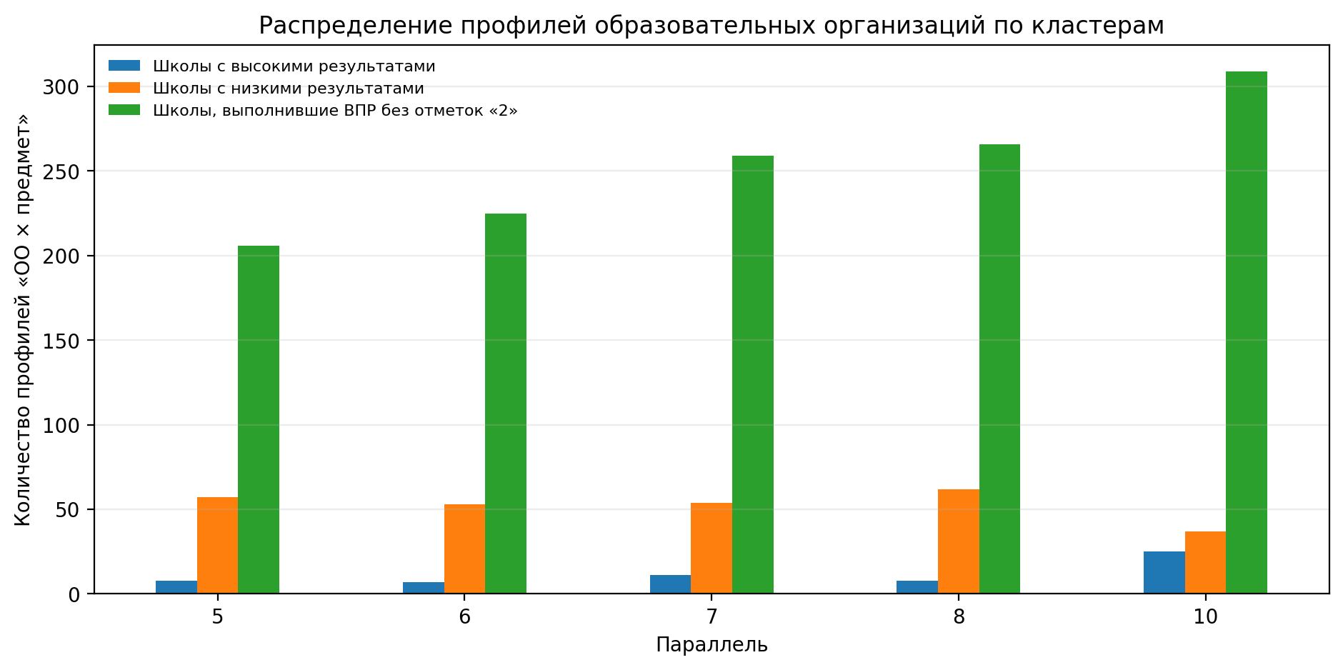
Рисунок 9. Количество профилей «образовательная организация × предмет» в каждом кластере по параллелям.

Образовательные организации с низкими результатами

класс

Муниципалитет | Образовательная организация | Предмет | «2», кол-во | «2», % | «5», кол-во | «5», %
город Назрань | ГАОУ "Гимназия № 1 г.Назрань "(edu063032) | Русский язык | 47 | 63.51% | 2 | 2.70%
город Назрань | ГБОУ "СОШ № 12 г. Назрань"(edu066024) | Русский язык | 20 | 62.50% | 1 | 3.12%
Назрановский муниципальный район | ГБОУ "СОШ № 3 с.п. Барсуки имени Багаудина Хусейновича Зязикова"(edu066047) | Английский язык | 13 | 61.90% | 0 | 0.00%
Сунженский муниципальный район | ФГКОУ "СОШ №14 Министерства обороны РФ"(edu063116) | Русский язык | 3 | 50.00% | 2 | 33.33%
город Назрань | ГБОУ "СОШ № 12 г. Назрань"(edu066024) | Математика | 14 | 48.28% | 1 | 3.45%
Малгобекский муниципальный район | ГБОУ "СОШ № 6 с.п. Инарки"(edu066053) | Русский язык | 8 | 42.11% | 4 | 21.05%
город Малгобек | ГБОУ "СОШ №1 г.Малгобек"(edu063010) | Биология | 4 | 36.36% | 0 | 0.00%
Сунженский муниципальный район | ГБОУ "ООШ №3 с.п. Троицкое"(edu063117) | Русский язык | 10 | 35.71% | 5 | 17.86%
Малгобекский муниципальный район | ГБОУ " СОШ № 10 МР с.п. Вежари"(edu063043) | География | 4 | 30.77% | 0 | 0.00%
Малгобекский муниципальный район | ГБОУ " СОШ № 10 МР с.п. Вежари"(edu063043) | Литература | 4 | 30.77% | 1 | 7.69%
город Назрань | ГБОУ "СОШ №7 г.Назрань "(edu063021) | Русский язык | 21 | 30.43% | 6 | 8.70%
город Магас | ГБОУ "Гимназия " Марем " г.Магас "(edu063009) | Английский язык | 6 | 30.00% | 0 | 0.00%
город Назрань | ГБОУ "СОШ №7 г.Назрань "(edu063021) | Литература | 6 | 30.00% | 1 | 5.00%
город Назрань | ГБОУ "СОШ № 12 г. Назрань"(edu066024) | Литература | 8 | 28.57% | 3 | 10.71%
город Назрань | ГБОУ "СОШ № 15 г. Назрань"(edu066021) | Литература | 6 | 27.27% | 3 | 13.64%
Назрановский муниципальный район | ГБОУ "ООШ с.п. Сурхахи "(edu063075) | Русский язык | 14 | 25.93% | 7 | 12.96%
город Назрань | ГБОУ "СОШ №3 г.Назрань "(edu063030) | Английский язык | 13 | 25.49% | 7 | 13.73%
город Магас | ГБОУ "Центр образования г. Магас"(edu066016) | Английский язык | 13 | 25.00% | 2 | 3.85%
город Назрань | ГБОУ "СОШ №7 г.Назрань "(edu063021) | География | 6 | 25.00% | 1 | 4.17%
город Назрань | ГБОУ "СОШ №11 г.Назрань "(edu063026) | Русский язык | 9 | 24.32% | 2 | 5.41%
город Назрань | ГАОУ "Гимназия № 1 г.Назрань "(edu063032) | Литература | 9 | 23.68% | 6 | 15.79%
Малгобекский муниципальный район | ГБОУ " СОШ № 5 МР с.п. Новый Редант"(edu063052) | Биология | 4 | 23.53% | 0 | 0.00%
Малгобекский муниципальный район | ГБОУ " СОШ № 10 МР с.п. Вежари"(edu063043) | Математика | 3 | 23.08% | 1 | 7.69%
Малгобекский муниципальный район | ГБОУ " СОШ № 10 МР с.п. Вежари"(edu063043) | Русский язык | 3 | 23.08% | 0 | 0.00%
Малгобекский муниципальный район | ГБОУ " СОШ № 5 МР с.п. Новый Редант"(edu063052) | Русский язык | 15 | 22.73% | 2 | 3.03%
Малгобекский муниципальный район | ГБОУ " СОШ № 5 МР с.п. Новый Редант"(edu063052) | Математика | 16 | 22.22% | 2 | 2.78%
город Назрань | ГБОУ "Назрановская школа-интернат №1"(edu063033) | Русский язык | 6 | 22.22% | 0 | 0.00%
Малгобекский муниципальный район | ГБОУ " СОШ № 25 МР с.п. Пседах"(edu063055) | Английский язык | 4 | 22.22% | 1 | 5.56%
Малгобекский муниципальный район | ГБОУ " СОШ № 5 МР с.п. Новый Редант"(edu063052) | История | 4 | 22.22% | 1 | 5.56%
Назрановский муниципальный район | ГБОУ "СОШ №3 с.п. Экажево "(edu063079) | История | 4 | 22.22% | 1 | 5.56%
город Назрань | ГБОУ "СОШ №11 г.Назрань "(edu063026) | Литература | 4 | 22.22% | 2 | 11.11%
город Сунжа | ГБОУ "СОШ №4 г.п. Сунжа"(edu063108) | Немецкий язык | 2 | 22.22% | 0 | 0.00%
Назрановский муниципальный район | ГБОУ "СОШ №3 с.п. Яндаре "(edu063085) | Математика | 12 | 21.82% | 9 | 16.36%
Малгобекский муниципальный район | ГБОУ "СОШ №28 МР с.п. Южное"(edu063060) | Английский язык | 5 | 21.74% | 5 | 21.74%
город Назрань | ГБОУ "СОШ № 22 г. Назрань"(edu066038) | Русский язык | 6 | 21.43% | 2 | 7.14%
Назрановский муниципальный район | ГБОУ "СОШ №3 с.п. Яндаре "(edu063085) | Английский язык | 3 | 21.43% | 1 | 7.14%
город Сунжа | ГБОУ "СОШ №4 г.п. Сунжа"(edu063108) | Английский язык | 3 | 21.43% | 0 | 0.00%
Назрановский муниципальный район | ГБОУ "СОШ №3 с.п. Яндаре "(edu063085) | География | 3 | 21.43% | 1 | 7.14%
город Назрань | ГБОУ "СОШ №3 г.Назрань "(edu063030) | Русский язык | 39 | 21.08% | 14 | 7.57%
Назрановский муниципальный район | ГБОУ "ООШ с.п. Сурхахи "(edu063075) | Английский язык | 4 | 21.05% | 2 | 10.53%
город Малгобек | ГБОУ "СОШ №2 г. Малгобек"(edu066020) | Английский язык | 4 | 21.05% | 0 | 0.00%
город Назрань | ГБОУ "СОШ №1 г.Назрань "(edu063028) | Литература | 4 | 21.05% | 5 | 26.32%
Назрановский муниципальный район | ГБОУ "СОШ № 4 с.п. Сурхахи"(edu066058) | География | 5 | 20.83% | 0 | 0.00%
город Назрань | ГБОУ "СОШ № 15 г. Назрань"(edu066021) | Английский язык | 11 | 20.75% | 8 | 15.09%
город Малгобек | ГБОУ "СОШ №2 г. Малгобек"(edu066020) | Русский язык | 13 | 20.63% | 19 | 30.16%
город Магас | ГБОУ" Лицей-д/с г.Магас "(edu066001) | Литература | 12 | 20.34% | 8 | 13.56%
Назрановский муниципальный район | ГБОУ "СОШ №3 с.п. Плиево "(edu063090) | Биология | 11 | 20.00% | 0 | 0.00%
Малгобекский муниципальный район | ГБОУ " СОШ № 5 МР с.п. Новый Редант"(edu063052) | Литература | 7 | 20.00% | 4 | 11.43%
город Назрань | ГБОУ "СОШ № 23 г. Назрань"(edu066061) | Русский язык | 6 | 20.00% | 3 | 10.00%
Назрановский муниципальный район | ГБОУ "СОШ с.п.Али-Юрт "(edu063061) | Английский язык | 4 | 20.00% | 4 | 20.00%
Назрановский муниципальный район | ГБОУ "ООШ с.п. Сурхахи "(edu063075) | Биология | 4 | 20.00% | 3 | 15.00%
Назрановский муниципальный район | ГБОУ "ООШ с.п. Сурхахи "(edu063075) | История | 4 | 20.00% | 4 | 20.00%
город Назрань | ГБОУ "СОШ №21 г.Назрань им. Ушинского К.Д"(edu066046) | Русский язык | 4 | 20.00% | 2 | 10.00%
Малгобекский муниципальный район | ГБОУ " СОШ № 7 МР с.п. Пседах"(edu063054) | Английский язык | 3 | 20.00% | 0 | 0.00%
Назрановский муниципальный район | ГБОУ "ООШ с.п. Сурхахи "(edu063075) | Литература | 3 | 20.00% | 1 | 6.67%
Назрановский муниципальный район | ГБОУ "ООШ с.п. Плиево "(edu063091) | Русский язык | 2 | 20.00% | 2 | 20.00%
Сунженский муниципальный район | ГБОУ "СОШ с.п.Аршты"(edu063094) | Русский язык | 2 | 20.00% | 0 | 0.00%

6 класс

Муниципалитет | Образовательная организация | Предмет | «2», кол-во | «2», % | «5», кол-во | «5», %
Сунженский муниципальный район | ГБОУ " ООШ с.п. Чемульга"(edu063118) | Английский язык | 2 | 66.67% | 0 | 0.00%
Сунженский муниципальный район | ФГКОУ "СОШ №14 Министерства обороны РФ"(edu063116) | Английский язык | 2 | 50.00% | 1 | 25.00%
Сунженский муниципальный район | ФГКОУ "СОШ №14 Министерства обороны РФ"(edu063116) | Русский язык | 2 | 50.00% | 0 | 0.00%
город Назрань | ГБОУ "СОШ №4 г.Назрань "(edu063031) | Литература | 10 | 47.62% | 1 | 4.76%
город Назрань | ГБОУ "СОШ № 12 г. Назрань"(edu066024) | Математика | 15 | 36.59% | 1 | 2.44%
город Назрань | ГБОУ "СОШ №7 г.Назрань "(edu063021) | История | 8 | 33.33% | 0 | 0.00%
город Назрань | ГБОУ "СОШ № 12 г. Назрань"(edu066024) | История | 6 | 33.33% | 0 | 0.00%
город Назрань | ГБОУ "СОШ № 22 г. Назрань"(edu066038) | Русский язык | 9 | 31.03% | 5 | 17.24%
город Назрань | ГБОУ "СОШ № 12 г. Назрань"(edu066024) | Литература | 6 | 28.57% | 2 | 9.52%
город Назрань | ГБОУ "СОШ №11 г.Назрань "(edu063026) | Литература | 4 | 28.57% | 1 | 7.14%
город Назрань | ГБОУ "СОШ №7 г.Назрань "(edu063021) | Русский язык | 15 | 28.30% | 3 | 5.66%
город Магас | ГБОУ "Центр образования г. Магас"(edu066016) | Литература | 11 | 28.21% | 4 | 10.26%
город Назрань | ГБОУ "СОШ № 12 г. Назрань"(edu066024) | Русский язык | 11 | 27.50% | 4 | 10.00%
Малгобекский муниципальный район | ГБОУ " СОШ № 5 МР с.п. Новый Редант"(edu063052) | Литература | 5 | 26.32% | 2 | 10.53%
город Назрань | ГБОУ "СОШ №7 г.Назрань "(edu063021) | Английский язык | 6 | 26.09% | 1 | 4.35%
Назрановский муниципальный район | ГБОУ "СОШ №2 с.п. Экажево "(edu063078) | Литература | 6 | 26.09% | 1 | 4.35%
город Назрань | ГБОУ "СОШ №7 г.Назрань "(edu063021) | Математика | 14 | 25.93% | 4 | 7.41%
Назрановский муниципальный район | ГБОУ "СОШ №3 с.п. Сурхахи "(edu063074) | Русский язык | 10 | 25.64% | 6 | 15.38%
город Назрань | ГБОУ "СОШ №14 г.Назрань "(edu063020) | Литература | 7 | 25.00% | 3 | 10.71%
Назрановский муниципальный район | ГБОУ "СОШ № 7 с.п. Экажево"(edu066042) | Литература | 4 | 25.00% | 3 | 18.75%
город Назрань | ГБОУ "СОШ №21 г.Назрань им. Ушинского К.Д"(edu066046) | Литература | 4 | 25.00% | 4 | 25.00%
Сунженский муниципальный район | ФГКОУ "СОШ №14 Министерства обороны РФ"(edu063116) | Математика | 1 | 25.00% | 1 | 25.00%
Назрановский муниципальный район | ГБОУ "СОШ № 7 с.п. Экажево"(edu066042) | Русский язык | 12 | 24.49% | 7 | 14.29%
Малгобекский муниципальный район | ГБОУ " СОШ № 5 МР с.п. Новый Редант"(edu063052) | Русский язык | 18 | 24.32% | 5 | 6.76%
Назрановский муниципальный район | ГБОУ "СОШ № 4 с.п. Сурхахи"(edu066058) | Русский язык | 9 | 24.32% | 1 | 2.70%
город Назрань | ГАОУ "Гимназия № 1 г.Назрань "(edu063032) | Литература | 7 | 24.14% | 7 | 24.14%
Назрановский муниципальный район | ГБОУ "Гимназия Назрановского района с.п.Али-Юрт "(edu063063) | Английский язык | 6 | 24.00% | 0 | 0.00%
город Сунжа | ГБОУ "СОШ № 8 г. Сунжа"(edu066043) | Литература | 5 | 23.81% | 4 | 19.05%
Малгобекский муниципальный район | ГБОУ " СОШ № 5 МР с.п. Новый Редант"(edu063052) | Английский язык | 9 | 23.68% | 2 | 5.26%
Назрановский муниципальный район | ГБОУ "ООШ с.п. Сурхахи "(edu063075) | Английский язык | 4 | 23.53% | 2 | 11.76%
Назрановский муниципальный район | ГБОУ "СОШ №3 с.п. Плиево "(edu063090) | Литература | 6 | 23.08% | 5 | 19.23%
Назрановский муниципальный район | ГБОУ "ООШ с.п. Плиево "(edu063091) | Английский язык | 3 | 23.08% | 1 | 7.69%
Сунженский муниципальный район | ГБОУ "СОШ № 5 с.п. Троицкое"(edu066049) | Английский язык | 3 | 23.08% | 3 | 23.08%
город Сунжа | ГБОУ "СОШ №4 г.п. Сунжа"(edu063108) | Английский язык | 5 | 22.73% | 1 | 4.55%
Малгобекский муниципальный район | ГБОУ " СОШ № 5 МР с.п. Новый Редант"(edu063052) | Математика | 16 | 22.22% | 3 | 4.17%
город Назрань | ГБОУ "СОШ №7 г.Назрань "(edu063021) | Биология | 6 | 22.22% | 3 | 11.11%
Малгобекский муниципальный район | ГБОУ " СОШ № 5 МР с.п. Новый Редант"(edu063052) | История | 4 | 22.22% | 1 | 5.56%
город Сунжа | ГБОУ "СОШ №4 г.п. Сунжа"(edu063108) | Немецкий язык | 2 | 22.22% | 1 | 11.11%
Назрановский муниципальный район | ГБОУ "СОШ № 7 с.п. Экажево"(edu066042) | Математика | 11 | 22.00% | 2 | 4.00%
Малгобекский муниципальный район | ГБОУ "ООШ №29 МР с.п. Средние Ачалуки"(edu063059) | Русский язык | 7 | 21.88% | 1 | 3.12%
Малгобекский муниципальный район | ГБОУ " СОШ № 5 МР с.п. Новый Редант"(edu063052) | Биология | 8 | 21.62% | 3 | 8.11%
город Магас | ГБОУ "Гимназия " Марем " г.Магас "(edu063009) | Литература | 6 | 21.43% | 5 | 17.86%
город Магас | ГБОУ" Лицей-д/с г.Магас "(edu066001) | Литература | 16 | 21.33% | 11 | 14.67%
Назрановский муниципальный район | ГБОУ "СОШ №3 с.п. Яндаре "(edu063085) | Биология | 4 | 21.05% | 3 | 15.79%
город Назрань | ГБОУ "СОШ № 22 г. Назрань"(edu066038) | Математика | 6 | 20.69% | 1 | 3.45%
Назрановский муниципальный район | ГБОУ "ООШ с.п. Сурхахи "(edu063075) | Математика | 10 | 20.00% | 5 | 10.00%
Назрановский муниципальный район | ГБОУ "ООШ с.п. Сурхахи "(edu063075) | Русский язык | 10 | 20.00% | 6 | 12.00%
Малгобекский муниципальный район | ГБОУ " СОШ № 19 МР с.п. Сагопши"(edu063056) | Русский язык | 9 | 20.00% | 2 | 4.44%
город Назрань | ГБОУ "СОШ № 18 Г.Назрань"(edu066034) | Английский язык | 5 | 20.00% | 1 | 4.00%
город Назрань | ГБОУ "СОШ №6 г. Назрань"(edu066017) | Литература | 5 | 20.00% | 4 | 16.00%
город Назрань | ГБОУ "СОШ № 12 г. Назрань"(edu066024) | География | 4 | 20.00% | 0 | 0.00%
Назрановский муниципальный район | ГБОУ "ООШ с.п. Сурхахи "(edu063075) | Биология | 3 | 20.00% | 1 | 6.67%
Назрановский муниципальный район | ГБОУ "ООШ с.п. Сурхахи "(edu063075) | История | 3 | 20.00% | 2 | 13.33%

7 класс

Муниципалитет | Образовательная организация | Предмет | «2», кол-во | «2», % | «5», кол-во | «5», %
Сунженский муниципальный район | ФГКОУ "СОШ №14 Министерства обороны РФ"(edu063116) | Английский язык | 4 | 44.44% | 1 | 11.11%
город Назрань | ГБОУ "СОШ № 12 г. Назрань"(edu066024) | Математика | 10 | 41.67% | 0 | 0.00%
город Назрань | ГАОУ "Гимназия № 1 г.Назрань "(edu063032) | Английский язык | 9 | 39.13% | 1 | 4.35%
город Назрань | ГБОУ "СОШ № 23 г. Назрань"(edu066061) | Русский язык | 6 | 37.50% | 2 | 12.50%
город Назрань | ГБОУ "СОШ № 12 г. Назрань"(edu066024) | Информатика | 8 | 36.36% | 0 | 0.00%
Сунженский муниципальный район | ГБОУ "СОШ№1с.п.Нестеровское "(edu063102) | Литература | 5 | 35.71% | 1 | 7.14%
город Назрань | ГБОУ "СОШ №7 г.Назрань "(edu063021) | Информатика | 7 | 35.00% | 1 | 5.00%
город Назрань | ГБОУ "СОШ № 12 г. Назрань"(edu066024) | Русский язык | 8 | 34.78% | 2 | 8.70%
город Магас | ГБОУ "СОШ №2 г. Магас"(edu066030) | Литература | 11 | 34.38% | 4 | 12.50%
город Карабулак | ГБОУ "СОШ №3 г.Карабулак"(edu063003) | Литература | 19 | 33.33% | 14 | 24.56%
Сунженский муниципальный район | ФГКОУ "СОШ №14 Министерства обороны РФ"(edu063116) | Русский язык | 3 | 33.33% | 0 | 0.00%
город Малгобек | ГБОУ "СОШ №2 г. Малгобек"(edu066020) | Английский язык | 4 | 30.77% | 1 | 7.69%
город Назрань | ГБОУ "Назрановская школа-интернат №1"(edu063033) | Русский язык | 6 | 30.00% | 1 | 5.00%
город Карабулак | ГБОУ "СОШ №1 г.Карабулак"(edu063001) | Литература | 9 | 29.03% | 7 | 22.58%
город Назрань | ГБОУ "СОШ №10 г.Назрань "(edu063025) | Английский язык | 6 | 27.27% | 2 | 9.09%
Малгобекский муниципальный район | ГБОУ " СОШ № 5 МР с.п. Новый Редант"(edu063052) | Русский язык | 20 | 26.67% | 0 | 0.00%
город Назрань | ГБОУ "СОШ №7 г.Назрань "(edu063021) | Английский язык | 5 | 26.32% | 0 | 0.00%
Малгобекский муниципальный район | ГБОУ " СОШ № 5 МР с.п. Новый Редант"(edu063052) | Литература | 5 | 26.32% | 0 | 0.00%
город Назрань | ГАОУ "Гимназия № 1 г.Назрань "(edu063032) | Русский язык | 25 | 25.77% | 17 | 17.53%
Назрановский муниципальный район | ГБОУ "СОШ № 7 с.п. Экажево"(edu066042) | Русский язык | 13 | 25.49% | 3 | 5.88%
город Назрань | ГБОУ "СОШ №11 г.Назрань "(edu063026) | Русский язык | 13 | 25.49% | 5 | 9.80%
город Назрань | ГБОУ "СОШ №7 г.Назрань "(edu063021) | Русский язык | 17 | 25.37% | 6 | 8.96%
Малгобекский муниципальный район | ГБОУ " СОШ № 5 МР с.п. Новый Редант"(edu063052) | Математика | 18 | 25.00% | 3 | 4.17%
город Магас | ГБОУ "Гимназия " Марем " г.Магас "(edu063009) | Русский язык | 18 | 25.00% | 6 | 8.33%
Малгобекский муниципальный район | ГБОУ " СОШ № 5 МР с.п. Новый Редант"(edu063052) | Биология | 5 | 25.00% | 1 | 5.00%
город Назрань | ГБОУ "СОШ №11 г.Назрань "(edu063026) | Литература | 2 | 25.00% | 0 | 0.00%
Малгобекский муниципальный район | ГБОУ " СОШ № 10 МР с.п. Вежари"(edu063043) | Литература | 1 | 25.00% | 0 | 0.00%
Малгобекский муниципальный район | ГБОУ " СОШ № 5 МР с.п. Новый Редант"(edu063052) | История | 9 | 24.32% | 3 | 8.11%
город Назрань | ГБОУ "СОШ №7 г.Назрань "(edu063021) | Литература | 5 | 23.81% | 2 | 9.52%
город Назрань | ГБОУ "СОШ №11 г.Назрань "(edu063026) | История | 4 | 23.53% | 0 | 0.00%
город Назрань | ГБОУ "СОШ № 15 г. Назрань"(edu066021) | Английский язык | 11 | 22.92% | 4 | 8.33%
город Назрань | ГБОУ "СОШ №5 г.Назрань "(edu063024) | Информатика | 5 | 22.73% | 2 | 9.09%
город Магас | ГБОУ" Лицей-д/с г.Магас "(edu066001) | Литература | 15 | 22.39% | 14 | 20.90%
город Малгобек | ГБОУ "СОШ №1 г.Малгобек"(edu063010) | Биология | 4 | 22.22% | 1 | 5.56%
Малгобекский муниципальный район | ГБОУ " СОШ № 5 МР с.п. Новый Редант"(edu063052) | Физика | 4 | 22.22% | 1 | 5.56%
Сунженский муниципальный район | ФГКОУ "СОШ №14 Министерства обороны РФ"(edu063116) | Математика | 2 | 22.22% | 2 | 22.22%
Назрановский муниципальный район | ГБОУ Кш "ГКК им. А.Д. Цороева"(edu063076) | Литература | 7 | 21.88% | 4 | 12.50%
Назрановский муниципальный район | ГБОУ "ООШ с.п. Сурхахи "(edu063075) | Физика | 5 | 21.74% | 2 | 8.70%
город Магас | ГБОУ" Лицей-д/с г.Магас "(edu066001) | Биология | 16 | 21.05% | 12 | 15.79%
Малгобекский муниципальный район | ГБОУ " СОШ № 19 МР с.п. Сагопши"(edu063056) | Английский язык | 4 | 21.05% | 0 | 0.00%
Малгобекский муниципальный район | ГБОУ " СОШ № 5 МР с.п. Новый Редант"(edu063052) | Английский язык | 4 | 21.05% | 2 | 10.53%
город Назрань | ГБОУ "СОШ №21 г.Назрань им. Ушинского К.Д"(edu066046) | География | 4 | 21.05% | 0 | 0.00%
город Назрань | ГБОУ "СОШ №14 г.Назрань "(edu063020) | Литература | 4 | 21.05% | 0 | 0.00%
город Назрань | ГБОУ "СОШ №7 г.Назрань "(edu063021) | Физика | 4 | 21.05% | 1 | 5.26%
город Назрань | ГБОУ "СОШ № 12 г. Назрань"(edu066024) | Литература | 5 | 20.83% | 0 | 0.00%
город Назрань | ГБОУ "СОШ № 15 г. Назрань"(edu066021) | Русский язык | 26 | 20.80% | 16 | 12.80%
город Назрань | ГБОУ "СОШ №5 г.Назрань "(edu063024) | Русский язык | 25 | 20.49% | 26 | 21.31%
город Назрань | ГБОУ "СОШ №10 г.Назрань "(edu063025) | Математика | 15 | 20.27% | 14 | 18.92%
город Карабулак | ГБОУ "СОШ №3 г.Карабулак"(edu063003) | История | 5 | 20.00% | 4 | 16.00%
Малгобекский муниципальный район | ГБОУ " СОШ № 25 МР с.п. Пседах"(edu063055) | Английский язык | 4 | 20.00% | 2 | 10.00%
город Сунжа | ГБОУ "СОШ №10 г.Сунжа"(edu066055) | География | 4 | 20.00% | 1 | 5.00%
город Назрань | ГБОУ "Назрановская школа-интернат №1"(edu063033) | Математика | 4 | 20.00% | 1 | 5.00%
город Назрань | ГБОУ "СОШ № 23 г. Назрань"(edu066061) | Математика | 3 | 20.00% | 1 | 6.67%
город Назрань | ГБОУ "Назрановская школа-интернат №1"(edu063033) | Английский язык | 2 | 20.00% | 0 | 0.00%

8 класс

Муниципалитет | Образовательная организация | Предмет | «2», кол-во | «2», % | «5», кол-во | «5», %
Сунженский муниципальный район | ГБОУ "СОШ-ДСс.п.Алхасты"(edu063093) | Литература | 1 | 100.00% | 0 | 0.00%
Сунженский муниципальный район | ГБОУ "СОШ-ДСс.п.Алхасты"(edu063093) | Русский язык | 1 | 100.00% | 0 | 0.00%
Сунженский муниципальный район | ГБОУ " ООШ с.п. Чемульга"(edu063118) | Английский язык | 2 | 50.00% | 1 | 25.00%
город Назрань | ГБОУ "СОШ №3 г.Назрань "(edu063030) | Обществознание | 24 | 47.06% | 0 | 0.00%
город Назрань | ГБОУ "СОШ №3 г.Назрань "(edu063030) | Литература | 23 | 42.59% | 5 | 9.26%
город Назрань | ГАОУ "Гимназия № 1 г.Назрань "(edu063032) | Обществознание | 10 | 38.46% | 5 | 19.23%
Сунженский муниципальный район | ГБОУ " ООШ с.п.Галашки"(edu066003) | Русский язык | 6 | 37.50% | 1 | 6.25%
Назрановский муниципальный район | ГБОУ "СОШ № 7 с.п. Экажево"(edu066042) | Русский язык | 13 | 36.11% | 4 | 11.11%
город Назрань | ГБОУ "СОШ №7 г.Назрань "(edu063021) | Физика | 7 | 35.00% | 1 | 5.00%
город Назрань | ГБОУ "СОШ № 12 г. Назрань"(edu066024) | Русский язык | 10 | 33.33% | 5 | 16.67%
город Назрань | ГБОУ "СОШ № 12 г. Назрань"(edu066024) | Обществознание | 6 | 33.33% | 0 | 0.00%
город Назрань | ГБОУ "СОШ № 13 г. Назрань"(edu066025) | Русский язык | 19 | 30.65% | 8 | 12.90%
Малгобекский муниципальный район | ГБОУ " СОШ № 19 МР с.п. Сагопши"(edu063056) | Английский язык | 6 | 30.00% | 3 | 15.00%
город Сунжа | ГБОУ "СОШ № 8 г. Сунжа"(edu066043) | Русский язык | 12 | 29.27% | 6 | 14.63%
город Назрань | ГБОУ "СОШ № 12 г. Назрань"(edu066024) | Математика | 9 | 29.03% | 0 | 0.00%
Назрановский муниципальный район | ГБОУ "СОШ № 4 с.п. Кантышево"(edu066031) | Обществознание | 8 | 27.59% | 6 | 20.69%
город Назрань | ГБОУ "СОШ № 23 г. Назрань"(edu066061) | Русский язык | 8 | 27.59% | 4 | 13.79%
город Назрань | ГБОУ "СОШ № 15 г. Назрань"(edu066021) | Литература | 7 | 26.92% | 3 | 11.54%
Малгобекский муниципальный район | ГБОУ " СОШ № 5 МР с.п. Новый Редант"(edu063052) | Математика | 19 | 26.76% | 5 | 7.04%
Малгобекский муниципальный район | ГБОУ " СОШ № 5 МР с.п. Новый Редант"(edu063052) | Русский язык | 19 | 26.76% | 4 | 5.63%
город Назрань | ГБОУ "СОШ №11 г.Назрань "(edu063026) | Литература | 5 | 26.32% | 2 | 10.53%
Малгобекский муниципальный район | ГБОУ " СОШ № 5 МР с.п. Новый Редант"(edu063052) | Химия | 5 | 26.32% | 1 | 5.26%
Назрановский муниципальный район | ГКОУ "СОШ-ДС №2 с. п. Долаково "(edu066011) | Английский язык | 6 | 26.09% | 1 | 4.35%
город Назрань | ГАОУ "Гимназия № 1 г.Назрань "(edu063032) | Литература | 8 | 25.81% | 4 | 12.90%
город Назрань | ГБОУ "СОШ №7 г.Назрань "(edu063021) | Русский язык | 11 | 25.00% | 2 | 4.55%
Малгобекский муниципальный район | ГБОУ " СОШ № 5 МР с.п. Новый Редант"(edu063052) | Литература | 5 | 25.00% | 2 | 10.00%
город Назрань | ГБОУ "СОШ №7 г.Назрань "(edu063021) | Обществознание | 5 | 25.00% | 0 | 0.00%
Назрановский муниципальный район | ГБОУ "СОШ №3 с.п. Экажево "(edu063079) | Обществознание | 3 | 25.00% | 0 | 0.00%
Сунженский муниципальный район | ГБОУ " ООШ с.п. Чемульга"(edu063118) | Физика | 1 | 25.00% | 1 | 25.00%
город Назрань | ГБОУ "СОШ №7 г.Назрань "(edu063021) | Математика | 11 | 24.44% | 3 | 6.67%
город Назрань | ГБОУ "СОШ №5 г.Назрань "(edu063024) | Литература | 6 | 24.00% | 2 | 8.00%
Малгобекский муниципальный район | ГБОУ " СОШ № 5 МР с.п. Новый Редант"(edu063052) | Обществознание | 5 | 23.81% | 0 | 0.00%
Малгобекский муниципальный район | ГБОУ " СОШ № 5 МР с.п. Новый Редант"(edu063052) | Информатика | 4 | 23.53% | 0 | 0.00%
Малгобекский муниципальный район | ГБОУ " СОШ № 5 МР с.п. Новый Редант"(edu063052) | История | 4 | 23.53% | 3 | 17.65%
Назрановский муниципальный район | ГБОУ "СОШ №2 с.п. Экажево "(edu063078) | Литература | 4 | 23.53% | 2 | 11.76%
город Назрань | ГБОУ "СОШ №3 г.Назрань "(edu063030) | Английский язык | 6 | 23.08% | 1 | 3.85%
Малгобекский муниципальный район | ГБОУ " СОШ № 10 МР с.п. Вежари"(edu063043) | Английский язык | 3 | 23.08% | 0 | 0.00%
город Назрань | ГБОУ "СОШ №7 г.Назрань "(edu063021) | Биология | 5 | 22.73% | 2 | 9.09%
Назрановский муниципальный район | ГБОУ "СОШ №3 с.п. Яндаре "(edu063085) | Математика | 7 | 22.58% | 5 | 16.13%
город Магас | ГБОУ" Лицей-д/с г.Магас "(edu066001) | Литература | 16 | 22.54% | 11 | 15.49%
Малгобекский муниципальный район | ГБОУ " СОШ № 5 МР с.п. Новый Редант"(edu063052) | Английский язык | 4 | 22.22% | 2 | 11.11%
Малгобекский муниципальный район | ГБОУ "СОШ №28 МР с.п. Южное"(edu063060) | Английский язык | 4 | 22.22% | 4 | 22.22%
Малгобекский муниципальный район | ГБОУ " СОШ № 5 МР с.п. Новый Редант"(edu063052) | Биология | 4 | 22.22% | 2 | 11.11%
Назрановский муниципальный район | ГБОУ Кш "ГКК им. А.Д. Цороева"(edu063076) | Биология | 2 | 22.22% | 0 | 0.00%
Назрановский муниципальный район | ГБОУ "СОШ №1 с.п. Экажево "(edu063077) | Математика | 15 | 21.74% | 8 | 11.59%
город Сунжа | ГБОУ "СОШ №4 г.п. Сунжа"(edu063108) | Химия | 5 | 21.74% | 2 | 8.70%
город Назрань | ГБОУ "СОШ №11 г.Назрань "(edu063026) | Русский язык | 13 | 21.67% | 2 | 3.33%
город Сунжа | ГБОУ "СОШ №10 г.Сунжа"(edu066055) | Английский язык | 6 | 21.43% | 2 | 7.14%
город Назрань | ГБОУ "СОШ № 15 г. Назрань"(edu066021) | Обществознание | 5 | 20.83% | 2 | 8.33%
город Сунжа | ГБОУ "СОШ №10 г.Сунжа"(edu066055) | Математика | 6 | 20.69% | 1 | 3.45%
Назрановский муниципальный район | ГБОУ "СОШ №2 с.п. Экажево "(edu063078) | Русский язык | 7 | 20.59% | 4 | 11.76%
Малгобекский муниципальный район | ГБОУ " СОШ № 25 МР с.п. Пседах"(edu063055) | Русский язык | 11 | 20.37% | 9 | 16.67%
город Магас | ГБОУ" Лицей-д/с г.Магас "(edu066001) | Английский язык | 8 | 20.00% | 7 | 17.50%
Сунженский муниципальный район | ГБОУ "СОШ № 5 с.п. Троицкое"(edu066049) | Русский язык | 8 | 20.00% | 4 | 10.00%
город Магас | ГБОУ" Лицей-д/с г.Магас "(edu066001) | Обществознание | 6 | 20.00% | 4 | 13.33%
город Назрань | ГБОУ "СОШ № 23 г. Назрань"(edu066061) | Информатика | 5 | 20.00% | 1 | 4.00%
город Сунжа | ГБОУ "СОШ №4 г.п. Сунжа"(edu063108) | Информатика | 5 | 20.00% | 1 | 4.00%
город Назрань | ГБОУ "СОШ №21 г.Назрань им. Ушинского К.Д"(edu066046) | Математика | 5 | 20.00% | 2 | 8.00%
Малгобекский муниципальный район | ГБОУ " СОШ № 19 МР с.п. Сагопши"(edu063056) | История | 4 | 20.00% | 0 | 0.00%
Назрановский муниципальный район | ГБОУ "СОШ №3 с.п. Яндаре "(edu063085) | Биология | 3 | 20.00% | 1 | 6.67%
город Сунжа | ГБОУ "СОШ №1 г.п.Сунжа"(edu063105) | История | 3 | 20.00% | 4 | 26.67%
город Назрань | ГБОУ "Назрановская школа-интернат №1"(edu063033) | Математика | 3 | 20.00% | 1 | 6.67%

10 класс

Муниципалитет | Образовательная организация | Предмет | «2», кол-во | «2», % | «5», кол-во | «5», %
город Карабулак | ГБОУ "СОШ №2 г. Карабулак"(edu063002) | Литература | 6 | 100.00% | 0 | 0.00%
город Назрань | ГБОУ "СОШ №5 г.Назрань "(edu063024) | Литература | 10 | 50.00% | 1 | 5.00%
город Магас | ГБОУ "Гимназия " Марем " г.Магас "(edu063009) | Обществознание | 9 | 50.00% | 3 | 16.67%
город Малгобек | ГБОУ "СОШ №1 г.Малгобек"(edu063010) | Литература | 2 | 40.00% | 0 | 0.00%
Назрановский муниципальный район | ГБОУ "СОШ №3 с.п. Сурхахи "(edu063074) | Английский язык | 4 | 36.36% | 0 | 0.00%
город Назрань | ГБОУ "СОШ №7 г.Назрань "(edu063021) | Физика | 4 | 36.36% | 1 | 9.09%
Малгобекский муниципальный район | ГБОУ " СОШ № 5 МР с.п. Новый Редант"(edu063052) | Химия | 4 | 28.57% | 0 | 0.00%
город Назрань | ГБОУ "СОШ №11 г.Назрань "(edu063026) | Литература | 2 | 28.57% | 0 | 0.00%
город Назрань | ГБОУ "СОШ №7 г.Назрань "(edu063021) | Английский язык | 3 | 27.27% | 1 | 9.09%
Малгобекский муниципальный район | ГБОУ "СОШ№30 с.п.Сагопши"(edu066014) | Литература | 3 | 27.27% | 2 | 18.18%
Назрановский муниципальный район | ГБОУ "СОШ №3 с.п. Экажево "(edu063079) | Математика | 3 | 27.27% | 1 | 9.09%
город Назрань | ГБОУ "СОШ № 12 г. Назрань"(edu066024) | Математика | 3 | 27.27% | 2 | 18.18%
город Назрань | ГБОУ "СОШ №5 г.Назрань "(edu063024) | Биология | 4 | 26.67% | 1 | 6.67%
город Назрань | ГБОУ "СОШ №5 г.Назрань "(edu063024) | Русский язык | 14 | 25.93% | 6 | 11.11%
Малгобекский муниципальный район | ГБОУ " СОШ № 5 МР с.п. Новый Редант"(edu063052) | История | 3 | 25.00% | 1 | 8.33%
город Сунжа | ГБОУ "СОШ №4 г.п. Сунжа"(edu063108) | Немецкий язык | 2 | 25.00% | 1 | 12.50%
город Назрань | ГБОУ "СОШ №11 г.Назрань "(edu063026) | Русский язык | 2 | 25.00% | 0 | 0.00%
Сунженский муниципальный район | ГБОУ "СОШ с.п.Аршты"(edu063094) | Биология | 1 | 25.00% | 0 | 0.00%
Сунженский муниципальный район | ГБОУ "СОШ с.п.Аршты"(edu063094) | Математика | 1 | 25.00% | 0 | 0.00%
город Назрань | ГБОУ "СОШ № 23 г. Назрань"(edu066061) | Обществознание | 1 | 25.00% | 2 | 50.00%
Назрановский муниципальный район | ГБОУ "СОШ №2 с.п. Сурхахи "(edu063073) | Литература | 4 | 23.53% | 2 | 11.76%
город Назрань | ГБОУ "СОШ №14 г.Назрань "(edu063020) | Русский язык | 4 | 23.53% | 0 | 0.00%
город Магас | ГБОУ" Лицей-д/с г.Магас "(edu066001) | Английский язык | 9 | 23.08% | 7 | 17.95%
Малгобекский муниципальный район | ГБОУ " СОШ № 5 МР с.п. Новый Редант"(edu063052) | Математика | 3 | 23.08% | 2 | 15.38%
Малгобекский муниципальный район | ГБОУ " СОШ № 5 МР с.п. Новый Редант"(edu063052) | Русский язык | 3 | 23.08% | 0 | 0.00%
город Назрань | ГБОУ "СОШ №7 г.Назрань "(edu063021) | Русский язык | 5 | 22.73% | 3 | 13.64%
Назрановский муниципальный район | ГБОУ "СОШ №2 с.п. Экажево "(edu063078) | Биология | 2 | 22.22% | 2 | 22.22%
город Назрань | ГБОУ "СОШ №8 г.Назрань "(edu063022) | Химия | 2 | 22.22% | 2 | 22.22%
город Магас | ГБОУ "Гимназия " Марем " г.Магас "(edu063009) | Химия | 3 | 21.43% | 0 | 0.00%
город Магас | ГБОУ" Лицей-д/с г.Магас "(edu066001) | Обществознание | 8 | 20.00% | 5 | 12.50%
город Назрань | ГБОУ "СОШ №5 г.Назрань "(edu063024) | География | 4 | 20.00% | 2 | 10.00%
город Назрань | ГБОУ "СОШ №7 г.Назрань "(edu063021) | Биология | 3 | 20.00% | 1 | 6.67%
город Назрань | ГБОУ "СОШ №5 г.Назрань "(edu063024) | Обществознание | 3 | 20.00% | 0 | 0.00%
Малгобекский муниципальный район | ГБОУ "СОШ№30 с.п.Сагопши"(edu066014) | Английский язык | 2 | 20.00% | 1 | 10.00%
город Назрань | ГБОУ "СОШ № 20 г. Назрань им.Джамбулатова З.Р."(edu066050) | Литература | 2 | 20.00% | 1 | 10.00%
Назрановский муниципальный район | ГБОУ "СОШ № 4 с.п. Яндаре"(edu066036) | Литература | 1 | 20.00% | 2 | 40.00%
город Малгобек | ГБОУ "СОШ №1 г.Малгобек"(edu063010) | Физика | 1 | 20.00% | 0 | 0.00%

Образовательные организации с высокими результатами

5 класс

Муниципалитет | Образовательная организация | Предмет | «2», кол-во | «2», % | «5», кол-во | «5», %
город Малгобек | ГБОУ "СОШ №2 г. Малгобек"(edu066020) | Литература | 2 | 15.38% | 7 | 53.85%
город Назрань | ГАОУ "Гимназия № 1 г.Назрань "(edu063032) | История | 2 | 5.88% | 19 | 55.88%
Назрановский муниципальный район | ГБОУ "ООШ с.п. Али-Юрт"(edu063062) | Биология | 1 | 3.03% | 17 | 51.52%
город Малгобек | ГБОУ г.Малгобек Гимназия № 1(edu063018) | История | 0 | 0.00% | 12 | 57.14%
город Магас | ГБОУ "Гимназия " Марем " г.Магас "(edu063009) | Литература | 0 | 0.00% | 15 | 75.00%
Назрановский муниципальный район | ГБОУ "СОШ №1 с.п. Сурхахи "(edu063072) | География | 0 | 0.00% | 14 | 77.78%
Малгобекский муниципальный район | ГБОУ "СОШ № 6 с.п. Инарки"(edu066053) | История | 0 | 0.00% | 10 | 55.56%
город Назрань | ГБОУ "СОШ №8 г.Назрань "(edu063022) | Литература | 0 | 0.00% | 9 | 50.00%

6 класс
Муниципалитет | Образовательная организация | Предмет | «2», кол-во | «2», % | «5», кол-во | «5», %
Назрановский муниципальный район | ГБОУ "ООШ с.п. Али-Юрт"(edu063062) | Русский язык | 4 | 9.52% | 24 | 57.14%
Малгобекский муниципальный район | ГБОУ "СОШ № 6 с.п. Инарки"(edu066053) | История | 0 | 0.00% | 13 | 50.00%
Назрановский муниципальный район | ГБОУ "ООШ с.п. Али-Юрт"(edu063062) | Литература | 0 | 0.00% | 13 | 61.90%
Назрановский муниципальный район | ГБОУ "СОШ №1 с.п. Сурхахи "(edu063072) | История | 0 | 0.00% | 10 | 50.00%
Малгобекский муниципальный район | ГБОУ " СОШ № 26 МР с.п. Зязиков-юрт"(edu063047) | География | 0 | 0.00% | 11 | 61.11%
Назрановский муниципальный район | НОУ "СОШ "Интеллект "(edu063082) | Литература | 0 | 0.00% | 7 | 58.33%
город Малгобек | ГБОУ "СОШ №9 г.Малгобек"(edu063013) | Математика | 0 | 0.00% | 3 | 100.00%

7 класс
Муниципалитет | Образовательная организация | Предмет | «2», кол-во | «2», % | «5», кол-во | «5», %
город Магас | ГБОУ "СОШ-ДС №1 г. Магас"(edu066015) | Литература | 1 | 5.56% | 11 | 61.11%
город Магас | ГБОУ "Гимназия " Марем " г.Магас "(edu063009) | Биология | 1 | 3.85% | 18 | 69.23%
город Назрань | ГБОУ "Лицей №1 г.Назрань "(edu063034) | Литература | 0 | 0.00% | 15 | 51.72%
город Назрань | ГАОУ "Гимназия № 1 г.Назрань "(edu063032) | Биология | 0 | 0.00% | 19 | 76.00%
Назрановский муниципальный район | ГБОУ "СОШ №1 с.п. Сурхахи "(edu063072) | Литература | 0 | 0.00% | 12 | 52.17%
Малгобекский муниципальный район | ГБОУ " СОШ № 25 МР с.п. Пседах"(edu063055) | Информатика | 0 | 0.00% | 9 | 52.94%
город Назрань | ГБОУ "СОШ № 22 г. Назрань"(edu066038) | История | 0 | 0.00% | 9 | 52.94%
Малгобекский муниципальный район | ГБОУ " СОШ № 26 МР с.п. Зязиков-юрт"(edu063047) | География | 0 | 0.00% | 11 | 73.33%
Малгобекский муниципальный район | ГБОУ " СОШ № 22 МР с.п. Верхние Ачалуки"(edu063045) | География | 0 | 0.00% | 9 | 75.00%
город Малгобек | ГБОУ г.Малгобек Гимназия № 1(edu063018) | История | 0 | 0.00% | 4 | 57.14%
Сунженский муниципальный район | ГБОУ " ООШ с.п. Чемульга"(edu063118) | Биология | 0 | 0.00% | 2 | 66.67%

8 класс
Муниципалитет | Образовательная организация | Предмет | «2», кол-во | «2», % | «5», кол-во | «5», %
город Магас | ГБОУ "Центр образования г. Магас"(edu066016) | Биология | 1 | 4.17% | 13 | 54.17%
город Малгобек | ГБОУ "СОШ №3 г.Малгобек"(edu063011) | Обществознание | 0 | 0.00% | 20 | 66.67%
город Магас | ГБОУ "Гимназия " Марем " г.Магас "(edu063009) | Химия | 0 | 0.00% | 18 | 72.00%
город Назрань | ГБОУ "Лицей №1 г.Назрань "(edu063034) | Литература | 0 | 0.00% | 14 | 58.33%
город Малгобек | ГБОУ г.Малгобек Гимназия № 1(edu063018) | История | 0 | 0.00% | 7 | 63.64%
Назрановский муниципальный район | НОУ "СОШ "Интеллект "(edu063082) | Литература | 0 | 0.00% | 7 | 63.64%
Сунженский муниципальный район | ФГКОУ "СОШ №14 Министерства обороны РФ"(edu063116) | Литература | 0 | 0.00% | 2 | 66.67%
Сунженский муниципальный район | ГБОУ "СОШ №2 с.п.Галашки "(edu063097) | Обществознание | 0 | 0.00% | 1 | 100.00%

10 класс
Муниципалитет | Образовательная организация | Предмет | «2», кол-во | «2», % | «5», кол-во | «5», %
город Назрань | ГБОУ "СОШ № 23 г. Назрань"(edu066061) | Обществознание | 1 | 25.00% | 2 | 50.00%
город Малгобек | ГБОУ "СОШ №20 г.Малгобек"(edu063016) | Литература | 2 | 10.00% | 11 | 55.00%
Назрановский муниципальный район | ГАОУ " Многопрофильный лицей № 1"(edu066051) | Русский язык | 1 | 6.25% | 9 | 56.25%
город Назрань | ГБОУ "Лицей №1 г.Назрань "(edu063034) | Химия | 1 | 4.55% | 12 | 54.55%
город Назрань | ГБОУ "СОШ №6 г. Назрань"(edu066017) | География | 1 | 3.33% | 15 | 50.00%
город Назрань | ГАОУ "Гимназия № 1 г.Назрань "(edu063032) | Химия | 0 | 0.00% | 18 | 58.06%
город Назрань | ГАОУ "Гимназия № 1 г.Назрань "(edu063032) | Биология | 0 | 0.00% | 18 | 60.00%
город Назрань | ГБОУ "Лицей №1 г.Назрань "(edu063034) | Биология | 0 | 0.00% | 14 | 51.85%
город Назрань | ГБОУ "Лицей №1 г.Назрань "(edu063034) | История | 0 | 0.00% | 19 | 79.17%
город Магас | ГБОУ "Гимназия " Марем " г.Магас "(edu063009) | История | 0 | 0.00% | 9 | 60.00%
город Малгобек | ГБОУ г.Малгобек Гимназия № 1(edu063018) | Литература | 0 | 0.00% | 7 | 50.00%
Назрановский муниципальный район | ГКОУ "СОШ-ДС №2 с. п. Долаково "(edu066011) | Физика | 0 | 0.00% | 7 | 53.85%
город Назрань | ГБОУ "СОШ № 20 г. Назрань им.Джамбулатова З.Р."(edu066050) | Русский язык | 0 | 0.00% | 6 | 54.55%
Малгобекский муниципальный район | ГБОУ "СОШ №15 МР с.п. Средние Ачалуки"(edu063058) | Английский язык | 0 | 0.00% | 3 | 50.00%
город Назрань | ГБОУ "СОШ №19 Г. Назрань"(edu066035) | Русский язык | 0 | 0.00% | 3 | 50.00%
Назрановский муниципальный район | ГБОУ "СОШ №2 с.п. Плиево "(edu063089) | Русский язык | 0 | 0.00% | 3 | 60.00%
Сунженский муниципальный район | ГБОУ "СОШ № 6 с.п. Троицкое"(edu066057) | Литература | 0 | 0.00% | 2 | 50.00%
Назрановский муниципальный район | ГБОУ "СОШ № 1 им. А.Т. Хашагульгова с.п. Яндаре"(edu063083) | Математика | 0 | 0.00% | 2 | 50.00%
Сунженский муниципальный район | ГБОУ "СОШ № 6 с.п. Троицкое"(edu066057) | Математика | 0 | 0.00% | 2 | 50.00%
город Назрань | ГБОУ "СОШ № 23 г. Назрань"(edu066061) | Математика | 0 | 0.00% | 2 | 50.00%
Назрановский муниципальный район | ГБОУ "СОШ № 1 им. А.Т. Хашагульгова с.п. Яндаре"(edu063083) | Обществознание | 0 | 0.00% | 2 | 50.00%
Назрановский муниципальный район | ГБОУ "СОШ № 1 им. А.Т. Хашагульгова с.п. Яндаре"(edu063083) | Русский язык | 0 | 0.00% | 3 | 75.00%
Сунженский муниципальный район | ГБОУ "СОШ № 6 с.п. Троицкое"(edu066057) | Русский язык | 0 | 0.00% | 2 | 50.00%
город Назрань | ГБОУ "СОШ № 23 г. Назрань"(edu066061) | Русский язык | 0 | 0.00% | 2 | 50.00%
Сунженский муниципальный район | ГБОУ "СОШ № 6 с.п. Троицкое"(edu066057) | Химия | 0 | 0.00% | 2 | 50.00%

Образовательные организации, выполнившие ВПР без отметок «2»

Критерий включения — отсутствие отметок «2» среди участников соответствующего предмета в конкретной образовательной организации.

5 класс

Муниципалитет | Образовательная организация | Предмет | «2», кол-во | «2», % | «5», кол-во | «5», %
город Назрань | ГБОУ "Лицей №1 г.Назрань "(edu063034) | Математика | 0 | 0.00% | 43 | 33.59%
город Малгобек | ГБОУ "СОШ №3 г.Малгобек"(edu063011) | Математика | 0 | 0.00% | 30 | 26.32%
город Малгобек | ГБОУ "СОШ №5 г.Малгобек"(edu066002) | Русский язык | 0 | 0.00% | 32 | 28.07%
город Малгобек | ГБОУ "СОШ №5 г.Малгобек"(edu066002) | Математика | 0 | 0.00% | 4 | 3.54%
город Малгобек | ГБОУ "СОШ №20 г.Малгобек"(edu063016) | Математика | 0 | 0.00% | 22 | 26.51%
Малгобекский муниципальный район | ГБОУ " СОШ № 14 МР с.п. Нижние Ачалуки"(edu063050) | Математика | 0 | 0.00% | 15 | 21.74%
Назрановский муниципальный район | ГБОУ "СОШ № 2 с.п. Кантышево "(edu063069) | Математика | 0 | 0.00% | 11 | 16.42%
город Назрань | ГБОУ "СОШ №1 г.Назрань "(edu063028) | Математика | 0 | 0.00% | 12 | 18.18%
город Малгобек | ГБОУ "СОШ №3 г.Малгобек"(edu063011) | География | 0 | 0.00% | 4 | 6.67%
город Назрань | ГБОУ "Лицей №1 г.Назрань "(edu063034) | География | 0 | 0.00% | 2 | 3.33%
город Назрань | ГБОУ "Лицей №1 г.Назрань "(edu063034) | Английский язык | 0 | 0.00% | 6 | 10.17%
город Малгобек | ГБОУ "СОШ №3 г.Малгобек"(edu063011) | Литература | 0 | 0.00% | 12 | 21.05%
город Назрань | ГБОУ "Лицей №1 г.Назрань "(edu063034) | Биология | 0 | 0.00% | 18 | 32.14%
город Малгобек | ГБОУ "СОШ №5 г.Малгобек"(edu066002) | Литература | 0 | 0.00% | 27 | 48.21%
город Назрань | ГБОУ "СОШ № 20 г. Назрань им.Джамбулатова З.Р."(edu066050) | Математика | 0 | 0.00% | 4 | 7.14%
город Сунжа | ГБОУ "Лицей №1 г.п.Сунжа"(edu066012) | Русский язык | 0 | 0.00% | 7 | 12.96%
город Карабулак | ГБОУ "СОШ №1 г.Карабулак"(edu063001) | Литература | 0 | 0.00% | 17 | 32.08%
город Сунжа | ГБОУ "Лицей №1 г.п.Сунжа"(edu066012) | Математика | 0 | 0.00% | 11 | 20.75%
Малгобекский муниципальный район | ГБОУ " СОШ № 22 МР с.п. Верхние Ачалуки"(edu063045) | Математика | 0 | 0.00% | 1 | 1.92%
город Малгобек | ГБОУ "СОШ №5 г.Малгобек"(edu066002) | Биология | 0 | 0.00% | 2 | 3.92%
город Малгобек | ГБОУ г.Малгобек Гимназия № 1(edu063018) | Математика | 0 | 0.00% | 10 | 19.61%
Назрановский муниципальный район | ГБОУ "СОШ №3 с.п. Плиево "(edu063090) | География | 0 | 0.00% | 0 | 0.00%
город Карабулак | ГБОУ "СОШ №1 г.Карабулак"(edu063001) | География | 0 | 0.00% | 7 | 14.29%
город Малгобек | ГБОУ "СОШ №20 г.Малгобек"(edu063016) | География | 0 | 0.00% | 9 | 18.75%
Назрановский муниципальный район | ГБОУ "СОШ №5 с. п. Экажево"(edu066018) | Русский язык | 0 | 0.00% | 3 | 6.25%
Малгобекский муниципальный район | ГБОУ " СОШ № 12 МР с.п. Инарки"(edu063048) | Математика | 0 | 0.00% | 3 | 6.38%
Малгобекский муниципальный район | ГБОУ " СОШ № 12 МР с.п. Инарки"(edu063048) | Русский язык | 0 | 0.00% | 3 | 6.38%
город Карабулак | ГБОУ "СОШ №5 Г. Карабулак"(edu066033) | Биология | 0 | 0.00% | 10 | 21.74%
Назрановский муниципальный район | ГБОУ "СОШ № 5 с.п. Сурхахи"(edu066052) | Математика | 0 | 0.00% | 9 | 19.57%
Малгобекский муниципальный район | ГБОУ " СОШ № 14 МР с.п. Нижние Ачалуки"(edu063050) | География | 0 | 0.00% | 11 | 24.44%
город Карабулак | ГБОУ "СОШ № 4 г. Карабулака"(edu066026) | География | 0 | 0.00% | 7 | 15.56%
Назрановский муниципальный район | ГБОУ Кш "ГКК им. А.Д. Цороева"(edu063076) | Математика | 0 | 0.00% | 5 | 11.11%
город Сунжа | ГБОУ "СОШ № 7 г.п.Сунжа"(edu063111) | Математика | 0 | 0.00% | 0 | 0.00%
город Сунжа | ГБОУ "СОШ № 7 г.п.Сунжа"(edu063111) | Русский язык | 0 | 0.00% | 3 | 6.67%
Назрановский муниципальный район | ГБОУ "СОШ № 2 с.п. Кантышево "(edu063069) | География | 0 | 0.00% | 6 | 13.64%
город Карабулак | ГБОУ "СОШ №5 Г. Карабулак"(edu066033) | История | 0 | 0.00% | 10 | 23.26%
Назрановский муниципальный район | ГБОУ "СОШ №1 с.п. Сурхахи "(edu063072) | Математика | 0 | 0.00% | 18 | 42.86%
Назрановский муниципальный район | ГБОУ "СОШ №1 с.п. Сурхахи "(edu063072) | Русский язык | 0 | 0.00% | 15 | 35.71%
город Малгобек | ГБОУ "СОШ №20 г.Малгобек"(edu063016) | История | 0 | 0.00% | 6 | 14.63%
город Карабулак | ГБОУ "СОШ №5 Г. Карабулак"(edu066033) | География | 0 | 0.00% | 8 | 20.51%
город Сунжа | ГБОУ " СОШ №5 г.п.Сунжа"(edu063109) | Математика | 0 | 0.00% | 5 | 13.16%
Малгобекский муниципальный район | ГБОУ "ООШ №8 МР с.п. Сагопши"(edu063057) | Математика | 0 | 0.00% | 4 | 10.81%
Малгобекский муниципальный район | ГБОУ "ООШ №8 МР с.п. Сагопши"(edu063057) | Русский язык | 0 | 0.00% | 3 | 8.11%
город Сунжа | ГБОУ " СОШ №5 г.п.Сунжа"(edu063109) | Русский язык | 0 | 0.00% | 4 | 10.81%
Назрановский муниципальный район | ГБОУ "СОШ №2 с.п. Яндаре "(edu063084) | Биология | 0 | 0.00% | 1 | 2.86%
Малгобекский муниципальный район | ГБОУ " СОШ № 22 МР с.п. Верхние Ачалуки"(edu063045) | География | 0 | 0.00% | 15 | 42.86%
Назрановский муниципальный район | ГБОУ "СОШ №5 с. п. Экажево"(edu066018) | География | 0 | 0.00% | 5 | 14.71%
Малгобекский муниципальный район | ГБОУ " СОШ № 26 МР с.п. Зязиков-юрт"(edu063047) | Биология | 0 | 0.00% | 7 | 21.21%
Малгобекский муниципальный район | ГБОУ " СОШ № 26 МР с.п. Зязиков-юрт"(edu063047) | География | 0 | 0.00% | 11 | 33.33%
город Малгобек | ГБОУ "СОШ №3 г.Малгобек"(edu063011) | Английский язык | 0 | 0.00% | 4 | 12.90%
город Назрань | ГБОУ "СОШ №6 г. Назрань"(edu066017) | Английский язык | 0 | 0.00% | 7 | 22.58%
город Сунжа | ГБОУ " ООШ № 2 г.п.Сунжа"(edu066006) | История | 0 | 0.00% | 6 | 19.35%
город Малгобек | ГБОУ "СОШ №5 г.Малгобек"(edu066002) | Английский язык | 0 | 0.00% | 5 | 16.67%
город Назрань | ГБОУ "СОШ № 20 г. Назрань им.Джамбулатова З.Р."(edu066050) | Биология | 0 | 0.00% | 1 | 3.33%
город Сунжа | ГБОУ " ООШ № 2 г.п.Сунжа"(edu066006) | География | 0 | 0.00% | 7 | 23.33%
Малгобекский муниципальный район | ГБОУ "СОШ № 1 с.п. Верхние Ачалуки"(edu066039) | Математика | 0 | 0.00% | 4 | 13.33%
город Малгобек | ГБОУ "СОШ №5 г.Малгобек"(edu066002) | История | 0 | 0.00% | 11 | 37.93%
город Назрань | ГБОУ "Лицей №1 г.Назрань "(edu063034) | Литература | 0 | 0.00% | 9 | 31.03%
Сунженский муниципальный район | ГБОУ "СОШ № 6 с.п. Троицкое"(edu066057) | Русский язык | 0 | 0.00% | 4 | 13.79%
город Сунжа | ГБОУ "Лицей №1 г.п.Сунжа"(edu066012) | Биология | 0 | 0.00% | 6 | 21.43%
город Назрань | ГБОУ "Лицей №1 г.Назрань "(edu063034) | История | 0 | 0.00% | 12 | 42.86%
город Сунжа | ГБОУ "Лицей №1 г.п.Сунжа"(edu066012) | История | 0 | 0.00% | 7 | 25.00%
Назрановский муниципальный район | ГБОУ "Гимназия Назрановского района с.п.Али-Юрт "(edu063063) | Литература | 0 | 0.00% | 5 | 17.86%
Сунженский муниципальный район | ГБОУ "СОШ № 6 с.п. Троицкое"(edu066057) | Литература | 0 | 0.00% | 11 | 39.29%
Джейрахский муниципальный район | ГБОУ "СОШ-детский сад с.п. Джейрах"(edu063039) | Математика | 0 | 0.00% | 9 | 32.14%
город Малгобек | ГБОУ "СОШ №20 г.Малгобек"(edu063016) | Английский язык | 0 | 0.00% | 5 | 18.52%
Назрановский муниципальный район | ГБОУ "СОШ №2 с.п. Плиево "(edu063089) | География | 0 | 0.00% | 0 | 0.00%
город Сунжа | ГБОУ "СОШ № 7 г.п.Сунжа"(edu063111) | Английский язык | 0 | 0.00% | 1 | 3.85%
город Сунжа | ГБОУ "СОШ № 7 г.п.Сунжа"(edu063111) | Биология | 0 | 0.00% | 3 | 11.54%
Назрановский муниципальный район | ГБОУ "СОШ № 4 с.п. Кантышево"(edu066031) | География | 0 | 0.00% | 1 | 3.85%
Сунженский муниципальный район | ГБОУ "СОШ №1 с.п. Троицкое"(edu063114) | География | 0 | 0.00% | 5 | 19.23%
город Назрань | ГБОУ "СОШ № 20 г. Назрань им.Джамбулатова З.Р."(edu066050) | География | 0 | 0.00% | 0 | 0.00%
город Сунжа | ГБОУ "Лицей №1 г.п.Сунжа"(edu066012) | География | 0 | 0.00% | 4 | 15.38%
Малгобекский муниципальный район | ГБОУ " СОШ № 14 МР с.п. Нижние Ачалуки"(edu063050) | История | 0 | 0.00% | 5 | 19.23%
Сунженский муниципальный район | ГБОУ "СОШ №1 с.п. Троицкое"(edu063114) | Литература | 0 | 0.00% | 5 | 19.23%
город Сунжа | ГБОУ "Лицей №1 г.п.Сунжа"(edu066012) | Литература | 0 | 0.00% | 7 | 26.92%
Малгобекский муниципальный район | ГБОУ " СОШ № 14 МР с.п. Нижние Ачалуки"(edu063050) | Английский язык | 0 | 0.00% | 0 | 0.00%
Малгобекский муниципальный район | ГБОУ " СОШ № 14 МР с.п. Нижние Ачалуки"(edu063050) | Биология | 0 | 0.00% | 5 | 20.00%
Малгобекский муниципальный район | ГБОУ " СОШ № 12 МР с.п. Инарки"(edu063048) | География | 0 | 0.00% | 0 | 0.00%
Назрановский муниципальный район | ГБОУ "ООШ с.п Долаково "(edu063067) | География | 0 | 0.00% | 7 | 28.00%
город Малгобек | ГБОУ "СОШ №3 г.Малгобек"(edu063011) | История | 0 | 0.00% | 3 | 12.00%
Назрановский муниципальный район | ГБОУ "ООШ с.п Долаково "(edu063067) | Математика | 0 | 0.00% | 4 | 16.00%
Сунженский муниципальный район | ГБОУ "СОШ № 6 с.п. Троицкое"(edu066057) | Математика | 0 | 0.00% | 4 | 16.00%
Назрановский муниципальный район | ГБОУ "ООШ с.п Долаково "(edu063067) | Русский язык | 0 | 0.00% | 0 | 0.00%
Назрановский муниципальный район | ГБОУ "ООШ с.п Долаково "(edu063067) | Английский язык | 0 | 0.00% | 6 | 25.00%
город Назрань | ГБОУ "СОШ № 20 г. Назрань им.Джамбулатова З.Р."(edu066050) | Английский язык | 0 | 0.00% | 6 | 25.00%
Назрановский муниципальный район | ГБОУ "Гимназия Назрановского района с.п.Али-Юрт "(edu063063) | Биология | 0 | 0.00% | 5 | 20.83%
Назрановский муниципальный район | ГАОУ " Многопрофильный лицей № 1"(edu066051) | География | 0 | 0.00% | 0 | 0.00%
Назрановский муниципальный район | ГБОУ "СОШ с.п.Долаково "(edu063066) | География | 0 | 0.00% | 4 | 16.67%
Назрановский муниципальный район | ГБОУ "СОШ №1 с.п. Сурхахи "(edu063072) | История | 0 | 0.00% | 9 | 37.50%
город Сунжа | ГБОУ "СОШ №10 г.Сунжа"(edu066055) | Литература | 0 | 0.00% | 4 | 16.67%
Назрановский муниципальный район | ГБОУ "СОШ № 5 с.п. Сурхахи"(edu066052) | Английский язык | 0 | 0.00% | 6 | 26.09%
город Карабулак | ГБОУ "СОШ № 4 г. Карабулака"(edu066026) | Английский язык | 0 | 0.00% | 2 | 8.70%
город Магас | ГБОУ "СОШ-ДС №1 г. Магас"(edu066015) | Английский язык | 0 | 0.00% | 7 | 30.43%
Назрановский муниципальный район | ГБОУ "СОШ № 2 с.п. Кантышево "(edu063069) | Биология | 0 | 0.00% | 1 | 4.35%
город Карабулак | ГБОУ "СОШ №2 г. Карабулак"(edu063002) | Биология | 0 | 0.00% | 0 | 0.00%
город Сунжа | ГБОУ "СОШ №6 г.п.Сунжа"(edu063110) | География | 0 | 0.00% | 2 | 8.70%
Назрановский муниципальный район | ГБОУ "СОШ №2 с.п. Яндаре "(edu063084) | История | 0 | 0.00% | 2 | 8.70%
Назрановский муниципальный район | ГБОУ "СОШ № 2 с.п. Кантышево "(edu063069) | Литература | 0 | 0.00% | 3 | 13.04%
город Назрань | ГБОУ "СОШ №1 г.Назрань "(edu063028) | Английский язык | 0 | 0.00% | 2 | 9.09%
город Сунжа | ГБОУ " СОШ №5 г.п.Сунжа"(edu063109) | Английский язык | 0 | 0.00% | 3 | 13.64%
Малгобекский муниципальный район | ГБОУ " СОШ № 12 МР с.п. Инарки"(edu063048) | Биология | 0 | 0.00% | 0 | 0.00%
Назрановский муниципальный район | ГБОУ "СОШ №3 с.п. Сурхахи "(edu063074) | Биология | 0 | 0.00% | 2 | 9.09%
город Сунжа | ГБОУ " СОШ № 2 г.п.Сунжа"(edu063106) | Биология | 0 | 0.00% | 0 | 0.00%
город Сунжа | ГБОУ " СОШ №5 г.п.Сунжа"(edu063109) | Биология | 0 | 0.00% | 5 | 22.73%
Назрановский муниципальный район | ГБОУ Кш "ГКК им. А.Д. Цороева"(edu063076) | География | 0 | 0.00% | 3 | 13.64%
город Карабулак | ГБОУ "СОШ №1 г.Карабулак"(edu063001) | История | 0 | 0.00% | 4 | 18.18%
Малгобекский муниципальный район | ГБОУ " СОШ № 7 МР с.п. Пседах"(edu063054) | Биология | 0 | 0.00% | 1 | 4.76%
Назрановский муниципальный район | ГБОУ "СОШ №1 с.п. Сурхахи "(edu063072) | Биология | 0 | 0.00% | 0 | 0.00%
город Магас | ГБОУ "СОШ-ДС №1 г. Магас"(edu066015) | Биология | 0 | 0.00% | 6 | 28.57%
Назрановский муниципальный район | ГАОУ " Многопрофильный лицей № 1"(edu066051) | История | 0 | 0.00% | 5 | 23.81%
Назрановский муниципальный район | ГБОУ "СОШ № 2 с.п. Кантышево "(edu063069) | История | 0 | 0.00% | 2 | 9.52%
город Малгобек | ГБОУ г.Малгобек Гимназия № 1(edu063018) | История | 0 | 0.00% | 12 | 57.14%
Малгобекский муниципальный район | ГБОУ " СОШ № 14 МР с.п. Нижние Ачалуки"(edu063050) | Литература | 0 | 0.00% | 9 | 42.86%
город Малгобек | ГБОУ "СОШ №20 г.Малгобек"(edu063016) | Литература | 0 | 0.00% | 3 | 14.29%
Малгобекский муниципальный район | ГБОУ " СОШ № 22 МР с.п. Верхние Ачалуки"(edu063045) | Английский язык | 0 | 0.00% | 8 | 40.00%
Назрановский муниципальный район | ГБОУ "СОШ №5 с. п. Экажево"(edu066018) | Английский язык | 0 | 0.00% | 3 | 15.00%
город Малгобек | ГБОУ г.Малгобек Гимназия № 1(edu063018) | Биология | 0 | 0.00% | 5 | 25.00%
Назрановский муниципальный район | ГБОУ "СОШ № 6 с.п. Экажево"(edu066040) | География | 0 | 0.00% | 0 | 0.00%
Малгобекский муниципальный район | ГБОУ " СОШ № 7 МР с.п. Пседах"(edu063054) | История | 0 | 0.00% | 3 | 15.00%
Назрановский муниципальный район | ГАОУ " Многопрофильный лицей № 1"(edu066051) | Литература | 0 | 0.00% | 3 | 15.00%
город Магас | ГБОУ "Гимназия " Марем " г.Магас "(edu063009) | Литература | 0 | 0.00% | 15 | 75.00%
Малгобекский муниципальный район | ГБОУ "ООШ №8 МР с.п. Сагопши"(edu063057) | География | 0 | 0.00% | 2 | 10.53%
Малгобекский муниципальный район | ГБОУ "СОШ № 6 с.п. Инарки"(edu066053) | География | 0 | 0.00% | 5 | 26.32%
Назрановский муниципальный район | ГБОУ "СОШ № 3 с.п. Барсуки имени Багаудина Хусейновича Зязикова"(edu066047) | География | 0 | 0.00% | 2 | 10.53%
город Назрань | ГБОУ "СОШ №1 г.Назрань "(edu063028) | География | 0 | 0.00% | 1 | 5.26%
город Сунжа | ГБОУ "СОШ № 7 г.п.Сунжа"(edu063111) | География | 0 | 0.00% | 3 | 15.79%
Малгобекский муниципальный район | ГБОУ "ООШ №8 МР с.п. Сагопши"(edu063057) | Литература | 0 | 0.00% | 2 | 10.53%
город Карабулак | ГБОУ "СОШ №5 Г. Карабулак"(edu066033) | Литература | 0 | 0.00% | 2 | 10.53%
город Сунжа | ГБОУ "СОШ № 7 г.п.Сунжа"(edu063111) | Литература | 0 | 0.00% | 0 | 0.00%
Малгобекский муниципальный район | ГБОУ "СОШ № 6 с.п. Инарки"(edu066053) | Математика | 0 | 0.00% | 3 | 15.79%
город Назрань | ГБОУ "СОШ №21 г.Назрань им. Ушинского К.Д"(edu066046) | Математика | 0 | 0.00% | 1 | 5.26%
Малгобекский муниципальный район | ГБОУ " СОШ № 26 МР с.п. Зязиков-юрт"(edu063047) | Английский язык | 0 | 0.00% | 7 | 38.89%
Малгобекский муниципальный район | ГБОУ "ООШ №8 МР с.п. Сагопши"(edu063057) | Английский язык | 0 | 0.00% | 2 | 11.11%
Малгобекский муниципальный район | ГБОУ "ООШ №8 МР с.п. Сагопши"(edu063057) | Биология | 0 | 0.00% | 2 | 11.11%
Назрановский муниципальный район | ГБОУ "СОШ №1 с.п. Сурхахи "(edu063072) | География | 0 | 0.00% | 14 | 77.78%
Малгобекский муниципальный район | ГБОУ "СОШ № 6 с.п. Инарки"(edu066053) | История | 0 | 0.00% | 10 | 55.56%
город Назрань | ГБОУ "СОШ №4 г.Назрань "(edu063031) | История | 0 | 0.00% | 0 | 0.00%
город Назрань | ГБОУ "СОШ №8 г.Назрань "(edu063022) | Литература | 0 | 0.00% | 9 | 50.00%
Малгобекский муниципальный район | ГБОУ " СОШ № 22 МР с.п. Верхние Ачалуки"(edu063045) | Биология | 0 | 0.00% | 2 | 11.76%
Назрановский муниципальный район | ГБОУ "СОШ № 6 с.п. Экажево"(edu066040) | Биология | 0 | 0.00% | 0 | 0.00%
Малгобекский муниципальный район | ГБОУ " СОШ № 22 МР с.п. Верхние Ачалуки"(edu063045) | История | 0 | 0.00% | 1 | 5.88%
Сунженский муниципальный район | ГБОУ "СОШ№1с.п.Нестеровское "(edu063102) | История | 0 | 0.00% | 3 | 17.65%
город Назрань | ГБОУ "СОШ № 20 г. Назрань им.Джамбулатова З.Р."(edu066050) | История | 0 | 0.00% | 3 | 17.65%
город Сунжа | ГБОУ " СОШ №5 г.п.Сунжа"(edu063109) | История | 0 | 0.00% | 0 | 0.00%
Назрановский муниципальный район | ГБОУ "СОШ №1 с.п. Сурхахи "(edu063072) | Литература | 0 | 0.00% | 6 | 35.29%
Назрановский муниципальный район | НОУ "СОШ "Интеллект "(edu063082) | Английский язык | 0 | 0.00% | 2 | 12.50%
город Сунжа | ГБОУ " СОШ №5 г.п.Сунжа"(edu063109) | География | 0 | 0.00% | 0 | 0.00%
Сунженский муниципальный район | ГБОУ "СОШ-ДС с.п.Алкун"(edu063092) | История | 0 | 0.00% | 3 | 18.75%
город Магас | ГБОУ "СОШ-ДС №1 г. Магас"(edu066015) | История | 0 | 0.00% | 7 | 43.75%
Назрановский муниципальный район | НОУ "СОШ "Интеллект "(edu063082) | Математика | 0 | 0.00% | 6 | 37.50%
Назрановский муниципальный район | НОУ "СОШ "Интеллект "(edu063082) | Русский язык | 0 | 0.00% | 5 | 31.25%
Малгобекский муниципальный район | ГБОУ " СОШ № 21 МР с.п. Аки-юрт"(edu063042) | Английский язык | 0 | 0.00% | 1 | 6.67%
Малгобекский муниципальный район | ГБОУ "СОШ № 1 с.п. Верхние Ачалуки"(edu066039) | Английский язык | 0 | 0.00% | 6 | 40.00%
Джейрахский муниципальный район | ГБОУ "СОШ-детский сад с.п. Джейрах"(edu063039) | Биология | 0 | 0.00% | 3 | 20.00%
Малгобекский муниципальный район | ГБОУ " СОШ № 21 МР с.п. Аки-юрт"(edu063042) | Биология | 0 | 0.00% | 3 | 20.00%
Малгобекский муниципальный район | ГБОУ "СОШ № 1 с.п. Верхние Ачалуки"(edu066039) | Биология | 0 | 0.00% | 2 | 13.33%
Малгобекский муниципальный район | ГБОУ "СОШ № 1 с.п. Верхние Ачалуки"(edu066039) | География | 0 | 0.00% | 2 | 13.33%
город Назрань | ГБОУ "СОШ № 22 г. Назрань"(edu066038) | География | 0 | 0.00% | 2 | 13.33%
Джейрахский муниципальный район | ГБОУ "СОШ-детский сад с.п. Джейрах"(edu063039) | Литература | 0 | 0.00% | 6 | 40.00%
Назрановский муниципальный район | ГКОУ "СОШ-ДС №2 с. п. Долаково "(edu066011) | Литература | 0 | 0.00% | 6 | 40.00%
город Малгобек | ГБОУ г.Малгобек Гимназия № 1(edu063018) | Литература | 0 | 0.00% | 4 | 26.67%
Малгобекский муниципальный район | ГБОУ " СОШ № 21 МР с.п. Аки-юрт"(edu063042) | Русский язык | 0 | 0.00% | 2 | 13.33%
Малгобекский муниципальный район | ГБОУ " СОШ № 7 МР с.п. Пседах"(edu063054) | География | 0 | 0.00% | 5 | 35.71%
город Малгобек | ГБОУ г.Малгобек Гимназия № 1(edu063018) | География | 0 | 0.00% | 0 | 0.00%
Назрановский муниципальный район | ГБОУ "СОШ №5 с. п. Экажево"(edu066018) | История | 0 | 0.00% | 1 | 7.14%
Малгобекский муниципальный район | ГБОУ " СОШ № 21 МР с.п. Аки-юрт"(edu063042) | Математика | 0 | 0.00% | 1 | 7.14%
Назрановский муниципальный район | ГКОУ "СОШ-ДС №2 с. п. Долаково "(edu066011) | Английский язык | 0 | 0.00% | 0 | 0.00%
город Малгобек | ГБОУ г.Малгобек Гимназия № 1(edu063018) | Английский язык | 0 | 0.00% | 2 | 15.38%
Джейрахский муниципальный район | ГБОУ "СОШ-детский сад с.п. Джейрах"(edu063039) | География | 0 | 0.00% | 3 | 23.08%
Малгобекский муниципальный район | ГБОУ " СОШ № 12 МР с.п. Инарки"(edu063048) | Литература | 0 | 0.00% | 0 | 0.00%
Джейрахский муниципальный район | ГБОУ "СОШ-детский сад с.п. Джейрах"(edu063039) | Английский язык | 0 | 0.00% | 2 | 16.67%
Назрановский муниципальный район | ГБОУ "ООШ с.п.Гейрбек-Юрт "(edu066005) | География | 0 | 0.00% | 1 | 8.33%
Малгобекский муниципальный район | ГБОУ " СОШ № 12 МР с.п. Инарки"(edu063048) | История | 0 | 0.00% | 0 | 0.00%
Назрановский муниципальный район | ГБОУ "ООШ с.п.Гейрбек-Юрт "(edu066005) | Литература | 0 | 0.00% | 0 | 0.00%
Назрановский муниципальный район | ГБОУ Кш "ГКК им. А.Д. Цороева"(edu063076) | Литература | 0 | 0.00% | 2 | 16.67%
Назрановский муниципальный район | ГБОУ "ООШ с.п.Гейрбек-Юрт "(edu066005) | Математика | 0 | 0.00% | 2 | 16.67%
Назрановский муниципальный район | ГБОУ "ООШ с.п.Гейрбек-Юрт "(edu066005) | Русский язык | 0 | 0.00% | 1 | 8.33%
Назрановский муниципальный район | ГАОУ "Лицей - центр одаренных детей Республики Ингушетия "Олимп"(edu066037) | География | 0 | 0.00% | 2 | 22.22%
город Малгобек | ГБОУ "СОШ №13 г.Малгобек"(edu063014) | География | 0 | 0.00% | 0 | 0.00%
Малгобекский муниципальный район | ГБОУ " СОШ № 2 МР с.п. Вознесеновское"(edu063046) | Биология | 0 | 0.00% | 2 | 25.00%
Назрановский муниципальный район | ГАОУ "Лицей - центр одаренных детей Республики Ингушетия "Олимп"(edu066037) | Биология | 0 | 0.00% | 1 | 12.50%
Назрановский муниципальный район | ГАОУ "Лицей - центр одаренных детей Республики Ингушетия "Олимп"(edu066037) | История | 0 | 0.00% | 1 | 12.50%
Малгобекский муниципальный район | ГБОУ " СОШ № 2 МР с.п. Вознесеновское"(edu063046) | Литература | 0 | 0.00% | 1 | 12.50%
Малгобекский муниципальный район | ГБОУ " СОШ № 2 МР с.п. Вознесеновское"(edu063046) | Математика | 0 | 0.00% | 0 | 0.00%
Малгобекский муниципальный район | ГБОУ " СОШ № 2 МР с.п. Вознесеновское"(edu063046) | Русский язык | 0 | 0.00% | 1 | 12.50%
город Малгобек | ГБОУ "СОШ №6 г.Малгобек"(edu063012) | География | 0 | 0.00% | 1 | 14.29%
город Малгобек | ГБОУ "СОШ №6 г.Малгобек"(edu063012) | История | 0 | 0.00% | 2 | 28.57%
город Малгобек | ГБОУ "СОШ №6 г.Малгобек"(edu063012) | Математика | 0 | 0.00% | 1 | 14.29%
город Малгобек | ГБОУ "СОШ №6 г.Малгобек"(edu063012) | Русский язык | 0 | 0.00% | 1 | 14.29%
Сунженский муниципальный район | ФГКОУ "СОШ №14 Министерства обороны РФ"(edu063116) | География | 0 | 0.00% | 0 | 0.00%
Республика Ингушетия (региональное подчинение) | ГКОУ "РЦДО"(ksh060001) | Математика | 0 | 0.00% | 0 | 0.00%
Сунженский муниципальный район | ФГКОУ "СОШ №14 Министерства обороны РФ"(edu063116) | Математика | 0 | 0.00% | 1 | 16.67%
Республика Ингушетия (региональное подчинение) | ГКОУ "РЦДО"(ksh060001) | Русский язык | 0 | 0.00% | 0 | 0.00%
Республика Ингушетия (региональное подчинение) | ГКОУ "РЦДО"(ksh060001) | Биология | 0 | 0.00% | 0 | 0.00%
Республика Ингушетия (региональное подчинение) | ГКОУ "РЦДО"(ksh060001) | География | 0 | 0.00% | 0 | 0.00%
Сунженский муниципальный район | ГБОУ " ООШ с.п. Чемульга"(edu063118) | География | 0 | 0.00% | 0 | 0.00%
город Малгобек | ГБОУ "СОШ №9 г.Малгобек"(edu063013) | География | 0 | 0.00% | 0 | 0.00%
Республика Ингушетия (региональное подчинение) | ГКОУ "РЦДО"(ksh060001) | История | 0 | 0.00% | 0 | 0.00%
Сунженский муниципальный район | ГБОУ " ООШ с.п. Чемульга"(edu063118) | История | 0 | 0.00% | 0 | 0.00%
город Малгобек | ГБОУ "СОШ №9 г.Малгобек"(edu063013) | История | 0 | 0.00% | 0 | 0.00%
Республика Ингушетия (региональное подчинение) | ГКОУ "РЦДО"(ksh060001) | Литература | 0 | 0.00% | 0 | 0.00%
Сунженский муниципальный район | ГБОУ " ООШ с.п. Чемульга"(edu063118) | Математика | 0 | 0.00% | 0 | 0.00%
город Малгобек | ГБОУ "СОШ №9 г.Малгобек"(edu063013) | Математика | 0 | 0.00% | 0 | 0.00%
Сунженский муниципальный район | ГБОУ " ООШ с.п. Чемульга"(edu063118) | Русский язык | 0 | 0.00% | 0 | 0.00%
город Малгобек | ГБОУ "СОШ №9 г.Малгобек"(edu063013) | Русский язык | 0 | 0.00% | 0 | 0.00%

класс

Муниципалитет | Образовательная организация | Предмет | «2», кол-во | «2», % | «5», кол-во | «5», %
город Малгобек | ГБОУ "СОШ №3 г.Малгобек"(edu063011) | Математика | 0 | 0.00% | 25 | 22.73%
город Назрань | ГБОУ "Лицей №1 г.Назрань "(edu063034) | Русский язык | 0 | 0.00% | 21 | 21.88%
город Назрань | ГБОУ "Лицей №1 г.Назрань "(edu063034) | Математика | 0 | 0.00% | 30 | 32.26%
город Малгобек | ГБОУ "СОШ №5 г.Малгобек"(edu066002) | Русский язык | 0 | 0.00% | 15 | 16.67%
город Малгобек | ГБОУ "СОШ №20 г.Малгобек"(edu063016) | Математика | 0 | 0.00% | 24 | 27.59%
город Магас | ГБОУ "Центр образования г. Магас"(edu066016) | География | 0 | 0.00% | 3 | 3.49%
город Карабулак | ГБОУ "СОШ № 4 г. Карабулака"(edu066026) | Математика | 0 | 0.00% | 7 | 8.24%
Малгобекский муниципальный район | ГБОУ " СОШ № 14 МР с.п. Нижние Ачалуки"(edu063050) | Русский язык | 0 | 0.00% | 19 | 26.76%
город Назрань | ГАОУ "Гимназия № 1 г.Назрань "(edu063032) | Биология | 0 | 0.00% | 4 | 6.45%
город Назрань | ГАОУ "Гимназия № 1 г.Назрань "(edu063032) | География | 0 | 0.00% | 0 | 0.00%
город Сунжа | ГБОУ "Лицей №1 г.п.Сунжа"(edu066012) | Математика | 0 | 0.00% | 10 | 16.67%
город Сунжа | ГБОУ "Лицей №1 г.п.Сунжа"(edu066012) | Русский язык | 0 | 0.00% | 10 | 16.67%
город Малгобек | ГБОУ "СОШ №3 г.Малгобек"(edu063011) | Английский язык | 0 | 0.00% | 1 | 1.72%
город Карабулак | ГБОУ "СОШ № 4 г. Карабулака"(edu066026) | Биология | 0 | 0.00% | 4 | 6.90%
Назрановский муниципальный район | ГКОУ "СОШ-ДС №2 с. п. Долаково "(edu066011) | Математика | 0 | 0.00% | 9 | 15.79%
город Малгобек | ГБОУ "СОШ №3 г.Малгобек"(edu063011) | География | 0 | 0.00% | 3 | 5.45%
город Малгобек | ГБОУ "СОШ №3 г.Малгобек"(edu063011) | Биология | 0 | 0.00% | 4 | 7.41%
город Назрань | ГБОУ "СОШ №6 г. Назрань"(edu066017) | Биология | 0 | 0.00% | 2 | 3.92%
Назрановский муниципальный район | ГБОУ "Гимназия Назрановского района с.п.Али-Юрт "(edu063063) | География | 0 | 0.00% | 10 | 20.00%
город Назрань | ГБОУ "Лицей №1 г.Назрань "(edu063034) | География | 0 | 0.00% | 7 | 14.29%
Назрановский муниципальный район | ГБОУ "СОШ № 4 с.п. Кантышево"(edu066031) | География | 0 | 0.00% | 9 | 18.75%
Малгобекский муниципальный район | ГБОУ " СОШ № 14 МР с.п. Нижние Ачалуки"(edu063050) | Биология | 0 | 0.00% | 6 | 12.77%
город Назрань | ГБОУ "Лицей №1 г.Назрань "(edu063034) | Биология | 0 | 0.00% | 15 | 31.91%
город Малгобек | ГБОУ "СОШ №20 г.Малгобек"(edu063016) | География | 0 | 0.00% | 12 | 25.53%
Назрановский муниципальный район | ГБОУ "СОШ № 2 с.п. Кантышево "(edu063069) | Математика | 0 | 0.00% | 6 | 12.77%
город Назрань | ГБОУ "Лицей №1 г.Назрань "(edu063034) | История | 0 | 0.00% | 6 | 13.04%
Малгобекский муниципальный район | ГБОУ "ООШ №8 МР с.п. Сагопши"(edu063057) | Математика | 0 | 0.00% | 4 | 8.70%
город Назрань | ГБОУ "СОШ №3 г.Назрань "(edu063030) | Английский язык | 0 | 0.00% | 1 | 2.22%
Малгобекский муниципальный район | ГБОУ " СОШ № 12 МР с.п. Инарки"(edu063048) | Математика | 0 | 0.00% | 1 | 2.22%
Назрановский муниципальный район | ГБОУ "СОШ №1 с.п. Сурхахи "(edu063072) | Математика | 0 | 0.00% | 11 | 24.44%
Малгобекский муниципальный район | ГБОУ " СОШ № 22 МР с.п. Верхние Ачалуки"(edu063045) | Русский язык | 0 | 0.00% | 11 | 24.44%
Малгобекский муниципальный район | ГБОУ "ООШ №8 МР с.п. Сагопши"(edu063057) | Русский язык | 0 | 0.00% | 4 | 8.89%
Назрановский муниципальный район | ГБОУ "СОШ №1 с.п. Сурхахи "(edu063072) | Русский язык | 0 | 0.00% | 7 | 15.56%
город Малгобек | ГБОУ "СОШ №5 г.Малгобек"(edu066002) | География | 0 | 0.00% | 8 | 18.18%
город Назрань | ГБОУ "СОШ №1 г.Назрань "(edu063028) | География | 0 | 0.00% | 4 | 9.09%
город Малгобек | ГБОУ "СОШ №20 г.Малгобек"(edu063016) | Биология | 0 | 0.00% | 10 | 23.26%
город Сунжа | ГБОУ "Лицей №1 г.п.Сунжа"(edu066012) | Биология | 0 | 0.00% | 8 | 18.60%
Назрановский муниципальный район | ГБОУ "СОШ - д/с №1 с.п. Кантышево "(edu063068) | История | 0 | 0.00% | 0 | 0.00%
Назрановский муниципальный район | ГБОУ "СОШ - д/с №1 с.п. Кантышево "(edu063068) | Литература | 0 | 0.00% | 5 | 11.63%
Назрановский муниципальный район | ГАОУ " Многопрофильный лицей № 1"(edu066051) | География | 0 | 0.00% | 6 | 14.29%
город Сунжа | ГБОУ "СОШ № 7 г.п.Сунжа"(edu063111) | Математика | 0 | 0.00% | 2 | 4.76%
город Сунжа | ГБОУ "СОШ № 7 г.п.Сунжа"(edu063111) | Русский язык | 0 | 0.00% | 2 | 4.76%
Назрановский муниципальный район | ГБОУ "СОШ №2 с.п. Сурхахи "(edu063073) | География | 0 | 0.00% | 4 | 9.76%
Сунженский муниципальный район | ГБОУ "СОШ № 6 с.п. Троицкое"(edu066057) | Математика | 0 | 0.00% | 2 | 4.88%
город Малгобек | ГБОУ "СОШ №5 г.Малгобек"(edu066002) | История | 0 | 0.00% | 6 | 15.00%
Назрановский муниципальный район | ГБОУ "СОШ с.п.Долаково "(edu063066) | Математика | 0 | 0.00% | 10 | 25.00%
город Малгобек | ГБОУ г.Малгобек Гимназия № 1(edu063018) | Математика | 0 | 0.00% | 3 | 7.89%
Назрановский муниципальный район | ГБОУ "СОШ № 5 с.п. Сурхахи"(edu066052) | Математика | 0 | 0.00% | 2 | 5.41%
Назрановский муниципальный район | ГБОУ "СОШ с.п.Али-Юрт "(edu063061) | География | 0 | 0.00% | 7 | 19.44%
город Малгобек | ГБОУ г.Малгобек Гимназия № 1(edu063018) | Русский язык | 0 | 0.00% | 6 | 16.67%
Малгобекский муниципальный район | ГБОУ " СОШ № 25 МР с.п. Пседах"(edu063055) | География | 0 | 0.00% | 2 | 5.88%
Назрановский муниципальный район | ГБОУ "ООШ с.п. Кантышево "(edu063071) | Биология | 0 | 0.00% | 5 | 15.62%
город Карабулак | ГБОУ "СОШ №1 г.Карабулак"(edu063001) | Литература | 0 | 0.00% | 8 | 25.00%
город Назрань | ГБОУ "СОШ № 20 г. Назрань им.Джамбулатова З.Р."(edu066050) | Биология | 0 | 0.00% | 3 | 9.68%
Малгобекский муниципальный район | ГБОУ " СОШ № 12 МР с.п. Инарки"(edu063048) | География | 0 | 0.00% | 0 | 0.00%
город Карабулак | ГБОУ "СОШ № 4 г. Карабулака"(edu066026) | Литература | 0 | 0.00% | 4 | 13.79%
город Сунжа | ГБОУ "СОШ №1 г.п.Сунжа"(edu063105) | Английский язык | 0 | 0.00% | 0 | 0.00%
Малгобекский муниципальный район | ГБОУ " СОШ № 21 МР с.п. Аки-юрт"(edu063042) | Биология | 0 | 0.00% | 3 | 10.71%
Малгобекский муниципальный район | ГБОУ " СОШ № 22 МР с.п. Верхние Ачалуки"(edu063045) | География | 0 | 0.00% | 9 | 32.14%
город Сунжа | ГБОУ " ООШ № 2 г.п.Сунжа"(edu066006) | География | 0 | 0.00% | 9 | 32.14%
город Карабулак | ГБОУ "СОШ №1 г.Карабулак"(edu063001) | История | 0 | 0.00% | 3 | 10.71%
город Сунжа | ГБОУ " ООШ № 2 г.п.Сунжа"(edu066006) | История | 0 | 0.00% | 1 | 3.57%
Малгобекский муниципальный район | ГБОУ "ООШ №8 МР с.п. Сагопши"(edu063057) | Литература | 0 | 0.00% | 3 | 10.71%
город Карабулак | ГБОУ "СОШ № 4 г. Карабулака"(edu066026) | Английский язык | 0 | 0.00% | 6 | 22.22%
город Назрань | ГБОУ "СОШ №8 г.Назрань "(edu063022) | Английский язык | 0 | 0.00% | 7 | 25.93%
Малгобекский муниципальный район | ГБОУ " СОШ № 21 МР с.п. Аки-юрт"(edu063042) | География | 0 | 0.00% | 3 | 11.11%
Малгобекский муниципальный район | ГБОУ "ООШ №8 МР с.п. Сагопши"(edu063057) | География | 0 | 0.00% | 3 | 11.11%
город Карабулак | ГБОУ "СОШ № 4 г. Карабулака"(edu066026) | География | 0 | 0.00% | 6 | 22.22%
город Назрань | ГБОУ "СОШ № 2 г. Назрань имени Оздоева Мурада Ахметовича"(edu063029) | История | 0 | 0.00% | 5 | 18.52%
город Сунжа | ГБОУ "СОШ №1 г.п.Сунжа"(edu063105) | Литература | 0 | 0.00% | 5 | 18.52%
Малгобекский муниципальный район | ГБОУ " СОШ № 21 МР с.п. Аки-юрт"(edu063042) | Математика | 0 | 0.00% | 3 | 11.11%
Назрановский муниципальный район | ГБОУ "ООШ с.п Долаково "(edu063067) | Математика | 0 | 0.00% | 0 | 0.00%
Малгобекский муниципальный район | ГБОУ " СОШ № 21 МР с.п. Аки-юрт"(edu063042) | Русский язык | 0 | 0.00% | 5 | 18.52%
Назрановский муниципальный район | ГБОУ "ООШ с.п Долаково "(edu063067) | Русский язык | 0 | 0.00% | 1 | 3.70%
Малгобекский муниципальный район | ГБОУ " СОШ № 21 МР с.п. Аки-юрт"(edu063042) | Английский язык | 0 | 0.00% | 5 | 19.23%
город Малгобек | ГБОУ "СОШ №5 г.Малгобек"(edu066002) | Английский язык | 0 | 0.00% | 4 | 15.38%
город Назрань | ГАОУ "Гимназия № 1 г.Назрань "(edu063032) | Английский язык | 0 | 0.00% | 5 | 19.23%
город Сунжа | ГБОУ " ООШ № 2 г.п.Сунжа"(edu066006) | Биология | 0 | 0.00% | 7 | 26.92%
Малгобекский муниципальный район | ГБОУ "СОШ № 6 с.п. Инарки"(edu066053) | География | 0 | 0.00% | 6 | 23.08%
Назрановский муниципальный район | ГБОУ "СОШ №1 с.п. Сурхахи "(edu063072) | География | 0 | 0.00% | 4 | 15.38%
Малгобекский муниципальный район | ГБОУ " СОШ № 21 МР с.п. Аки-юрт"(edu063042) | История | 0 | 0.00% | 4 | 15.38%
Малгобекский муниципальный район | ГБОУ "СОШ № 6 с.п. Инарки"(edu066053) | История | 0 | 0.00% | 13 | 50.00%
Малгобекский муниципальный район | ГБОУ "СОШ № 1 с.п. Верхние Ачалуки"(edu066039) | Литература | 0 | 0.00% | 6 | 23.08%
Назрановский муниципальный район | ГБОУ "СОШ №1 с.п. Сурхахи "(edu063072) | Литература | 0 | 0.00% | 8 | 30.77%
город Малгобек | ГБОУ "СОШ №20 г.Малгобек"(edu063016) | Литература | 0 | 0.00% | 4 | 15.38%
город Малгобек | ГБОУ "СОШ №3 г.Малгобек"(edu063011) | Литература | 0 | 0.00% | 9 | 34.62%
город Назрань | ГБОУ "СОШ №1 г.Назрань "(edu063028) | Литература | 0 | 0.00% | 6 | 23.08%
город Малгобек | ГБУ"Интернат №4 г.Малгобек"(edu063019) | Математика | 0 | 0.00% | 4 | 15.38%
Назрановский муниципальный район | ГАОУ " Многопрофильный лицей № 1"(edu066051) | Английский язык | 0 | 0.00% | 6 | 24.00%
Назрановский муниципальный район | ГБОУ Кш "ГКК им. А.Д. Цороева"(edu063076) | Английский язык | 0 | 0.00% | 10 | 40.00%
город Назрань | ГБОУ "СОШ № 2 г. Назрань имени Оздоева Мурада Ахметовича"(edu063029) | Английский язык | 0 | 0.00% | 3 | 12.00%
город Магас | ГБОУ "Гимназия " Марем " г.Магас "(edu063009) | Биология | 0 | 0.00% | 0 | 0.00%
Назрановский муниципальный район | ГБОУ Кш "ГКК им. А.Д. Цороева"(edu063076) | География | 0 | 0.00% | 2 | 8.00%
город Карабулак | ГБОУ "СОШ №5 Г. Карабулак"(edu066033) | Литература | 0 | 0.00% | 4 | 16.00%
город Назрань | ГБОУ "Лицей №1 г.Назрань "(edu063034) | Литература | 0 | 0.00% | 7 | 28.00%
Назрановский муниципальный район | ГБОУ "СОШ № 2 с.п. Кантышево "(edu063069) | Биология | 0 | 0.00% | 6 | 25.00%
Малгобекский муниципальный район | ГБОУ " СОШ № 7 МР с.п. Пседах"(edu063054) | География | 0 | 0.00% | 4 | 16.67%
Назрановский муниципальный район | ГБОУ "СОШ № 5 с.п. Сурхахи"(edu066052) | География | 0 | 0.00% | 4 | 16.67%
город Сунжа | ГБОУ "СОШ № 3 г.п.Сунжа"(edu063107) | География | 0 | 0.00% | 0 | 0.00%
Малгобекский муниципальный район | ГБОУ " СОШ № 14 МР с.п. Нижние Ачалуки"(edu063050) | История | 0 | 0.00% | 5 | 20.83%
город Малгобек | ГБОУ "СОШ №3 г.Малгобек"(edu063011) | История | 0 | 0.00% | 3 | 12.50%
Малгобекский муниципальный район | ГБОУ " СОШ № 14 МР с.п. Нижние Ачалуки"(edu063050) | Литература | 0 | 0.00% | 8 | 33.33%
город Малгобек | ГБОУ "СОШ №5 г.Малгобек"(edu066002) | Литература | 0 | 0.00% | 5 | 20.83%
город Назрань | ГБОУ "СОШ №8 г.Назрань "(edu063022) | Литература | 0 | 0.00% | 5 | 20.83%
Джейрахский муниципальный район | ГБОУ "СОШ-детский сад с.п. Джейрах"(edu063039) | Математика | 0 | 0.00% | 3 | 12.50%
Джейрахский муниципальный район | ГБОУ "СОШ-детский сад с.п. Джейрах"(edu063039) | Русский язык | 0 | 0.00% | 0 | 0.00%
город Назрань | ГБОУ "СОШ №11 г.Назрань "(edu063026) | Английский язык | 0 | 0.00% | 1 | 4.35%
город Сунжа | ГБОУ "Лицей №1 г.п.Сунжа"(edu066012) | Английский язык | 0 | 0.00% | 6 | 26.09%
город Малгобек | ГБОУ г.Малгобек Гимназия № 1(edu063018) | Биология | 0 | 0.00% | 7 | 30.43%
Малгобекский муниципальный район | ГБОУ " СОШ № 14 МР с.п. Нижние Ачалуки"(edu063050) | География | 0 | 0.00% | 4 | 17.39%
Назрановский муниципальный район | ГБОУ "СОШ № 2 с.п. Кантышево "(edu063069) | География | 0 | 0.00% | 3 | 13.04%
город Сунжа | ГБОУ " СОШ № 2 г.п.Сунжа"(edu063106) | География | 0 | 0.00% | 3 | 13.04%
город Магас | ГБОУ "СОШ-ДС №1 г. Магас"(edu066015) | История | 0 | 0.00% | 4 | 17.39%
Назрановский муниципальный район | ГБОУ "СОШ № 2 с.п. Кантышево "(edu063069) | Литература | 0 | 0.00% | 3 | 13.04%
город Малгобек | ГБОУ г.Малгобек Гимназия № 1(edu063018) | Английский язык | 0 | 0.00% | 3 | 13.64%
город Сунжа | ГБОУ "СОШ № 7 г.п.Сунжа"(edu063111) | Английский язык | 0 | 0.00% | 0 | 0.00%
город Сунжа | ГБОУ "СОШ № 7 г.п.Сунжа"(edu063111) | Биология | 0 | 0.00% | 3 | 13.64%
Назрановский муниципальный район | ГАОУ " Многопрофильный лицей № 1"(edu066051) | История | 0 | 0.00% | 7 | 31.82%
город Сунжа | ГБОУ " СОШ № 2 г.п.Сунжа"(edu063106) | История | 0 | 0.00% | 1 | 4.55%
город Сунжа | ГБОУ "СОШ №10 г.Сунжа"(edu066055) | Русский язык | 0 | 0.00% | 2 | 9.09%
Назрановский муниципальный район | ГБОУ "СОШ № 5 с.п. Сурхахи"(edu066052) | Английский язык | 0 | 0.00% | 4 | 19.05%
город Назрань | ГБОУ "Лицей №1 г.Назрань "(edu063034) | Английский язык | 0 | 0.00% | 4 | 19.05%
Назрановский муниципальный район | ГБОУ "СОШ №1 с.п. Сурхахи "(edu063072) | Биология | 0 | 0.00% | 2 | 9.52%
Сунженский муниципальный район | ГБОУ "СОШ № 6 с.п. Троицкое"(edu066057) | Биология | 0 | 0.00% | 6 | 28.57%
город Карабулак | ГБОУ "СОШ №5 Г. Карабулак"(edu066033) | Биология | 0 | 0.00% | 4 | 19.05%
город Сунжа | ГБОУ " СОШ №5 г.п.Сунжа"(edu063109) | Биология | 0 | 0.00% | 2 | 9.52%
Назрановский муниципальный район | ГБОУ "СОШ №3 с.п. Сурхахи "(edu063074) | География | 0 | 0.00% | 3 | 14.29%
город Магас | ГБОУ "Гимназия " Марем " г.Магас "(edu063009) | География | 0 | 0.00% | 3 | 14.29%
город Магас | ГБОУ "СОШ-ДС №1 г. Магас"(edu066015) | География | 0 | 0.00% | 3 | 14.29%
город Назрань | ГБОУ "Назрановская школа-интернат №1"(edu063033) | География | 0 | 0.00% | 1 | 4.76%
город Сунжа | ГБОУ "СОШ № 8 г. Сунжа"(edu066043) | География | 0 | 0.00% | 1 | 4.76%
Назрановский муниципальный район | ГКОУ "СОШ-ДС №2 с. п. Долаково "(edu066011) | История | 0 | 0.00% | 0 | 0.00%
Назрановский муниципальный район | ГБОУ "ООШ с.п. Али-Юрт"(edu063062) | Литература | 0 | 0.00% | 13 | 61.90%
Назрановский муниципальный район | ГБОУ "СОШ №5 с. п. Экажево"(edu066018) | Литература | 0 | 0.00% | 3 | 14.29%
Сунженский муниципальный район | ГБОУ "СОШ № 6 с.п. Троицкое"(edu066057) | Литература | 0 | 0.00% | 7 | 33.33%
город Сунжа | ГБОУ " СОШ №5 г.п.Сунжа"(edu063109) | Литература | 0 | 0.00% | 3 | 14.29%
Назрановский муниципальный район | ГБОУ "СОШ с.п.Долаково "(edu063066) | Английский язык | 0 | 0.00% | 5 | 25.00%
Назрановский муниципальный район | ГБОУ "СОШ №5 с. п. Экажево"(edu066018) | Английский язык | 0 | 0.00% | 6 | 30.00%
город Назрань | ГБОУ "СОШ №1 г.Назрань "(edu063028) | Английский язык | 0 | 0.00% | 2 | 10.00%
Малгобекский муниципальный район | ГБОУ " СОШ № 26 МР с.п. Зязиков-юрт"(edu063047) | Биология | 0 | 0.00% | 2 | 10.00%
Назрановский муниципальный район | ГБОУ "СОШ № 5 с.п. Сурхахи"(edu066052) | Биология | 0 | 0.00% | 3 | 15.00%
Малгобекский муниципальный район | ГБОУ " СОШ № 19 МР с.п. Сагопши"(edu063056) | География | 0 | 0.00% | 0 | 0.00%
Назрановский муниципальный район | ГБОУ "СОШ с.п.Долаково "(edu063066) | География | 0 | 0.00% | 2 | 10.00%
город Карабулак | ГБОУ "СОШ №5 Г. Карабулак"(edu066033) | География | 0 | 0.00% | 3 | 15.00%
город Сунжа | ГБОУ "СОШ № 7 г.п.Сунжа"(edu063111) | География | 0 | 0.00% | 5 | 25.00%
Назрановский муниципальный район | ГБОУ "СОШ №1 с.п. Сурхахи "(edu063072) | История | 0 | 0.00% | 10 | 50.00%
город Малгобек | ГБОУ "СОШ №20 г.Малгобек"(edu063016) | История | 0 | 0.00% | 3 | 15.00%
город Назрань | ГБОУ "СОШ №6 г. Назрань"(edu066017) | История | 0 | 0.00% | 1 | 5.00%
город Сунжа | ГБОУ "Лицей №1 г.п.Сунжа"(edu066012) | История | 0 | 0.00% | 4 | 20.00%
Назрановский муниципальный район | ГБОУ "СОШ с.п.Али-Юрт "(edu063061) | Литература | 0 | 0.00% | 4 | 20.00%
город Сунжа | ГБОУ "СОШ № 7 г.п.Сунжа"(edu063111) | Литература | 0 | 0.00% | 3 | 15.00%
Назрановский муниципальный район | ГБОУ "СОШ № 6 с.п. Экажево"(edu066040) | География | 0 | 0.00% | 3 | 15.79%
Назрановский муниципальный район | ГБОУ "СОШ №2 с.п. Плиево "(edu063089) | География | 0 | 0.00% | 0 | 0.00%
Назрановский муниципальный район | ГБОУ "СОШ №3 с.п. Сурхахи "(edu063074) | История | 0 | 0.00% | 4 | 21.05%
Назрановский муниципальный район | ГБОУ "СОШ № 6 с.п. Экажево"(edu066040) | Литература | 0 | 0.00% | 1 | 5.26%
Сунженский муниципальный район | ГБОУ "СОШ №1 с.п. Троицкое"(edu063114) | Литература | 0 | 0.00% | 2 | 10.53%
Назрановский муниципальный район | ГБОУ "СОШ № 4 с.п. Сурхахи"(edu066058) | Биология | 0 | 0.00% | 0 | 0.00%
Малгобекский муниципальный район | ГБОУ " СОШ № 26 МР с.п. Зязиков-юрт"(edu063047) | География | 0 | 0.00% | 11 | 61.11%
город Назрань | ГБОУ "СОШ №19 Г. Назрань"(edu066035) | География | 0 | 0.00% | 4 | 22.22%
город Сунжа | ГБОУ " СОШ №5 г.п.Сунжа"(edu063109) | География | 0 | 0.00% | 0 | 0.00%
Малгобекский муниципальный район | ГБОУ " СОШ № 12 МР с.п. Инарки"(edu063048) | История | 0 | 0.00% | 0 | 0.00%
Малгобекский муниципальный район | ГБОУ "ООШ №8 МР с.п. Сагопши"(edu063057) | Английский язык | 0 | 0.00% | 2 | 11.76%
Назрановский муниципальный район | ГКОУ "СОШ-ДС №2 с. п. Долаково "(edu066011) | Английский язык | 0 | 0.00% | 0 | 0.00%
Малгобекский муниципальный район | ГБОУ "ООШ №8 МР с.п. Сагопши"(edu063057) | Биология | 0 | 0.00% | 1 | 5.88%
Сунженский муниципальный район | ГБОУ " ООШ с.п.Галашки"(edu066003) | Биология | 0 | 0.00% | 0 | 0.00%
город Сунжа | ГБОУ "Лицей №1 г.п.Сунжа"(edu066012) | География | 0 | 0.00% | 4 | 23.53%
Малгобекский муниципальный район | ГБОУ " СОШ № 22 МР с.п. Верхние Ачалуки"(edu063045) | История | 0 | 0.00% | 2 | 11.76%
город Сунжа | ГБОУ "Лицей №1 г.п.Сунжа"(edu066012) | Литература | 0 | 0.00% | 3 | 17.65%
город Назрань | ГБОУ "СОШ № 20 г. Назрань им.Джамбулатова З.Р."(edu066050) | Английский язык | 0 | 0.00% | 4 | 25.00%
Назрановский муниципальный район | ГБОУ "СОШ № 6 с.п. Экажево"(edu066040) | Биология | 0 | 0.00% | 1 | 6.25%
Сунженский муниципальный район | ГБОУ"СОШ №1 с.п.Галашки "(edu063096) | Биология | 0 | 0.00% | 2 | 12.50%
город Назрань | ГБОУ "СОШ №21 г.Назрань им. Ушинского К.Д"(edu066046) | Биология | 0 | 0.00% | 3 | 18.75%
город Назрань | ГБОУ "СОШ № 22 г. Назрань"(edu066038) | География | 0 | 0.00% | 0 | 0.00%
Назрановский муниципальный район | ГБОУ "СОШ с.п.Али-Юрт "(edu063061) | История | 0 | 0.00% | 5 | 31.25%
Назрановский муниципальный район | ГБОУ Кш "ГКК им. А.Д. Цороева"(edu063076) | История | 0 | 0.00% | 2 | 12.50%
Джейрахский муниципальный район | ГБОУ "СОШ-детский сад с.п. Джейрах"(edu063039) | Литература | 0 | 0.00% | 3 | 18.75%
Назрановский муниципальный район | ГБОУ "СОШ № 7 с.п. Экажево"(edu066042) | Английский язык | 0 | 0.00% | 1 | 6.67%
Малгобекский муниципальный район | ГБОУ " СОШ № 12 МР с.п. Инарки"(edu063048) | Биология | 0 | 0.00% | 0 | 0.00%
город Карабулак | ГБОУ "СОШ № 6 г. Карабулак"(edu066041) | Биология | 0 | 0.00% | 1 | 6.67%
Малгобекский муниципальный район | ГБОУ " СОШ № 22 МР с.п. Верхние Ачалуки"(edu063045) | Литература | 0 | 0.00% | 0 | 0.00%
Джейрахский муниципальный район | ГБОУ "СОШ-детский сад с.п. Джейрах"(edu063039) | География | 0 | 0.00% | 2 | 14.29%
город Назрань | ГБОУ "СОШ № 22 г. Назрань"(edu066038) | История | 0 | 0.00% | 0 | 0.00%
Сунженский муниципальный район | ГБОУ "СОШ с.п.Мужичи "(edu063101) | Литература | 0 | 0.00% | 3 | 21.43%
город Малгобек | ГБОУ г.Малгобек Гимназия № 1(edu063018) | Литература | 0 | 0.00% | 0 | 0.00%
Малгобекский муниципальный район | ГБОУ "СОШ 11 с.п.Инарки им.Картоева А.Т."(edu066054) | Математика | 0 | 0.00% | 0 | 0.00%
Малгобекский муниципальный район | ГБОУ " СОШ № 22 МР с.п. Верхние Ачалуки"(edu063045) | Английский язык | 0 | 0.00% | 2 | 15.38%
город Малгобек | ГБОУ "СОШ №1 г.Малгобек"(edu063010) | Английский язык | 0 | 0.00% | 0 | 0.00%
город Малгобек | ГБОУ "СОШ №1 г.Малгобек"(edu063010) | Биология | 0 | 0.00% | 0 | 0.00%
город Малгобек | ГБОУ г.Малгобек Гимназия № 1(edu063018) | География | 0 | 0.00% | 1 | 7.69%
Сунженский муниципальный район | ГБОУ "СОШ №2с.п.Нестеровское"(edu063103) | История | 0 | 0.00% | 2 | 15.38%
Назрановский муниципальный район | ГАОУ "Лицей - центр одаренных детей Республики Ингушетия "Олимп"(edu066037) | Биология | 0 | 0.00% | 0 | 0.00%
Назрановский муниципальный район | НОУ "СОШ "Интеллект "(edu063082) | Биология | 0 | 0.00% | 0 | 0.00%
Назрановский муниципальный район | ГАОУ "Лицей - центр одаренных детей Республики Ингушетия "Олимп"(edu066037) | География | 0 | 0.00% | 2 | 16.67%
Назрановский муниципальный район | ГАОУ "Лицей - центр одаренных детей Республики Ингушетия "Олимп"(edu066037) | История | 0 | 0.00% | 2 | 16.67%
город Назрань | ГБОУ "СОШ №11 г.Назрань "(edu063026) | История | 0 | 0.00% | 2 | 16.67%
Малгобекский муниципальный район | ГБОУ " СОШ № 12 МР с.п. Инарки"(edu063048) | Литература | 0 | 0.00% | 0 | 0.00%
Назрановский муниципальный район | НОУ "СОШ "Интеллект "(edu063082) | Литература | 0 | 0.00% | 7 | 58.33%
Назрановский муниципальный район | НОУ "СОШ "Интеллект "(edu063082) | Математика | 0 | 0.00% | 3 | 25.00%
Назрановский муниципальный район | НОУ "СОШ "Интеллект "(edu063082) | Русский язык | 0 | 0.00% | 2 | 16.67%
Джейрахский муниципальный район | ГБОУ "СОШ-детский сад с.п. Джейрах"(edu063039) | История | 0 | 0.00% | 4 | 40.00%
город Малгобек | ГБОУ "СОШ №6 г.Малгобек"(edu063012) | История | 0 | 0.00% | 1 | 10.00%
город Малгобек | ГБОУ "СОШ №6 г.Малгобек"(edu063012) | Математика | 0 | 0.00% | 1 | 10.00%
город Малгобек | ГБОУ "СОШ №6 г.Малгобек"(edu063012) | Русский язык | 0 | 0.00% | 1 | 10.00%
Сунженский муниципальный район | ГБОУ "СОШ-ДС с.п.Алкун"(edu063092) | География | 0 | 0.00% | 2 | 22.22%
город Малгобек | ГБОУ "СОШ №13 г.Малгобек"(edu063014) | География | 0 | 0.00% | 0 | 0.00%
Назрановский муниципальный район | ГБОУ "ООШ с.п.Гейрбек-Юрт "(edu066005) | География | 0 | 0.00% | 1 | 16.67%
Назрановский муниципальный район | ГБОУ "ООШ с.п.Гейрбек-Юрт "(edu066005) | Литература | 0 | 0.00% | 0 | 0.00%
Назрановский муниципальный район | ГБОУ "ООШ с.п.Гейрбек-Юрт "(edu066005) | Математика | 0 | 0.00% | 0 | 0.00%
Назрановский муниципальный район | ГБОУ "ООШ с.п.Гейрбек-Юрт "(edu066005) | Русский язык | 0 | 0.00% | 0 | 0.00%
Малгобекский муниципальный район | ГБОУ " СОШ № 2 МР с.п. Вознесеновское"(edu063046) | Биология | 0 | 0.00% | 0 | 0.00%
Малгобекский муниципальный район | ГБОУ " СОШ № 2 МР с.п. Вознесеновское"(edu063046) | История | 0 | 0.00% | 1 | 20.00%
Малгобекский муниципальный район | ГБОУ " СОШ № 2 МР с.п. Вознесеновское"(edu063046) | Математика | 0 | 0.00% | 0 | 0.00%
Малгобекский муниципальный район | ГБОУ " СОШ № 2 МР с.п. Вознесеновское"(edu063046) | Русский язык | 0 | 0.00% | 0 | 0.00%
Сунженский муниципальный район | ФГКОУ "СОШ №14 Министерства обороны РФ"(edu063116) | География | 0 | 0.00% | 0 | 0.00%
город Малгобек | ГБОУ "СОШ №9 г.Малгобек"(edu063013) | Английский язык | 0 | 0.00% | 0 | 0.00%
Сунженский муниципальный район | ГБОУ " ООШ с.п. Чемульга"(edu063118) | Биология | 0 | 0.00% | 0 | 0.00%
город Малгобек | ГБОУ "СОШ №9 г.Малгобек"(edu063013) | Биология | 0 | 0.00% | 0 | 0.00%
Республика Ингушетия (региональное подчинение) | ГКОУ "РЦДО"(ksh060001) | Математика | 0 | 0.00% | 0 | 0.00%
Сунженский муниципальный район | ГБОУ " ООШ с.п. Чемульга"(edu063118) | Математика | 0 | 0.00% | 0 | 0.00%
город Малгобек | ГБОУ "СОШ №9 г.Малгобек"(edu063013) | Математика | 0 | 0.00% | 3 | 100.00%
Республика Ингушетия (региональное подчинение) | ГКОУ "РЦДО"(ksh060001) | Русский язык | 0 | 0.00% | 0 | 0.00%
Сунженский муниципальный район | ГБОУ " ООШ с.п. Чемульга"(edu063118) | Русский язык | 0 | 0.00% | 0 | 0.00%
город Малгобек | ГБОУ "СОШ №9 г.Малгобек"(edu063013) | Русский язык | 0 | 0.00% | 0 | 0.00%
Республика Ингушетия (региональное подчинение) | ГКОУ "РЦДО"(ksh060001) | Биология | 0 | 0.00% | 0 | 0.00%
Республика Ингушетия (региональное подчинение) | ГКОУ "РЦДО"(ksh060001) | Литература | 0 | 0.00% | 0 | 0.00%

класс

Муниципалитет | Образовательная организация | Предмет | «2», кол-во | «2», % | «5», кол-во | «5», %
город Малгобек | ГБОУ "СОШ №3 г.Малгобек"(edu063011) | Математика | 0 | 0.00% | 20 | 16.95%
город Малгобек | ГБОУ "СОШ №3 г.Малгобек"(edu063011) | Русский язык | 0 | 0.00% | 33 | 27.97%
город Малгобек | ГБОУ "СОШ №5 г.Малгобек"(edu066002) | Русский язык | 0 | 0.00% | 8 | 8.25%
город Назрань | ГАОУ "Гимназия № 1 г.Назрань "(edu063032) | Математика | 0 | 0.00% | 40 | 41.67%
город Сунжа | ГБОУ "СОШ № 7 г.п.Сунжа"(edu063111) | Математика | 0 | 0.00% | 0 | 0.00%
город Сунжа | ГБОУ "СОШ № 7 г.п.Сунжа"(edu063111) | Русский язык | 0 | 0.00% | 5 | 6.94%
Малгобекский муниципальный район | ГБОУ " СОШ № 14 МР с.п. Нижние Ачалуки"(edu063050) | Русский язык | 0 | 0.00% | 16 | 23.53%
город Малгобек | ГБОУ "СОШ №20 г.Малгобек"(edu063016) | Математика | 0 | 0.00% | 13 | 20.00%
город Назрань | ГБОУ "Лицей №1 г.Назрань "(edu063034) | История | 0 | 0.00% | 14 | 21.88%
Назрановский муниципальный район | ГБОУ "СОШ с.п.Али-Юрт "(edu063061) | Математика | 0 | 0.00% | 6 | 10.00%
Назрановский муниципальный район | ГБОУ "СОШ № 2 с.п. Кантышево "(edu063069) | Математика | 0 | 0.00% | 8 | 13.56%
Назрановский муниципальный район | ГБОУ "СОШ №5 с. п. Экажево"(edu066018) | Математика | 0 | 0.00% | 5 | 8.47%
город Назрань | ГБОУ "СОШ №3 г.Назрань "(edu063030) | География | 0 | 0.00% | 0 | 0.00%
Назрановский муниципальный район | ГБОУ "СОШ № 5 с.п. Сурхахи"(edu066052) | Русский язык | 0 | 0.00% | 6 | 12.24%
город Малгобек | ГБОУ "СОШ №5 г.Малгобек"(edu066002) | Литература | 0 | 0.00% | 7 | 14.89%
Назрановский муниципальный район | ГКОУ "СОШ-ДС №2 с. п. Долаково "(edu066011) | История | 0 | 0.00% | 6 | 13.33%
Назрановский муниципальный район | ГБОУ "СОШ №1 с.п. Сурхахи "(edu063072) | Русский язык | 0 | 0.00% | 7 | 17.50%
город Магас | ГБОУ "Центр образования г. Магас"(edu066016) | Физика | 0 | 0.00% | 8 | 20.00%
Малгобекский муниципальный район | ГБОУ "ООШ №8 МР с.п. Сагопши"(edu063057) | Математика | 0 | 0.00% | 0 | 0.00%
Назрановский муниципальный район | ГБОУ "СОШ №1 с.п. Сурхахи "(edu063072) | Математика | 0 | 0.00% | 6 | 15.38%
Малгобекский муниципальный район | ГБОУ "ООШ №8 МР с.п. Сагопши"(edu063057) | Русский язык | 0 | 0.00% | 2 | 5.26%
Малгобекский муниципальный район | ГБОУ " СОШ № 26 МР с.п. Зязиков-юрт"(edu063047) | Литература | 0 | 0.00% | 12 | 33.33%
город Сунжа | ГБОУ " СОШ №5 г.п.Сунжа"(edu063109) | Математика | 0 | 0.00% | 4 | 11.11%
город Сунжа | ГБОУ " СОШ №5 г.п.Сунжа"(edu063109) | Русский язык | 0 | 0.00% | 3 | 8.33%
Назрановский муниципальный район | ГБОУ "СОШ №2 с.п. Плиево "(edu063089) | География | 0 | 0.00% | 3 | 8.57%
Назрановский муниципальный район | ГБОУ "СОШ №2 с.п. Плиево "(edu063089) | Информатика | 0 | 0.00% | 0 | 0.00%
город Назрань | ГБОУ "Лицей №1 г.Назрань "(edu063034) | Информатика | 0 | 0.00% | 8 | 22.86%
Малгобекский муниципальный район | ГБОУ " СОШ № 12 МР с.п. Инарки"(edu063048) | Математика | 0 | 0.00% | 0 | 0.00%
Малгобекский муниципальный район | ГБОУ " СОШ № 22 МР с.п. Верхние Ачалуки"(edu063045) | Русский язык | 0 | 0.00% | 9 | 26.47%
город Назрань | ГБОУ "Лицей №1 г.Назрань "(edu063034) | География | 0 | 0.00% | 1 | 3.03%
город Малгобек | ГБОУ "СОШ №3 г.Малгобек"(edu063011) | Информатика | 0 | 0.00% | 0 | 0.00%
город Карабулак | ГБОУ "СОШ №1 г.Карабулак"(edu063001) | История | 0 | 0.00% | 7 | 21.88%
город Карабулак | ГБОУ "СОШ №1 г.Карабулак"(edu063001) | Физика | 0 | 0.00% | 4 | 12.50%
город Карабулак | ГБОУ "СОШ №1 г.Карабулак"(edu063001) | География | 0 | 0.00% | 4 | 12.90%
Малгобекский муниципальный район | ГБОУ " СОШ № 26 МР с.п. Зязиков-юрт"(edu063047) | Информатика | 0 | 0.00% | 4 | 12.90%
город Назрань | ГБОУ "СОШ № 2 г. Назрань имени Оздоева Мурада Ахметовича"(edu063029) | История | 0 | 0.00% | 6 | 19.35%
Малгобекский муниципальный район | ГБОУ "СОШ № 9 с.п. Верхние Ачалуки имени Бекота Т.Д."(edu066060) | Математика | 0 | 0.00% | 3 | 9.68%
город Назрань | ГБОУ "Лицей №1 г.Назрань "(edu063034) | Физика | 0 | 0.00% | 3 | 9.68%
Малгобекский муниципальный район | ГБОУ " СОШ № 26 МР с.п. Зязиков-юрт"(edu063047) | Английский язык | 0 | 0.00% | 5 | 16.67%
город Малгобек | ГБОУ "СОШ №20 г.Малгобек"(edu063016) | География | 0 | 0.00% | 4 | 13.33%
Назрановский муниципальный район | ГБОУ Кш "ГКК им. А.Д. Цороева"(edu063076) | Информатика | 0 | 0.00% | 2 | 6.67%
город Малгобек | ГБОУ "СОШ №3 г.Малгобек"(edu063011) | История | 0 | 0.00% | 6 | 20.00%
Малгобекский муниципальный район | ГБОУ "СОШ № 6 с.п. Инарки"(edu066053) | Литература | 0 | 0.00% | 5 | 16.67%
Сунженский муниципальный район | ГБОУ "СОШ № 6 с.п. Троицкое"(edu066057) | Математика | 0 | 0.00% | 2 | 6.67%
город Назрань | ГБОУ "СОШ №1 г.Назрань "(edu063028) | Английский язык | 0 | 0.00% | 5 | 17.24%
город Назрань | ГБОУ "Лицей №1 г.Назрань "(edu063034) | Биология | 0 | 0.00% | 13 | 44.83%
Назрановский муниципальный район | ГБОУ Кш "ГКК им. А.Д. Цороева"(edu063076) | География | 0 | 0.00% | 0 | 0.00%
город Назрань | ГБОУ "СОШ №1 г.Назрань "(edu063028) | География | 0 | 0.00% | 3 | 10.34%
город Назрань | ГБОУ "Лицей №1 г.Назрань "(edu063034) | Литература | 0 | 0.00% | 15 | 51.72%
город Назрань | ГБОУ "СОШ №1 г.Назрань "(edu063028) | Физика | 0 | 0.00% | 4 | 13.79%
город Карабулак | ГБОУ "СОШ № 4 г. Карабулака"(edu066026) | Английский язык | 0 | 0.00% | 1 | 3.57%
город Назрань | ГБОУ "Лицей №1 г.Назрань "(edu063034) | Английский язык | 0 | 0.00% | 1 | 3.57%
Назрановский муниципальный район | ГБОУ "Гимназия Назрановского района с.п.Али-Юрт "(edu063063) | Биология | 0 | 0.00% | 6 | 21.43%
город Малгобек | ГБОУ "СОШ №3 г.Малгобек"(edu063011) | Биология | 0 | 0.00% | 9 | 32.14%
город Карабулак | ГБОУ "СО Гимназия №1 г.Карабулак"(edu063004) | География | 0 | 0.00% | 1 | 3.57%
город Малгобек | ГБОУ "СОШ №3 г.Малгобек"(edu063011) | География | 0 | 0.00% | 2 | 7.14%
Назрановский муниципальный район | ГБОУ "СОШ - д/с №1 с.п. Кантышево "(edu063068) | Информатика | 0 | 0.00% | 2 | 7.14%
город Карабулак | ГБОУ "СО Гимназия №1 г.Карабулак"(edu063004) | История | 0 | 0.00% | 2 | 7.14%
город Карабулак | ГБОУ "СОШ № 4 г. Карабулака"(edu066026) | История | 0 | 0.00% | 4 | 14.29%
город Назрань | ГБОУ "СОШ №1 г.Назрань "(edu063028) | История | 0 | 0.00% | 7 | 25.00%
город Малгобек | ГБОУ "СОШ №3 г.Малгобек"(edu063011) | Литература | 0 | 0.00% | 5 | 17.86%
город Карабулак | ГБОУ "СОШ № 4 г. Карабулака"(edu066026) | География | 0 | 0.00% | 1 | 3.70%
город Сунжа | ГБОУ "СОШ №1 г.п.Сунжа"(edu063105) | Физика | 0 | 0.00% | 0 | 0.00%
город Карабулак | ГБОУ "СОШ № 4 г. Карабулака"(edu066026) | Биология | 0 | 0.00% | 5 | 19.23%
город Назрань | ГАОУ "Гимназия № 1 г.Назрань "(edu063032) | География | 0 | 0.00% | 0 | 0.00%
город Назрань | ГБОУ "СОШ № 20 г. Назрань им.Джамбулатова З.Р."(edu066050) | География | 0 | 0.00% | 0 | 0.00%
Малгобекский муниципальный район | ГБОУ " СОШ № 14 МР с.п. Нижние Ачалуки"(edu063050) | Информатика | 0 | 0.00% | 11 | 42.31%
город Карабулак | ГБОУ "СОШ № 4 г. Карабулака"(edu066026) | Литература | 0 | 0.00% | 3 | 11.54%
город Сунжа | ГБОУ "СОШ № 7 г.п.Сунжа"(edu063111) | Литература | 0 | 0.00% | 10 | 38.46%
Джейрахский муниципальный район | ГБОУ "СОШ-детский сад с.п. Джейрах"(edu063039) | Математика | 0 | 0.00% | 3 | 11.54%
город Сунжа | ГБОУ "СОШ № 7 г.п.Сунжа"(edu063111) | Физика | 0 | 0.00% | 2 | 7.69%
город Назрань | ГАОУ "Гимназия № 1 г.Назрань "(edu063032) | Биология | 0 | 0.00% | 19 | 76.00%
Назрановский муниципальный район | ГБОУ "СОШ с.п.Долаково "(edu063066) | География | 0 | 0.00% | 4 | 16.00%
Назрановский муниципальный район | ГБОУ "СОШ № 5 с.п. Сурхахи"(edu066052) | Информатика | 0 | 0.00% | 1 | 4.00%
Назрановский муниципальный район | ГБОУ "СОШ №2 с.п. Сурхахи "(edu063073) | Информатика | 0 | 0.00% | 2 | 8.00%
город Назрань | ГБОУ "СОШ № 2 г. Назрань имени Оздоева Мурада Ахметовича"(edu063029) | Информатика | 0 | 0.00% | 3 | 12.00%
Назрановский муниципальный район | ГБОУ "СОШ № 5 с.п. Сурхахи"(edu066052) | История | 0 | 0.00% | 3 | 12.00%
Назрановский муниципальный район | ГБОУ Кш "ГКК им. А.Д. Цороева"(edu063076) | Английский язык | 0 | 0.00% | 6 | 25.00%
город Малгобек | ГБОУ "СОШ №5 г.Малгобек"(edu066002) | Английский язык | 0 | 0.00% | 0 | 0.00%
город Сунжа | ГБОУ "СОШ № 7 г.п.Сунжа"(edu063111) | Английский язык | 0 | 0.00% | 0 | 0.00%
город Сунжа | ГБОУ " СОШ № 2 г.п.Сунжа"(edu063106) | Биология | 0 | 0.00% | 1 | 4.17%
город Сунжа | ГБОУ " СОШ № 2 г.п.Сунжа"(edu063106) | География | 0 | 0.00% | 6 | 25.00%
город Малгобек | ГБОУ "СОШ №5 г.Малгобек"(edu066002) | Информатика | 0 | 0.00% | 8 | 33.33%
город Сунжа | ГБОУ "СОШ № 7 г.п.Сунжа"(edu063111) | Информатика | 0 | 0.00% | 0 | 0.00%
Малгобекский муниципальный район | ГБОУ " СОШ № 14 МР с.п. Нижние Ачалуки"(edu063050) | История | 0 | 0.00% | 5 | 20.83%
Малгобекский муниципальный район | ГБОУ " СОШ № 14 МР с.п. Нижние Ачалуки"(edu063050) | Литература | 0 | 0.00% | 6 | 25.00%
город Сунжа | ГБОУ " ООШ № 2 г.п.Сунжа"(edu066006) | Литература | 0 | 0.00% | 5 | 20.83%
Малгобекский муниципальный район | ГБОУ " СОШ № 14 МР с.п. Нижние Ачалуки"(edu063050) | Физика | 0 | 0.00% | 1 | 4.17%
город Малгобек | ГБОУ "СОШ №20 г.Малгобек"(edu063016) | Физика | 0 | 0.00% | 2 | 8.33%
город Малгобек | ГБОУ г.Малгобек Гимназия № 1(edu063018) | Физика | 0 | 0.00% | 1 | 4.17%
город Магас | ГБОУ "Гимназия " Марем " г.Магас "(edu063009) | Английский язык | 0 | 0.00% | 1 | 4.35%
Назрановский муниципальный район | ГБОУ "СОШ №1 с.п. Сурхахи "(edu063072) | География | 0 | 0.00% | 8 | 34.78%
город Магас | ГБОУ "Центр образования г. Магас"(edu066016) | География | 0 | 0.00% | 0 | 0.00%
Назрановский муниципальный район | ГБОУ "СОШ №3 с.п. Плиево "(edu063090) | Информатика | 0 | 0.00% | 1 | 4.35%
город Назрань | ГБОУ "СОШ №1 г.Назрань "(edu063028) | Информатика | 0 | 0.00% | 0 | 0.00%
город Малгобек | ГБОУ "СОШ №20 г.Малгобек"(edu063016) | История | 0 | 0.00% | 3 | 13.04%
Назрановский муниципальный район | ГБОУ "СОШ № 2 с.п. Кантышево "(edu063069) | Литература | 0 | 0.00% | 4 | 17.39%
Назрановский муниципальный район | ГБОУ "СОШ № 5 с.п. Сурхахи"(edu066052) | Литература | 0 | 0.00% | 7 | 30.43%
Назрановский муниципальный район | ГБОУ "СОШ №1 с.п. Сурхахи "(edu063072) | Литература | 0 | 0.00% | 12 | 52.17%
город Назрань | ГБОУ "СОШ № 18 Г.Назрань"(edu066034) | Литература | 0 | 0.00% | 4 | 17.39%
Назрановский муниципальный район | ГБОУ "СОШ № 2 с.п. Кантышево "(edu063069) | Физика | 0 | 0.00% | 2 | 8.70%
Назрановский муниципальный район | ГБОУ "ООШ с.п. Али-Юрт"(edu063062) | Биология | 0 | 0.00% | 10 | 45.45%
Назрановский муниципальный район | ГБОУ "СОШ № 5 с.п. Сурхахи"(edu066052) | Биология | 0 | 0.00% | 5 | 22.73%
город Малгобек | ГБОУ "СОШ №5 г.Малгобек"(edu066002) | Биология | 0 | 0.00% | 2 | 9.09%
город Сунжа | ГБОУ "СОШ № 7 г.п.Сунжа"(edu063111) | Биология | 0 | 0.00% | 2 | 9.09%
Малгобекский муниципальный район | ГБОУ " СОШ № 14 МР с.п. Нижние Ачалуки"(edu063050) | География | 0 | 0.00% | 6 | 27.27%
Назрановский муниципальный район | ГБОУ "Гимназия Назрановского района с.п.Али-Юрт "(edu063063) | География | 0 | 0.00% | 4 | 18.18%
город Малгобек | ГБОУ "СОШ №5 г.Малгобек"(edu066002) | География | 0 | 0.00% | 2 | 9.09%
город Сунжа | ГБОУ "Лицей №1 г.п.Сунжа"(edu066012) | География | 0 | 0.00% | 4 | 18.18%
Сунженский муниципальный район | ГБОУ "СОШ №1 с.п. Троицкое"(edu063114) | Информатика | 0 | 0.00% | 2 | 9.09%
город Карабулак | ГБОУ "СОШ №5 Г. Карабулак"(edu066033) | История | 0 | 0.00% | 3 | 13.64%
город Магас | ГБОУ "Гимназия " Марем " г.Магас "(edu063009) | История | 0 | 0.00% | 6 | 27.27%
город Сунжа | ГБОУ "Лицей №1 г.п.Сунжа"(edu066012) | История | 0 | 0.00% | 5 | 22.73%
город Сунжа | ГБОУ "СОШ № 7 г.п.Сунжа"(edu063111) | История | 0 | 0.00% | 0 | 0.00%
Назрановский муниципальный район | ГБОУ "СОШ № 4 с.п. Кантышево"(edu066031) | Физика | 0 | 0.00% | 0 | 0.00%
Сунженский муниципальный район | ГБОУ "СОШ№1с.п.Нестеровское "(edu063102) | Английский язык | 0 | 0.00% | 1 | 4.76%
город Сунжа | ГБОУ "Лицей №1 г.п.Сунжа"(edu066012) | Английский язык | 0 | 0.00% | 3 | 14.29%
город Карабулак | ГБОУ "СОШ №5 Г. Карабулак"(edu066033) | Биология | 0 | 0.00% | 4 | 19.05%
Назрановский муниципальный район | ГБОУ "СОШ №3 с.п. Экажево "(edu063079) | География | 0 | 0.00% | 1 | 4.76%
Малгобекский муниципальный район | ГБОУ " СОШ № 12 МР с.п. Инарки"(edu063048) | Информатика | 0 | 0.00% | 0 | 0.00%
Малгобекский муниципальный район | ГБОУ " СОШ № 7 МР с.п. Пседах"(edu063054) | Информатика | 0 | 0.00% | 7 | 33.33%
Назрановский муниципальный район | ГБОУ "ООШ с.п Долаково "(edu063067) | Информатика | 0 | 0.00% | 7 | 33.33%
город Магас | ГБОУ "Гимназия " Марем " г.Магас "(edu063009) | Информатика | 0 | 0.00% | 6 | 28.57%
город Сунжа | ГБОУ "Лицей №1 г.п.Сунжа"(edu066012) | Информатика | 0 | 0.00% | 6 | 28.57%
Сунженский муниципальный район | ГБОУ "СОШ №2 с.п. Троицкое"(edu063115) | История | 0 | 0.00% | 1 | 4.76%
город Малгобек | ГБОУ "СОШ №5 г.Малгобек"(edu066002) | История | 0 | 0.00% | 1 | 4.76%
Назрановский муниципальный район | ГБОУ "Гимназия Назрановского района с.п.Али-Юрт "(edu063063) | Литература | 0 | 0.00% | 4 | 19.05%
Назрановский муниципальный район | ГБОУ "ООШ с.п Долаково "(edu063067) | Литература | 0 | 0.00% | 4 | 19.05%
Назрановский муниципальный район | ГБОУ "СОШ с.п.Али-Юрт "(edu063061) | Литература | 0 | 0.00% | 2 | 9.52%
город Сунжа | ГБОУ " СОШ №5 г.п.Сунжа"(edu063109) | Литература | 0 | 0.00% | 4 | 19.05%
Назрановский муниципальный район | ГБОУ "ООШ с.п Долаково "(edu063067) | Математика | 0 | 0.00% | 3 | 14.29%
Назрановский муниципальный район | ГБОУ "ООШ с.п Долаково "(edu063067) | Русский язык | 0 | 0.00% | 2 | 9.52%
Назрановский муниципальный район | ГБОУ "Гимназия Назрановского района с.п.Али-Юрт "(edu063063) | Физика | 0 | 0.00% | 4 | 19.05%
Малгобекский муниципальный район | ГБОУ "ООШ №8 МР с.п. Сагопши"(edu063057) | Английский язык | 0 | 0.00% | 2 | 10.00%
Малгобекский муниципальный район | ГБОУ " СОШ № 25 МР с.п. Пседах"(edu063055) | Биология | 0 | 0.00% | 3 | 15.00%
Назрановский муниципальный район | ГКОУ "СОШ-ДС №2 с. п. Долаково "(edu066011) | Биология | 0 | 0.00% | 6 | 30.00%
город Малгобек | ГБОУ "СОШ №20 г.Малгобек"(edu063016) | Информатика | 0 | 0.00% | 3 | 15.00%
Сунженский муниципальный район | ГБОУ "СОШ № 5 с.п. Троицкое"(edu066049) | История | 0 | 0.00% | 2 | 10.00%
город Сунжа | ГБОУ "СОШ №1 г.п.Сунжа"(edu063105) | История | 0 | 0.00% | 3 | 15.00%
Назрановский муниципальный район | ГКОУ "СОШ-ДС №2 с. п. Долаково "(edu066011) | Литература | 0 | 0.00% | 3 | 15.00%
город Карабулак | ГБОУ "СОШ №5 Г. Карабулак"(edu066033) | Литература | 0 | 0.00% | 4 | 20.00%
Малгобекский муниципальный район | ГБОУ "ООШ №8 МР с.п. Сагопши"(edu063057) | Физика | 0 | 0.00% | 2 | 10.00%
Малгобекский муниципальный район | ГБОУ " СОШ № 14 МР с.п. Нижние Ачалуки"(edu063050) | Английский язык | 0 | 0.00% | 0 | 0.00%
Малгобекский муниципальный район | ГБОУ "ООШ №8 МР с.п. Сагопши"(edu063057) | Биология | 0 | 0.00% | 1 | 5.26%
город Карабулак | ГБОУ "СО Гимназия №1 г.Карабулак"(edu063004) | Биология | 0 | 0.00% | 4 | 21.05%
Назрановский муниципальный район | ГАОУ " Многопрофильный лицей № 1"(edu066051) | Информатика | 0 | 0.00% | 1 | 5.26%
Назрановский муниципальный район | ГБОУ "СОШ № 3 с.п. Барсуки имени Багаудина Хусейновича Зязикова"(edu066047) | Информатика | 0 | 0.00% | 1 | 5.26%
Назрановский муниципальный район | ГБОУ "СОШ №1 с.п. Сурхахи "(edu063072) | Информатика | 0 | 0.00% | 2 | 10.53%
Сунженский муниципальный район | ГБОУ "СОШ-ДСс.п.Алхасты"(edu063093) | Информатика | 0 | 0.00% | 4 | 21.05%
город Назрань | ГБОУ "СОШ № 18 Г.Назрань"(edu066034) | Информатика | 0 | 0.00% | 1 | 5.26%
Малгобекский муниципальный район | ГБОУ " СОШ № 19 МР с.п. Сагопши"(edu063056) | История | 0 | 0.00% | 4 | 21.05%
Малгобекский муниципальный район | ГБОУ "ООШ №8 МР с.п. Сагопши"(edu063057) | История | 0 | 0.00% | 0 | 0.00%
Назрановский муниципальный район | ГАОУ " Многопрофильный лицей № 1"(edu066051) | История | 0 | 0.00% | 2 | 10.53%
Назрановский муниципальный район | НОУ "СОШ "Интеллект "(edu063082) | Математика | 0 | 0.00% | 6 | 31.58%
Сунженский муниципальный район | ГБОУ "СОШ № 5 с.п. Троицкое"(edu066049) | Физика | 0 | 0.00% | 0 | 0.00%
Назрановский муниципальный район | ГБОУ "СОШ №5 с. п. Экажево"(edu066018) | Английский язык | 0 | 0.00% | 4 | 22.22%
Назрановский муниципальный район | ГКОУ "СОШ-ДС №2 с. п. Долаково "(edu066011) | Английский язык | 0 | 0.00% | 1 | 5.56%
Назрановский муниципальный район | ГБОУ "СОШ № 2 с.п. Кантышево "(edu063069) | Биология | 0 | 0.00% | 3 | 16.67%
город Карабулак | ГБОУ "СОШ No7 г. Карабулак"(edu066044) | Биология | 0 | 0.00% | 1 | 5.56%
город Магас | ГБОУ "СОШ-ДС №1 г. Магас"(edu066015) | Биология | 0 | 0.00% | 4 | 22.22%
Малгобекский муниципальный район | ГБОУ " СОШ № 19 МР с.п. Сагопши"(edu063056) | География | 0 | 0.00% | 0 | 0.00%
Назрановский муниципальный район | ГБОУ "СОШ № 2 с.п. Кантышево "(edu063069) | Информатика | 0 | 0.00% | 3 | 16.67%
Назрановский муниципальный район | ГБОУ "СОШ №1 с.п. Сурхахи "(edu063072) | История | 0 | 0.00% | 4 | 22.22%
Назрановский муниципальный район | ГБОУ "СОШ № 6 с.п. Экажево"(edu066040) | Литература | 0 | 0.00% | 2 | 11.11%
Назрановский муниципальный район | НОУ "СОШ "Интеллект "(edu063082) | Русский язык | 0 | 0.00% | 6 | 33.33%
Малгобекский муниципальный район | ГБОУ " СОШ № 25 МР с.п. Пседах"(edu063055) | Информатика | 0 | 0.00% | 9 | 52.94%
город Карабулак | ГБОУ "СОШ No7 г. Карабулак"(edu066044) | История | 0 | 0.00% | 3 | 17.65%
город Назрань | ГБОУ "СОШ № 22 г. Назрань"(edu066038) | История | 0 | 0.00% | 9 | 52.94%
город Малгобек | ГБОУ "СОШ №20 г.Малгобек"(edu063016) | Литература | 0 | 0.00% | 5 | 29.41%
город Сунжа | ГБОУ "Лицей №1 г.п.Сунжа"(edu066012) | Литература | 0 | 0.00% | 4 | 23.53%
Назрановский муниципальный район | ГБОУ "СОШ №2 с.п. Сурхахи "(edu063073) | Физика | 0 | 0.00% | 1 | 5.88%
город Сунжа | ГБОУ "Лицей №1 г.п.Сунжа"(edu066012) | Физика | 0 | 0.00% | 4 | 23.53%
город Назрань | ГБОУ "СОШ № 20 г. Назрань им.Джамбулатова З.Р."(edu066050) | Английский язык | 0 | 0.00% | 4 | 25.00%
город Магас | ГБОУ "СОШ-ДС №1 г. Магас"(edu066015) | География | 0 | 0.00% | 6 | 37.50%
город Назрань | ГБОУ "СОШ №11 г.Назрань "(edu063026) | География | 0 | 0.00% | 2 | 12.50%
Сунженский муниципальный район | ГБОУ "СОШ№1с.п.Нестеровское "(edu063102) | Информатика | 0 | 0.00% | 1 | 6.25%
Сунженский муниципальный район | ГБОУ "СОШ№1с.п.Нестеровское "(edu063102) | История | 0 | 0.00% | 1 | 6.25%
Малгобекский муниципальный район | ГБОУ " СОШ № 21 МР с.п. Аки-юрт"(edu063042) | Математика | 0 | 0.00% | 3 | 18.75%
город Сунжа | ГБОУ " СОШ №5 г.п.Сунжа"(edu063109) | Английский язык | 0 | 0.00% | 0 | 0.00%
Малгобекский муниципальный район | ГБОУ " СОШ № 26 МР с.п. Зязиков-юрт"(edu063047) | Биология | 0 | 0.00% | 1 | 6.67%
город Сунжа | ГБОУ " СОШ №5 г.п.Сунжа"(edu063109) | Биология | 0 | 0.00% | 1 | 6.67%
Малгобекский муниципальный район | ГБОУ " СОШ № 26 МР с.п. Зязиков-юрт"(edu063047) | География | 0 | 0.00% | 11 | 73.33%
Сунженский муниципальный район | ГБОУ "СОШ №2с.п.Нестеровское"(edu063103) | География | 0 | 0.00% | 0 | 0.00%
город Назрань | ГБОУ "СОШ № 22 г. Назрань"(edu066038) | Информатика | 0 | 0.00% | 2 | 13.33%
Назрановский муниципальный район | ГБОУ "СОШ № 1 им. А.Т. Хашагульгова с.п. Яндаре"(edu063083) | История | 0 | 0.00% | 1 | 6.67%
Назрановский муниципальный район | ГБОУ "СОШ №5 с. п. Экажево"(edu066018) | История | 0 | 0.00% | 2 | 13.33%
Назрановский муниципальный район | ГБОУ "СОШ № 3 с.п. Барсуки имени Багаудина Хусейновича Зязикова"(edu066047) | Литература | 0 | 0.00% | 1 | 6.67%
Джейрахский муниципальный район | ГБОУ "СОШ-детский сад с.п. Джейрах"(edu063039) | Физика | 0 | 0.00% | 0 | 0.00%
Малгобекский муниципальный район | ГБОУ " СОШ № 21 МР с.п. Аки-юрт"(edu063042) | Английский язык | 0 | 0.00% | 2 | 14.29%
Сунженский муниципальный район | ГБОУ "СОШ №1 с.п. Троицкое"(edu063114) | Биология | 0 | 0.00% | 2 | 14.29%
Малгобекский муниципальный район | ГБОУ " СОШ № 12 МР с.п. Инарки"(edu063048) | География | 0 | 0.00% | 0 | 0.00%
Малгобекский муниципальный район | ГБОУ " СОШ № 21 МР с.п. Аки-юрт"(edu063042) | География | 0 | 0.00% | 2 | 14.29%
Назрановский муниципальный район | ГБОУ "СОШ № 7 с.п. Экажево"(edu066042) | Информатика | 0 | 0.00% | 1 | 7.14%
Джейрахский муниципальный район | ГБОУ "СОШ-детский сад с.п. Джейрах"(edu063039) | Литература | 0 | 0.00% | 3 | 21.43%
Сунженский муниципальный район | ГБОУ "СОШ №1 с.п. Троицкое"(edu063114) | Литература | 0 | 0.00% | 2 | 14.29%
Назрановский муниципальный район | ГБОУ "СОШ №1 с.п. Плиево "(edu063088) | Физика | 0 | 0.00% | 2 | 14.29%
Назрановский муниципальный район | ГБОУ "СОШ №5 с. п. Экажево"(edu066018) | Физика | 0 | 0.00% | 1 | 7.14%
город Малгобек | ГБОУ г.Малгобек Гимназия № 1(edu063018) | Английский язык | 0 | 0.00% | 0 | 0.00%
город Назрань | ГБОУ "СОШ №11 г.Назрань "(edu063026) | Английский язык | 0 | 0.00% | 2 | 15.38%
Назрановский муниципальный район | ГБОУ "СОШ №5 с. п. Экажево"(edu066018) | Биология | 0 | 0.00% | 1 | 7.69%
Назрановский муниципальный район | ГАОУ "Лицей - центр одаренных детей Республики Ингушетия "Олимп"(edu066037) | География | 0 | 0.00% | 1 | 7.69%
город Малгобек | ГБОУ г.Малгобек Гимназия № 1(edu063018) | География | 0 | 0.00% | 3 | 23.08%
Назрановский муниципальный район | ГБОУ "СОШ №5 с. п. Экажево"(edu066018) | Информатика | 0 | 0.00% | 1 | 7.69%
город Магас | ГБОУ "СОШ-ДС №1 г. Магас"(edu066015) | История | 0 | 0.00% | 4 | 30.77%
город Малгобек | ГБОУ г.Малгобек Гимназия № 1(edu063018) | Литература | 0 | 0.00% | 6 | 46.15%
Малгобекский муниципальный район | ГБОУ " СОШ № 21 МР с.п. Аки-юрт"(edu063042) | Русский язык | 0 | 0.00% | 2 | 15.38%
Малгобекский муниципальный район | ГБОУ " СОШ № 22 МР с.п. Верхние Ачалуки"(edu063045) | Английский язык | 0 | 0.00% | 0 | 0.00%
Малгобекский муниципальный район | ГБОУ " СОШ № 22 МР с.п. Верхние Ачалуки"(edu063045) | Биология | 0 | 0.00% | 3 | 25.00%
Назрановский муниципальный район | ГБОУ Кш "ГКК им. А.Д. Цороева"(edu063076) | Биология | 0 | 0.00% | 0 | 0.00%
Малгобекский муниципальный район | ГБОУ " СОШ № 22 МР с.п. Верхние Ачалуки"(edu063045) | География | 0 | 0.00% | 9 | 75.00%
город Малгобек | ГБОУ г.Малгобек Гимназия № 1(edu063018) | Информатика | 0 | 0.00% | 5 | 41.67%
Малгобекский муниципальный район | ГБОУ " СОШ № 22 МР с.п. Верхние Ачалуки"(edu063045) | История | 0 | 0.00% | 3 | 25.00%
Джейрахский муниципальный район | ГБОУ "СОШ-детский сад с.п. Джейрах"(edu063039) | Биология | 0 | 0.00% | 0 | 0.00%
Малгобекский муниципальный район | ГБОУ " СОШ № 22 МР с.п. Верхние Ачалуки"(edu063045) | Информатика | 0 | 0.00% | 1 | 9.09%
Малгобекский муниципальный район | ГБОУ " СОШ № 22 МР с.п. Верхние Ачалуки"(edu063045) | Литература | 0 | 0.00% | 2 | 18.18%
Назрановский муниципальный район | ГБОУ Кш "ГКК им. А.Д. Цороева"(edu063076) | Физика | 0 | 0.00% | 0 | 0.00%
Назрановский муниципальный район | ГАОУ "Лицей - центр одаренных детей Республики Ингушетия "Олимп"(edu066037) | Биология | 0 | 0.00% | 0 | 0.00%
город Назрань | ГБОУ "Назрановская школа-интернат №1"(edu063033) | География | 0 | 0.00% | 0 | 0.00%
Джейрахский муниципальный район | ГБОУ "СОШ-детский сад с.п. Джейрах"(edu063039) | История | 0 | 0.00% | 2 | 20.00%
Назрановский муниципальный район | ГАОУ "Лицей - центр одаренных детей Республики Ингушетия "Олимп"(edu066037) | История | 0 | 0.00% | 0 | 0.00%
Сунженский муниципальный район | ФГКОУ "СОШ №14 Министерства обороны РФ"(edu063116) | Биология | 0 | 0.00% | 4 | 44.44%
город Назрань | ГБОУ "Назрановская школа-интернат №1"(edu063033) | История | 0 | 0.00% | 1 | 11.11%
Малгобекский муниципальный район | ГБОУ " СОШ № 2 МР с.п. Вознесеновское"(edu063046) | География | 0 | 0.00% | 0 | 0.00%
Малгобекский муниципальный район | ГБОУ " СОШ № 2 МР с.п. Вознесеновское"(edu063046) | История | 0 | 0.00% | 0 | 0.00%
Назрановский муниципальный район | ГБОУ "ООШ с.п.Гейрбек-Юрт "(edu066005) | Литература | 0 | 0.00% | 0 | 0.00%
Малгобекский муниципальный район | ГБОУ " СОШ № 2 МР с.п. Вознесеновское"(edu063046) | Математика | 0 | 0.00% | 0 | 0.00%
Назрановский муниципальный район | ГБОУ "ООШ с.п.Гейрбек-Юрт "(edu066005) | Математика | 0 | 0.00% | 0 | 0.00%
Малгобекский муниципальный район | ГБОУ " СОШ № 2 МР с.п. Вознесеновское"(edu063046) | Русский язык | 0 | 0.00% | 2 | 25.00%
Назрановский муниципальный район | ГБОУ "ООШ с.п.Гейрбек-Юрт "(edu066005) | Русский язык | 0 | 0.00% | 0 | 0.00%
Назрановский муниципальный район | ГБОУ "ООШ с.п.Гейрбек-Юрт "(edu066005) | Физика | 0 | 0.00% | 0 | 0.00%
город Малгобек | ГБОУ "СОШ №6 г.Малгобек"(edu063012) | Биология | 0 | 0.00% | 0 | 0.00%
город Малгобек | ГБОУ "СОШ №6 г.Малгобек"(edu063012) | История | 0 | 0.00% | 0 | 0.00%
город Малгобек | ГБОУ г.Малгобек Гимназия № 1(edu063018) | История | 0 | 0.00% | 4 | 57.14%
город Малгобек | ГБОУ "СОШ №6 г.Малгобек"(edu063012) | Математика | 0 | 0.00% | 0 | 0.00%
город Малгобек | ГБОУ "СОШ №6 г.Малгобек"(edu063012) | Русский язык | 0 | 0.00% | 0 | 0.00%
Сунженский муниципальный район | ГБОУ "СОШ-ДС с.п.Алкун"(edu063092) | Биология | 0 | 0.00% | 2 | 33.33%
город Малгобек | ГБОУ "СОШ №13 г.Малгобек"(edu063014) | География | 0 | 0.00% | 0 | 0.00%
Сунженский муниципальный район | ГБОУ "СОШ-ДС с.п.Алкун"(edu063092) | Литература | 0 | 0.00% | 2 | 33.33%
город Малгобек | ГБОУ "СОШ №13 г.Малгобек"(edu063014) | Литература | 0 | 0.00% | 1 | 16.67%
Сунженский муниципальный район | ГБОУ "СОШ-ДС с.п.Алкун"(edu063092) | Математика | 0 | 0.00% | 2 | 33.33%
город Малгобек | ГБОУ "СОШ №13 г.Малгобек"(edu063014) | Математика | 0 | 0.00% | 0 | 0.00%
город Малгобек | ГБОУ "СОШ №13 г.Малгобек"(edu063014) | Русский язык | 0 | 0.00% | 1 | 16.67%
город Малгобек | ГБОУ "СОШ №9 г.Малгобек"(edu063013) | Английский язык | 0 | 0.00% | 0 | 0.00%
город Малгобек | ГБОУ "СОШ №9 г.Малгобек"(edu063013) | Биология | 0 | 0.00% | 1 | 20.00%
город Малгобек | ГБОУ "СОШ №9 г.Малгобек"(edu063013) | Математика | 0 | 0.00% | 1 | 20.00%
город Малгобек | ГБОУ "СОШ №9 г.Малгобек"(edu063013) | Русский язык | 0 | 0.00% | 0 | 0.00%
Малгобекский муниципальный район | ГБОУ " СОШ № 10 МР с.п. Вежари"(edu063043) | География | 0 | 0.00% | 0 | 0.00%
Малгобекский муниципальный район | ГБОУ " СОШ № 10 МР с.п. Вежари"(edu063043) | Математика | 0 | 0.00% | 0 | 0.00%
Республика Ингушетия (региональное подчинение) | ГКОУ "РЦДО"(ksh060001) | Математика | 0 | 0.00% | 0 | 0.00%
Малгобекский муниципальный район | ГБОУ " СОШ № 10 МР с.п. Вежари"(edu063043) | Русский язык | 0 | 0.00% | 0 | 0.00%
Республика Ингушетия (региональное подчинение) | ГКОУ "РЦДО"(ksh060001) | Русский язык | 0 | 0.00% | 0 | 0.00%
Сунженский муниципальный район | ГБОУ " ООШ с.п. Чемульга"(edu063118) | Биология | 0 | 0.00% | 2 | 66.67%
Сунженский муниципальный район | ГБОУ " ООШ с.п. Чемульга"(edu063118) | Литература | 0 | 0.00% | 1 | 33.33%
Сунженский муниципальный район | ГБОУ " ООШ с.п. Чемульга"(edu063118) | Математика | 0 | 0.00% | 0 | 0.00%
Сунженский муниципальный район | ГБОУ " ООШ с.п. Чемульга"(edu063118) | Русский язык | 0 | 0.00% | 1 | 33.33%
Республика Ингушетия (региональное подчинение) | ГКОУ "РЦДО"(ksh060001) | Биология | 0 | 0.00% | 0 | 0.00%
Республика Ингушетия (региональное подчинение) | ГКОУ "РЦДО"(ksh060001) | Информатика | 0 | 0.00% | 0 | 0.00%
Республика Ингушетия (региональное подчинение) | ГКОУ "РЦДО"(ksh060001) | История | 0 | 0.00% | 0 | 0.00%
Республика Ингушетия (региональное подчинение) | ГКОУ "РЦДО"(ksh060001) | Литература | 0 | 0.00% | 0 | 0.00%

класс

Муниципалитет | Образовательная организация | Предмет | «2», кол-во | «2», % | «5», кол-во | «5», %
город Назрань | ГБОУ "СОШ №6 г. Назрань"(edu066017) | Математика | 0 | 0.00% | 9 | 6.82%
город Назрань | ГАОУ "Гимназия № 1 г.Назрань "(edu063032) | Математика | 0 | 0.00% | 34 | 28.10%
город Малгобек | ГБОУ "СОШ №3 г.Малгобек"(edu063011) | Математика | 0 | 0.00% | 33 | 28.45%
город Назрань | ГБОУ "Лицей №1 г.Назрань "(edu063034) | Математика | 0 | 0.00% | 2 | 1.77%
город Карабулак | ГБОУ "СОШ № 4 г. Карабулака"(edu066026) | Математика | 0 | 0.00% | 16 | 15.38%
город Малгобек | ГБОУ "СОШ №5 г.Малгобек"(edu066002) | Математика | 0 | 0.00% | 8 | 8.60%
город Малгобек | ГБОУ "СОШ №20 г.Малгобек"(edu063016) | Математика | 0 | 0.00% | 14 | 16.09%
город Малгобек | ГБОУ "СОШ №5 г.Малгобек"(edu066002) | Русский язык | 0 | 0.00% | 16 | 18.39%
Назрановский муниципальный район | ГБОУ "СОШ №2 с.п. Сурхахи "(edu063073) | Математика | 0 | 0.00% | 3 | 3.90%
Малгобекский муниципальный район | ГБОУ " СОШ № 14 МР с.п. Нижние Ачалуки"(edu063050) | Математика | 0 | 0.00% | 0 | 0.00%
город Назрань | ГБОУ "СОШ №1 г.Назрань "(edu063028) | Русский язык | 0 | 0.00% | 11 | 15.07%
Назрановский муниципальный район | ГБОУ "СОШ №1 с.п. Сурхахи "(edu063072) | Русский язык | 0 | 0.00% | 2 | 3.03%
Назрановский муниципальный район | ГБОУ "СОШ №1 с.п. Сурхахи "(edu063072) | Математика | 0 | 0.00% | 7 | 10.77%
Назрановский муниципальный район | ГКОУ "СОШ-ДС №2 с. п. Долаково "(edu066011) | Русский язык | 0 | 0.00% | 12 | 18.46%
Назрановский муниципальный район | ГБОУ "СОШ № 2 с.п. Кантышево "(edu063069) | Математика | 0 | 0.00% | 6 | 9.68%
город Магас | ГБОУ "Гимназия " Марем " г.Магас "(edu063009) | Математика | 0 | 0.00% | 10 | 16.13%
Назрановский муниципальный район | ГБОУ "СОШ № 2 с.п. Кантышево "(edu063069) | Русский язык | 0 | 0.00% | 9 | 14.52%
Назрановский муниципальный район | ГБОУ "СОШ № 5 с.п. Сурхахи"(edu066052) | Математика | 0 | 0.00% | 11 | 21.15%
город Сунжа | ГБОУ "СОШ № 7 г.п.Сунжа"(edu063111) | Математика | 0 | 0.00% | 0 | 0.00%
город Сунжа | ГБОУ "СОШ № 7 г.п.Сунжа"(edu063111) | Русский язык | 0 | 0.00% | 0 | 0.00%
город Сунжа | ГБОУ "Лицей №1 г.п.Сунжа"(edu066012) | Математика | 0 | 0.00% | 10 | 19.61%
город Сунжа | ГБОУ "Лицей №1 г.п.Сунжа"(edu066012) | Русский язык | 0 | 0.00% | 9 | 17.65%
город Малгобек | ГБОУ г.Малгобек Гимназия № 1(edu063018) | Математика | 0 | 0.00% | 19 | 40.43%
Назрановский муниципальный район | ГБОУ "СОШ с.п.Али-Юрт "(edu063061) | Математика | 0 | 0.00% | 5 | 11.11%
Малгобекский муниципальный район | ГБОУ " СОШ № 12 МР с.п. Инарки"(edu063048) | Математика | 0 | 0.00% | 0 | 0.00%
город Малгобек | ГБОУ г.Малгобек Гимназия № 1(edu063018) | Русский язык | 0 | 0.00% | 16 | 37.21%
Малгобекский муниципальный район | ГБОУ " СОШ № 22 МР с.п. Верхние Ачалуки"(edu063045) | Математика | 0 | 0.00% | 3 | 7.14%
город Магас | ГБОУ "Центр образования г. Магас"(edu066016) | География | 0 | 0.00% | 4 | 10.00%
Малгобекский муниципальный район | ГБОУ " СОШ № 22 МР с.п. Верхние Ачалуки"(edu063045) | Русский язык | 0 | 0.00% | 1 | 2.70%
Назрановский муниципальный район | ГБОУ "СОШ №1 с.п. Сурхахи "(edu063072) | История | 0 | 0.00% | 13 | 37.14%
Назрановский муниципальный район | ГБОУ "СОШ №1 с.п. Сурхахи "(edu063072) | Биология | 0 | 0.00% | 5 | 14.71%
Назрановский муниципальный район | ГБОУ "СОШ №1 с.п. Сурхахи "(edu063072) | География | 0 | 0.00% | 13 | 40.62%
город Карабулак | ГБОУ "СОШ №1 г.Карабулак"(edu063001) | География | 0 | 0.00% | 3 | 9.38%
город Назрань | ГАОУ "Гимназия № 1 г.Назрань "(edu063032) | Информатика | 0 | 0.00% | 0 | 0.00%
город Назрань | ГАОУ "Гимназия № 1 г.Назрань "(edu063032) | Биология | 0 | 0.00% | 4 | 12.90%
Малгобекский муниципальный район | ГБОУ " СОШ № 14 МР с.п. Нижние Ачалуки"(edu063050) | История | 0 | 0.00% | 9 | 29.03%
Малгобекский муниципальный район | ГБОУ "ООШ №8 МР с.п. Сагопши"(edu063057) | Математика | 0 | 0.00% | 1 | 3.23%
Малгобекский муниципальный район | ГБОУ " СОШ № 14 МР с.п. Нижние Ачалуки"(edu063050) | Русский язык | 0 | 0.00% | 7 | 22.58%
Малгобекский муниципальный район | ГБОУ "ООШ №8 МР с.п. Сагопши"(edu063057) | Русский язык | 0 | 0.00% | 3 | 9.68%
город Малгобек | ГБОУ "СОШ №3 г.Малгобек"(edu063011) | Английский язык | 0 | 0.00% | 3 | 10.00%
город Назрань | ГАОУ "Гимназия № 1 г.Назрань "(edu063032) | История | 0 | 0.00% | 14 | 46.67%
Назрановский муниципальный район | ГБОУ "СОШ №1 с.п. Сурхахи "(edu063072) | Литература | 0 | 0.00% | 2 | 6.67%
город Малгобек | ГБОУ "СОШ №3 г.Малгобек"(edu063011) | Обществознание | 0 | 0.00% | 20 | 66.67%
Джейрахский муниципальный район | ГБОУ "СОШ-детский сад с.п. Джейрах"(edu063039) | Русский язык | 0 | 0.00% | 4 | 13.33%
город Назрань | ГБОУ "Лицей №1 г.Назрань "(edu063034) | Биология | 0 | 0.00% | 5 | 17.24%
город Назрань | ГБОУ "СОШ №3 г.Назрань "(edu063030) | Биология | 0 | 0.00% | 4 | 13.79%
город Назрань | ГБОУ "Лицей №1 г.Назрань "(edu063034) | Информатика | 0 | 0.00% | 3 | 10.34%
город Карабулак | ГБОУ "СОШ №1 г.Карабулак"(edu063001) | Обществознание | 0 | 0.00% | 4 | 13.79%
город Назрань | ГБОУ "Лицей №1 г.Назрань "(edu063034) | Обществознание | 0 | 0.00% | 6 | 20.69%
город Сунжа | ГБОУ " ООШ № 2 г.п.Сунжа"(edu066006) | Обществознание | 0 | 0.00% | 4 | 13.79%
Малгобекский муниципальный район | ГБОУ " СОШ № 14 МР с.п. Нижние Ачалуки"(edu063050) | Физика | 0 | 0.00% | 6 | 20.69%
город Назрань | ГАОУ "Гимназия № 1 г.Назрань "(edu063032) | Физика | 0 | 0.00% | 1 | 3.45%
город Назрань | ГБОУ "Лицей №1 г.Назрань "(edu063034) | Химия | 0 | 0.00% | 9 | 31.03%
город Сунжа | ГБОУ "СОШ № 7 г.п.Сунжа"(edu063111) | Информатика | 0 | 0.00% | 0 | 0.00%
город Сунжа | ГБОУ "СОШ № 7 г.п.Сунжа"(edu063111) | История | 0 | 0.00% | 0 | 0.00%
город Малгобек | ГБОУ "СОШ №3 г.Малгобек"(edu063011) | Физика | 0 | 0.00% | 3 | 10.71%
город Малгобек | ГБОУ "СОШ №3 г.Малгобек"(edu063011) | Химия | 0 | 0.00% | 3 | 10.71%
город Карабулак | ГБОУ "СОШ № 4 г. Карабулака"(edu066026) | Английский язык | 0 | 0.00% | 2 | 7.41%
город Назрань | ГБОУ "Лицей №1 г.Назрань "(edu063034) | Английский язык | 0 | 0.00% | 2 | 7.41%
город Назрань | ГБОУ "СОШ № 2 г. Назрань имени Оздоева Мурада Ахметовича"(edu063029) | География | 0 | 0.00% | 3 | 11.11%
город Малгобек | ГБОУ "СОШ №3 г.Малгобек"(edu063011) | Информатика | 0 | 0.00% | 5 | 18.52%
город Назрань | ГБОУ "СОШ №1 г.Назрань "(edu063028) | Литература | 0 | 0.00% | 6 | 22.22%
Джейрахский муниципальный район | ГБОУ "СОШ-детский сад с.п. Джейрах"(edu063039) | Математика | 0 | 0.00% | 5 | 18.52%
Назрановский муниципальный район | ГБОУ "СОШ №3 с.п. Плиево "(edu063090) | Физика | 0 | 0.00% | 2 | 7.41%
город Сунжа | ГБОУ "Лицей №1 г.п.Сунжа"(edu066012) | Английский язык | 0 | 0.00% | 7 | 26.92%
город Карабулак | ГБОУ "СОШ № 4 г. Карабулака"(edu066026) | Биология | 0 | 0.00% | 0 | 0.00%
город Назрань | ГБОУ "СОШ №6 г. Назрань"(edu066017) | Биология | 0 | 0.00% | 11 | 42.31%
город Карабулак | ГБОУ "СОШ № 4 г. Карабулака"(edu066026) | География | 0 | 0.00% | 5 | 19.23%
город Назрань | ГАОУ "Гимназия № 1 г.Назрань "(edu063032) | География | 0 | 0.00% | 0 | 0.00%
Назрановский муниципальный район | ГБОУ "СОШ №2 с.п. Плиево "(edu063089) | Информатика | 0 | 0.00% | 1 | 3.85%
город Назрань | ГБОУ "СОШ №1 г.Назрань "(edu063028) | Информатика | 0 | 0.00% | 1 | 3.85%
город Назрань | ГБОУ "СОШ №6 г. Назрань"(edu066017) | Информатика | 0 | 0.00% | 1 | 3.85%
Назрановский муниципальный район | ГБОУ "ООШ с.п. Кантышево "(edu063071) | История | 0 | 0.00% | 4 | 15.38%
город Назрань | ГБОУ "Лицей №1 г.Назрань "(edu063034) | История | 0 | 0.00% | 8 | 30.77%
город Сунжа | ГБОУ " ООШ № 2 г.п.Сунжа"(edu066006) | История | 0 | 0.00% | 1 | 3.85%
город Карабулак | ГБОУ "СОШ № 4 г. Карабулака"(edu066026) | Обществознание | 0 | 0.00% | 2 | 7.69%
город Сунжа | ГБОУ "Лицей №1 г.п.Сунжа"(edu066012) | Физика | 0 | 0.00% | 7 | 26.92%
город Сунжа | ГБОУ "СОШ №1 г.п.Сунжа"(edu063105) | Английский язык | 0 | 0.00% | 2 | 8.00%
город Сунжа | ГБОУ "Лицей №1 г.п.Сунжа"(edu066012) | Биология | 0 | 0.00% | 6 | 24.00%
Назрановский муниципальный район | ГБОУ "СОШ №3 с.п. Плиево "(edu063090) | География | 0 | 0.00% | 0 | 0.00%
Назрановский муниципальный район | ГБОУ "СОШ №2 с.п. Яндаре "(edu063084) | Информатика | 0 | 0.00% | 3 | 12.00%
город Карабулак | ГБОУ "СОШ № 4 г. Карабулака"(edu066026) | История | 0 | 0.00% | 5 | 20.00%
город Малгобек | ГБОУ "СОШ №3 г.Малгобек"(edu063011) | История | 0 | 0.00% | 7 | 28.00%
Малгобекский муниципальный район | ГБОУ " СОШ № 14 МР с.п. Нижние Ачалуки"(edu063050) | Обществознание | 0 | 0.00% | 6 | 24.00%
город Малгобек | ГБОУ "СОШ №5 г.Малгобек"(edu066002) | Обществознание | 0 | 0.00% | 0 | 0.00%
город Сунжа | ГБОУ "Лицей №1 г.п.Сунжа"(edu066012) | Обществознание | 0 | 0.00% | 4 | 16.00%
Малгобекский муниципальный район | ГБОУ " СОШ № 14 МР с.п. Нижние Ачалуки"(edu063050) | Химия | 0 | 0.00% | 2 | 8.00%
город Магас | ГБОУ "Гимназия " Марем " г.Магас "(edu063009) | Химия | 0 | 0.00% | 18 | 72.00%
Назрановский муниципальный район | ГБОУ "СОШ № 5 с.п. Сурхахи"(edu066052) | Английский язык | 0 | 0.00% | 4 | 16.67%
город Малгобек | ГБОУ "СОШ №5 г.Малгобек"(edu066002) | Английский язык | 0 | 0.00% | 2 | 8.33%
город Назрань | ГБОУ "Лицей №1 г.Назрань "(edu063034) | География | 0 | 0.00% | 0 | 0.00%
город Сунжа | ГБОУ "СОШ № 7 г.п.Сунжа"(edu063111) | География | 0 | 0.00% | 0 | 0.00%
Назрановский муниципальный район | ГБОУ "СОШ - д/с №1 с.п. Кантышево "(edu063068) | Информатика | 0 | 0.00% | 3 | 12.50%
Назрановский муниципальный район | ГБОУ "СОШ №3 с.п. Плиево "(edu063090) | Информатика | 0 | 0.00% | 1 | 4.17%
Сунженский муниципальный район | ГБОУ "СОШ № 6 с.п. Троицкое"(edu066057) | Информатика | 0 | 0.00% | 5 | 20.83%
город Карабулак | ГБОУ "СОШ №5 Г. Карабулак"(edu066033) | Литература | 0 | 0.00% | 5 | 20.83%
город Малгобек | ГБОУ "СОШ №3 г.Малгобек"(edu063011) | Литература | 0 | 0.00% | 6 | 25.00%
город Назрань | ГБОУ "Лицей №1 г.Назрань "(edu063034) | Литература | 0 | 0.00% | 14 | 58.33%
Назрановский муниципальный район | ГБОУ "СОШ - д/с №1 с.п. Кантышево "(edu063068) | Обществознание | 0 | 0.00% | 1 | 4.17%
город Магас | ГБОУ "Центр образования г. Магас"(edu066016) | Химия | 0 | 0.00% | 0 | 0.00%
Назрановский муниципальный район | ГБОУ "СОШ №3 с.п. Сурхахи "(edu063074) | Английский язык | 0 | 0.00% | 0 | 0.00%
Назрановский муниципальный район | ГБОУ "СОШ № 5 с.п. Сурхахи"(edu066052) | Биология | 0 | 0.00% | 6 | 26.09%
город Карабулак | ГБОУ "СОШ №5 Г. Карабулак"(edu066033) | Биология | 0 | 0.00% | 4 | 17.39%
город Малгобек | ГБОУ "СОШ №3 г.Малгобек"(edu063011) | Биология | 0 | 0.00% | 5 | 21.74%
город Малгобек | ГБОУ "СОШ №5 г.Малгобек"(edu066002) | Биология | 0 | 0.00% | 3 | 13.04%
город Назрань | ГБОУ "СОШ № 2 г. Назрань имени Оздоева Мурада Ахметовича"(edu063029) | Биология | 0 | 0.00% | 5 | 21.74%
город Назрань | ГБОУ "СОШ №1 г.Назрань "(edu063028) | Биология | 0 | 0.00% | 0 | 0.00%
Назрановский муниципальный район | ГКОУ "СОШ-ДС №2 с. п. Долаково "(edu066011) | География | 0 | 0.00% | 6 | 26.09%
Назрановский муниципальный район | ГБОУ "ООШ с.п. Али-Юрт"(edu063062) | Информатика | 0 | 0.00% | 7 | 30.43%
Назрановский муниципальный район | ГБОУ "СОШ - д/с №1 с.п. Кантышево "(edu063068) | История | 0 | 0.00% | 0 | 0.00%
город Назрань | ГБОУ "СОШ № 20 г. Назрань им.Джамбулатова З.Р."(edu066050) | История | 0 | 0.00% | 3 | 13.04%
Сунженский муниципальный район | ГБОУ "СОШ № 6 с.п. Троицкое"(edu066057) | Литература | 0 | 0.00% | 6 | 26.09%
Сунженский муниципальный район | ГБОУ "СОШ № 6 с.п. Троицкое"(edu066057) | Математика | 0 | 0.00% | 5 | 21.74%
город Назрань | ГБОУ "СОШ №1 г.Назрань "(edu063028) | Обществознание | 0 | 0.00% | 4 | 17.39%
Назрановский муниципальный район | ГБОУ "СОШ - д/с №1 с.п. Кантышево "(edu063068) | Физика | 0 | 0.00% | 0 | 0.00%
Назрановский муниципальный район | ГКОУ "СОШ-ДС №2 с. п. Долаково "(edu066011) | Физика | 0 | 0.00% | 9 | 39.13%
город Малгобек | ГБОУ г.Малгобек Гимназия № 1(edu063018) | Физика | 0 | 0.00% | 7 | 30.43%
город Назрань | ГБОУ "СОШ №1 г.Назрань "(edu063028) | Химия | 0 | 0.00% | 0 | 0.00%
Назрановский муниципальный район | ГКОУ "СОШ-ДС №2 с. п. Долаково "(edu066011) | Биология | 0 | 0.00% | 1 | 4.55%
Назрановский муниципальный район | ГБОУ "СОШ № 2 с.п. Кантышево "(edu063069) | География | 0 | 0.00% | 3 | 13.64%
город Малгобек | ГБОУ "СОШ №5 г.Малгобек"(edu066002) | География | 0 | 0.00% | 3 | 13.64%
город Карабулак | ГБОУ "СОШ №5 Г. Карабулак"(edu066033) | Информатика | 0 | 0.00% | 3 | 13.64%
город Малгобек | ГБОУ "СОШ №20 г.Малгобек"(edu063016) | Информатика | 0 | 0.00% | 3 | 13.64%
Назрановский муниципальный район | ГКОУ "СОШ-ДС №2 с. п. Долаково "(edu066011) | История | 0 | 0.00% | 5 | 22.73%
Назрановский муниципальный район | ГКОУ "СОШ-ДС №2 с. п. Долаково "(edu066011) | Литература | 0 | 0.00% | 9 | 40.91%
Малгобекский муниципальный район | ГБОУ " СОШ № 25 МР с.п. Пседах"(edu063055) | Химия | 0 | 0.00% | 0 | 0.00%
Назрановский муниципальный район | ГБОУ "СОШ №3 с.п. Сурхахи "(edu063074) | Химия | 0 | 0.00% | 1 | 4.55%
город Магас | ГБОУ "Гимназия " Марем " г.Магас "(edu063009) | Английский язык | 0 | 0.00% | 8 | 38.10%
город Сунжа | ГБОУ " СОШ №5 г.п.Сунжа"(edu063109) | Английский язык | 0 | 0.00% | 1 | 4.76%
город Сунжа | ГБОУ " СОШ №5 г.п.Сунжа"(edu063109) | Биология | 0 | 0.00% | 1 | 4.76%
город Сунжа | ГБОУ " СОШ №5 г.п.Сунжа"(edu063109) | География | 0 | 0.00% | 0 | 0.00%
город Сунжа | ГБОУ "СОШ №6 г.п.Сунжа"(edu063110) | География | 0 | 0.00% | 4 | 19.05%
город Малгобек | ГБОУ г.Малгобек Гимназия № 1(edu063018) | Информатика | 0 | 0.00% | 5 | 23.81%
Назрановский муниципальный район | ГБОУ "СОШ № 2 с.п. Кантышево "(edu063069) | История | 0 | 0.00% | 3 | 14.29%
город Магас | ГБОУ "СОШ-ДС №1 г. Магас"(edu066015) | История | 0 | 0.00% | 7 | 33.33%
город Назрань | ГБОУ "СОШ № 18 Г.Назрань"(edu066034) | История | 0 | 0.00% | 1 | 4.76%
город Назрань | ГБОУ "СОШ № 2 г. Назрань имени Оздоева Мурада Ахметовича"(edu063029) | История | 0 | 0.00% | 2 | 9.52%
город Сунжа | ГБОУ " СОШ №5 г.п.Сунжа"(edu063109) | История | 0 | 0.00% | 2 | 9.52%
город Малгобек | ГБОУ "СОШ №5 г.Малгобек"(edu066002) | Литература | 0 | 0.00% | 3 | 14.29%
город Сунжа | ГБОУ "СОШ № 3 г.п.Сунжа"(edu063107) | Литература | 0 | 0.00% | 5 | 23.81%
Назрановский муниципальный район | ГБОУ "СОШ № 6 с.п. Экажево"(edu066040) | Математика | 0 | 0.00% | 3 | 14.29%
Назрановский муниципальный район | ГБОУ "СОШ № 2 с.п. Кантышево "(edu063069) | Обществознание | 0 | 0.00% | 3 | 14.29%
город Сунжа | ГБОУ " СОШ №5 г.п.Сунжа"(edu063109) | Обществознание | 0 | 0.00% | 1 | 4.76%
Назрановский муниципальный район | ГБОУ "СОШ №2 с.п. Сурхахи "(edu063073) | Физика | 0 | 0.00% | 1 | 4.76%
Назрановский муниципальный район | ГБОУ "СОШ - д/с №1 с.п. Кантышево "(edu063068) | Химия | 0 | 0.00% | 2 | 9.52%
Назрановский муниципальный район | ГБОУ "СОШ № 2 с.п. Кантышево "(edu063069) | Химия | 0 | 0.00% | 2 | 9.52%
город Магас | ГБОУ "СОШ-ДС №1 г. Магас"(edu066015) | Химия | 0 | 0.00% | 3 | 14.29%
город Малгобек | ГБОУ "СОШ №5 г.Малгобек"(edu066002) | Химия | 0 | 0.00% | 1 | 4.76%
город Сунжа | ГБОУ " СОШ №5 г.п.Сунжа"(edu063109) | Химия | 0 | 0.00% | 2 | 9.52%
Малгобекский муниципальный район | ГБОУ " СОШ № 21 МР с.п. Аки-юрт"(edu063042) | Английский язык | 0 | 0.00% | 3 | 15.00%
город Магас | ГБОУ "Гимназия " Марем " г.Магас "(edu063009) | География | 0 | 0.00% | 9 | 45.00%
Назрановский муниципальный район | ГБОУ "СОШ №5 с. п. Экажево"(edu066018) | Информатика | 0 | 0.00% | 2 | 10.00%
Назрановский муниципальный район | ГБОУ "СОШ с.п.Долаково "(edu063066) | История | 0 | 0.00% | 2 | 10.00%
город Малгобек | ГБОУ "СОШ №5 г.Малгобек"(edu066002) | История | 0 | 0.00% | 6 | 30.00%
город Назрань | ГБОУ "СОШ № 13 г. Назрань"(edu066025) | История | 0 | 0.00% | 1 | 5.00%
Сунженский муниципальный район | ГБОУ "СОШ №1 с.п. Троицкое"(edu063114) | Литература | 0 | 0.00% | 2 | 10.00%
Малгобекский муниципальный район | ГБОУ " СОШ № 21 МР с.п. Аки-юрт"(edu063042) | Математика | 0 | 0.00% | 3 | 15.00%
Малгобекский муниципальный район | ГБОУ "СОШ № 1 с.п. Верхние Ачалуки"(edu066039) | Английский язык | 0 | 0.00% | 6 | 31.58%
Назрановский муниципальный район | ГБОУ "СОШ № 2 с.п. Кантышево "(edu063069) | Английский язык | 0 | 0.00% | 2 | 10.53%
Малгобекский муниципальный район | ГБОУ " СОШ № 14 МР с.п. Нижние Ачалуки"(edu063050) | Биология | 0 | 0.00% | 0 | 0.00%
город Малгобек | ГБОУ "СОШ №20 г.Малгобек"(edu063016) | Биология | 0 | 0.00% | 5 | 26.32%
Малгобекский муниципальный район | ГБОУ " СОШ № 21 МР с.п. Аки-юрт"(edu063042) | Информатика | 0 | 0.00% | 0 | 0.00%
Малгобекский муниципальный район | ГБОУ " СОШ № 22 МР с.п. Верхние Ачалуки"(edu063045) | История | 0 | 0.00% | 1 | 5.26%
город Магас | ГБОУ "Центр образования г. Магас"(edu066016) | История | 0 | 0.00% | 3 | 15.79%
город Малгобек | ГБОУ "СОШ №20 г.Малгобек"(edu063016) | История | 0 | 0.00% | 2 | 10.53%
Назрановский муниципальный район | ГБОУ "ООШ с.п Долаково "(edu063067) | Математика | 0 | 0.00% | 3 | 15.79%
Сунженский муниципальный район | ГБОУ "СОШ №1 с.п. Троицкое"(edu063114) | Обществознание | 0 | 0.00% | 2 | 10.53%
Малгобекский муниципальный район | ГБОУ " СОШ № 21 МР с.п. Аки-юрт"(edu063042) | Русский язык | 0 | 0.00% | 2 | 10.53%
Назрановский муниципальный район | ГБОУ "СОШ № 3 с.п. Барсуки имени Багаудина Хусейновича Зязикова"(edu066047) | Английский язык | 0 | 0.00% | 0 | 0.00%
город Малгобек | ГБОУ "СОШ №20 г.Малгобек"(edu063016) | Английский язык | 0 | 0.00% | 2 | 11.11%
город Карабулак | ГБОУ "СОШ №5 Г. Карабулак"(edu066033) | География | 0 | 0.00% | 4 | 22.22%
город Магас | ГБОУ "Гимназия " Марем " г.Магас "(edu063009) | Информатика | 0 | 0.00% | 4 | 22.22%
город Магас | ГБОУ "Гимназия " Марем " г.Магас "(edu063009) | История | 0 | 0.00% | 0 | 0.00%
Малгобекский муниципальный район | ГБОУ " СОШ № 14 МР с.п. Нижние Ачалуки"(edu063050) | Литература | 0 | 0.00% | 3 | 16.67%
Малгобекский муниципальный район | ГБОУ "СОШ № 1 с.п. Верхние Ачалуки"(edu066039) | Литература | 0 | 0.00% | 2 | 11.11%
Назрановский муниципальный район | ГБОУ "СОШ № 3 с.п. Барсуки имени Багаудина Хусейновича Зязикова"(edu066047) | Обществознание | 0 | 0.00% | 1 | 5.56%
Малгобекский муниципальный район | ГБОУ " СОШ № 25 МР с.п. Пседах"(edu063055) | Физика | 0 | 0.00% | 0 | 0.00%
Сунженский муниципальный район | ГБОУ"СОШ №1 с.п.Галашки "(edu063096) | Химия | 0 | 0.00% | 2 | 11.11%
Малгобекский муниципальный район | ГБОУ " СОШ № 12 МР с.п. Инарки"(edu063048) | Биология | 0 | 0.00% | 0 | 0.00%
Назрановский муниципальный район | ГБОУ "ООШ с.п. Али-Юрт"(edu063062) | Биология | 0 | 0.00% | 6 | 35.29%
Назрановский муниципальный район | ГБОУ "СОШ №5 с. п. Экажево"(edu066018) | География | 0 | 0.00% | 1 | 5.88%
город Малгобек | ГБОУ "СОШ №20 г.Малгобек"(edu063016) | География | 0 | 0.00% | 0 | 0.00%
Малгобекский муниципальный район | ГБОУ " СОШ № 7 МР с.п. Пседах"(edu063054) | Информатика | 0 | 0.00% | 2 | 11.76%
город Магас | ГБОУ "Центр образования г. Магас"(edu066016) | Информатика | 0 | 0.00% | 2 | 11.76%
Назрановский муниципальный район | ГБОУ "СОШ №3 с.п. Экажево "(edu063079) | История | 0 | 0.00% | 0 | 0.00%
Назрановский муниципальный район | ГБОУ "СОШ №5 с. п. Экажево"(edu066018) | Литература | 0 | 0.00% | 2 | 11.76%
Малгобекский муниципальный район | ГБОУ "СОШ № 6 с.п. Инарки"(edu066053) | Математика | 0 | 0.00% | 2 | 11.76%
город Карабулак | ГБОУ "СОШ №5 Г. Карабулак"(edu066033) | Обществознание | 0 | 0.00% | 2 | 11.76%
Малгобекский муниципальный район | ГБОУ "СОШ № 6 с.п. Инарки"(edu066053) | Русский язык | 0 | 0.00% | 1 | 5.88%
Назрановский муниципальный район | ГАОУ "Лицей - центр одаренных детей Республики Ингушетия "Олимп"(edu066037) | Химия | 0 | 0.00% | 0 | 0.00%
Малгобекский муниципальный район | ГБОУ "ООШ №8 МР с.п. Сагопши"(edu063057) | Английский язык | 0 | 0.00% | 1 | 6.25%
Назрановский муниципальный район | ГБОУ "ООШ с.п. Али-Юрт"(edu063062) | Английский язык | 0 | 0.00% | 3 | 18.75%
Назрановский муниципальный район | ГБОУ "СОШ №5 с. п. Экажево"(edu066018) | Биология | 0 | 0.00% | 2 | 12.50%
Назрановский муниципальный район | ГБОУ "СОШ №1 с.п. Плиево "(edu063088) | Литература | 0 | 0.00% | 3 | 18.75%
город Назрань | ГБОУ "СОШ № 20 г. Назрань им.Джамбулатова З.Р."(edu066050) | Литература | 0 | 0.00% | 4 | 25.00%
Малгобекский муниципальный район | ГБОУ "ООШ №8 МР с.п. Сагопши"(edu063057) | Физика | 0 | 0.00% | 2 | 12.50%
Малгобекский муниципальный район | ГБОУ "СОШ № 6 с.п. Инарки"(edu066053) | Физика | 0 | 0.00% | 0 | 0.00%
Назрановский муниципальный район | ГБОУ Кш "ГКК им. А.Д. Цороева"(edu063076) | Физика | 0 | 0.00% | 0 | 0.00%
Назрановский муниципальный район | ГБОУ "ООШ с.п. Али-Юрт"(edu063062) | Химия | 0 | 0.00% | 2 | 12.50%
город Назрань | ГБОУ "СОШ № 20 г. Назрань им.Джамбулатова З.Р."(edu066050) | Биология | 0 | 0.00% | 5 | 33.33%
Джейрахский муниципальный район | ГБОУ "СОШ-детский сад с.п. Джейрах"(edu063039) | Информатика | 0 | 0.00% | 4 | 26.67%
Джейрахский муниципальный район | ГБОУ "СОШ-детский сад с.п. Джейрах"(edu063039) | История | 0 | 0.00% | 7 | 46.67%
Малгобекский муниципальный район | ГБОУ " СОШ № 26 МР с.п. Зязиков-юрт"(edu063047) | История | 0 | 0.00% | 3 | 20.00%
Малгобекский муниципальный район | ГБОУ "ООШ №8 МР с.п. Сагопши"(edu063057) | История | 0 | 0.00% | 1 | 6.67%
город Назрань | ГБОУ "СОШ № 22 г. Назрань"(edu066038) | Математика | 0 | 0.00% | 4 | 26.67%
Джейрахский муниципальный район | ГБОУ "СОШ-детский сад с.п. Джейрах"(edu063039) | Обществознание | 0 | 0.00% | 2 | 13.33%
Назрановский муниципальный район | ГБОУ "СОШ №2 с.п. Сурхахи "(edu063073) | Обществознание | 0 | 0.00% | 0 | 0.00%
Малгобекский муниципальный район | ГБОУ "ООШ №8 МР с.п. Сагопши"(edu063057) | Химия | 0 | 0.00% | 0 | 0.00%
город Назрань | ГБОУ "СОШ № 22 г. Назрань"(edu066038) | Химия | 0 | 0.00% | 1 | 6.67%
Сунженский муниципальный район | ГБОУ "СОШ№1с.п.Нестеровское "(edu063102) | Биология | 0 | 0.00% | 1 | 7.14%
город Малгобек | ГБОУ "СОШ №1 г.Малгобек"(edu063010) | География | 0 | 0.00% | 1 | 7.14%
город Карабулак | ГБОУ "СОШ №1 г.Карабулак"(edu063001) | Информатика | 0 | 0.00% | 3 | 21.43%
город Карабулак | ГБОУ "СОШ №1 г.Карабулак"(edu063001) | История | 0 | 0.00% | 2 | 14.29%
город Малгобек | ГБОУ "СОШ №1 г.Малгобек"(edu063010) | Русский язык | 0 | 0.00% | 0 | 0.00%
Малгобекский муниципальный район | ГБОУ " СОШ № 12 МР с.п. Инарки"(edu063048) | Физика | 0 | 0.00% | 0 | 0.00%
Малгобекский муниципальный район | ГБОУ " СОШ № 12 МР с.п. Инарки"(edu063048) | Информатика | 0 | 0.00% | 0 | 0.00%
Джейрахский муниципальный район | ГБОУ "СОШ-детский сад с.п. Джейрах"(edu063039) | Физика | 0 | 0.00% | 0 | 0.00%
Малгобекский муниципальный район | ГБОУ " СОШ № 26 МР с.п. Зязиков-юрт"(edu063047) | Биология | 0 | 0.00% | 1 | 8.33%
Назрановский муниципальный район | ГБОУ Кш "ГКК им. А.Д. Цороева"(edu063076) | География | 0 | 0.00% | 0 | 0.00%
Малгобекский муниципальный район | ГБОУ " СОШ № 22 МР с.п. Верхние Ачалуки"(edu063045) | Информатика | 0 | 0.00% | 0 | 0.00%
Назрановский муниципальный район | ГБОУ Кш "ГКК им. А.Д. Цороева"(edu063076) | История | 0 | 0.00% | 0 | 0.00%
Назрановский муниципальный район | НОУ "СОШ "Интеллект "(edu063082) | Русский язык | 0 | 0.00% | 4 | 33.33%
Сунженский муниципальный район | ГБОУ "СОШ-ДС с.п.Алкун"(edu063092) | Английский язык | 0 | 0.00% | 1 | 9.09%
город Малгобек | ГБОУ г.Малгобек Гимназия № 1(edu063018) | Английский язык | 0 | 0.00% | 0 | 0.00%
Малгобекский муниципальный район | ГБОУ " СОШ № 22 МР с.п. Верхние Ачалуки"(edu063045) | Биология | 0 | 0.00% | 2 | 18.18%
город Малгобек | ГБОУ г.Малгобек Гимназия № 1(edu063018) | Биология | 0 | 0.00% | 4 | 36.36%
Назрановский муниципальный район | ГАОУ "Лицей - центр одаренных детей Республики Ингушетия "Олимп"(edu066037) | География | 0 | 0.00% | 0 | 0.00%
Назрановский муниципальный район | ГАОУ "Лицей - центр одаренных детей Республики Ингушетия "Олимп"(edu066037) | История | 0 | 0.00% | 0 | 0.00%
город Малгобек | ГБОУ г.Малгобек Гимназия № 1(edu063018) | История | 0 | 0.00% | 7 | 63.64%
Назрановский муниципальный район | НОУ "СОШ "Интеллект "(edu063082) | Литература | 0 | 0.00% | 7 | 63.64%
город Малгобек | ГБОУ г.Малгобек Гимназия № 1(edu063018) | Литература | 0 | 0.00% | 3 | 27.27%
Назрановский муниципальный район | НОУ "СОШ "Интеллект "(edu063082) | Математика | 0 | 0.00% | 0 | 0.00%
Малгобекский муниципальный район | ГБОУ " СОШ № 22 МР с.п. Верхние Ачалуки"(edu063045) | Обществознание | 0 | 0.00% | 0 | 0.00%
Назрановский муниципальный район | НОУ "СОШ "Интеллект "(edu063082) | Химия | 0 | 0.00% | 0 | 0.00%
Малгобекский муниципальный район | ГБОУ " СОШ № 22 МР с.п. Верхние Ачалуки"(edu063045) | Литература | 0 | 0.00% | 0 | 0.00%
город Малгобек | ГБОУ "СОШ №6 г.Малгобек"(edu063012) | Математика | 0 | 0.00% | 0 | 0.00%
город Малгобек | ГБОУ "СОШ №6 г.Малгобек"(edu063012) | Русский язык | 0 | 0.00% | 1 | 10.00%
Назрановский муниципальный район | ГБОУ Кш "ГКК им. А.Д. Цороева"(edu063076) | Литература | 0 | 0.00% | 0 | 0.00%
Назрановский муниципальный район | ГБОУ "ООШ с.п.Гейрбек-Юрт "(edu066005) | Английский язык | 0 | 0.00% | 0 | 0.00%
Назрановский муниципальный район | ГБОУ "ООШ с.п.Гейрбек-Юрт "(edu066005) | Информатика | 0 | 0.00% | 0 | 0.00%
Назрановский муниципальный район | ГБОУ "ООШ с.п.Гейрбек-Юрт "(edu066005) | Математика | 0 | 0.00% | 0 | 0.00%
Назрановский муниципальный район | ГБОУ "ООШ с.п.Гейрбек-Юрт "(edu066005) | Русский язык | 0 | 0.00% | 0 | 0.00%
Малгобекский муниципальный район | ГБОУ " СОШ № 2 МР с.п. Вознесеновское"(edu063046) | Английский язык | 0 | 0.00% | 0 | 0.00%
Малгобекский муниципальный район | ГБОУ " СОШ № 2 МР с.п. Вознесеновское"(edu063046) | География | 0 | 0.00% | 0 | 0.00%
Малгобекский муниципальный район | ГБОУ " СОШ № 2 МР с.п. Вознесеновское"(edu063046) | Математика | 0 | 0.00% | 0 | 0.00%
Малгобекский муниципальный район | ГБОУ " СОШ № 2 МР с.п. Вознесеновское"(edu063046) | Русский язык | 0 | 0.00% | 0 | 0.00%
город Малгобек | ГБОУ "СОШ №13 г.Малгобек"(edu063014) | Литература | 0 | 0.00% | 0 | 0.00%
город Малгобек | ГБОУ "СОШ №13 г.Малгобек"(edu063014) | Математика | 0 | 0.00% | 0 | 0.00%
город Малгобек | ГБОУ "СОШ №13 г.Малгобек"(edu063014) | Русский язык | 0 | 0.00% | 1 | 20.00%
город Малгобек | ГБОУ "СОШ №13 г.Малгобек"(edu063014) | Химия | 0 | 0.00% | 0 | 0.00%
Республика Ингушетия (региональное подчинение) | ГКОУ "РЦДО"(ksh060001) | Математика | 0 | 0.00% | 0 | 0.00%
Сунженский муниципальный район | ГБОУ " ООШ с.п. Чемульга"(edu063118) | Математика | 0 | 0.00% | 1 | 25.00%
Сунженский муниципальный район | ГБОУ " ООШ с.п. Чемульга"(edu063118) | Русский язык | 0 | 0.00% | 0 | 0.00%
Сунженский муниципальный район | ФГКОУ "СОШ №14 Министерства обороны РФ"(edu063116) | Литература | 0 | 0.00% | 2 | 66.67%
Сунженский муниципальный район | ФГКОУ "СОШ №14 Министерства обороны РФ"(edu063116) | Математика | 0 | 0.00% | 0 | 0.00%
Республика Ингушетия (региональное подчинение) | ГКОУ "РЦДО"(ksh060001) | Русский язык | 0 | 0.00% | 0 | 0.00%
Сунженский муниципальный район | ФГКОУ "СОШ №14 Министерства обороны РФ"(edu063116) | Русский язык | 0 | 0.00% | 0 | 0.00%
Сунженский муниципальный район | ФГКОУ "СОШ №14 Министерства обороны РФ"(edu063116) | Химия | 0 | 0.00% | 0 | 0.00%
Республика Ингушетия (региональное подчинение) | ГКОУ "РЦДО"(ksh060001) | Биология | 0 | 0.00% | 0 | 0.00%
Республика Ингушетия (региональное подчинение) | ГКОУ "РЦДО"(ksh060001) | История | 0 | 0.00% | 0 | 0.00%
город Малгобек | ГБОУ "СОШ №9 г.Малгобек"(edu063013) | Английский язык | 0 | 0.00% | 0 | 0.00%
город Малгобек | ГБОУ "СОШ №9 г.Малгобек"(edu063013) | Биология | 0 | 0.00% | 0 | 0.00%
Республика Ингушетия (региональное подчинение) | ГКОУ "РЦДО"(ksh060001) | Литература | 0 | 0.00% | 0 | 0.00%
город Малгобек | ГБОУ "СОШ №9 г.Малгобек"(edu063013) | Математика | 0 | 0.00% | 0 | 0.00%
Сунженский муниципальный район | ГБОУ "СОШ №2 с.п.Галашки "(edu063097) | Обществознание | 0 | 0.00% | 1 | 100.00%
город Малгобек | ГБОУ "СОШ №9 г.Малгобек"(edu063013) | Русский язык | 0 | 0.00% | 0 | 0.00%

10 класс

Муниципалитет | Образовательная организация | Предмет | «2», кол-во | «2», % | «5», кол-во | «5», %
город Назрань | ГБОУ "Лицей №1 г.Назрань "(edu063034) | Математика | 0 | 0.00% | 12 | 15.79%
город Назрань | ГБОУ "Лицей №1 г.Назрань "(edu063034) | Русский язык | 0 | 0.00% | 20 | 27.78%
город Назрань | ГАОУ "Гимназия № 1 г.Назрань "(edu063032) | Математика | 0 | 0.00% | 4 | 5.97%
город Назрань | ГАОУ "Гимназия № 1 г.Назрань "(edu063032) | Русский язык | 0 | 0.00% | 3 | 4.92%
город Назрань | ГБОУ "СОШ №1 г.Назрань "(edu063028) | Математика | 0 | 0.00% | 6 | 10.91%
город Малгобек | ГБОУ "СОШ №3 г.Малгобек"(edu063011) | Математика | 0 | 0.00% | 6 | 13.95%
город Малгобек | ГБОУ "СОШ №3 г.Малгобек"(edu063011) | Русский язык | 0 | 0.00% | 7 | 16.67%
город Карабулак | ГБОУ "СОШ №1 г.Карабулак"(edu063001) | Математика | 0 | 0.00% | 8 | 19.51%
город Назрань | ГАОУ "Гимназия № 1 г.Назрань "(edu063032) | История | 0 | 0.00% | 1 | 2.78%
город Сунжа | ГБОУ "СОШ № 7 г.п.Сунжа"(edu063111) | Математика | 0 | 0.00% | 1 | 2.78%
город Малгобек | ГБОУ г.Малгобек Гимназия № 1(edu063018) | Русский язык | 0 | 0.00% | 13 | 36.11%
город Сунжа | ГБОУ "СОШ № 7 г.п.Сунжа"(edu063111) | Русский язык | 0 | 0.00% | 6 | 16.67%
город Магас | ГБОУ "Центр образования г. Магас"(edu066016) | Математика | 0 | 0.00% | 4 | 12.12%
город Малгобек | ГБОУ "СОШ №20 г.Малгобек"(edu063016) | Математика | 0 | 0.00% | 6 | 18.75%
город Малгобек | ГБОУ "СОШ №20 г.Малгобек"(edu063016) | Русский язык | 0 | 0.00% | 6 | 18.75%
город Малгобек | ГБОУ г.Малгобек Гимназия № 1(edu063018) | Математика | 0 | 0.00% | 6 | 19.35%
город Назрань | ГАОУ "Гимназия № 1 г.Назрань "(edu063032) | Химия | 0 | 0.00% | 18 | 58.06%
город Назрань | ГАОУ "Гимназия № 1 г.Назрань "(edu063032) | Биология | 0 | 0.00% | 18 | 60.00%
Малгобекский муниципальный район | ГБОУ " СОШ № 14 МР с.п. Нижние Ачалуки"(edu063050) | Математика | 0 | 0.00% | 3 | 10.00%
Сунженский муниципальный район | ГБОУ "СОШ№1с.п.Нестеровское "(edu063102) | Математика | 0 | 0.00% | 1 | 3.33%
Назрановский муниципальный район | ГБОУ "СОШ - д/с №1 с.п. Кантышево "(edu063068) | Математика | 0 | 0.00% | 5 | 17.24%
город Магас | ГБОУ "СОШ-ДС №1 г. Магас"(edu066015) | Математика | 0 | 0.00% | 4 | 14.29%
город Назрань | ГБОУ "Лицей №1 г.Назрань "(edu063034) | Биология | 0 | 0.00% | 14 | 51.85%
город Магас | ГБОУ "Гимназия " Марем " г.Магас "(edu063009) | Математика | 0 | 0.00% | 8 | 29.63%
Назрановский муниципальный район | ГБОУ "СОШ №3 с.п. Плиево "(edu063090) | География | 0 | 0.00% | 0 | 0.00%
город Карабулак | ГБОУ "СОШ №1 г.Карабулак"(edu063001) | История | 0 | 0.00% | 10 | 40.00%
город Малгобек | ГБОУ "СОШ №5 г.Малгобек"(edu066002) | Обществознание | 0 | 0.00% | 10 | 40.00%
город Малгобек | ГБОУ "СОШ №5 г.Малгобек"(edu066002) | Русский язык | 0 | 0.00% | 9 | 36.00%
город Карабулак | ГБОУ "СОШ №1 г.Карабулак"(edu063001) | Химия | 0 | 0.00% | 9 | 36.00%
город Назрань | ГБОУ "Лицей №1 г.Назрань "(edu063034) | История | 0 | 0.00% | 19 | 79.17%
город Малгобек | ГБОУ "СОШ №5 г.Малгобек"(edu066002) | Математика | 0 | 0.00% | 9 | 37.50%
город Малгобек | ГБОУ "СОШ №5 г.Малгобек"(edu066002) | Физика | 0 | 0.00% | 4 | 16.67%
город Назрань | ГБОУ "СОШ №3 г.Назрань "(edu063030) | Биология | 0 | 0.00% | 3 | 13.04%
город Назрань | ГБОУ "Лицей №1 г.Назрань "(edu063034) | География | 0 | 0.00% | 5 | 21.74%
Назрановский муниципальный район | ГКОУ "СОШ-ДС №2 с. п. Долаково "(edu066011) | Русский язык | 0 | 0.00% | 3 | 13.04%
город Назрань | ГБОУ "Лицей №1 г.Назрань "(edu063034) | Английский язык | 0 | 0.00% | 7 | 31.82%
город Назрань | ГБОУ "СОШ № 2 г. Назрань имени Оздоева Мурада Ахметовича"(edu063029) | География | 0 | 0.00% | 5 | 22.73%
город Назрань | ГБОУ "СОШ №3 г.Назрань "(edu063030) | История | 0 | 0.00% | 0 | 0.00%
город Карабулак | ГБОУ "СО Гимназия №1 г.Карабулак"(edu063004) | Литература | 0 | 0.00% | 4 | 18.18%
город Назрань | ГБОУ "СОШ № 2 г. Назрань имени Оздоева Мурада Ахметовича"(edu063029) | Математика | 0 | 0.00% | 2 | 9.09%
город Сунжа | ГБОУ " СОШ №5 г.п.Сунжа"(edu063109) | Обществознание | 0 | 0.00% | 3 | 13.64%
город Назрань | ГБОУ "СОШ № 2 г. Назрань имени Оздоева Мурада Ахметовича"(edu063029) | Русский язык | 0 | 0.00% | 7 | 31.82%
город Сунжа | ГБОУ " СОШ №5 г.п.Сунжа"(edu063109) | Русский язык | 0 | 0.00% | 4 | 18.18%
город Сунжа | ГБОУ " СОШ №5 г.п.Сунжа"(edu063109) | Химия | 0 | 0.00% | 1 | 4.55%
город Карабулак | ГБОУ "СО Гимназия №1 г.Карабулак"(edu063004) | Биология | 0 | 0.00% | 3 | 14.29%
город Сунжа | ГБОУ "Лицей №1 г.п.Сунжа"(edu066012) | География | 0 | 0.00% | 6 | 28.57%
город Сунжа | ГБОУ "СОШ № 7 г.п.Сунжа"(edu063111) | География | 0 | 0.00% | 5 | 23.81%
город Сунжа | ГБОУ "Лицей №1 г.п.Сунжа"(edu066012) | Литература | 0 | 0.00% | 5 | 23.81%
город Сунжа | ГБОУ "Лицей №1 г.п.Сунжа"(edu066012) | Математика | 0 | 0.00% | 4 | 19.05%
город Назрань | ГБОУ "Лицей №1 г.Назрань "(edu063034) | Обществознание | 0 | 0.00% | 5 | 23.81%
город Сунжа | ГБОУ "Лицей №1 г.п.Сунжа"(edu066012) | Русский язык | 0 | 0.00% | 3 | 14.29%
город Малгобек | ГБОУ "СОШ №20 г.Малгобек"(edu063016) | Физика | 0 | 0.00% | 3 | 14.29%
Малгобекский муниципальный район | ГБОУ " СОШ № 25 МР с.п. Пседах"(edu063055) | Химия | 0 | 0.00% | 3 | 14.29%
Малгобекский муниципальный район | ГБОУ " СОШ № 12 МР с.п. Инарки"(edu063048) | Математика | 0 | 0.00% | 0 | 0.00%
город Малгобек | ГБОУ г.Малгобек Гимназия № 1(edu063018) | Обществознание | 0 | 0.00% | 6 | 30.00%
Малгобекский муниципальный район | ГБОУ " СОШ № 12 МР с.п. Инарки"(edu063048) | Русский язык | 0 | 0.00% | 0 | 0.00%
город Назрань | ГБОУ "СОШ №1 г.Назрань "(edu063028) | Английский язык | 0 | 0.00% | 4 | 21.05%
город Назрань | ГБОУ "СОШ №1 г.Назрань "(edu063028) | Литература | 0 | 0.00% | 2 | 10.53%
город Карабулак | ГБОУ "СОШ № 4 г. Карабулака"(edu066026) | Математика | 0 | 0.00% | 2 | 10.53%
город Сунжа | ГБОУ "СОШ № 3 г.п.Сунжа"(edu063107) | Математика | 0 | 0.00% | 3 | 15.79%
город Назрань | ГБОУ "СОШ №1 г.Назрань "(edu063028) | Химия | 0 | 0.00% | 0 | 0.00%
Назрановский муниципальный район | ГБОУ "СОШ № 2 с.п. Кантышево "(edu063069) | Английский язык | 0 | 0.00% | 2 | 11.11%
город Сунжа | ГБОУ "СОШ № 7 г.п.Сунжа"(edu063111) | Английский язык | 0 | 0.00% | 0 | 0.00%
Назрановский муниципальный район | ГБОУ "СОШ № 2 с.п. Кантышево "(edu063069) | Биология | 0 | 0.00% | 1 | 5.56%
Сунженский муниципальный район | ГБОУ "СОШ №1 с.п. Троицкое"(edu063114) | География | 0 | 0.00% | 2 | 11.11%
город Карабулак | ГБОУ "СОШ № 4 г. Карабулака"(edu066026) | География | 0 | 0.00% | 3 | 16.67%
город Магас | ГБОУ "Центр образования г. Магас"(edu066016) | География | 0 | 0.00% | 1 | 5.56%
город Малгобек | ГБОУ г.Малгобек Гимназия № 1(edu063018) | География | 0 | 0.00% | 2 | 11.11%
город Карабулак | ГБОУ "СОШ № 4 г. Карабулака"(edu066026) | История | 0 | 0.00% | 3 | 16.67%
Назрановский муниципальный район | ГБОУ "СОШ № 2 с.п. Кантышево "(edu063069) | Математика | 0 | 0.00% | 2 | 11.11%
Сунженский муниципальный район | ГБОУ "СОШ №1 с.п. Троицкое"(edu063114) | Обществознание | 0 | 0.00% | 2 | 11.11%
город Сунжа | ГБОУ "СОШ № 3 г.п.Сунжа"(edu063107) | Обществознание | 0 | 0.00% | 2 | 11.11%
Назрановский муниципальный район | ГБОУ "СОШ № 2 с.п. Кантышево "(edu063069) | Русский язык | 0 | 0.00% | 3 | 16.67%
город Сунжа | ГБОУ "СОШ № 3 г.п.Сунжа"(edu063107) | Русский язык | 0 | 0.00% | 5 | 27.78%
город Назрань | ГБОУ "СОШ №1 г.Назрань "(edu063028) | Физика | 0 | 0.00% | 4 | 22.22%
город Сунжа | ГБОУ "СОШ № 3 г.п.Сунжа"(edu063107) | Химия | 0 | 0.00% | 1 | 5.56%
город Карабулак | ГБОУ "СОШ №1 г.Карабулак"(edu063001) | Английский язык | 0 | 0.00% | 5 | 29.41%
Назрановский муниципальный район | ГБОУ "СОШ №2 с.п. Сурхахи "(edu063073) | Биология | 0 | 0.00% | 0 | 0.00%
город Назрань | ГБОУ "СОШ №1 г.Назрань "(edu063028) | Биология | 0 | 0.00% | 1 | 5.88%
город Малгобек | ГБОУ "СОШ №3 г.Малгобек"(edu063011) | География | 0 | 0.00% | 2 | 11.76%
город Карабулак | ГБОУ "СО Гимназия №1 г.Карабулак"(edu063004) | История | 0 | 0.00% | 2 | 11.76%
город Магас | ГБОУ "Центр образования г. Магас"(edu066016) | История | 0 | 0.00% | 3 | 17.65%
город Назрань | ГБОУ "СОШ №1 г.Назрань "(edu063028) | История | 0 | 0.00% | 1 | 5.88%
город Сунжа | ГБОУ "СОШ №1 г.п.Сунжа"(edu063105) | История | 0 | 0.00% | 2 | 11.76%
Назрановский муниципальный район | ГБОУ "СОШ №2 с.п. Сурхахи "(edu063073) | Математика | 0 | 0.00% | 0 | 0.00%
Назрановский муниципальный район | ГБОУ Кш "ГКК им. А.Д. Цороева"(edu063076) | Математика | 0 | 0.00% | 0 | 0.00%
город Магас | ГБОУ "Центр образования г. Магас"(edu066016) | Обществознание | 0 | 0.00% | 6 | 35.29%
город Малгобек | ГБОУ "СОШ №3 г.Малгобек"(edu063011) | Обществознание | 0 | 0.00% | 1 | 5.88%
город Карабулак | ГБОУ "СОШ №1 г.Карабулак"(edu063001) | Физика | 0 | 0.00% | 5 | 29.41%
город Магас | ГБОУ "Центр образования г. Магас"(edu066016) | Физика | 0 | 0.00% | 1 | 5.88%
Назрановский муниципальный район | ГБОУ "СОШ - д/с №1 с.п. Кантышево "(edu063068) | Английский язык | 0 | 0.00% | 1 | 6.25%
Сунженский муниципальный район | ГБОУ "СОШ №2 с.п. Троицкое"(edu063115) | Английский язык | 0 | 0.00% | 2 | 12.50%
Назрановский муниципальный район | ГБОУ "СОШ - д/с №1 с.п. Кантышево "(edu063068) | Биология | 0 | 0.00% | 2 | 12.50%
Сунженский муниципальный район | ГБОУ "СОШ №2 с.п. Троицкое"(edu063115) | География | 0 | 0.00% | 2 | 12.50%
Назрановский муниципальный район | ГАОУ " Многопрофильный лицей № 1"(edu066051) | История | 0 | 0.00% | 6 | 37.50%
город Магас | ГБОУ "СОШ-ДС №1 г. Магас"(edu066015) | История | 0 | 0.00% | 4 | 25.00%
Назрановский муниципальный район | ГАОУ " Многопрофильный лицей № 1"(edu066051) | Математика | 0 | 0.00% | 5 | 31.25%
Назрановский муниципальный район | ГКОУ "СОШ-ДС №2 с. п. Долаково "(edu066011) | Математика | 0 | 0.00% | 7 | 43.75%
Сунженский муниципальный район | ГБОУ "СОШ №2 с.п. Троицкое"(edu063115) | Русский язык | 0 | 0.00% | 1 | 6.25%
Назрановский муниципальный район | ГАОУ " Многопрофильный лицей № 1"(edu066051) | Физика | 0 | 0.00% | 2 | 12.50%
Сунженский муниципальный район | ГБОУ "СОШ№1с.п.Нестеровское "(edu063102) | Физика | 0 | 0.00% | 3 | 18.75%
город Магас | ГБОУ "СОШ-ДС №1 г. Магас"(edu066015) | Физика | 0 | 0.00% | 5 | 31.25%
Назрановский муниципальный район | ГБОУ "СОШ №2 с.п. Яндаре "(edu063084) | Биология | 0 | 0.00% | 0 | 0.00%
Назрановский муниципальный район | ГБОУ "СОШ №4 с. п. Экажево"(edu066019) | Биология | 0 | 0.00% | 2 | 13.33%
город Назрань | ГБОУ "СОШ № 22 г. Назрань"(edu066038) | Биология | 0 | 0.00% | 0 | 0.00%
Малгобекский муниципальный район | ГБОУ " СОШ № 14 МР с.п. Нижние Ачалуки"(edu063050) | География | 0 | 0.00% | 3 | 20.00%
город Магас | ГБОУ "Гимназия " Марем " г.Магас "(edu063009) | География | 0 | 0.00% | 2 | 13.33%
Назрановский муниципальный район | ГБОУ "СОШ №2 с.п. Яндаре "(edu063084) | История | 0 | 0.00% | 1 | 6.67%
город Магас | ГБОУ "Гимназия " Марем " г.Магас "(edu063009) | История | 0 | 0.00% | 9 | 60.00%
город Малгобек | ГБОУ "СОШ № 16 г. Малгобек"(edu066023) | История | 0 | 0.00% | 4 | 26.67%
город Сунжа | ГБОУ "СОШ № 7 г.п.Сунжа"(edu063111) | Литература | 0 | 0.00% | 3 | 20.00%
Назрановский муниципальный район | ГБОУ "СОШ №2 с.п. Яндаре "(edu063084) | Математика | 0 | 0.00% | 1 | 6.67%
Назрановский муниципальный район | ГБОУ "СОШ №4 с. п. Экажево"(edu066019) | Математика | 0 | 0.00% | 3 | 20.00%
Сунженский муниципальный район | ГБОУ "СОШ №2 с.п. Троицкое"(edu063115) | Математика | 0 | 0.00% | 0 | 0.00%
город Назрань | ГБОУ "СОШ № 22 г. Назрань"(edu066038) | Математика | 0 | 0.00% | 0 | 0.00%
Малгобекский муниципальный район | ГБОУ " СОШ № 14 МР с.п. Нижние Ачалуки"(edu063050) | Обществознание | 0 | 0.00% | 2 | 13.33%
Назрановский муниципальный район | ГБОУ "СОШ №2 с.п. Яндаре "(edu063084) | Русский язык | 0 | 0.00% | 0 | 0.00%
Назрановский муниципальный район | ГБОУ "СОШ №4 с. п. Экажево"(edu066019) | Русский язык | 0 | 0.00% | 3 | 20.00%
город Малгобек | ГБОУ "СОШ №3 г.Малгобек"(edu063011) | Химия | 0 | 0.00% | 1 | 6.67%
город Сунжа | ГБОУ "СОШ № 7 г.п.Сунжа"(edu063111) | Химия | 0 | 0.00% | 2 | 13.33%
город Магас | ГБОУ "СОШ-ДС №1 г. Магас"(edu066015) | Английский язык | 0 | 0.00% | 3 | 21.43%
Малгобекский муниципальный район | ГБОУ " СОШ № 19 МР с.п. Сагопши"(edu063056) | Биология | 0 | 0.00% | 2 | 14.29%
Малгобекский муниципальный район | ГБОУ " СОШ № 12 МР с.п. Инарки"(edu063048) | География | 0 | 0.00% | 0 | 0.00%
Малгобекский муниципальный район | ГБОУ " СОШ № 19 МР с.п. Сагопши"(edu063056) | История | 0 | 0.00% | 4 | 28.57%
город Малгобек | ГБОУ г.Малгобек Гимназия № 1(edu063018) | Литература | 0 | 0.00% | 7 | 50.00%
город Назрань | ГБОУ "СОШ № 18 Г.Назрань"(edu066034) | Литература | 0 | 0.00% | 1 | 7.14%
город Назрань | ГБОУ "СОШ № 18 Г.Назрань"(edu066034) | Русский язык | 0 | 0.00% | 0 | 0.00%
Малгобекский муниципальный район | ГБОУ " СОШ № 14 МР с.п. Нижние Ачалуки"(edu063050) | Физика | 0 | 0.00% | 1 | 7.14%
город Магас | ГБОУ "СОШ-ДС №1 г. Магас"(edu066015) | Химия | 0 | 0.00% | 4 | 28.57%
город Малгобек | ГБОУ г.Малгобек Гимназия № 1(edu063018) | Химия | 0 | 0.00% | 6 | 42.86%
город Назрань | ГБОУ "СОШ № 18 Г.Назрань"(edu066034) | Химия | 0 | 0.00% | 0 | 0.00%
город Малгобек | ГБОУ "СОШ №3 г.Малгобек"(edu063011) | Английский язык | 0 | 0.00% | 2 | 15.38%
Назрановский муниципальный район | ГБОУ "СОШ № 4 с.п. Кантышево"(edu066031) | Биология | 0 | 0.00% | 2 | 15.38%
Назрановский муниципальный район | ГБОУ "СОШ № 4 с.п. Кантышево"(edu066031) | История | 0 | 0.00% | 2 | 15.38%
Назрановский муниципальный район | ГКОУ "СОШ-ДС №2 с. п. Долаково "(edu066011) | История | 0 | 0.00% | 2 | 15.38%
Малгобекский муниципальный район | ГБОУ " СОШ № 19 МР с.п. Сагопши"(edu063056) | Математика | 0 | 0.00% | 3 | 23.08%
Назрановский муниципальный район | ГКОУ "СОШ-ДС №2 с. п. Долаково "(edu066011) | Физика | 0 | 0.00% | 7 | 53.85%
город Малгобек | ГБОУ "СОШ №3 г.Малгобек"(edu063011) | Физика | 0 | 0.00% | 3 | 23.08%
город Магас | ГБОУ "СОШ №3 г. Магас"(edu066059) | Химия | 0 | 0.00% | 1 | 7.69%
город Малгобек | ГБОУ "СОШ №20 г.Малгобек"(edu063016) | Биология | 0 | 0.00% | 1 | 8.33%
Назрановский муниципальный район | ГБОУ "СОШ № 3 с.п. Барсуки имени Багаудина Хусейновича Зязикова"(edu066047) | География | 0 | 0.00% | 1 | 8.33%
Назрановский муниципальный район | ГБОУ "СОШ № 3 с.п. Барсуки имени Багаудина Хусейновича Зязикова"(edu066047) | История | 0 | 0.00% | 1 | 8.33%
город Магас | ГБОУ "СОШ №3 г. Магас"(edu066059) | История | 0 | 0.00% | 1 | 8.33%
город Малгобек | ГБОУ "СОШ №20 г.Малгобек"(edu063016) | История | 0 | 0.00% | 3 | 25.00%
город Малгобек | ГБОУ "СОШ №3 г.Малгобек"(edu063011) | История | 0 | 0.00% | 2 | 16.67%
Назрановский муниципальный район | ГБОУ "СОШ № 3 с.п. Барсуки имени Багаудина Хусейновича Зязикова"(edu066047) | Математика | 0 | 0.00% | 0 | 0.00%
Назрановский муниципальный район | ГБОУ "СОШ № 5 с.п. Сурхахи"(edu066052) | Математика | 0 | 0.00% | 0 | 0.00%
Сунженский муниципальный район | ГБОУ "СОШ № 5 с.п. Троицкое"(edu066049) | Математика | 0 | 0.00% | 0 | 0.00%
город Магас | ГБОУ "СОШ №3 г. Магас"(edu066059) | Математика | 0 | 0.00% | 1 | 8.33%
Назрановский муниципальный район | ГБОУ "СОШ № 3 с.п. Барсуки имени Багаудина Хусейновича Зязикова"(edu066047) | Русский язык | 0 | 0.00% | 0 | 0.00%
Малгобекский муниципальный район | ГБОУ " СОШ № 22 МР с.п. Верхние Ачалуки"(edu063045) | Английский язык | 0 | 0.00% | 0 | 0.00%
Назрановский муниципальный район | ГБОУ "СОШ №3 с.п. Сурхахи "(edu063074) | Биология | 0 | 0.00% | 1 | 9.09%
Малгобекский муниципальный район | ГБОУ " СОШ № 22 МР с.п. Верхние Ачалуки"(edu063045) | Математика | 0 | 0.00% | 1 | 9.09%
Назрановский муниципальный район | ГБОУ "СОШ №3 с.п. Сурхахи "(edu063074) | Математика | 0 | 0.00% | 0 | 0.00%
город Назрань | ГБОУ "СОШ № 20 г. Назрань им.Джамбулатова З.Р."(edu066050) | Математика | 0 | 0.00% | 3 | 27.27%
Назрановский муниципальный район | ГБОУ "СОШ №1 с.п. Плиево "(edu063088) | Обществознание | 0 | 0.00% | 3 | 27.27%
Назрановский муниципальный район | ГКОУ "СОШ-ДС №2 с. п. Долаково "(edu066011) | Обществознание | 0 | 0.00% | 0 | 0.00%
город Назрань | ГБОУ "СОШ № 13 г. Назрань"(edu066025) | Обществознание | 0 | 0.00% | 0 | 0.00%
Малгобекский муниципальный район | ГБОУ " СОШ № 22 МР с.п. Верхние Ачалуки"(edu063045) | Русский язык | 0 | 0.00% | 3 | 27.27%
Назрановский муниципальный район | ГБОУ "СОШ №3 с.п. Сурхахи "(edu063074) | Русский язык | 0 | 0.00% | 0 | 0.00%
город Магас | ГБОУ "СОШ №3 г. Магас"(edu066059) | Русский язык | 0 | 0.00% | 1 | 9.09%
город Назрань | ГБОУ "СОШ № 20 г. Назрань им.Джамбулатова З.Р."(edu066050) | Русский язык | 0 | 0.00% | 6 | 54.55%
Малгобекский муниципальный район | ГБОУ " СОШ № 22 МР с.п. Верхние Ачалуки"(edu063045) | Химия | 0 | 0.00% | 1 | 9.09%
Назрановский муниципальный район | ГКОУ "СОШ-ДС №2 с. п. Долаково "(edu066011) | Химия | 0 | 0.00% | 0 | 0.00%
Назрановский муниципальный район | ГБОУ "СОШ № 5 с.п. Сурхахи"(edu066052) | Английский язык | 0 | 0.00% | 4 | 40.00%
Назрановский муниципальный район | ГАОУ "Лицей - центр одаренных детей Республики Ингушетия "Олимп"(edu066037) | Биология | 0 | 0.00% | 2 | 20.00%
Назрановский муниципальный район | ГБОУ Кш "ГКК им. А.Д. Цороева"(edu063076) | Биология | 0 | 0.00% | 1 | 10.00%
Назрановский муниципальный район | ГБОУ "СОШ с.п.Долаково "(edu063066) | История | 0 | 0.00% | 2 | 20.00%
Назрановский муниципальный район | ГАОУ "Лицей - центр одаренных детей Республики Ингушетия "Олимп"(edu066037) | Математика | 0 | 0.00% | 0 | 0.00%
Назрановский муниципальный район | ГБОУ "СОШ с.п.Долаково "(edu063066) | Математика | 0 | 0.00% | 1 | 10.00%
Назрановский муниципальный район | ГБОУ "СОШ №1 с.п. Экажево "(edu063077) | Математика | 0 | 0.00% | 1 | 10.00%
Назрановский муниципальный район | ГБОУ "СОШ с.п.Долаково "(edu063066) | Русский язык | 0 | 0.00% | 1 | 10.00%
Назрановский муниципальный район | ГБОУ "СОШ № 5 с.п. Сурхахи"(edu066052) | Русский язык | 0 | 0.00% | 3 | 30.00%
Назрановский муниципальный район | ГБОУ "СОШ с.п.Долаково "(edu063066) | Физика | 0 | 0.00% | 1 | 10.00%
Назрановский муниципальный район | ГБОУ "СОШ №1 с.п. Экажево "(edu063077) | Химия | 0 | 0.00% | 2 | 20.00%
Назрановский муниципальный район | ГБОУ "СОШ №1 с.п. Сурхахи "(edu063072) | Английский язык | 0 | 0.00% | 4 | 44.44%
Сунженский муниципальный район | ГБОУ "СОШ с.п.Мужичи "(edu063101) | Биология | 0 | 0.00% | 2 | 22.22%
Назрановский муниципальный район | ГБОУ "СОШ №1 с.п. Сурхахи "(edu063072) | География | 0 | 0.00% | 3 | 33.33%
Назрановский муниципальный район | ГБОУ Кш "ГКК им. А.Д. Цороева"(edu063076) | География | 0 | 0.00% | 0 | 0.00%
Назрановский муниципальный район | ГАОУ "Лицей - центр одаренных детей Республики Ингушетия "Олимп"(edu066037) | История | 0 | 0.00% | 3 | 33.33%
город Назрань | ГБОУ "СОШ №8 г.Назрань "(edu063022) | Математика | 0 | 0.00% | 1 | 11.11%
Малгобекский муниципальный район | ГБОУ " СОШ № 21 МР с.п. Аки-юрт"(edu063042) | Русский язык | 0 | 0.00% | 1 | 11.11%
Назрановский муниципальный район | ГБОУ "СОШ №1 с.п. Сурхахи "(edu063072) | Русский язык | 0 | 0.00% | 0 | 0.00%
город Назрань | ГБОУ "СОШ №8 г.Назрань "(edu063022) | Русский язык | 0 | 0.00% | 2 | 22.22%
Сунженский муниципальный район | ГБОУ "СОШ № 5 с.п. Троицкое"(edu066049) | Физика | 0 | 0.00% | 1 | 11.11%
город Назрань | ГБОУ "СОШ № 20 г. Назрань им.Джамбулатова З.Р."(edu066050) | Химия | 0 | 0.00% | 0 | 0.00%
Джейрахский муниципальный район | ГБОУ "СОШ-детский сад с.п. Джейрах"(edu063039) | Биология | 0 | 0.00% | 1 | 12.50%
Малгобекский муниципальный район | ГБОУ " СОШ № 21 МР с.п. Аки-юрт"(edu063042) | Математика | 0 | 0.00% | 1 | 12.50%
Назрановский муниципальный район | ГБОУ "СОШ №1 с.п. Сурхахи "(edu063072) | Математика | 0 | 0.00% | 0 | 0.00%
Назрановский муниципальный район | ГБОУ "СОШ №2 с.п. Экажево "(edu063078) | Обществознание | 0 | 0.00% | 0 | 0.00%
Джейрахский муниципальный район | ГБОУ "СОШ с.п.Ольгетти"(edu063041) | Русский язык | 0 | 0.00% | 2 | 25.00%
Назрановский муниципальный район | ГАОУ "Лицей - центр одаренных детей Республики Ингушетия "Олимп"(edu066037) | Русский язык | 0 | 0.00% | 3 | 37.50%
Джейрахский муниципальный район | ГБОУ "СОШ с.п.Ольгетти"(edu063041) | Химия | 0 | 0.00% | 1 | 12.50%
Малгобекский муниципальный район | ГБОУ " СОШ № 21 МР с.п. Аки-юрт"(edu063042) | Химия | 0 | 0.00% | 2 | 25.00%
город Назрань | ГБОУ "СОШ №11 г.Назрань "(edu063026) | Химия | 0 | 0.00% | 0 | 0.00%
город Назрань | ГБОУ "СОШ №8 г.Назрань "(edu063022) | Английский язык | 0 | 0.00% | 2 | 28.57%
Назрановский муниципальный район | ГБОУ "СОШ №3 с.п. Яндаре "(edu063085) | География | 0 | 0.00% | 1 | 14.29%
Джейрахский муниципальный район | ГБОУ "СОШ-детский сад с.п. Джейрах"(edu063039) | Математика | 0 | 0.00% | 1 | 14.29%
Назрановский муниципальный район | ГБОУ "СОШ №3 с.п. Яндаре "(edu063085) | Математика | 0 | 0.00% | 1 | 14.29%
город Назрань | ГБОУ "СОШ №11 г.Назрань "(edu063026) | Математика | 0 | 0.00% | 0 | 0.00%
Назрановский муниципальный район | ГБОУ "СОШ №3 с.п. Яндаре "(edu063085) | Обществознание | 0 | 0.00% | 2 | 28.57%
Сунженский муниципальный район | ГБОУ"СОШ №1 с.п.Галашки "(edu063096) | Обществознание | 0 | 0.00% | 1 | 14.29%
Джейрахский муниципальный район | ГБОУ "СОШ-детский сад с.п. Джейрах"(edu063039) | Русский язык | 0 | 0.00% | 0 | 0.00%
Республика Ингушетия (региональное подчинение) | ГКОУ "РЦДО"(ksh060001) | Русский язык | 0 | 0.00% | 0 | 0.00%
Малгобекский муниципальный район | ГБОУ "СОШ №15 МР с.п. Средние Ачалуки"(edu063058) | Английский язык | 0 | 0.00% | 3 | 50.00%
Назрановский муниципальный район | ГБОУ Кш "ГКК им. А.Д. Цороева"(edu063076) | Английский язык | 0 | 0.00% | 0 | 0.00%
город Карабулак | ГБОУ "СОШ №5 Г. Карабулак"(edu066033) | Английский язык | 0 | 0.00% | 1 | 16.67%
город Назрань | ГБОУ "СОШ №19 Г. Назрань"(edu066035) | Английский язык | 0 | 0.00% | 2 | 33.33%
Малгобекский муниципальный район | ГБОУ " СОШ № 12 МР с.п. Инарки"(edu063048) | Биология | 0 | 0.00% | 0 | 0.00%
Малгобекский муниципальный район | ГБОУ " СОШ № 23 МР с.п. Инарки"(edu063049) | Биология | 0 | 0.00% | 1 | 16.67%
Назрановский муниципальный район | ГБОУ "СОШ №5 с. п. Экажево"(edu066018) | Биология | 0 | 0.00% | 2 | 33.33%
Малгобекский муниципальный район | ГБОУ " СОШ № 12 МР с.п. Инарки"(edu063048) | История | 0 | 0.00% | 0 | 0.00%
Малгобекский муниципальный район | ГБОУ " СОШ № 23 МР с.п. Инарки"(edu063049) | История | 0 | 0.00% | 0 | 0.00%
Джейрахский муниципальный район | ГБОУ "СОШ-детский сад с.п. Джейрах"(edu063039) | Литература | 0 | 0.00% | 0 | 0.00%
Назрановский муниципальный район | ГБОУ "СОШ №5 с. п. Экажево"(edu066018) | Литература | 0 | 0.00% | 2 | 33.33%
Малгобекский муниципальный район | ГБОУ "СОШ №15 МР с.п. Средние Ачалуки"(edu063058) | Математика | 0 | 0.00% | 0 | 0.00%
Назрановский муниципальный район | ГБОУ "СОШ с.п.Али-Юрт "(edu063061) | Математика | 0 | 0.00% | 0 | 0.00%
Назрановский муниципальный район | ГБОУ "СОШ №5 с. п. Экажево"(edu066018) | Математика | 0 | 0.00% | 2 | 33.33%
Республика Ингушетия (региональное подчинение) | ГКОУ "РЦДО"(ksh060001) | Математика | 0 | 0.00% | 0 | 0.00%
город Карабулак | ГБОУ "СОШ №2 г. Карабулак"(edu063002) | Математика | 0 | 0.00% | 0 | 0.00%
город Карабулак | ГБОУ "СОШ №5 Г. Карабулак"(edu066033) | Математика | 0 | 0.00% | 0 | 0.00%
город Назрань | ГБОУ "СОШ №19 Г. Назрань"(edu066035) | Математика | 0 | 0.00% | 2 | 33.33%
Назрановский муниципальный район | ГБОУ "СОШ с.п.Али-Юрт "(edu063061) | Обществознание | 0 | 0.00% | 2 | 33.33%
Малгобекский муниципальный район | ГБОУ " СОШ № 23 МР с.п. Инарки"(edu063049) | Русский язык | 0 | 0.00% | 2 | 33.33%
Малгобекский муниципальный район | ГБОУ "СОШ №15 МР с.п. Средние Ачалуки"(edu063058) | Русский язык | 0 | 0.00% | 2 | 33.33%
Назрановский муниципальный район | ГБОУ "СОШ с.п.Али-Юрт "(edu063061) | Русский язык | 0 | 0.00% | 0 | 0.00%
Назрановский муниципальный район | ГБОУ "СОШ №5 с. п. Экажево"(edu066018) | Русский язык | 0 | 0.00% | 2 | 33.33%
город Назрань | ГБОУ "СОШ №19 Г. Назрань"(edu066035) | Русский язык | 0 | 0.00% | 3 | 50.00%
Малгобекский муниципальный район | ГБОУ "СОШ №15 МР с.п. Средние Ачалуки"(edu063058) | Физика | 0 | 0.00% | 1 | 16.67%
Назрановский муниципальный район | ГБОУ "СОШ с.п.Али-Юрт "(edu063061) | Физика | 0 | 0.00% | 2 | 33.33%
город Карабулак | ГБОУ "СОШ №2 г. Карабулак"(edu063002) | Физика | 0 | 0.00% | 0 | 0.00%
город Назрань | ГБОУ "СОШ №19 Г. Назрань"(edu066035) | Химия | 0 | 0.00% | 1 | 16.67%
Назрановский муниципальный район | ГБОУ "СОШ № 4 с.п. Яндаре"(edu066036) | Математика | 0 | 0.00% | 1 | 20.00%
Назрановский муниципальный район | ГБОУ "СОШ №2 с.п. Плиево "(edu063089) | Математика | 0 | 0.00% | 2 | 40.00%
город Малгобек | ГБОУ "СОШ №1 г.Малгобек"(edu063010) | Математика | 0 | 0.00% | 0 | 0.00%
Назрановский муниципальный район | ГБОУ "СОШ №2 с.п. Плиево "(edu063089) | Обществознание | 0 | 0.00% | 1 | 20.00%
Назрановский муниципальный район | ГБОУ "СОШ № 4 с.п. Яндаре"(edu066036) | Русский язык | 0 | 0.00% | 2 | 40.00%
Назрановский муниципальный район | ГБОУ "СОШ №2 с.п. Плиево "(edu063089) | Русский язык | 0 | 0.00% | 3 | 60.00%
город Карабулак | ГБОУ "СОШ №5 Г. Карабулак"(edu066033) | Русский язык | 0 | 0.00% | 1 | 20.00%
город Малгобек | ГБОУ "СОШ №1 г.Малгобек"(edu063010) | Русский язык | 0 | 0.00% | 0 | 0.00%
Назрановский муниципальный район | ГБОУ "СОШ №2 с.п. Плиево "(edu063089) | Физика | 0 | 0.00% | 2 | 40.00%
Назрановский муниципальный район | ГБОУ "ООШ с.п.Гейрбек-Юрт "(edu066005) | Английский язык | 0 | 0.00% | 0 | 0.00%
Малгобекский муниципальный район | ГБОУ " СОШ № 10 МР с.п. Вежари"(edu063043) | География | 0 | 0.00% | 0 | 0.00%
Малгобекский муниципальный район | ГБОУ " СОШ № 7 МР с.п. Пседах"(edu063054) | География | 0 | 0.00% | 1 | 25.00%
Назрановский муниципальный район | ГБОУ "ООШ с.п.Гейрбек-Юрт "(edu066005) | География | 0 | 0.00% | 0 | 0.00%
Назрановский муниципальный район | ГБОУ "СОШ с.п.Гази-юрт "(edu063064) | География | 0 | 0.00% | 1 | 25.00%
Сунженский муниципальный район | ГБОУ "СОШ-ДС с.п.Алкун"(edu063092) | География | 0 | 0.00% | 1 | 25.00%
Назрановский муниципальный район | ГБОУ "СОШ с.п.Гази-юрт "(edu063064) | История | 0 | 0.00% | 0 | 0.00%
Сунженский муниципальный район | ГБОУ "СОШ с.п.Аршты"(edu063094) | Литература | 0 | 0.00% | 0 | 0.00%
Сунженский муниципальный район | ГБОУ "СОШ № 6 с.п. Троицкое"(edu066057) | Литература | 0 | 0.00% | 2 | 50.00%
Малгобекский муниципальный район | ГБОУ " СОШ № 10 МР с.п. Вежари"(edu063043) | Математика | 0 | 0.00% | 0 | 0.00%
Малгобекский муниципальный район | ГБОУ " СОШ № 7 МР с.п. Пседах"(edu063054) | Математика | 0 | 0.00% | 0 | 0.00%
Назрановский муниципальный район | ГБОУ "ООШ с.п.Гейрбек-Юрт "(edu066005) | Математика | 0 | 0.00% | 0 | 0.00%
Назрановский муниципальный район | ГБОУ "СОШ с.п.Гази-юрт "(edu063064) | Математика | 0 | 0.00% | 1 | 25.00%
Назрановский муниципальный район | ГБОУ "СОШ № 1 им. А.Т. Хашагульгова с.п. Яндаре"(edu063083) | Математика | 0 | 0.00% | 2 | 50.00%
Сунженский муниципальный район | ГБОУ "СОШ № 6 с.п. Троицкое"(edu066057) | Математика | 0 | 0.00% | 2 | 50.00%
Сунженский муниципальный район | ГБОУ "СОШ-ДС с.п.Алкун"(edu063092) | Математика | 0 | 0.00% | 1 | 25.00%
город Назрань | ГБОУ "СОШ № 23 г. Назрань"(edu066061) | Математика | 0 | 0.00% | 2 | 50.00%
Малгобекский муниципальный район | ГБОУ " СОШ № 10 МР с.п. Вежари"(edu063043) | Обществознание | 0 | 0.00% | 0 | 0.00%
Малгобекский муниципальный район | ГБОУ " СОШ № 7 МР с.п. Пседах"(edu063054) | Обществознание | 0 | 0.00% | 0 | 0.00%
Назрановский муниципальный район | ГБОУ "СОШ № 1 им. А.Т. Хашагульгова с.п. Яндаре"(edu063083) | Обществознание | 0 | 0.00% | 2 | 50.00%
Сунженский муниципальный район | ГБОУ "СОШ-ДС с.п.Алкун"(edu063092) | Обществознание | 0 | 0.00% | 1 | 25.00%
Малгобекский муниципальный район | ГБОУ " СОШ № 10 МР с.п. Вежари"(edu063043) | Русский язык | 0 | 0.00% | 0 | 0.00%
Малгобекский муниципальный район | ГБОУ " СОШ № 7 МР с.п. Пседах"(edu063054) | Русский язык | 0 | 0.00% | 1 | 25.00%
Назрановский муниципальный район | ГБОУ "ООШ с.п.Гейрбек-Юрт "(edu066005) | Русский язык | 0 | 0.00% | 0 | 0.00%
Назрановский муниципальный район | ГБОУ "СОШ с.п.Гази-юрт "(edu063064) | Русский язык | 0 | 0.00% | 1 | 25.00%
Назрановский муниципальный район | ГБОУ "СОШ № 1 им. А.Т. Хашагульгова с.п. Яндаре"(edu063083) | Русский язык | 0 | 0.00% | 3 | 75.00%
Сунженский муниципальный район | ГБОУ "СОШ с.п.Аршты"(edu063094) | Русский язык | 0 | 0.00% | 0 | 0.00%
Сунженский муниципальный район | ГБОУ "СОШ № 6 с.п. Троицкое"(edu066057) | Русский язык | 0 | 0.00% | 2 | 50.00%
Сунженский муниципальный район | ГБОУ "СОШ-ДС с.п.Алкун"(edu063092) | Русский язык | 0 | 0.00% | 0 | 0.00%
город Назрань | ГБОУ "СОШ № 23 г. Назрань"(edu066061) | Русский язык | 0 | 0.00% | 2 | 50.00%
Назрановский муниципальный район | ГБОУ "СОШ № 4 с.п. Яндаре"(edu066036) | Физика | 0 | 0.00% | 1 | 25.00%
город Карабулак | ГБОУ "СОШ №5 Г. Карабулак"(edu066033) | Физика | 0 | 0.00% | 0 | 0.00%
Назрановский муниципальный район | ГБОУ "СОШ № 1 им. А.Т. Хашагульгова с.п. Яндаре"(edu063083) | Химия | 0 | 0.00% | 1 | 25.00%
Сунженский муниципальный район | ГБОУ "СОШ № 6 с.п. Троицкое"(edu066057) | Химия | 0 | 0.00% | 2 | 50.00%
город Назрань | ГБОУ "СОШ № 23 г. Назрань"(edu066061) | Химия | 0 | 0.00% | 1 | 25.00%
Малгобекский муниципальный район | ГБОУ "СОШ 11 с.п.Инарки им.Картоева А.Т."(edu066054) | Английский язык | 0 | 0.00% | 0 | 0.00%
Республика Ингушетия (региональное подчинение) | ГКОУ "РЦДО"(ksh060001) | Английский язык | 0 | 0.00% | 0 | 0.00%
Малгобекский муниципальный район | ГБОУ "СОШ 11 с.п.Инарки им.Картоева А.Т."(edu066054) | Биология | 0 | 0.00% | 0 | 0.00%
город Малгобек | ГБОУ "СОШ №9 г.Малгобек"(edu063013) | География | 0 | 0.00% | 0 | 0.00%
город Малгобек | ГБОУ "СОШ №9 г.Малгобек"(edu063013) | История | 0 | 0.00% | 0 | 0.00%
Малгобекский муниципальный район | ГБОУ "СОШ № 6 с.п. Инарки"(edu066053) | Литература | 0 | 0.00% | 1 | 33.33%
Малгобекский муниципальный район | ГБОУ "СОШ 11 с.п.Инарки им.Картоева А.Т."(edu066054) | Математика | 0 | 0.00% | 0 | 0.00%
Малгобекский муниципальный район | ГБОУ "СОШ № 6 с.п. Инарки"(edu066053) | Математика | 0 | 0.00% | 0 | 0.00%
город Малгобек | ГБОУ "СОШ №9 г.Малгобек"(edu063013) | Математика | 0 | 0.00% | 0 | 0.00%
город Сунжа | ГБОУ "СОШ № 7 г.п.Сунжа"(edu063111) | Немецкий язык | 0 | 0.00% | 0 | 0.00%
Малгобекский муниципальный район | ГБОУ "СОШ 11 с.п.Инарки им.Картоева А.Т."(edu066054) | Русский язык | 0 | 0.00% | 0 | 0.00%
Малгобекский муниципальный район | ГБОУ "СОШ № 6 с.п. Инарки"(edu066053) | Русский язык | 0 | 0.00% | 1 | 33.33%
город Малгобек | ГБОУ "СОШ №9 г.Малгобек"(edu063013) | Русский язык | 0 | 0.00% | 0 | 0.00%
Малгобекский муниципальный район | ГБОУ "СОШ № 6 с.п. Инарки"(edu066053) | Физика | 0 | 0.00% | 0 | 0.00%
Республика Ингушетия (региональное подчинение) | ГКОУ "РЦДО"(ksh060001) | Биология | 0 | 0.00% | 0 | 0.00%
Республика Ингушетия (региональное подчинение) | ГКОУ "РЦДО"(ksh060001) | География | 0 | 0.00% | 0 | 0.00%
Республика Ингушетия (региональное подчинение) | ГКОУ "РЦДО"(ksh060001) | История | 0 | 0.00% | 0 | 0.00%
Республика Ингушетия (региональное подчинение) | ГКОУ "РЦДО"(ksh060001) | Литература | 0 | 0.00% | 0 | 0.00%
Республика Ингушетия (региональное подчинение) | ГКОУ "РЦДО"(ksh060001) | Физика | 0 | 0.00% | 0 | 0.00%
город Малгобек | ГБОУ "СОШ №6 г.Малгобек"(edu063012) | Английский язык | 0 | 0.00% | 0 | 0.00%
город Малгобек | ГБОУ "СОШ №6 г.Малгобек"(edu063012) | Биология | 0 | 0.00% | 0 | 0.00%
Малгобекский муниципальный район | ГБОУ " СОШ № 2 МР с.п. Вознесеновское"(edu063046) | География | 0 | 0.00% | 0 | 0.00%
Малгобекский муниципальный район | ГБОУ "СОШ №28 МР с.п. Южное"(edu063060) | География | 0 | 0.00% | 0 | 0.00%
Малгобекский муниципальный район | ГБОУ "СОШ №28 МР с.п. Южное"(edu063060) | Литература | 0 | 0.00% | 0 | 0.00%
Малгобекский муниципальный район | ГБОУ " СОШ № 2 МР с.п. Вознесеновское"(edu063046) | Математика | 0 | 0.00% | 0 | 0.00%
Малгобекский муниципальный район | ГБОУ "СОШ №28 МР с.п. Южное"(edu063060) | Математика | 0 | 0.00% | 0 | 0.00%
город Малгобек | ГБОУ "СОШ №6 г.Малгобек"(edu063012) | Математика | 0 | 0.00% | 0 | 0.00%
Малгобекский муниципальный район | ГБОУ " СОШ № 2 МР с.п. Вознесеновское"(edu063046) | Обществознание | 0 | 0.00% | 0 | 0.00%
Республика Ингушетия (региональное подчинение) | ГКОУ "РЦДО"(ksh060001) | Обществознание | 0 | 0.00% | 0 | 0.00%
Малгобекский муниципальный район | ГБОУ " СОШ № 2 МР с.п. Вознесеновское"(edu063046) | Русский язык | 0 | 0.00% | 0 | 0.00%
Малгобекский муниципальный район | ГБОУ "СОШ №28 МР с.п. Южное"(edu063060) | Русский язык | 0 | 0.00% | 0 | 0.00%
город Малгобек | ГБОУ "СОШ №6 г.Малгобек"(edu063012) | Русский язык | 0 | 0.00% | 0 | 0.00%
Республика Ингушетия (региональное подчинение) | ГКОУ "РЦДО"(ksh060001) | Химия | 0 | 0.00% | 0 | 0.00%

